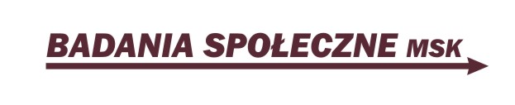

„Badanie Zakładów Aktywności Zawodowej”

raport końcowy

Projekt realizowany na zlecenie Państwowego Funduszu Rehabilitacji Osób Niepełnosprawnych
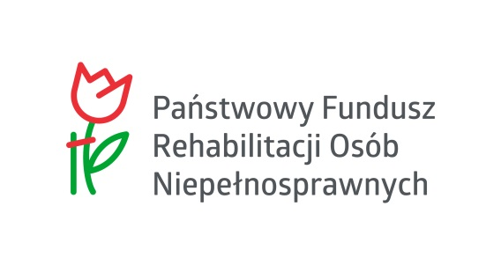

10 sierpnia2017 r.

NOTA REDAKCYJNA
Zamawiający
Badanie zrealizowane na zlecenie Państwowego Funduszu Rehabilitacji Osób Niepełnosprawnych

Wykonawca
- Badania Społeczne Marzena Sochańska-Kawiecka

Termin realizacji badania
- Maj – sierpień 2017r.

Autorzy raportu
- Marzena Sochańska-Kawiecka - kierownik projektu
- Profesor Elżbieta Zakrzewska – Manterys – ekspert ds. rehabilitacji zawodowej ON
- Zuzanna Kołakowska-Seroczyńska
- Dorota Zielińska
- Edyta Makowska-Belta
- Piotr Ziewiec

W opracowaniu zastosowano następujące skróty:

- BAEL – Badanie Aktywności Ekonomicznej Ludności
- DPS – Dom Pomocy Społecznej
- GUS – Główny Urząd Statystyczny
- MRPiPS – Ministerstwo Rodziny, Pracy i Polityki Społecznej
- SODiR – System Obsługi Dofinansowań i refundacji
- OPS – Ośrodek Pomocy Społecznej
- ON – osoby niepełnosprawne
- ONI – osoby niepełnosprawne intelektualnie/osoby z upośledzeniem umysłowym
- ORP – otwarty rynek pracy
- PCPR – Powiatowe Centrum Pomocy Rodzinie
- PFRON – Państwowy Fundusz Rehabilitacji Osób Niepełnosprawnych
- PUP – Powiatowy Urząd Pracy
- WTZ – Warsztat Terapii Zajęciowej
- ZAZ – Zakład Aktywności Zawodowej
- ZPCh – Zakład Pracy Chronionej

Spis treści
1. Streszczenie raportu 5
2. Metodologia zastosowana w badaniu 19
2.1 Cele badania i pytania badawcze 19
2.2 Zastosowany schemat badawczy 22
3. Wprowadzenie, kontekst badania 27
3.1 ZAZ w systemie rehabilitacji społeczno-zawodowej osób niepełnosprawnych 27
3.1.1 System rehabilitacji zawodowej, społecznej i leczniczej osób niepełnosprawnych w Polsce 28
3.1.2 Ramy prawne systemu rehabilitacji zawodowej 30
3.1.3 Zasady działania Zakładów Aktywności Zawodowej 31
3.1.4 Niefunkcjonalności w działaniu Zakładów Aktywności Zawodowej 33
3.1.5 Rozwój działalności Zakładów Aktywności Zawodowej 34
3.1.6 Podmioty prowadzące Zakłady Aktywności Zawodowej 36
3.2 Zakłady Aktywności Zawodowej w liczbach 37
3.2.1 Lokalizacja 37
3.2.2 Charakterystyka placówek 40
3.2.3 Zatrudnienie 42
4. Warunki finansowe funkcjonowania ZAZ 46
4.1 Finansowanie działalności ZAZ 46
4.2 Struktura finansowania 47
4.3 Środki z PFRON 48
4.4 Środki własne samorządu 50
4.5 Inne źródła finansowania 51
4.6 Zakładowy Fundusz Aktywności 52
5. Warunki organizacyjno – kadrowew ZAZ 54
5.1 Profil działalności ZAZ 54
5.2 Ocena warunków lokalowych 55
5.3 Personel ZAZ - charakterystyka 58
5.1 Personel obsługowo-rehabilitacyjny ZAZ, a podnoszenie kwalifikacji 62
5.2 Problemy kadrowe występujące w ZAZ 63
5.3 Zespół programowy 66
6. Charakterystyka zatrudnienia osób niepełnosprawnych w ZAZ 69
6.1 Rotacja pracowników 75
6.2 Proces rekrutacji 78
7. Rehabilitacja społeczno-zawodowa prowadzona w ZAZ 84
7.1 Charakterystyka rehabilitacji społeczno-zawodowej prowadzonej w ZAZ 84
7.2 Uczestnictwo w szkoleniach niepełnosprawnych pracowników ZAZ 86
7.3 Indywidualne programy rehabilitacji zawodowej i społecznej (IPR) 89
7.4 Działania ZAZ związane ze znalezieniem pracy na ORP przez niepełnosprawnych pracowników 96
7.5 Współpraca ZAZ z pracodawcami z ORP 101
7.6 Dobre praktyki w procesie aktywizacji zawodowej niepełnosprawnych pracowników poza ZAZ 103
8. Opinie niepełnosprawnych pracowników ZAZ - Wyniki ankiety PAPI 107
8.1 Charakterystyka demograficzno-społeczna uczestników badania 107
8.2 Charakterystyka pracy w ZAZ 109
8.3 Rezultaty pracy w ZAZ 111
8.4 Perspektywa przejścia na otwarty rynek pracy 115
9. Warunki środowiskowe funkcjonowania ZAZ 120
9.1 Środowisko rehabilitacyjne i społeczne 120
9.2 Środowisko lokalne a ZAZ 123
10. Problemy funkcjonowania ZAZ zidentyfikowane w badaniu 128
10.1 Przeszkody w funkcjonowaniu ZAZ 128
10.2 Potrzeby sprzętowe i materiałowe 131
10.3 Problemy funkcjonowania ZAZ – perspektywa jakościowa 132
10.3.1 Problemy lokalowe i infrastrukturalne 132
10.3.2 Problemy związane z aktywizacją zawodową pracowników 134
10.3.3 Problemy wynikające ze specyfiki rynku pracy i postaw pracodawców 136
10.3.4 Problemy związane z funkcjonowaniem ZAZ 138
10.3.5 Problemy związane z orzecznictwem 141
10.3.6 Trudności wynikające z deficytów lokalnego systemu wsparcia ON 142
10.3.7 Trudności związane z infrastrukturą lokalną 143
10.3.8 Problemy związane z rekrutacją pracowników ZAZ 143
11. Ramy prawne funkcjonowania ZAZ 145
11.1 Artykuł 22 ustawy 145
11.2 Zasady funkcjonowania ZAZ 148
12. Wnioski z badania 153
13. Rekomendacje 156
Spis rysunków i tabel 158
Bibliografia 162

Streszczenie raportu
Badanie Zakładów Aktywności Zawodowej zostało zrealizowane w okresie maj-sierpień 2017 roku.
Celem badania było zdobycie wiedzy o aktualnej sytuacji ZAZ, metodach i rezultatach prowadzonej rehabilitacji zawodowej i społecznej ON, rozpoznanie uwarunkowań funkcjonowania ZAZ, określenie czynników (pozytywnych i negatywnych) mających wpływ na rozwój ZAZ, a także identyfikacja niezbędnych zmian służących lepszemu dostosowaniu ZAZ do potrzeb rynku, w tym rynku pracy zatrudniającego osoby niepełnosprawne.
Badaniem objęte zostały wszystkie Zakłady Aktywności Zawodowej działające na koniec IV kw. 2016 roku - 103 placówki (w badaniu ilościowym wzięło ostatecznie udział 95 Zakładów Aktywności Zawodowej).
Badanie obejmowało następujące techniki badawcze: badanie typu desk research (analiza danych zastanych), wywiad kwestionariuszowy (CAWI) z przedstawicielami ZAZ – 95 wywiadów, studium przypadku (CASE STUDY) – 5 studium przypadku, wywiad kwestionariuszowy (PAPI) z niepełnosprawnymi pracownikami ZAZ – 81 wywiadów (po co najmniej 15 wywiadów w ZAZ, w których realizowane były CASE STUDY), zogniskowane wywiady grupowe (FGI) z osobami z otoczenia ZAZ (obszar rehabilitacji zawodowej) – 5 wywiadów, minigrupa dyskusyjna z elementami warsztatów z udziałem pracodawców z otwartego rynku pracy, wywiady metodą CATI z przedstawicielami organizacji pozarządowych zajmujących się aktywizacją społeczno-zawodową osób niepełnosprawnych (N=105 wywiadów), minigrupa dyskusyjna z opiekunami osób zatrudnionych w ZAZ, panel ekspercki z osobami z otoczenia ZAZ – m.in. z przedstawicielami: ZPCH, ZAZ, Biura Pełnomocnika Rządu ds. Osób Niepełnosprawnych, PFRON, samorządów wojewódzkich.

ZAZ w systemie aktywizacji społeczno-zawodowej osób niepełnosprawnych

- „Zakład Aktywności Zawodowej jest wyodrębnioną organizacyjnie i finansowo jednostką tworzoną w celu zatrudnienia osób niepełnosprawnych zaliczonych do znacznego stopnia niepełnosprawności i osób zaliczonych do umiarkowanego stopnia niepełnosprawności, u których stwierdzono autyzm, upośledzenie umysłowe lub chorobę psychiczną”.
- Zakłady Aktywności Zawodowej są najmłodszym elementem systemu rehabilitacji osób niepełnosprawnych. Zostały powołane na mocy Rozporządzenia Ministra Pracy i Polityki Społecznej z dnia 21 stycznia 2000 roku.
- Statutowym obowiązkiem ZAZ jest rehabilitacja zawodowa i społeczna osób niepełnosprawnych. Zakłady tworzy się w celu przygotowania osób ze znacznym stopniem niepełnosprawności oraz określonych
w ustawie osób z umiarkowanym stopniem niepełnosprawności do życia w otwartym środowisku, w tym – w miarę możliwości – do podjęcia zatrudnienia na otwartym rynku pracy.
- Mają charakter hybrydowy. Oznacza to, że można je umieścić w obszarze ekonomii społecznej jako podmiot ekonomii społecznej działający w dwóch sferach: sferze reintegracyjnej, służącej reintegracji społecznej i zawodowej osób zagrożonych wykluczeniem społecznym (formy te nie są przedsiębiorstwami społecznymi, ale przygotowują do prowadzenia lub pracy w przedsiębiorstwie społecznym) oraz w sferze gospodarczej, składającej się z organizacji pozarządowych prowadzących działalność gospodarczą, z której zyski wspierają realizację celów statutowych (ZAZ-y występują tu w towarzystwie spółdzielni, których celem jest zatrudnienie oraz innych spółdzielni o charakterze konsumenckim i wzajemnościowym).
- ZAZ-y mają status przedsiębiorstwa o charakterze niekomercyjnym, a więc zatrudnione w nich osoby niepełnosprawne są pracownikami w rozumieniu Kodeksu pracy, czyli nawiązany został z nimi stosunek pracy i nie są traktowane jako osoby bezrobotne. Objęte są one jednak szczególną ochroną, tak więc ZAZ może być traktowany jako specyficzny segment chronionego rynku pracy, oferujący – obok płatnego zatrudnienia – także rehabilitację zawodową, społeczną i leczniczą, przy czym akcent zdecydowanie pada na rehabilitację zawodową.
- Rozporządzenie Ministra Pracy i Polityki Społecznej z 2000 r., powołujące do życia Zakłady Aktywności Zawodowej, nakłada na nie obowiązek stworzenia Zakładowego Funduszu Aktywności. Kierowane są do niego wszystkie nadwyżki finansowe uzyskane dzięki prowadzeniu działalności gospodarczej. Taka forma przepływu finansowego wynika z tego, że ZAZ-y są organizacjami not-for-profit, a więc zyski z działalności gospodarczej nie mogą być wypłacane właścicielom lub udziałowcom w postaci dywidend. Około 70% uzyskanych środków przeznaczona jest na cele rehabilitacyjno-socjalne, natomiast nie więcej niż 30% można przeznaczyć na cele inwestycyjne, związane na przykład z przystosowaniem miejsc pracy do potrzeb niepełnosprawnych pracowników.

Zakłady Aktywności Zawodowej w liczbach
- W Polsce w 2016 r. funkcjonowały 103 Zakłady Aktywności Zawodowej. Przy liczbie 1,7 mln osób niepełnosprawnych prawnie w wieku produkcyjnym daje to 6,1 ZAZ na 100 tys. osób niepełnosprawnych.
- Należy przy tym zauważyć, iż rozmieszczenie ZAZ w województwach i powiatach nie jest równomierne. W skali kraju mamy do czynienia z „białymi plamami” – gdzie zarówno bezwzględna liczba zakładów, jak i liczba zakładów przypadających na 100 tys. ON jest bardzo niska. Są to województwa pomorskie(2 ZAZ) oraz lubuskie (1 ZAZ), w których wskaźnik placówek przypadających na 100 tys. ON nie przekraczał 3.
- Województwo podkarpackie jest jedynym regionem o wysokiej liczbie ZAZ (13 placówek) i wysokiej wartości wskaźnika: 14,4 placówek przypadających na 100 tys. ON. Wysoka wartość wskaźnika (powyżej 9) charakteryzuje także województwa podlaskie i warmińsko-mazurskie. Wysoką liczbą placówek może pochwalić się także województwo śląskie (13 ZAZ).
- Ponad połowę spośród funkcjonujących w Polsce Zakładów Aktywności Zawodowej prowadzą organizacje trzeciego sektora – stowarzyszenia, towarzystwa lub fundacje (57%, tj. 59 podmiotów). Nieco więcej, niż co trzeci ZAZ był organizowany przez jednostkę samorządu terytorialnego – szczebla powiatowego (18%) lub gminnego (16%). Z uwagi na powyższą strukturę organizacyjną ZAZ nie zaskakuje fakt, że większość
z nich ze względu na typ organizatora kwalifikuje się do sektora niepublicznego (66%).
- Zdecydowaną większość Zakładów Aktywności Zawodowej stanowią placówki posiadające wieloletnie doświadczenie. Ponad połowa ZAZ ma za sobą przynajmniej 6 lat działalności (56%), zaś kolejne 15% funkcjonuje od 3-5 lat.
- Większość ZAZ prowadzi zarówno działalność usługową, jak i wytwórczą (75%), do rzadkości należy natomiast wyłącznie działalność wytwórcza. Najczęściej Zakłady podejmują działalność w branży gastronomii, w tym cateringu (44%), w drugiej kolejności natomiast wybierają profil rękodzieła artystycznego (33%). Po 28% ZAZ oferuje usługi pralnicze oraz usługi sprzątania.
- Warto zauważyć, że ZAZ bardzo rzadko ograniczają się tylko do jednego profilu działalności (18%), natomiast w większości prowadzą zróżnicowaną działalność. Co trzecia placówka wskazuje, że działa
w 4 lub więcej branżach.
- Ogółem ZAZ w 2016 r. zatrudniały 5 652 osoby, w tym 4 166 osób niepełnosprawnych, co oznacza, że niepełnosprawni pracownicy stanowili 74% ogółu zatrudnionych w tego typu placówkach. Przeciętnie na jeden zakład aktywności zawodowej przypadało tym samym około 40 niepełnosprawnych pracowników, choć w rzeczywistości ZAZ bardzo różnią się wielkością zatrudnienia – najmniejszy zakład zatrudniał 13 osób niepełnosprawnych, największy zaś aż 151, przy czym w połowie placówek liczba zatrudnionych niepełnosprawnych nie przekraczała 35 osób.
- Większość niepełnosprawnych pracowników ZAZ stanowią osoby ze znacznym stopniem niepełnosprawności. W 2016 r. we wszystkich ZAZ zatrudnionych było ogółem 2 587 osób o znacznym stopniu niepełnosprawności (62% ogółu ON, 46% ogółu pracowników) oraz 1 579 osób o umiarkowanym stopniu niepełnosprawności (38% ogółu ON).
- Zdecydowanie najliczniejszą grupę wiekową wśród niepełnosprawnych pracowników ZAZ stanowią osoby w wieku 30-50 lat (59%). Co piąta osoba zatrudniona w tego typu placówkach miała mniej, niż 30 lat, zaś 22% przekroczyło 50 lat. Placówki znacznie różnią się jednak pod względem struktury wieku – są takie,
w których ponad 80% stanowią osoby z najstarszej grupy wiekowej, ale także i takie, gdzie większość stanowią osoby poniżej 30 lat.
- W 2016 r. według sprawozdań przekazanych do PFRON przez samorządy powiatowe Zakłady Aktywności Zawodowej opuściło 488 pracowników. Najczęściej były to albo 1-3 osoby (27% ZAZ) albo też 6-10 osób (28% ZAZ). W przypadku 16% placówek w ubiegłym roku nie odnotowano odejścia żadnego pracownika.
- Większość spośród odchodzących nie trafiła jednak na rynek pracy. Spośród pracowników, którzy opuścili ZAZ w 2016 r. zatrudnienie podjęło 128 osób, tj. 26% wszystkich, którzy opuścili placówki. Jednocześnie należy zauważyć, że jeśli ktoś znajdował zatrudnienie, to na otwartym, a nie na chronionym rynku pracy. Spośród 128 osób, które podjęły pracę, jedynie 21 zatrudniło się w Zakładach Pracy Chronionej
(4% wszystkich, którzy opuścili placówki).

Warunki finansowe funkcjonowania ZAZ
- Łączne koszty działania 98 ZAZ uwzględnionych w analizie w 2016 r. wyniosły ponad 195 mln zł, co oznacza, że średnio na jedną placówkę przypadałoby prawie 2 mln zł
- Zdecydowana większość kosztów ZAZ (63%) finansowana była ze środków PFRON, w tym ze środków algorytmu (41%) i SODiR (22%). Drugim w kolejności źródłem finansowania były środki ze sprzedaży wyrobów i usług (około 27%). Pozostałą część stanowiły m.in. środki pozyskiwane z samorządów (4%) oraz środki własne organizatora. 26% ZAZ (29 placówek) nie uzyskało środków finansowych z samorządów. Koszty działalności ZAZ w przeliczeniu na 1 pracownika niepełnosprawnego ZAZ wyniosły średnio 48 tyś. zł.
- Środki PFRON przeznaczane były w zdecydowanej większości na pokrycie kosztów wynagrodzeń oraz powiązanych z nimi składek na ubezpieczenia społeczne i zdrowotne (82%), z czego 42,1% na pokrycie kosztów personelu oraz 40,5% na wynagrodzenia niepełnosprawnych pracowników ZAZ. W mniejszym stopniu środku te przeznaczane były na pokrycie kosztów materiałów, energii i usług. Średnie dofinansowanie PFRON w przeliczeniu na jednego niepełnosprawnego pracownika ZAZ wyniosło rocznie 30,6 tys. zł
- Z dochodów ze sprzedaży wyrobów i usług finansowane były głównie koszty materiałów, energii i usług niezbędnych do prowadzenia działalności gospodarczej (60%), zaś w mniejszym stopniu wynagrodzenia niepełnosprawnych pracowników ZAZ (33%).
- Wg danych pozyskanych z badania CAWI dla 95 ZAZ, stan ZFA na początku 2016 r. wynosił 9,2 mln zł, zaś na koniec roku - 10,9 mln zł Wpływy w trakcie roku wyniosły 10,9 mln zł, a wydatki 8,7 mln zł. Najczęstszymi wydatkami finansowanymi z Zakładowego Funduszu Aktywności były: rekreacja
i uczestnictwo niepełnosprawnych pracowników w życiu kulturalnym (23%), pomoc w zaspokajaniu potrzeb socjalnych i związanych z rehabilitacją społeczną (19%) oraz poprawa warunków pracy
i rehabilitacji niepełnosprawnych pracowników ZAZ (18%).
- W 2016 r. wydatkowano środki finansowe na pokrycie kosztów tworzenia 6 ZAZ. Ogółem była to kwota
5,9 mln zł, z czego 3,9 mln zł pochodziło z dofinansowania ze środków PFRON.

Warunki organizacyjno – kadrowe w ZAZ
- Głównym odbiorcą produktów i usług badanych ZAZ są osoby indywidualne (81% wskazań) lub firmy
z otwartego rynku pracy (76% wskazań).
- Średnio najwięcej produktów i usług wytwarzanych i świadczonych przez ZAZ trafiało na rynek lokalny
tj. teren gminy, ewentualnie powiatu – 72% (w 2008 r. 73%). Podobnie było w 2008 r. Na teren województwa trafiało 17% wytworzonych dobór lub świadczonych przez ZAZ usług. Oferta ZAZ rzadko wychodziła poza obszar regionu. – jedynie 9% wytwarzanych produktów lub świadczonych usług trafiało poza województwo, a 1% za granice Polski.
- Właścicielem lokalu, w którym działa ZAZ, podobnie jak w pomiarze w 2009 r., najczęściej był organizator Zakładu (2017 r. - 56%, w 2009 r. – 60%).
- Przedstawiciele ZAZ w przeważającej części uznawali warunki lokalowe, jakimi dysponuje ZAZ, za niewystarczające (24%) lub raczej niewystarczające (34%). 18% ZAZ było zadowolonych z zasobów lokalowych, a kolejne 24% deklarowało względne zadowolenie.
- 87% ZAZ zgłosiło pilne potrzeby związane z remontem lub modernizacją budynku i pomieszczeń zajmowanych przez ZAZ. Najwięcej potrzeb w tym zakresie dot. pomieszczeń, w których prowadzona jest działalność gospodarcza ZAZ oraz rehabilitacja niepełnosprawnych pracowników (54% ZAZ). Zdaniem prawie połowy ZAZ (46%), niezbędny jest również ogólny remont budynku. ZAZ posiadające pilne potrzeby lokalowe (w tym, związane z remontem, modernizacją, zwiększeniem powierzchni lub zmianą lokalu) raczej sceptycznie podchodziły do możliwości ich zaspokojenia w ciągu najbliższych 2 lat. Ponad połowa ZAZ (57%) przyznała, że w ogóle nie uda się zaspokoić potrzeb lokalowych lub uda się, ale jedynie
w niewielkiej części. W opinii przedstawicieli ZAZ, głównym źródłem finansowania identyfikowanych potrzeb lokalowych ZAZ powinien być PFRON (58% wskazań).
- Według badania ilościowego przeprowadzonego w 95 Zakładach Aktywności Zawodowej wielkość zatrudnionego w nich personelu (w tym kierowniczego, administracyjnego, rehabilitacyjnego
i obsługowego) to 1 449 osób (średnio 15 osób na jeden ZAZ). Wśród personelu ZAZ dominują pracownicy bezpośrednio współpracujący z osobami niepełnosprawnymi. Są to osoby zatrudnione na stanowiskach obsługowych i rehabilitacyjnych – 71,4% (łącznie 1035 osób/842,6 etatu), w tym: stanowiska obsługowe (52%) – 753 osób/654,5 etatu, stanowiska rehabilitacyjne (19,5%) 282 osoby/188,1 etatu). Odnotowano zbliżoną liczbę personelu administracyjnego (17,9%) i personelu rehabilitacyjnego (19,5%) (odpowiednio 260 osób/206,9 etatu i 282 osób/188,1etatu). Najmniej osób zatrudnionych jest na stanowiskach kierowniczych (10,6%) (łącznie 154 osoby/139,2 etatu).
- W przypadku personelu ZAZ - dominuje zatrudnienie w oparciu o umowę o pracę. W badanych
95 Zakładach personel zatrudniony jest na umowę o pracę w łącznej liczbie 1 188,7 etatu, co
w przeliczeniu na jeden ZAZ daje nieco ponad 12,5 etatu. Ponad połowa etatów ZAZ (55%) to pracownicy obsługowi - przeciętnie na jeden ZAZ przypadało 7,6 etatu dla personelu obsługowego. Prawie 2,5 etatu przypadało dla personelu administracyjnego, nieco ponad 2 etaty dla personelu rehabilitacyjnego
i 1,6 etatu dla personelu kierowniczego. Elastyczne formy zatrudnienia zdarzają się stosunkowo rzadko
i dotyczą przede wszystkim personelu rehabilitacyjnego (co piąty pracujący na tym stanowisku).
- W okresie od 1 stycznia 2014 r. do chwili badania bilans zatrudnienia pracowników na umowę o pracę we wszystkich zbadanych ZAZ był dodatni – więcej zostało zatrudnionych pracowników niż odeszło. Największą rotację wśród personelu odnotowano w grupie pracowników obsługowych.
- Kadra obsługowo-rehabilitacyjna ZAZ składa się głównie z osób, które posiadają: wyższe wykształcenie (41%), wykształcenie średnie zawodowe (32%), średnie ogólne (10%), oraz zasadnicze zawodowe (16%).
W ocenie przedstawicieli ZAZ pracownicy obsługowi to osoby posiadające bardzo duże doświadczenie
i kwalifikacje zawodowe („to są osoby, od których inni mogą się uczyć”). W porównaniu do pomiaru przeprowadzonego w 2009 r. nieznacznie zwiększył się udział osób z wyższym wykształceniem wśród kadry obsługowo-rehabilitacyjnej (z 38% do 41%).
- Wśród kadry obsługowo-rehabilitacyjnej dominowały osoby zatrudnione na stanowisku rehabilitanta (zatrudniało je 73% ZAZ), ewentualnie instruktorzy zawodu w danej branży (67%), czy pielęgniarki (59%). 43% ZAZ zatrudniało psychologów. Istotnie rzadziej natomiast w kadrze obsługowo-rehabilitacyjnej znajdowali się w ZAZ doradcy zawodowi (29% ZAZ), terapeuci, instruktorzy terapii zajęciowej (25% ZAZ), pracownicy socjalni (15% ZAZ) i trenerzy pracy (12%).
- W większości ZAZ (86%) przynajmniej część pracowników obsługowo-rehabilitacyjnych, którzy chcieli podnieść swoje kwalifikacje wzięła udział w szkoleniach na przestrzeni ostatnich 3 lat. W przypadku 38% ZAZ w szkoleniach wzięli udział wszyscy zainteresowani pracownicy.
- W nieco ponad połowie ZAZ (51%) szkolono w zakresie funkcjonowania ZAZ od strony przepisów prawnych, obsługi dokumentacji itp. Tematyka innych odbytych szkoleń obejmowała często także pomoc medyczną (41% ZAZ), umiejętności społeczno-komunikacyjne (32%), doradztwo zawodowe i rynek pracy (28%), czy szkolenia komputerowe (23%).
- W zakresie niezbędnych dalszych potrzeb szkoleniowych dla pracowników kadry obsługowo-rehabilitacyjnej, przedstawiciele ZAZ najczęściej wymieniali szkolenia w zakresie doradztwa zawodowego
i rynku pracy (48%) i nowych form terapii osób niepełnosprawnych (48%).
- Ponad jedna trzecia ZAZ (38%) nie zgłaszała problemów związanych z personelem Zakładu. Pozostałe ZAZ, w tym kontekście borykają się przede wszystkim z finansowymi problemami natury finansowej (29%) – głównie chodzi o zbyt niskie wynagrodzenie personelu zakładu oraz z brakami kadrowymi (22%), które są pochodną zbyt niskiego poziomu oferowanych wynagrodzeń.
- Niewielki odsetek ZAZ był skłonny przyznać, że wynagrodzenie personelu kierowniczego, administracyjnego, rehabilitacyjnego czy obsługowego jest odpowiednie (od 12% do 16%). Najgorzej oceniono warunki finansowe personelu obsługowego i rehabilitacyjnego – odpowiednio aż 68% i 65% ZAZ przyznało, że pensje otrzymywane przez pracowników zatrudnionych na tego rodzaju stanowiskach są zdecydowanie za niskie.
- Najczęściej w skład zespołu programowego, podobnie jak w pomiarze przeprowadzonym w 2009 r., wchodzą rehabilitant (77%), instruktor zawodu (74%) oraz kierownik ZAZ (73%). Nieco rzadziej psycholog (56%), pielęgniarka (53%), doradca zawodowy (31%) i terapeuta (23%).
- Z badań jakościowych wynika, że zespół programowy spotyka się co najmniej 2 razy w roku. W praktyce, przy każdym zatrudnieniu ON opracowywany jest Indywidualny Plan Rehabilitacji pracownika, w którego kształtowaniu uczestniczą członkowie zespołu. IPR są weryfikowane raz lub dwa razy do roku.
- Personel ZAZ sygnalizuje trudności w funkcjonowaniu Zespołu Programowego, często ze względu na zróżnicowanie godzin pracy specjalistów wchodzących w skład zespołu (dwuzmianowość pracy ZAZ),
a także ze względu na zbyt dużą ilość obowiązków oraz niedobory kadrowe specjalistów.

Charakterystyka zatrudnienia osób niepełnosprawnych w ZAZ
- Na koniec roku 2016 w ZAZ zatrudnionych było 3 950 pracowników niepełnosprawnych na 2 459,2 etatach. W stosunku do roku 2008 liczba tych pracowników oraz etatów wzrosła ponad dwukrotnie.
- Większość ZAZ (73%) zatrudnia poniżej 45 niepełnosprawnych pracowników – w tym co trzeci Zakład notuje zatrudnienie do 30 osób niepełnosprawnych (34%), zaś 39% Zakładów zatrudnia między 31 a 45 osób niepełnosprawnych.
- W ZAZ pracuje więcej niepełnosprawnych mężczyzn (2 166 osób), niż kobiet (1 834 osoby), jednak proporcja płci w ostatnich latach zmierzała ku wyrównaniu – od stosunku 40% kobiet do 60% mężczyzn
w 2008 roku, do obecnej proporcji odpowiednio 46% do 54%.
- Udział pracowników z umiarkowanym stopniem niepełnosprawności w 2016 roku wynosił 39% ogółu niepełnosprawnych pracowników ZAZ (1 546 osób) i w stosunku do 2008 roku wzrósł blisko trzykrotnie
(z 14%). Pracownicy ze znacznym stopniem niepełnosprawności stanowili 61% ogółu zatrudnionych ON (2 404 osoby).
- Dwie dominujące wśród pracowników niepełnosprawnych dysfunkcje to choroby psychiczne (40%) oraz upośledzenie umysłowe (22%). W ostatnich 8 latach zmniejszył się udział niepełnosprawnych pracowników ZAZ z dysfunkcją wzroku, narządu ruchu oraz innymi schorzeniami, wzrósł zaś udział osób
z chorobami psychicznymi oraz upośledzeniem umysłowym.
- Najliczniejszą grupę stanowią ON z wykształceniem zasadniczym zawodowym (38%) oraz z wykształceniem gimnazjalnym i niższym (30%). Najmniej liczną grupę stanowiły osoby z wykształceniem wyższym (wzrost
z 4% -2008r. do 6% -2016 r.).
- W strukturze wieku niepełnosprawnych pracowników ZAZ najliczniej reprezentowaną grupą są obecnie osoby w wieku 31-40 lat, stanowiące ponad jedną trzecią całej grupy (36%). 22% niepełnosprawnych pracowników ZAZ to osoby w wieku 41-50 lat. Co piąty niepełnosprawny pracownik ZAZ miał powyżej 50 lat.
- Ogromna większość osób niepełnosprawnych zatrudnionych w ZAZ mieszka na terenie powiatu, w którym zlokalizowany jest ich zakład pracy (88%), w tym 42% mieszka w tej samej miejscowości, w której jest zakład. 56% niepełnosprawnych pracowników dociera do pracy samodzielnie, pozostali korzystają
z transportu oferowanego przez ZAZ.
- Dla co drugiej osoby niepełnosprawnej zatrudnionej w ZAZ praca ta jest pierwszą pracą w życiu (52%).
- Połowa niepełnosprawnych pracowników ZAZ mieszka z rodzicami lub opiekunami (50%), zaś co trzeci
z własną rodziną (33%). Samodzielnie zamieszkuje 12% osób niepełnosprawnych zatrudnionych w ZAZ. Tylko 4% ON zamieszkuje w placówkach typu DPS.
- Zdecydowana większość niepełnosprawnych pracowników ZAZ (66%) zatrudnionych było na stanowiskach przy pracach prostych, z czego 40% to były stanowiska pomocnicze, a 26% to stanowiska samodzielne. Kolejne 28% zajmowało stanowiska wymagające większych umiejętności - rzemieślnicze, zawodowe
(w tym: 14% - stanowiska pomocnicze i 14% - stanowiska samodzielne. Sporadycznie zdarzało się, by ON zajmowały stanowiska specjalistów (1,3%) lub organizacyjnych i nadzoru (1,2%).
- Rotacja pracowników w ZAZ jest bardzo mała. Przeciętny okres zatrudnienia osoby niepełnosprawnej
w ZAZ wynosi 4 lata i 10 miesięcy. Przy tym aż 40% placówek ocenia, że ich pracownicy spędzają
w Zakładzie średnio między 6 a 10 lat.
- Z dłuższym okresem zatrudnienia można spotkać się w przypadku zakładów, gdzie dominującymi dysfunkcjami są choroby psychiczne i upośledzenie umysłowe – co może sugerować, że właśnie
w przypadku tych grup zatrudnienie w ZAZ traktowane jest jako praca docelowa.
- O tym, jak długo pracownik niepełnosprawny będzie zatrudniony w ZAZ decyduje przede wszystkim jego stan zdrowia oraz charakter niepełnosprawności (48% wskazań), a w drugiej kolejności postępy
w rehabilitacji zawodowej i społecznej (40% wskazań). Istotne znaczenie ma także sytuacja na lokalnym rynku pracy (35% wskazań).
- Niemal wszystkie ZAZ w ciągu ostatnich trzech latach rekrutowały pracowników na zwalniające się miejsca pracy (91%). Dwa najczęściej spotykane powody rozwiązania umowy o pracę z ZAZ to przejście na otwarty rynek pracy (21% odchodzących pracowników) lub wygaśnięcie umowy o pracę (20% odchodzących pracowników).
- Nabór niepełnosprawnych osób do ZAZ najczęściej odbywa się na podstawie indywidualnych zgłoszeń napływających do placówki (31% rekrutowanych pracowników), a w drugiej kolejności poprzez Warsztaty Terapii Zajęciowej (23%). Bardzo rzadko dochodzi do współpracy w tym zakresie z instytucjami rynku pracy lub placówkami pomocy społecznej.
- Przeciętny czas oczekiwania na miejsce w ZAZ wynosi ok. 15 miesięcy. Najczęściej lista chętnych liczy do
5 osób (30% ZAZ). W przypadku 29% ZAZ lista oczekujących waha się od 6 do 10 osób. Łącznie na miejsce w ZAZ oczekuje 1 486 osób. Z deklaracji przedstawicieli ZAZ wynika jednak, że oczekujący to głównie osoby z niepełnosprawnością umiarkowaną.
- Większość ZAZ w ostatnich latach nie zgłaszała problemów z rekrutacją osób niepełnosprawnych na zwalniające się w Zakładzie miejsca pracy (70%). 29% ZAZ zgłosiło problemy w rekrutacji niepełnosprawnych pracowników, które w ogromnej większości dotyczyły deficytu chętnych do pracy kandydatów ze znacznym stopniem niepełnosprawności.
- Przy rekrutacji najważniejszym kryterium jest posiadanie przez kandydata odpowiedniego stopnia niepełnosprawności oraz zaangażowanie i motywacja kandydata. Natomiast wśród kryteriów tzw. negatywnego wyboru, zmniejszających szanse kandydata na zatrudnienie, najczęściej wymieniano brak odpowiedniego orzeczenia i k chęci do pracy, a w dalszej kolejności zbyt dalekie miejsce zamieszkania. Bardzo rzadko dyskwalifikujący jest natomiast brak przygotowania lub doświadczenia zawodowego.
- Zakłady Aktywności Zawodowej przy zatrudnianiu ON nie kierują się kryteriami rynkowymi, które zazwyczaj stosują pracodawcy z otwartego rynku pracy. Poziom kompetencji i predyspozycji zawodowych – najczęściej będący jednym z głównych kryteriów wyboru pracownika na otwartym rynku pracy, przy zatrudnieniu w ZAZ ma niewielkie znaczenie. W ogóle bierze go pod uwagę jedynie 36% ZAZ, a tylko co dziesiąty umieszcza go wśród 4 najważniejszych kryteriów. Podobnie w przypadku wcześniejszych doświadczeń zawodowych oraz kompetencji społecznych – dla większości ZAZ nie mają one istotnego znaczenia.
- Wśród opinii i rekomendacji, które ZAZ biorą pod uwagę przy rekrutacji niepełnosprawnych pracowników największe znaczenie mają opinie: Rady Programowej, psychologa oraz lekarza specjalisty.
- Niemal wszystkie placówki stosują przy zatrudnieniu okres próbny, zaś 87% robi to zawsze. Okres ten standardowo wynosi 3 miesiące i rzadko skraca się go lub wydłuża.

Rehabilitacja społeczno-zawodowa prowadzona w ZAZ
- Najczęściej stosowaną formą rehabilitacji leczniczej w 2016 r. w ZAZ były masaże (72%), a następnie fizykoterapia (67%) i kinezyterapia indywidualna (66%). Mniej popularna była kinezyterapia zbiorowa (56%).
- Niepełnosprawni pracownicy ZAZ mogli także skorzystać z zajęć o charakterze terapeutycznym. Najczęściej w tym zakresie oferowano w ZAZ psychoterapię indywidualną (67%), rzadziej zbiorową (44%). Inne formy terapii nie były szczególnie rozpowszechnione.
- W porównaniu z wynikami badania za 2008 r. zmniejszył się odsetek ZAZ oferujących fizykoterapię (z 83% do 67%), wzrosło natomiast nieznacznie znaczenie psychoterapii indywidualnej (z 63% do 67%).
- Zajęcia rehabilitacyjne w ZAZ przeciętnie trwały od 60 do 90 minut dziennie. W porównaniu do pomiaru przeprowadzonego za 2008 r. odsetek pracowników rehabilitowanych w takim przedziale czasowym istotnie wzrósł – z 69% do 78%.
- 18% pracowników ZAZ, mimo wytycznych zawartych w rozporządzeniu dotyczącym zakładów aktywności zawodowej, podlegało rehabilitacji krócej niż 1 godzinę dziennie. Odsetek ten zmniejszył się jednak
w porównaniu do 2008 r. o 9 punktów procentowych.
- Zdecydowana większość ZAZ (84%) deklarowała, że w 2016 r. organizowała szkolenia dla swoich niepełnosprawnych pracowników (wzrost o 7 p. p. w stosunku do 2008 r.).
- W większości szkolących ZAZ wśród oferowanych niepełnosprawnym pracownikom szkoleń znalazły się szkolenia związane z prowadzoną przez ZAZ działalnością (78%). Tematyka tych szkoleń była różnorodna, dostosowana do profilu działalności ZAZ. Najczęściej organizowano kursy gastronomiczne (47%), komputerowe lub informatyczne (37%). Rzadziej szkolono z obsługi klienta lub telepracy (24%), bukieciarstwa, dekoratorstwa (19%), poligrafii (18%), uprawy, ochrony i pielęgnacji roślin (16%), czy krawiectwa (16%).
- Porównując dane z aktualnego badania do 2008 r. znacząco zwiększył się udział ZAZ oferujących szkolenia w obszarze gastronomii oraz bukieciarstwa i dekoracji (2008 r. -31%, 2016 r. – 47%). Zmalał natomiast odsetek ZAZ szkolących niepełnosprawnych pracowników na kursach komputerowo-informatycznych, uprawy i ochrony roślin, a także higieny i produkcji żywności.
- W ramach organizowanych przez ZAZ szkoleń znalazły się również szkolenia związane z przygotowaniem niepełnosprawnych pracowników do pracy poza ZAZ – oferowało je swoim pracownikom 73% (58 ZAZ) szkolących ZAZ (wzrost o 9 p. p. w stosunku do 2008 r.). W ofercie szkoleń związanych z przygotowaniem niepełnosprawnych pracowników do pracy poza ZAZ dominowały szkolenia miękkie z zakresu poszukiwania pracy (69%, 40 ZAZ) np. techniki autoprezentacji i rozmowy kwalifikacyjne.
- Brak jest obligatoryjnego schematu (wzorca) Indywidualnego Programu Rehabilitacji. Z czasem pewne wzorce były udostępniane on-line i niektóre z ZAZ korzystały z tych zasobów. Prawie wszystkie ZAZ posiadały własny, wypracowany schemat tworzenia indywidualnych programów rehabilitacji zawodowej
i społecznej (99%). W 96% ZAZ wszyscy niepełnosprawni pracownicy posiadali opracowany IPR. Jedynie 3% ZAZ przyznało, że tylko część pracowników posiada opracowany taki program, zaś w jednym ZAZ żaden
z pracowników nie posiadał IPR. W porównaniu do stanu z 2008 r., w 2016 r. wzrósł odsetek ZAZ, w których wszyscy niepełnosprawni pracownicy posiadali opracowany IPR – z 89% w 2008 r. do 96% w 2016.
- Lista kadry ZAZ zaangażowanej w przygotowanie indywidualnych programów rehabilitacji zawodowej
i społecznej dla niepełnosprawnych pracowników jest dość szeroka. Najczęściej uczestniczą w tym instruktorzy zawodu (73%), rehabilitanci (71%) oraz psycholodzy (60%). W połowie ZAZ, w opracowaniu IPR uczestniczy także pielęgniarska, zaś w około 35% ZAZ - doradca zawodowy.
- Badane ZAZ średnio dokonują aktualizacji IPR co około 10 miesięcy. W prawie połowie ZAZ aktualizacja ta dokonuje się raz do roku (45%), zaś w 23% raz na pół roku. 16% ZAZ aktualizuje IPR w zależności od indywidualnych potrzeb.
- Dwa na trzy badane ZAZ zadeklarowały, że monitorują losy zawodowe swoich byłych niepełnosprawnych pracowników. Najczęściej robią to poprzez bezpośredni kontakt z osobą, która opuściła ZAZ, w tym odwiedziny byłego pracownika w jednostce (67% ZAZ).
- Według szacunków przedstawicieli ZAZ średnio około 5 na 10 pracowników, którzy opuścili ZAZ nie znajduje zatrudnienia. Te osoby niepełnosprawne, które znajdują zatrudnienie poza ZAZ, najczęściej podejmują pracę na otwartym rynku pracy – średnio 3 na 10 pracowników (opuszczających zakład
z różnych przyczyn), rzadziej na rynku chronionym -średnio 1 na 10 pracowników opuszczających ZAZ.
- Badane ZAZ oferowały swoim niepełnosprawnym pracownikom, oprócz szkoleń, również inne formy pomocy w zakresie znalezienia pracy poza jednostką. ,. Najczęściej pracowników wspierano w pisaniu CV lub listu motywacyjnego, a także w kompletowaniu dokumentów niezbędnych do zatrudnienia (tego typu wsparcie realizuje 64% ZAZ). Organizowanie dla niepełnosprawnych pracowników praktyk lub staży
u pracodawców nie było rozpowszechnioną praktyką wśród ZAZ.
- W porównaniu do pomiaru z 2008 r. odnotowano zwiększenie się zaangażowania ZAZ w udzielanie pozaszkoleniowego wsparcia niepełnosprawnym pracownikom w celu znalezienia przez nich zatrudnienia na otwartym rynku pracy. Szczególnie zwiększyło się wsparcie w zakresie zarejestrowania się w PUP – w 2008 r. takiej pomocy udzielało 51% ZAZ, a w 2016 r. już 77% oraz pomocy w kontaktach
z pracodawcami (z 28% ZAZ w 20018 r. do powyżej 50% ZAZ w 2016 r.). Pomoc w adaptacji ON
w pierwszym okresie po podjęciu zatrudnienia otwartym rynku pracy jest najrzadziej świadczoną przez Zakład formą wsparcia niepełnosprawnych pracowników.
- W 2016 r. indywidualny plan dotyczący zatrudnienia u innego pracodawcy opracowany został dla 673 niepełnosprawnych pracowników, co stanowiło 17% ogółu niepełnosprawnych pracowników w ZAZ
(w 2008 r. 9%). Zwiększył się odsetek ZAZ, które opracowywały indywidualne plany dotyczące zatrudnienia niepełnosprawnych pracowników u innego pracodawcy z 41% (2008 r.) do 52% (2016 r.).
- Zdaniem przedstawicieli ZAZ według stanu na koniec grudnia 2016 r. około 40% ogółu pracujących w ZAZ niepełnosprawnych pracowników mogłoby podjąć pracę na otwartym rynku pracy. W grupie tej 44% osób wymaga jednak - odpowiedniego wsparcia ze strony innego pracownika (asystenta) na stanowisku pracy
u innego pracodawcy. Z badań wynika, że byłoby korzystne i być może zachęcałoby niepełnosprawnych pracowników do większej aktywności w kierunku przechodzenia na ORP, gdyby trener pracy/ doradca zawodowy pozostawał z osobami, które opuściły zakład w kontakcie przez dłuższy okres czasu (np. roku).
- Odsetek pracowników, którzy mogliby podjąć pracę na otwartym rynku pracy był najwyższy w ZAZ,
w których zatrudnieni byli w przede wszystkim pracownicy chorujący psychicznie lub z innymi dysfunkcjami poza upośledzeniem umysłowym (46%), z kolei najniższy tam, gdzie dominowali pracownicy z niepełnosprawnością umysłową (26%).
- Przeważająca część ZAZ deklarowała, że ma nawiązaną stałą i regularną współpracę z co najmniej
1 pracodawcą z otwartego lub chronionego rynku pracy – 60%. Przeciętnie współpracowano z 5 firmami.
Z co najmniej jednym pracodawcą z chronionego lub otwartego rynku pracy częściej regularnie współpracowały ZAZ, które w segmentacji profili działalności ZAZ reprezentowały segment rękodzieło
i poligrafia, ZAZ z regionu północno-zachodniego oraz południowo-zachodniego. ZAZ z regionu północno-zachodniego nie tylko często współpracowały z pracodawcami, ale również miały relatywnie wysoką liczbę stałych partnerów po stronie firm z otwartego lub chronionego rynku pracy – średnio 16,5.
- Mimo dość rozwiniętej współpracy z pracodawcami ze strony ZAZ i oferowanego różnorodnego wsparcia mającego na celu znalezienie przez niepełnosprawnych pracowników zatrudnienia po opuszczeniu ZAZ, aż 41% ZAZ przyznało, że od stycznia 2014 r. żaden z pracowników nie znalazł zatrudnienia na otwartym rynku pracy w wyniku bezpośredniej współpracy ZAZ z pracodawcami.
- Dobre praktyki zidentyfikowane w trakcie badania procesu aktywizacji zawodowej niepełnosprawnych pracowników poza ZAZ to:
- Działania na rzecz wzmocnienia przekazu, że ZAZ jest tymczasowym miejscem pracy
W tym celu porusza się kwestie okresowego pobytu w ZAZ od początku kontaktów z kandydatem do pracy w ZAZ, przed zawarciem umowy o pracę, w trakcie opracowywania i aktualizacji IPR a także w trakcie okazjonalnych spotkań zbiorowych i indywidualnych pracowników ZAZ z kierownictwem Zakładu. Taka strategia, w świetle zgromadzonych danych, sprawdza się – zwiększa determinację i pozytywne nastawienie do dalszej aktywizacji zawodowej u części niepełnosprawnych pracowników ZAZ.
- Zawieranie umów okresowych – na czas ważności orzeczenia o niepełnosprawności
Z powodzeniem stosowaną przez część ZAZ-ów strategią jest zawieranie wyłącznie umów czasowych – na czas ważności orzeczenia. Nie wzbudza to kontrowersji, ponieważ wiadomym jest, że posiadanie określonego orzeczenia o niepełnosprawności stanowi warunek formalny zatrudniania w ZAZ. Ułatwia to ewentualne rozwiązanie stosunku pracy w razie utraty wymaganego stopnia niepełnosprawności.
- Powołanie spółdzielni socjalnej
Niektóre ZAZ-y współpracują z organizatorem i lokalnym otoczeniem w celu powołania spółdzielni socjalnej. Dzieje się tak zwłaszcza tam, gdzie lokalny rynek pracy nie oferuje możliwości zatrudnienia osób niepełnosprawnych z ZAZ. Zdarza się wówczas, że ZAZ i powstająca spółdzielnia są lokowane w tym samym budynku, podejmują działania w tych samych branżach, a nawet korzystają z tych samym zasobów (np. pomieszczenia, narzędzia itp.) i wspólnie realizują zamówienia.
- Współpraca w sieci wsparcia i optymalizacja działania jej wspólnych elementów
Bardzo ważną sprawą, jeśli chodzi o zwiększanie efektywności aktywizacji zawodowej w ZAZ, jest zacieśnianie współpracy w ramach działającej lokalnie sieci wsparcia ON, zagęszczanie tej sieci
i udrażniania każdego z jej elementów. Tam, gdzie ZAZ ściśle współpracuje z WTZ-em i DPS-em oraz szkołami ponadgimnazjalnymi w procesie przygotowania do pracy i aktywizacji zawodowej podopiecznych, rotacja w tych jednostkach poprawia się. Dąży się także do właściwego ukierunkowywania wychowanków tych jednostek – tak, aby osoby na określonych poziomach funkcjonowania trafiały do odpowiednio dostosowanych do ich potrzeb jednostek wsparcia.
- Próbki pracy
Mimo, że udział w praktykach zawodowych i stażach jest pożądanym elementem procesu aktywizacji, ZAZ napotykają na problemy natury organizacyjno-prawnej przy realizacji takiej formy wsparcia dla swoich niepełnosprawnych pracowników. Oprócz trudności z nawiązaniem współpracy z pracodawcami, pojawia się problem odpowiedzialności prawnej za pracownika ZAZ (który realizuje praktykę zawodową/staż
u innego pracodawcy, a nie zawiera z tym pracownikiem żadnej, poza ustną, umowy). Problematyczna jest także sprawa wykonania obowiązków w ZAZ, których pracownik nie podejmuje w trakcie stażu, w związku z czym wykonać je musi ktoś inny. Niektóre ZAZ udzielają pracownikowi urlopu na czas praktyk/ staży, inne nieoficjalnie zwalniają go okresowo z pełnienia obowiązków w Zakładzie. Dobrym rozwiązaniem tego problemu są próbki pracy. Sprawdza się formuła oddelegowania pracownika na część dnia pracy do innego pracodawcy, pod opieką trenera pracy z ZAZ.
- Obietnica możliwości powrotu do ZAZ
Mimo, że formalnie ZAZ nie mogą zagwarantować możliwości powrotu do Zakładu dla niepełnosprawnego pracownika, który wychodzi na otwarty rynek pracy, wiele z nich stosuje taką zachętę. Podnosi to zainteresowanie podejmowaniem prób zatrudnienia u innego pracodawcy – potwierdzają to nie tylko przedstawiciele ZAZ, lecz także ich pracownicy.
- Lobbowanie na rzecz promowania pracy osób niepełnosprawnych
Realizacja działania odbywa się poprzez upowszechnianie informacji, że produkcja/ usługi ZAZ są świadczone przez osoby niepełnosprawne (im lepsza jakość tych wytworów, tym większy efekt pozytywny) oraz poprzez tworzenie szerokiej sieci współpracy z podmiotami i organizacjami zajmującymi się aktywizacją zawodową ON takimi jak: Lokalne Grupy Działania, Federacja Organizacji Socjalnych, Regionalne Platformy na rzecz Rozwoju Ekonomii Społecznej, Związek Pracodawców Zakładów Aktywności Zawodowej.
- Współpraca z PUP
Niektóre Zakłady zachęcają swoich niepełnosprawnych pracowników do rejestrowania się w PUP jako poszukujących pracy. Ponadto, Zakłady uczestniczą w organizowanych przez PUP spotkaniach
z pracodawcami, w trakcie których kierownictwo ZAZ prezentuje Zakład i jego zasoby.

Opinie niepełnosprawnych pracowników ZAZ - Wyniki ankiety PAPI
- Wyniki badania PAPI potwierdzają, że rotacja pracowników w objętych badaniem ZAZ jest raczej niewielka. Średni okres zatrudnienia w Zakładzie wyniósł ponad 4 lata i 10 miesięcy, przy czym niemal połowa respondentów zatrudniona jest w ZAZ dłużej niż 4 lata, zaś 25% dłużej niż 6 lat. Uzyskane wyniki skazują na to, że przynajmniej dla części pracowników Zakład stał się de facto stałym miejscem zatrudnienia. Praca zawodowa dla osób niepełnosprawnych ma znaczenie nie tylko w kontekście zalet wynikających z zatrudnienia (67% respondentów) tj. m.in. możliwości zarobkowania i zdobywania umiejętności zawodowych, ale też stanowi szansę na kontakt z innymi ludźmi (54% respondentów) oraz na uzyskanie lepszego obrazu samego siebie.
- O ile praca w ZAZ faktycznie służy przyuczeniu do zawodu, to nie przygotowuje w odpowiednim zakresie do funkcjonowania na otwartym rynku pracy po zdobyciu twardych kompetencji pracowniczych. W ocenie pracowników zwiększyli oni dzięki pracy w ZAZ umiejętności twarde oraz związane ze współpracą z ludźmi, natomiast znacznie rzadziej kształtowali umiejętności związane z funkcjonowaniem na rynku pracy. Tego typu kompetencje nie były też przez nich wskazywane spontanicznie jako korzyści – a zatem nie są postrzegane jako jeden z celów zatrudnienia w ZAZ.
- ZAZ jest traktowany jako docelowe miejsce pracy. O ile większość badanych uznała, że praca w ZAZ zwiększyła ich szanse na otwartym rynku pracy (60%), o tyle jedynie część respondentów ma zamiar faktycznie szukać zatrudnienia poza ZAZ (43%). Argumentem przeciwko szukaniu pracy oraz uzasadniającym brak szans na rynku są najczęściej ograniczenia fizyczne (przede wszystkim charakter dysfunkcji) – niepełnosprawność lub wiek.
- Ocena szans na uzyskanie zatrudnienia raczej nie jest związana z wiekiem, natomiast wyraźnie zależy od wykształcenia niepełnosprawnych pracowników ZAZ – im jest ono wyższe, tym wyższy odsetek przekonanych, że uda im się znaleźć pracę na otwartym rynku.

Warunki środowiskowe funkcjonowania ZAZ
- ZAZ najczęściej, w sprawach związanych z rehabilitacją niepełnosprawnych pracowników lub prowadzoną działalnością w 2016 r., współpracowały z Warsztatami Terapii Zajęciowej (w ogóle współpracowało 88%, regularnie 61%), zaś rzadziej ze Środowiskowymi Domami Samopomocy - 63% ZAZ współpracowało
w ogóle, 34% regularnie. Bieżące badania wskazują, że nadal w wielu miejscach warsztaty i środowiskowe domy blokują przepływ uczestników do innych placówek, obawiając się problemów ze znalezieniem nowych osób na ich miejsce.
- Z Powiatowymi Urzędami Pracy współpracuje ogółem 86% Zakładów, w tym 55% regularnie. PUP często nie mają oferty szkoleniowej, stażowej, ani nie oferują możliwości zatrudnienia dla pracowników ZAZ. Częściej współpraca z urzędami pracy koncentruje się wokół prezentowania pracownikom ZAZ w ramach prelekcji (1-2 razy rocznie) aktualnej sytuacji na ryku pracy, zakresu uprawnień przysługujących ON oraz aktualnych ofert pracy. PUP częściej są partnerami przy rekrutacji personelu ZAZ lub przekierowują stażystów do ZAZ w ramach programów stażowych, niż realnie wspierają zatrudnienie pracowników ZAZ na ORP.
- Zakłady Aktywności Zawodowej często współpracowały też z innymi ZAZ (82%, w tym regularnie 58%) oraz Regionalnymi Ośrodkami Polityki Społecznej (73%, w tym regularnie 54%).
- Znaczna grupa zadeklarowała współpracę z przedsiębiorcami z otwartego rynku pracy (79%), jednak już tylko 42% przyznało, że była to współpraca o charakterze regularnym.
- Wśród instytucji, z którymi współpracowała większość ZAZ, należy również wymienić instytucje i placówki służby zdrowia (76%), organizacje pozarządowe (74%), urzędy gmin lub miast (73%) oraz PCPR (72%), jednak współpraca o charakterze regularnym kształtowała się już na znacznie niższym poziomie (odpowiednio: 47%, 47%, 44%, 36%).
- Najrzadziej współpracowano ze Spółdzielniami Socjalnymi (43%, w tym regularnie 22%), Centrami Integracji Społecznej (37%, w tym regularnie 19%), i niepublicznymi agencjami zatrudnienia (22%, w tym regularnie 11%).
- W opiniach większości przedstawicieli ZAZ uczestniczących w badaniu ilościowym stosunek różnych grup oraz instytucji do ZAZ oraz ich niepełnosprawnych pracowników jest przychylny. Za najbardziej przychylne ZAZ instytucje uznano lokalne władze samorządowe.
- Większość ZAZ przyznała, że prawni opiekunowie zatrudnionych osób niepełnosprawnych współpracują
z ZAZ (63%). Częściej jest to jednak współpraca o charakterze sporadycznym (34%) niż regularnym, stałym (29%). Współpraca opiekunów osób zatrudnionych z ZAZ polega głównie na przepływie informacji.

Problemy funkcjonowania ZAZ zidentyfikowane w badaniu
- Problemy wynikające z niedostatecznego finansowania są zdecydowanie najważniejszą przeszkodą
w funkcjonowaniu ZAZ (80%). Znajdują one przełożenie przede wszystkim w trzech sferach – brak możliwości modernizacji/ dostosowania bazy lokalowej (45%), brak możliwości modernizacji sprzętu
i urządzeń (45%) oraz zbyt niskim wynagrodzeniu kadry (36%). ZAZ za wystarczający uznały tylko poziom środków na finansowanie dodatkowych zajęć dla niepełnosprawnych pracowników ZAZ (72%) np. wycieczek.
- Drugą grupą problemów są te wynikające z niejasnych lub złych regulacji prawnych (45%) w tym wiele zapisów niespójnych (np. pomiędzy kodeksem pracy a rozporządzeniem ZAZ) lub niekorzystnych (utrudnienia wynikające z przepisów dotyczących centralizacji rozliczeń VAT, zgodnie z którymi JST są zobowiązane do generowania oraz wysyłania zbiorczej deklaracji VAT oraz zbiorczego Jednolitego Pliku Kontrolnego (JPK), zawierającego zapisy Rejestru VAT wszystkich jednostek podległych, konieczność zawierania umów czasowych).
- Istotnym problemem są także ograniczenia w wydatkowaniu własnych dochodów, zysków (44%)
- Wśród postulowanym zmian, które mogłyby ułatwić funkcjonowanie ZAZ jest zwiększenie dozwolonego odsetka pracowników z umiarkowanym stopniem niepełnosprawności, wśród ogółu pracowników, a także umożliwienie zatrudnienia osób z umiarkowanym stopniem niepełnosprawności bez względu na rodzaj posiadanej dysfunkcji oraz zwiększania dofinansowania działalności ZAZ, w tym ze środków PFRON.
- Potrzeby sprzętowe można podzielić na kilka grup – najważniejsza to sprzęt wykorzystywany do działalności gospodarczej (45%). Drugą grupą jest sprzęt rehabilitacyjny (33%) – w tym najczęściej wymieniany sprzęt do rehabilitacji ruchowej. Ponadto ZAZ wskazują na potrzeby związane ze sprzętem administracyjnym (21%) – przede wszystkim komputerami i oprogramowaniem oraz sprzętem socjalnym (9%) – meblami i wyposażeniem pomieszczeń socjalnych.
- Największą bolączką są dla ZAZ problemy kadrowe związane zatrudnianiem i utrzymanie personelu ZAZ, wynikające z narzuconych przez ustawę zasad wykorzystywania środków przeznaczonych na działalność. Kwota dofinansowania na pracownika ZAZ nie uległa waloryzacji od 2008, mimo inflacji i wzrostu płacy minimalnej. W związku z tym ZAZ nie mają możliwości podniesienia wynagrodzeń kadry. Prowadzi to do istotnych problemów przy rekrutacji instruktorów/ koordynatorów działów oraz ogranicza możliwości tworzenia miejsc pracy dla specjalistów (zwłaszcza związanych z aktywizacją zawodową ON). Jako szczególnie deficytowych specjalistów wskazywano: doradcę zawodowego, trenera pracy, specjalistę
ds. osób niepełnosprawnych.
- Trudnością są także częste zmiany orzeczeń o niepełnosprawności (stopnie) i sam tryb wprowadzania tych zmian. Zdaniem kierowników ZAZ i przedstawicieli otoczenia tych instytucji, brakuje w tym zakresie spójności. Zmiana stopnia często oznacza dla pracownika zakończenie zatrudnienia w ZAZ, dla Zakładu konieczność niezwłocznego zapewnienia nowego członka zespołu i zwolnienia osoby nie spełniającej założeń ustawowych. Kodeks Pracy uniemożliwia szybkie wypowiedzenie stosunku pracy bez ryzyka dla pracodawcy.
- Wskazywano także na zbyt długi okres wystawiania orzeczeń ze wskazaniem do podjęcia pracy w ZAZ.
W przypadku osób ubiegających się o przyjęcie do ZAZ zdarza się, że szybkie uzyskanie takiego dokumentu ma wpływ na możliwość podjęcia pracy przez ON.
- Niemal wszyscy związani z systemem wsparcia ON i aktywizacją zawodową tych osób są zgodni, że problemy związane z rekrutacją pracowników ZAZ narastają. W placówkach objętych badaniem jakościowym kierownicy ZAZ sygnalizowali, że niemal wszystkie zdolne do pojęcia w ZAZ osoby posiadające orzeczenie o niepełnosprawności w stopniu znacznym zostały już „zagospodarowane” przez ZAZ i pozostałe instytucje wsparcia.
- Zdaniem ponad połowy ZAZ (56%) zaproponowane w art. 22 ustawy o rehabilitacji rozwiązanie dające możliwość zaoferowania kontrahentowi ZAZ odpisu z wpłat na PFRON wpływa korzystnie na działalność Zakładu. Daje możliwość utrzymania stałych klientów (55%), poprawia płynność finansową prowadzonej działalności usługowo-wytwórczej (36%), umożliwia pozyskanie nowych klientów (36%), a także zwiększa atrakcyjność ZAZ (34%). 29% Zakładów nie potrafiło jednak jednoznacznie ustosunkować się do możliwości, jakie daje art. 22 ustawy o rehabilitacji, zaś 14% oceniło ten instrument negatywnie.
- W badaniu ilościowym ZAZ neutralnie podchodziły do oceny wpływu na działalność ZAZ ewentualnego wzrostu liczby podmiotów, od których zakup towarów i usług powoduje ulgi dla podmiotów zobowiązanych do wpłat na PFRON (40%). Kolejne 32% uznało, że wpłynie to korzystnie lub bardzo korzystnie na działalność ZAZ, a jedyni 9% dostrzegało możliwość negatywnego wpływu.
- Wedle obowiązujących przepisów ZAZ są dostępne dla wszystkich osób niepełnosprawnych ze znacznym stopniem niepełnosprawności, a także dla osób ze stopniem umiarkowanym, u których stwierdzono autyzm, chorobę psychiczną lub upośledzenie umysłowe. Rozwiązanie to za prawidłowe uznało jedynie 12% przedstawicieli ZAZ. Ponad połowa (56%) była zdania, że ZAZ powinny być dostępne dla wszystkich osób niepełnosprawnych ze znacznym i umiarkowanym stopniem niepełnosprawności (bez względu na rodzaj niepełnosprawności). Żaden przedstawiciel ZAZ nie wskazał, że ZAZ powinny być dostępne tylko dla ON ze znacznym stopniem niepełnosprawności oraz, że ZAZ nie powinny przyjmować osób niepełnosprawnych z określonym rodzajem niepełnosprawności.

- Zdecydowana większość ZAZ dostrzegała konieczność wprowadzenia zmian prawnych, systemowych regulujących funkcjonowanie ZAZ (83%). Zdaniem przedstawicieli ZAZ powinny one przede wszystkim dotyczyć:
- gospodarowania środkami finansowymi przez ZAZ (51%), zmian w zakresie dofinansowania działalności ZAZ (51%), w tym uelastycznienia możliwości wydatków z przychodów np. na rozwój działalności (41%), czy zwiększenie możliwości przeznaczania środków z ZFA na poprawę warunków pracy i rehabilitacji oraz warunków socjalnych i higieniczno-sanitarnych (33%),
- sfery rozliczania i sprawozdawczości (27%) tj. wydłużenie terminów sprawozdawczości rocznej,
- warunków związanych z zatrudnieniem niepełnosprawnych pracowników ZAZ (21%) tj. zwiększenia
% udziału ON ze stopniem umiarkowanym oraz możliwość rekrutacji osób z umiarkowanym stopniem niepełnosprawności bez względu na rodzaj schorzenia.
- Jedną z najważniejszych przeszkód dla sprawnego funkcjonowania ZAZ jako elementu procesu aktywizacji zawodowej ON w drodze na otwarty rynek pracy, są deficyty lokalnego systemu wsparcia. Często na danym runku jest np. zbyt mało ZAZ, a nieproporcjonalnie dużo np. ZPCh lub DPS. Brakuje również zaplecza w postaci świetlic środowiskowych, ośrodków dziennego pobytu i rehabilitacji.
- Ze stwierdzeniem, że obecny model funkcjonowania ZAZ jest dobry zgodziło się 74% przedstawicieli ZAZ. Mimo to, uczestnicy badania ilościowego dość pozytywnie odnieśli się do niektórych propozycji kierunków rozwoju Zakładów Aktywności Zawodowej.
- Większość ZAZ poparło rozwiązanie by w sytuacji, gdy ON zatrudnione w ZAZ nie mogą znaleźć zatrudnienia na otwartym rynku pracy lub nie nadają się do pracy poza ZAZ umożliwić im bezterminowe zatrudnienie w zakładzie (87%), zgadzano się także ze stwierdzeniem że należy dążyć do rozbudowy istniejącej sieci ZAZ (88%), zwiększać aktywność ZAZ w zakresie integracji, włączania niepełnosprawnych pracowników w życie lokalnej społeczności (85%) oraz wypracować instytucjonalne mechanizmy współpracy między ZAZ a innymi instytucjami pomocy i integracji społecznej oraz instytucjami rynku pracy (78%).
- Z drugiej strony przedstawiciele ZAZ nie zgadzali się ze stwierdzeniami, że należy dążyć do specjalizacji ZAZ ze względu na rodzaj niepełnosprawności, a także, że należy dążyć do większej rotacji niepełnosprawnych pracowników ZAZ oraz do tego, by skrócić czas ich pobytu w ZAZ (po 66%).

Metodologia zastosowana w badaniu
Badanie Zakładów Aktywności Zawodowej zostało zrealizowane w okresie maj-sierpień 2017 roku.

Cele badania i pytania badawcze
Celem badania było zdobycie wiedzy o aktualnej sytuacji ZAZ, metodach i rezultatach prowadzonej rehabilitacji zawodowej i społecznej ON, rozpoznanie uwarunkowań funkcjonowania ZAZ, określenie czynników (pozytywnych i negatywnych) mających wpływ na rozwój ZAZ, a także identyfikacja niezbędnych zmian służących lepszemu dostosowaniu ZAZ do potrzeb rynku, w tym rynku pracy zatrudniającego osoby niepełnosprawne.
Szczegółowe cele badania obejmowały uzyskanie odpowiedzi na postawione przed projektem następujące pytania badawcze:

- Pracownicy niepełnosprawni ZAZ
1.1. Jaki jest rozkład ZAZ w poszczególnych regionach, województwach? Jak wyglądają wskaźniki „nasycenia” odnoszące liczbę placówek i ich niepełnosprawnych pracowników do wskaźników demograficznych dotyczących ludności ogółem oraz osób niepełnosprawnych?
1.2. Jaki jest aktualny skład pracowników niepełnosprawnych ZAZ wg:
- rodzaju i stopnia niepełnosprawności,
- podstawowych cech demograficznych i społecznych,
- okresu pobytu w placówce,
- sposobu zamieszkiwania (z rodziną, samodzielnie, w mieszkaniu chronionym /wspomaganym, w DPS itp.)?
1.3. Jaki jest średni okres pobytu w ZAZ pracowników niepełnosprawnych? Jakimi czynnikami jest to podyktowane?
1.4. Jakie zmiany w składzie niepełnosprawnych pracowników ZAZ zaszły w okresie od 2014 roku? Jakie były przyczyny tych zmian?
1.5. Według jakich procedur i kryteriów przebiega proces rekrutacji niepełnosprawnych pracowników? Czy stosowane są okresy próbne?
1.6. Czy warunki przyjmowania do pracy są jednakowe, czy stosowane są preferencje (np. w zależności od rodzaju i stopnia niepełnosprawności, od miejsca zamieszkania, sytuacji rodzinnej itp.)? Kogo się przyjmuje a kogo nie?
1.7. Czy w procesie rekrutacji bierze się pod uwagę predyspozycje społeczno – zawodowe kandydata? Jak są one ustalane?
1.8. Skąd rekrutowane są ON do pracy w ZAZ? Czy te osoby posiadają doświadczenie zawodowe?
1.9. Czy występują istotne różnice w składzie pracowników niepełnosprawnych pomiędzy ZAZ? Jeśli tak, to jakie czynniki mają na to wpływ?
1.10. Jakie są losy zawodowe byłych pracowników ZAZ? Czy ZAZ monitoruje ich sytuację?
1.11. Jaka jest ilość oczekujących ON na miejsce w ZAZ? Jaki jest średni okres oczekiwania na przyjęcie do ZAZ?
1.12. Jakie prace wykonują niepełnosprawni pracownicy ZAZ (na jakich stanowiskach są zatrudnieni)?

- Warunki organizacyjno – kadrowe funkcjonowania ZAZ
2.1. Kto jest organizatorem ZAZ?
2.2. Jaki jest profil działalności ZAZ? Jaki rodzaj działalności prowadzi ZAZ?
2.3. Na jaki rynek trafiają produkty i usługi wytwarzane/świadczone przez ZAZ?
2.4. Jak liczny jest personel (kadra) ZAZ (z wyszczególnieniem personelu kierowniczego, administracyjnego, rehabilitacyjnego i obsługowego)? Jaka jest struktura personelu rehabilitacyjnego pod względem wykonywanego zawodu, wykształcenia i doświadczenia zawodowego?
2.5. Czy i jakie zmiany w sytuacji kadrowej personelu zaszły w okresie od 2014 roku? Jaka jest skala rotacji kadry kierowniczej, administracyjnej, rehabilitacyjnej i obsługowej?
2.6. Jakie problemy kadrowe występują w ZAZ i jakie są ich przyczyny? Czy istnieją możliwości skutecznego rozwiązywania tych problemów?
2.7. Jaki jest stan i oczekiwania dotyczące wynagrodzeń?
2.8. W jakich szkoleniach w ostatnich 3 latach brał udział personel ZAZ? Jakie są potrzeby szkoleniowe personelu ZAZ i możliwości ich zaspokajania?
2.9. Jaka jest metodologia pracy i jakość funkcjonowania Zespołu Programowego? Pracownicy o jakich specjalizacjach (zawodzie) wchodzą w skład Zespołu Programowego? Jacy specjaliści nie będący pracownikami ZAZ wchodzą w skład Zespołu Programowego?

- Warunki lokalowe
3.1. Kto jest właścicielem lokalu, w którym działa ZAZ?
3.2. Jakie są warunki lokalowe ZAZ? Jakie występują braki z punktu widzenia wymogów prowadzenia działalności? Jakie są potrzeby remontowe i modernizacyjne? Jakie są perspektywy ich zaspokojenia?

- Warunki finansowe funkcjonowania ZAZ
4.1. Jakie były koszty działalności ZAZ w 2016 roku? Jaka była ich struktura?
4.2. Jakie były koszty działalności finansowane ze środków PFRON w 2016 roku?
4.3. Jakie były koszty działalności gospodarczej ZAZ finansowane ze sprzedaży wyrobów i usług w 2016 roku?
4.4. Jakie były źródła finansowania działalności ZAZ w 2016 roku?
4.5. Czy ZAZ otrzymywał w 2016 roku dofinansowanie do wynagrodzeń pracowników niepełnosprawnych lub/i refundację składek ZUS z SODiR? Jaka była skala tego dofinansowania i ilu niepełnosprawnych pracowników dotyczyło?
4.6. Jaki był stan Zakładowego Funduszu Aktywności na koniec 2016 roku? Jakie były wpływy na ZFA w 2016 roku?
4.7. Jakie były wydatki z Zakładowego Funduszu Aktywności w 2016 roku?

- Warunki prawne funkcjonowania ZAZ
5.1. Jakie bariery o charakterze prawnym ograniczają ZAZ w wypełnianiu ich zadań z zakresu rehabilitacji społecznej i zawodowej ON?

- Rehabilitacja społeczno-zawodowa prowadzona w ZAZ
6.1. Jakie formy terapii/zajęć rehabilitacyjnych są aktualnie prowadzone w ZAZ?
6.2. Jaki jest wymiar czasu prowadzonej terapii/zajęć rehabilitacyjnych w ZAZ dla pracowników niepełnosprawnych?
6.3. W jakich szkoleniach organizowanych przez ZAZ w ostatnich 3 latach brali udział pracownicy niepełnosprawni? Jakie są potrzeby szkoleniowe i możliwości ich zaspokajania?
6.4. Czy wśród organizowanych szkoleń znalazły się szkolenia związane z działalnością gospodarczą prowadzoną przez ZAZ? Jaka była tematyka tych szkoleń?
6.5. Czy wśród organizowanych szkoleń znalazły się szkolenia związane z przygotowaniem niepełnosprawnych pracowników do pracy poza ZAZ? Jaka była tematyka tych szkoleń?
6.6. Ilu niepełnosprawnych pracowników ZAZ ma opracowany indywidualny programy rehabilitacji zawodowej i społecznej (IPR)?
6.7. Jacy specjaliści opracowują IPR? Z jakich standardów/modeli korzystają przy tworzeniu IPR? Jak często są wprowadzane zmiany w IPR i z czego wynikają?
6.8. Z jakich elementów składa się IPR? Jakie są różnice w tym elemencie między różnymi ZAZ, a jakie podobieństwa?
6.9. Ilu niepełnosprawnych pracowników ZAZ ma opracowany indywidualny plan dotyczący ich zatrudnienia u innego pracodawcy?
6.10. Ilu niepełnosprawnych pracowników ZAZ może podjąć pracę poza ZAZ? Na jakich stanowiskach?
6.11. Jakimi formami wsparcia dot. poszukiwania/zatrudnienia poza ZAZ są objęci niepełnosprawni pracownicy ZAZ?
6.12. Jaki jest zakres wykorzystywania praktyk i staży zawodowych, jakie są możliwości współpracy w tym zakresie z lokalnymi pracodawcami?
6.13. Czy, a jeśli tak, to na jakie trudności napotykają niepełnosprawni pracownicy ZAZ w podjęciu zatrudnienia na otwartym rynku pracy ?
6.14. Czy ZAZ współpracuje z lokalnymi pracodawcami w zakresie zatrudnienia niepełnosprawnych pracowników na otwartym rynku pracy? Na czym polega ta współpraca? Jakie są jej efekty?
6.15. Jakie są „dobre praktyki” w procesie aktywizacji zawodowej niepełnosprawnych pracowników ZAZ, w tym w procesie ich zatrudniania na otwartym rynku pracy?
6.16. Czy Zakłady, które z sukcesem realizują politykę zatrudnienia osób niepełnosprawnych na otwartym rynku pracy powinny być promowane? Jeśli tak, to w jakiej formie?

- Warunki środowiskowe funkcjonowania ZAZ
7.1. Jakie jest środowisko rehabilitacyjne i społeczne, w którym działają ZAZ-y? Jakie inne placówki zajmujące się osobami niepełnosprawnymi występują w otoczeniu lokalnym? Czy działające w środowisku placówki współpracują ze sobą i na czym ta współpraca polega? Czy w otoczeniu ZAZ działa ŚDS i WTZ, spółdzielnia socjalna? Jeśli tak, to czy ZAZ współpracuje z tymi placówkami i w jakim zakresie?
7.2. Z jakimi innymi podmiotami z otoczenia współpracuje ZAZ? Na czym ta współpraca polega? Jakich zagadnień/obszarów dotyczy? Jakie są jej efekty?
7.3. Jak do niepełnosprawnych pracowników ZAZ odnoszą się środowiska lokalne? Na ile sprzyjająca /niesprzyjająca jest lokalna przestrzeń publiczna?
7.4. Czy prawni opiekunowie ON zatrudnionych w ZAZ współpracują z ZAZ? Na jakich płaszczyznach? Co pozytywnego taka współpraca wnosi do ich działalności? Czy są jakieś negatywne obszary współpracy/kontaktów? Z czego to wynika?

Zastosowany schemat badawczy
Badaniem objęte zostały wszystkie Zakłady Aktywności Zawodowej działające na koniec IV kw. 2016 roku - 104 placówki (w badaniu ilościowym wzięło ostatecznie udział 95 Zakładów Aktywności Zawodowej).
Badanie obejmowało następujące techniki badawcze:
- badanie typu desk research (analiza danych zastanych),
- wywiad kwestionariuszowy (CAWI) z przedstawicielami ZAZ – 95 wywiadów,
- studium przypadku (CASE STUDY) – 5 studium przypadku
- wywiad kwestionariuszowy (PAPI) z niepełnosprawnymi pracownikami ZAZ – 81 wywiadów (po co najmniej 15 wywiadów w ZAZ, w których realizowane były CASE STUDY),
- zogniskowane wywiady grupowe (FGI) z osobami z otoczenia ZAZ (obszar rehabilitacji zawodowej) – 5 wywiadów,
- minigrupa dyskusyjna z elementami warsztatów z udziałem pracodawców z otwartego rynku pracy
- wywiady metodą CATI z przedstawicielami organizacji pozarządowych zajmujących się aktywizacją społeczną zawodową osób niepełnosprawnych (N=105 wywiadów),
- minigrupa dyskusyjna z opiekunami osób zatrudnionych w ZAZ
- panel ekspercki z osobami z otoczenia ZAZ – m.in. z przedstawicielami: ZPCH, ZAZ, PFRON, samorządów wojewódzkich. W trakcie panelu dyskusji poddane zostały wyniki badań oraz wynikające z nich wnioski i rekomendacje.

W kolejnych podrozdziałach prezentujemy opis metodologii każdego z wyszczególnionych komponentów badawczych.

Desk research
Pierwszy etap analizy danych zastanych został zrealizowany na potrzeby raportu metodologicznego. Na potrzeby raportu końcowego z badań analiza desk research była prowadzona równolegle z procesem badawczym.
Dodatkowo analiza desk research objęła dokumentację projektów wybranych do CASE STUDY.

Działania prowadzone w ramach desk research pozwoliły na dokonanie dokładnej charakterystyki przedmiotu badania, a także dostarczyły danych do utworzenia ilościowych wskaźników charakteryzujących działalność ZAZ.
Dostarczyły także materiału do budowy narzędzi badawczych, a także stanowiły źródło hipotez, które weryfikowane były w trakcie badania.

Wywiad kwestionariuszowy (CAWI) z przedstawicielami ZAZ
Wywiady kwestionariuszowe CAWI zostały wysłane do wszystkich ZAZ (103). W badaniu uzyskano 95 wywiadów efektywnych.

W celu maksymalizacji response rate po dokonaniu wysyłki listów zapowiednich i linków do kwestionariusza zostały wykonane następujące czynności:

- Kontakt telefoniczny ze wszystkimi adresatami e-maili, w trakcie którego ustalono, czy e-mail dotarł
i czy dotarł do właściwego adresata. W przypadkach negatywnych ustalony został właściwy adresat
i jego dane kontaktowe i e-mail został wysłany ponownie;
- W trakcie pierwszego kontaktu przedstawiony został cel badania oraz prośba o wzięcie w nim udziału
i wypełnienie kwestionariusza;
- Postępy realizacji badania były na bieżąco monitorowane;
- Do osób, które jeszcze nie wypełniły kwestionariuszy były wysyłane e-maile przypominające
(3 dodatkowe wysyłki);
- W ostatnim tygodniu realizacji ponownie wykonane zostały kontakty telefoniczne do osób, które jeszcze nie wypełniły ankiety.

Wyniki badań CAWI dostarczyły danych do weryfikacji hipotez badawczych, utworzonych na bazie badania desk research, a także na bazie wyników badań jakościowych.

Studium przypadku (CASE STUDY)
W ramach badania zostało przeprowadzonych 5 studiów przypadku. Każde ze studiów przypadku obejmowało:
TRZON PODSTAWOWY
- IDI z przedstawicielem organizatora ZAZ;
- IDI z kierownikiem ZAZ;
- IDI z 2 osobami z personelu obsługowo-rehabilitacyjnego ZAZ;
- IDI z przedstawicielem PUP;
- obserwacja uczestnicząca w ZAZ (2 dni);
- desk research- analiza co najmniej 10 indywidualnych programów rehabilitacji zawodowej i społecznej (IPR) oraz dokumentacji dotyczącej pracy Zespołu Programowego;
- wywiad kwestionariuszowy (PAPI/CAPI) z niepełnosprawnymi pracownikami ZAZ – 75 wywiadów (po około 15 wywiadów w ZAZ, w których realizowane były CASE STUDY).
DODATKOWE ELEMENTY CASE STUDY:
- Wywiad IDI z uczestnikiem ZAZ, który został z sukcesem wprowadzony na otwarty rynek pracy lub taki, który ma zdaniem pracowników ZAZ szczególnie duże szanse na wejście na otwarty rynek pracy – w zależności od ustaleń z kierownikiem ZAZ
- Wywiad IDI z pracodawcą z otwartego rynku pracy współpracującym z ZAZ, w przypadku którego współpraca jest oceniana jako szczególnie korzystna z punktu widzenia ZAZ, lub taki, którego współpraca byłaby z punktu widzenia ZAZ szczególnie pożądana - w zależności od ustaleń z kierownikiem ZAZ
- Diada//triada z osobami niepełnosprawnymi zatrudnionymi w ZAZ
Studia przypadku zostały wykonane według jednolitej procedury oraz opracowane w formie raportów umożliwiających agregowanie i porównywanie danych.

Aby w wyniku realizacji tego komponentu uzyskać jak najszersze spektrum wyników maksymalnie zróżnicowano ZAZ wybrane do badania. Przy doborze uwzględniono następujące kryteria:

- Rozmieszczenie geograficzne;
- Lokalizacja – aglomeracja vs, peryferia;
- Wielkość ZAZ, w tym odsetek zatrudniania osób niepełnosprawnych;
- Profil działalności ZAZ;
- Rodzaj jednostki tworzącej ZAZ;
- Okres działalności.

Tabela 1 prezentuje ZAZ, które zostały objęte komponentem CASE STUDY wraz z ich krótką charakterystyką.

Zogniskowane wywiady grupowe (FGI) z osobami z otoczenia ZAZ
Zrealizowane zostało 5 FGI z osobami z otoczenia ZAZ z obszaru rehabilitacji zawodowej, w następujących lokalizacjach: Siedlce, Kielce, Bielsko-Biała, Poznań i Łódź.
W każdym z FGI uczestniczyło 7-9 osób, przedstawiciele następujących instytucji:

- ZAZ - 1 - 2 osoby (przedstawiciele innych ZAZ niż te objęte CASE STUDY – przedstawiciele kierownictwa ZAZ lub jednostek prowadzących)
- ZPCH (o ile działa na danym terenie) – 1 osoba,
- WTZ – 1-2 osoby,
- Instytucji rynku pracy – np. PUP – 1-2 osoby,
- Instytucji samorządowych – 1-2 osoby,
- Organizacji pozarządowych działających na rzecz ON – 1-2 osoby.
Dyskusje grupowe trwały około 1, 5 – 2 godz.
Mini grupa dyskusyjna z elementami warsztatów z udziałem pracodawców z otwartego rynku pracy
W grupie uczestniczyło 6 pracodawców, którzy zatrudniają osoby niepełnosprawne. Grupa została zrealizowana w Leonowie. W grupie uczestniczyli pracodawcy, którzy mieli/mają kontakt z ZAZ – współpracują z ZAZ, zatrudniają osoby pracujące wcześniej w ZAZ.

Mini grupa dyskusyjna z opiekunami osób zatrudnionych w ZAZ
Grupa została zrealizowana w ramach CASE STUDY w Bielsku-Białej. W grupie uczestniczyły 4 osoby.
Pula respondentów do rekrutacji została wyselekcjonowana na podstawie kontaktów z ZAZ.

Wywiady metodą CATI z przedstawicielami NGO.
Zrealizowano 105 wywiadów CATI z przedstawicielami organizacji pozarządowych działających na rzecz osób niepełnosprawnych w obszarze aktywizacji społecznej i zawodowej, które nie są organizatorami ZAZ. Badanie miało charakter ogólnopolski.
Na podstawie dostępnych baz danych został zbudowany operat losowania obejmujący NGO zajmujące się aktywizacją społeczną i zawodową ON.
Próba do badania została pobrana metodą losową z warstw wyróżnionych ze względu na województwo tak aby zapewnić odpowiednie rozłożenie przestrzenne.
Aby uzyskać dane reprezentatywne dla ogółu NGO ze względu na województwo, struktura próby została przy użyciu procedury ważenia doprowadzona do struktury populacji (dane uzyskane z utworzonego operatu losowania).

Panel ekspercki
Po przedstawieniu Zamawiającemu wstępnej wersji raportu końcowego z badania został zorganizowany panel ekspercki. W panelu uczestniczyło 15 osób: przedstawiciele Zamawiającego, wykonawcy oraz przedstawiciele Związku Pracodawców Zakładów Aktywności Zawodowej, Polskiego Stowarzyszenia na Rzecz Osób
z Upośledzeniem Umysłowym, Mazowieckiego Centrum Polityki Społecznej, Urzędu Marszałkowskiego Województwa Śląskiego, Wojewódzkiego Urzędu Pracy w Warszawie oraz Ministerstwa Rodziny Pracy i Polityki Społecznej BON.
Panel odbył się w Warszawie.

W trakcie panelu dyskusji poddane zostały wstępne wyniki badań oraz wynikające z nich wnioski
i rekomendacje. W pierwszej części panelu uczestnikom zaprezentowano uzyskane wyniki, które stały się podstawą dyskusji w drugiej części panelu.

W celu uzyskania perspektywy czasowej, wyniki uzyskane w obecnym badaniu odniesiono do wyników uzyskanych w badaniu ZAZ realizowanym przez TNS OBOP w roku 2009. Obecne badanie przynosi ogląd sytuacji ZAZ na koniec roku 2016, badanie przeprowadzone w 2009 roku – na koniec roku 2008. W obecnym pomiarze w komponencie ilościowym wzięło udział 95 ZAZ-ów z całej populacji 103 instytucji, w roku 2009
w badaniu uczestniczyły wszystkie 53 działające wówczas ZAZy.

Tabela 1. ZAZ objęte komponentem CASE STUDY
ZAZ ID | Województwo | Organizator | Nazwa ZAZ | Okres działania do 2016 (w latach) | Rodzaj działalności | Zatrud.  łączne | Zatrud.  ON | Liczba profili | Opis profili
66 | pomorskie | Starostwo Powiatowe w Sztumie | Zakład Aktywności Zawodowej w Sztumie | 11 | wytwórczo-usługowa | 95 | 70 | 4 | Gastronomia, stolarstwo, usługi krawieckie, opakowania foliowe i kartonowe
95 | wielkopolskie | Gmina Borek Wielkopolski | Zakład Aktywności Zawodowej  w Leonowie | 6 | wytwórczo-usługowa | 55 | 40 | 5 | Rękodzieło artystyczne, poligrafia, usługi pralnicze, usługi sprzątania, usługi montażowe
42 | mazowieckie | Caritas/ organizacja kościelna Diecezji Siedleckiej | ZAZ  w Siedlcach | 8 | wytwórczo-usługowa | 60 | 44 | 2 | Gastronomia, w tym catering, usługi rehabilitacyjne
70 | śląskie | Bielskie Stow. Artystyczne Teatr Grodzki | ZAZ Introligatorsko-Drukarski  w Bielsku Białej | 12 | wytwórczo-usługowa | 50 | 40 | 2 | Rękodzieło artystyczne, poligrafia
85 | warmińsko-mazurskie | Polskie Stowarzyszenie na Rzecz Osób z Niepełnosprawnością Intelektualną | ZAZ  w Biskupcu | 5 | wytwórczo-usługowa | 54 | 38 | 4 | Wyrób podpałki ekologicznej i brykietów, catering i prowadzenie mobilnej kawiarni, usługi sprzątania oraz usługi stolarskie
Źródło: PFRON – baza danych ZAZ, dane na koniec 2016 r.

Wprowadzenie, kontekst badania

ZAZ w systemie rehabilitacji społeczno-zawodowej osób niepełnosprawnych
„Zakład Aktywności Zawodowej jest wyodrębnioną organizacyjnie i finansowo jednostką tworzoną w celu zatrudnienia osób niepełnosprawnych zaliczonych do znacznego stopnia niepełnosprawności i osób zaliczonych do umiarkowanego stopnia niepełnosprawności, u których stwierdzono autyzm, upośledzenie umysłowe lub chorobę psychiczną”. Ta definicja od razu wskazuje niewtajemniczonemu czytelnikowi obszary, w jakim ZAZ-y funkcjonują. Jest to obszar niepełnosprawności z jednej strony oraz obszar zatrudnienia z drugiej. W sytuacji,
w której w Polsce zatrudnienie osób niepełnosprawnych stanowi jeden z najbardziej newralgicznych problemów gospodarczych i społecznych, połączenie tych dwóch obszarów wymaga skrupulatnej analizy diagnozującej istniejący stan rzeczy.
Specyfika polskiego systemu rehabilitacji zawodowej i społecznej osób niepełnosprawnych wynika z jednej strony z tradycji spółdzielni inwalidzkich funkcjonujących przez długie lata w PRL, a z drugiej strony ze specyfiki przemian ustrojowych i gospodarczych lat osiemdziesiątych i dziewięćdziesiątych XX wieku, zwanych transformacją. System ten „powstał na początku lat 90., aby umożliwić sektorowi spółdzielczości inwalidzkiej przetrwanie reform gospodarczych realizowanych według Planu Balcerowicza. […] Istniało zagrożenie, że wprowadzenie mechanizmów rynkowych do gospodarki doprowadzi do szybkiego upadku całego sektora spółdzielczości inwalidzkiej.” Jedną z pierwszych decyzji, jaką wówczas podjęto na mocy Ustawy o zatrudnieniu i rehabilitacji zawodowej osób niepełnosprawnych, było powołanie do życia w 1991 r. Państwowego Funduszu Rehabilitacji Osób Niepełnosprawnych. Wywodzące się z PRL spółdzielnie inwalidzkie uzyskały status Zakładów Pracy Chronionej i stały się w ten sposób zalążkiem nowego systemu aktywizacji zawodowej osób niepełnosprawnych. Choć, jak twierdzi Marek Rymsza, politykę tę można nazwać raczej polityką produktywizacji niż aktywizacji. W późniejszych latach system aktywizacji zawodowej został wzbogacony
o WTZ mające charakter „przedzatrudnieniowy” oraz o podmioty mające za zadanie aktywizację zawodową – ZAZ.
W roku wstąpienia Polski do Unii Europejskiej wskaźniki aktywności zawodowej osób niepełnosprawnych odbiegały zdecydowanie in minus od wskaźników osiąganych w innych krajach Unii. Wynosiły w Polsce 17,3%, podczas gdy w krajach UE - średnio 40-50%. W 2008 roku spośród wszystkich krajów Unii Europejskiej tylko w Rumunii wskaźnik aktywności zawodowej osób niepełnosprawnych był niższy niż w Polsce. Sytuacja ta zmieniła się na przestrzeni 13 lat i, jak donosi Biuro Pełnomocnika Rządu ds. Osób Niepełnosprawnych
w komunikacie „Rynek pracy”, współczynnik aktywności zawodowej osób niepełnosprawnych osiągnął w roku 2016 poziom 26,8%, co jest skutkiem stopniowego wzrostu tego współczynnika od roku 2007, z niewielkimi wahnięciami w dół w roku 2015. Natomiast wskaźnik zatrudnienia osób niepełnosprawnych w 2016 r. wyniósł 23,7%, co również stanowi wzrost w stosunku do lat 2013-2014, kiedy to oscylował on w granicach 22-23%. Dysproporcja między wskaźnikiem aktywności zawodowej osób niepełnosprawnych w Polsce i pozostałych krajach Unii Europejskiej nieco się zmniejszyła, lecz ciągle jeszcze Polska znajduje się pod tym względem
w niekorzystnej sytuacji. W 2008 roku średnia wartość wskaźnika aktywności zawodowej osób niepełnosprawnych w wieku 20-64 lata dla krajów Unii Europejskiej wynosiła 54,8%, a w roku 2009 – 55,5%, przy czym w niektórych krajach osiągnął on wartość ponad 60% (Niemcy, Dania Finlandia, Luksemburg, Łotwa, Słowenia) . W Polsce wskaźnik ten wynosił 38,7%, a wartości niższe niż w naszym kraju występowały jedynie
w Grecji i Rumunii. Można więc powiedzieć, że przepaść dzieląca poziom wskaźników aktywności zawodowej osób niepełnosprawnych w Polsce i w bardziej rozwiniętych krajach Unii Europejskiej nieco się zmniejsza, natomiast w dającej się przewidzieć przyszłości nie należy oczekiwać zniwelowania tych zasadniczych różnic. Wzmocnienie roli i funkcjonalności Zakładów Aktywności Zawodowej może przyczynić się do promowania polityki „małych kroków” przybliżającej Polskę do poziomu wskaźników aktywizacyjnych w innych krajach Europy.

    - System rehabilitacji zawodowej, społecznej i leczniczej osób niepełnosprawnych w Polsce
Zakłady Aktywności Zawodowej stanowią jeden z elementów łańcucha instytucjonalnego systemu rehabilitacji osób niepełnosprawnych, obok warsztatów terapii zajęciowej i zakładów pracy chronionej. Marek Rymsza, autor pogłębionego studium na temat aktywizacji, twierdzi, że wyodrębnienie instytucjonalnej aktywizacji zawodowej osób niepełnosprawnych jest specyfiką Polski. Jednak istnienie tego wyodrębnionego systemu wcale nie ułatwia analizy działań związanych z aktywizacją osób niepełnosprawnych.
Po pierwsze bowiem, jak twierdzi Rymsza, „linie demarkacyjne między usługami rynku pracy, pomocą
i integracją społeczną, zatrudnieniem socjalnym, systemem rehabilitacji osób niepełnosprawnych oraz ekonomią społeczną mają w duże mierze charakter umowny, gdyż wyróżnione systemy czy sektory częściowo nakładają się na siebie i nie tworzą żadnej logicznej typologii obszarów aktywizacji czy rodzajów podmiotów aktywizujących”.
Po drugie, poszczególne elementy systemu ujmowane bywają w innych kontekstach niż kontekst aktywizacji. Przykładowo, działalność warsztatów terapii zajęciowej traktowana jest niekiedy jako rodzaj placówki wsparcia dziennego stanowiącego „formę opieki nad dziećmi i młodzieżą”.
Po trzecie, Zakłady Aktywności Zawodowej mają charakter hybrydowy. Oznacza to, że można je umieścić
w obszarze ekonomii społecznej jako podmiot ekonomii społecznej działający w dwóch sferach: sferze reintegracyjnej, służącej reintegracji społecznej i zawodowej osób zagrożonych wykluczeniem społecznym (formy te nie są przedsiębiorstwami społecznymi, ale przygotowują do prowadzenia lub pracy
w przedsiębiorstwie społecznym) oraz w sferze gospodarczej, składającej się z organizacji pozarządowych prowadzących działalność gospodarczą, z której zyski wspierają realizację celów statutowych (ZAZ-y występują tu w towarzystwie spółdzielni, których celem jest zatrudnienie oraz innych spółdzielni o charakterze konsumenckim i wzajemnościowym). Hybrydowy charakter zakładów Aktywności Zawodowej zgodny jest zarówno z prawodawstwem polskim, jak i europejskim. Hybrydowy charakter gospodarowania oznacza między innymi stosowanie metod działania prowadzących do równowagi misji i rynku oraz wyznaczenie celów w postaci tworzenia wartości społecznej i ekonomicznej.
Po czwarte, system nie jest „domknięty”, ponieważ celem aktywizacji osób niepełnosprawnych jest umożliwienie im pracy na otwartym rynku. Poszczególne elementy łańcucha stanowią zatem etapy przejściowe, uczestnik WTZ po osiągnięciu określonego poziomu rehabilitacji zawodowej powinien przejść do ZAZ, natomiast pracownik ZAZ po osiągnięciu jeszcze wyższego poziomu rehabilitacji zawodowej powinien przejść do pracy na otwartym rynku. „WTZ, ZAZ oraz ORP stanowią swego rodzaju triadę, przez którą powinna przejść osoba
z niepełnosprawnością po to, by być w pełni przygotowaną do funkcjonowania na rynku pracy”. Zakład Pracy Chronionej traktowany jest w tym systemie jak „boczny tor”, ponieważ brak jest mechanizmów umożliwiających drożność systemu – przejścia pracownika na otwarty rynek pracy. Ponadto w ZPCh znacznie mniejszy nacisk kładzie się na rehabilitację społeczną i zawodową, a niemal zupełnie nie prowadzi się rehabilitacji zdrowotnej. „W zakładach pracy chronionej przedmiotem owej ‘ochrony’ (czytaj: dotowania ze środków publicznych) wydają się w pierwszej kolejności stworzone miejsca pracy, a nie interes zatrudnionych osób niepełnosprawnych” – gorzko komentuje sytuację ZPCh Rymsza.
Biorąc pod uwagę powyższe cztery powody sprawiające, że system rehabilitacji osób niepełnosprawnych wpisuje się w kilka wzajemnie na siebie wpływających, ale jednak odrębnych sfer działalności, można powiedzieć, że co prawda okoliczność ta utrudnia analizę działalności i funkcjonalności systemu, niemniej jednak przyczynia się do wzmożenia jego potencjału rozwojowego i zdolności do wpływania na różne ważne sfery życia społecznego i zawodowego osób niepełnosprawnych .
System rehabilitacji zawodowej osób niepełnosprawnych związany jest więc z finansowanymi w głównej mierze przez PFRON instytucjami: WTZ, ZAZ i ZPCh. Stanowi on jeden z czterech elementów procesu aktywizacji zawodowej osób niepełnosprawnych w Polsce. Pozostałe trzy elementy to: polityka zatrudnienia realizowana przez urzędy pracy; reintegracja społeczna realizowana poprzez zatrudnienie socjalne i ekonomię społeczną; pomoc społeczna aktywizująca osoby niepełnosprawne w ramach działań jednostek pomocy społecznej, czyli OPS i PCPR. Należy jednak zaznaczyć, że z powodu małej liczebności oraz stosunkowo krótkiego okresu działalności (od 2000 roku) Zakłady Aktywności Zawodowej nie wpisały się jeszcze na stałe w pejzaż systemowych rozwiązań zapewniających zatrudnienie na dużą skalę. Wiele opracowań dokonujących analiz ofert zatrudnienia dla osób niepełnosprawnych wyróżnia dwa rodzaje rynków pracy: otwarty i chroniony, nie poświęcając uwagi działalności ZAZ-ów. Andrzej Barczyński pisze, że współcześnie aktywizacja i rehabilitacja zawodowa i społeczna w Polsce realizowana jest w różnych formach, z których wymienia: zatrudnienie
w zakładach pracy chronionej (1163 pracodawców, 124418 niepełnosprawnych pracowników), zatrudnienie na otwartym rynku pracy (25000 pracodawców, 121447 niepełnosprawnych pracowników), zatrudnienie
w zakładach aktywności zawodowej (97 pracodawców, 3977 niepełnosprawnych pracowników) – dane na koniec grudnia 2015 r. Przytoczone liczby obrazują znaczące dysproporcje w zatrudnianiu osób niepełnosprawnych pomiędzy ZPCh i otwartym rynkiem pracy z jednej strony oraz ZAZ z drugiej strony. Znikoma liczba zatrudnionych osób niepełnosprawnych w ZAZ-ach powoduje, że nie wpisują się one
w rozwiązania systemowe. Autor pisząc o realizowanych w Polsce rozwiązaniach systemowych uwzględnia chroniony rynek pracy, który w jego analizach reprezentuje tylko ZPCh oraz otwarty rynek pacy.
Jeśli jednak uznamy, że ZAZ stanowi zalążek nowych rozwiązań w zakresie chronionego rynku pracy, to rozbudowanie tego systemu przyczynić się może do zwiększenia ofert zatrudnienia, a także wzbogacenia katalogu stanowisk pracy dla osób ze znacznym stopniem niepełnosprawności osób zaliczonych do umiarkowanego stopnia niepełnosprawności, u których stwierdzono autyzm, upośledzenie umysłowe lub chorobę psychiczną, do tej pory praktycznie nieobecnych na rynku pracy.

    - Ramy prawne systemu rehabilitacji zawodowej
Ramy prawne funkcjonowania systemu rehabilitacji zawodowej osób niepełnosprawnych wyznacza kilka aktów prawnych. Jednym z najważniejszych jest Ustawa z dnia 27 sierpnia 1997 r. o rehabilitacji zawodowej
i społecznej oraz zatrudnianiu osób niepełnosprawnych. Jest to dokument ujmujący w kompleksowy sposób wszelkie zagadnienia związane ze społecznym funkcjonowaniem osób niepełnosprawnych, ze szczególnym podkreśleniem ich funkcjonowania w roli pracowników. W dokumencie tym dokonywano różnych, niekiedy bardzo istotnych zmian, niemniej jednak do dziś stanowi on zasadniczy zrąb aspektów legislacyjnych związanych z zatrudnieniem osób niepełnosprawnych.
Zakłady Aktywności Zawodowej są najmłodszym elementem systemu rehabilitacji osób niepełnosprawnych. Zostały powołane na mocy Rozporządzenia Ministra Pracy i Polityki Społecznej z dnia 21 stycznia 2000 roku. W Rozporządzeniu mowa jest wyłącznie o osobach ze znacznym stopniem niepełnosprawności, które mogą być zatrudnione w ZAZ. Zapisy te uległy zmianie na podstawie Rozporządzenia Ministra Pracy i Polityki Społecznej z dnia 17 lipca 2012 r. Obecnie Biuro Pełnomocnika Rządu ds. Osób Niepełnosprawnych informuje, że pracownikami mogą być także osoby z umiarkowanym stopniem niepełnosprawności, o ile przyczyną niepełnosprawności jest autyzm, upośledzenie umysłowe lub choroba psychiczna. Jednak osoby
z umiarkowanym stopniem niepełnosprawności nie mogą stanowić więcej niż 35% ogółu zatrudnionych pracowników. Jeśli więc warunkiem uznania danego przedsiębiorstwa za ZAZ jest zatrudnianie co najmniej 70% osób niepełnosprawnych, to wynika z tego, że istnieje możliwość zatrudnienia 35% pracowników
z umiarkowanym stopniem niepełnosprawności, 35% ze znacznym stopniem niepełnosprawności oraz 30% pracowników pełnosprawnych (lub z lekkim stopniem niepełnosprawności) stanowiących kadrę terapeutyczną
i pomocniczą w wykonywaniu obowiązków zawodowych niepełnosprawnych pracowników.

    - Zasady działania Zakładów Aktywności Zawodowej
Zakład Aktywności Zawodowej jest wyodrębnioną organizacyjnie i finansowo jednostką tworzoną przez jednostki samorządu terytorialnego (powiat, gmina) lub przez organizacje pozarządowe (stowarzyszenie lub inna organizacja społeczna, a także kościelne podmioty trzeciego sektora), której statutowym obowiązkiem jest rehabilitacja zawodowa i społeczna osób niepełnosprawnych. Zakłady tworzy się w celu przygotowania osób ze znacznym stopniem niepełnosprawności oraz określonych w ustawie osób z umiarkowanym stopniem niepełnosprawności do życia w otwartym środowisku, w tym – w miarę możliwości – do podjęcia zatrudnienia na otwartym rynku pracy. ZAZ-y mają status przedsiębiorstwa o charakterze niekomercyjnym, a więc zatrudnione w nich osoby niepełnosprawne są pracownikami w rozumieniu Kodeksu pracy, czyli nawiązany został z nimi stosunek pracy i nie są traktowane jako osoby bezrobotne. Objęte są one jednak szczególną ochroną, tak więc ZAZ może być traktowany jako specyficzny segment chronionego rynku pracy, oferujący – obok płatnego zatrudnienia – także rehabilitację zawodową, społeczną i leczniczą, przy czym akcent zdecydowanie pada na rehabilitację zawodową – dwie pozostałe formy rehabilitacji pozostawiają jeszcze, zdaniem cytowanego autora, wiele do życzenia. Zakłady Aktywności Zawodowej nie mają osobowości prawnej, ale stanowią część jednostek je zakładających, wyodrębnioną organizacyjnie i finansowo.
Formy działalności Zakładów Aktywności Zawodowej obejmują trzy sfery: usługi, produkcję i handel, przy czym dwa ostatnie rodzaje działalności najczęściej występują łącznie – ZAZ sprzedaje to, co wcześniej wyprodukowali jego pracownicy. Niektóre rodzaje działalności powtarzają się w kilku Zakładach, inne występują tylko
w jednym. Spektrum różnych rodzajów działalności jest bardzo szerokie. Przykładowo:

Usługi
- Gastronomia, w tym catering, prowadzenie mobilnej kawiarni
- Usługi poligraficzne i biurowe
- Usługi pralnicze i magiel
- Usługi kosmetyczne
- Usługi rehabilitacyjne w tym hipoterapia
- Usługi turystyczne, w tym wypożyczalnia sprzętu, wynajem domków campingowych
- Usługi krawieckie
- Usługi sprzątania
- Usługi gospodarowania zielenią, ogrodnicze
- Usługi montażowe
- Usługi hotelarskie, w tym prowadzenie Domu Dziennego Pobytu
- Obsługa parkingu
- Prowadzenie pensjonatu dla koni
- Wynajem i obsługa sal konferencyjnych ………….itp

Produkcja (często połączona ze sprzedażą)
- Podpałki ekologicznej, brykietów
- Rękodzieła artystycznego, wikliniarstwa
- Świec
- Pomocy edukacyjnych
- Toreb ekologicznych
- Detali z tworzyw sztucznych
- Folii
- Szczotek
- Zniczy
- Wyrobów z papieru i tektury
- Rozdzielnic elektrycznych itp.

Są jednak pewne ograniczenia w rodzaju prowadzonej działalności: „Zakłady te nie mogą prowadzić działalności polegającej na wytwarzaniu wyrobów przemysłu paliwowego, tytoniowego, spirytusowego, winiarskiego, piwowarskiego, a także pozostałych wyrobów alkoholowych o zawartości alkoholu powyżej 1,5% oraz wyrobów z metali szlachetnych albo z udziałem tych metali lub handlu tymi wyrobami”.
Rozporządzenie Ministra Pracy i Polityki Społecznej z 2000 r., powołujące do życia Zakłady Aktywności Zawodowej, nakłada na nie obowiązek stworzenia Zakładowego Funduszu Aktywności. Kierowane są do niego wszystkie nadwyżki finansowe uzyskane dzięki prowadzeniu działalności gospodarczej. Taka forma przepływu finansowego wynika z tego, że ZAZ-y są organizacjami not-for-profit, a więc zyski z działalności gospodarczej nie mogą być wypłacane właścicielom lub udziałowcom w postaci dywidend. Około 70% uzyskanych środków przeznaczona jest na cele rehabilitacyjno-socjalne, natomiast nie więcej niż 30% można przeznaczyć na cele inwestycyjne, związane na przykład z przystosowaniem miejsc pracy do potrzeb niepełnosprawnych pracowników. Przeznaczenie środków z Zakładowego Funduszu Aktywności obejmuje na przykład dokształcanie, przekwalifikowanie, szkolenie; pomoc w przygotowaniu, budowie, remoncie i wyposażeniu indywidualnych i zbiorowych form mieszkalnictwa chronionego; rekreację i uczestnictwo w kulturze. Zakłady Aktywności Zawodowej są jedynymi podmiotami gospodarczymi mającymi możliwość dysponowania wolnymi środkami finansowymi w opisany wyżej sposób.
Bardzo interesujące studium działania ZAZów przedstawiła Iwona Poliwczak, prowadząca z ramienia Instytutu Pracy i Spraw Socjalnych badania jakościowe dotyczące determinant aktywności zawodowej z perspektywy pracodawców. Autorka objęła swoimi badaniami pracodawców z chronionego rynku pracy, część raportu dotycząca zakładów aktywności zawodowej obejmuje pogłębione wywiady indywidualne z osobami zajmującymi kierownicze stanowiska w pięciu ZAZ. Zakłady wybrane do badania prowadzą wieloletnią działalność (od 3 do 6 lat), a ich kierownicy zajmują swoje stanowiska od dłuższego czasu. Autorka twierdzi na tej podstawie, że zebrany materiał badawczy pozwala na odsłonięcie ważnych mechanizmów rządzących różnymi aspektami funkcjonowania ZAZ, może też liczyć na pogłębioną refleksję w tym zakresie osób badanych. „Omówione zostały warunki zatrudniania osób niepełnosprawnych oferowane przez te podmioty oraz prowadzona w nich polityka personalna. Poruszona została także problematyka dotycząca skuteczności działań podejmowanych przez ZAZ w ramach aktywizacji zawodowej osób niepełnosprawnych oraz systemu działania
i finansowania tych podmiotów. […] Została przedstawiona ocena osób niepełnosprawnych jako pracowników
i ich stosunek do pracy. Omówiony został również wpływ uprawnień przysługujących pracownikom niepełnosprawnym na skłonność do ich zatrudniania, a także zakres inicjowanej i podejmowanej współpracy przez ZAZ z innymi podmiotami, organizacjami i instytucjami.” Tak szerokie spektrum podejmowanych przez autorkę zagadnień powoduje, że uzyskała ona wszechstronny obraz funkcjonowania wybranych do badania ZAZów.

    - Niefunkcjonalności w działaniu Zakładów Aktywności Zawodowej
Zakłady Aktywności Zawodowej, mimo posiadania ogromnego potencjału w zakresie rehabilitacji osób niepełnosprawnych i wprowadzania ich w otwarty nurt życia społecznego, nie są jednak wolne od nieprawidłowości i dysfunkcji. W dużej mierze wynika to z niewielkiego doświadczenia w prowadzeniu tego typu działalności oraz z nikłej skali zjawiska, co utrudnia korzystanie z dobrych praktyk o ugruntowanej renomie.
Największą słabością Zakładów Aktywności Zawodowej jest według Marka Rymszy ich „niedrożność”. Z tego też powodu autor przeciwstawia sobie pojęcia „zakład aktywności zawodowej” i „zakład aktywizacji zawodowej”, twierdząc, że aspirując do tego drugiego stanu rzeczy, ZAZ-y wpisują się raczej w ten pierwszy. Zamiast realizować cele statutowe, czyli za pomocą krótkoterminowego zatrudnienia przygotowywać niepełnosprawnych pracowników do podjęcia pacy na otwartym rynku, a na ich miejsce przyjmować kolejnych chętnych – absolwentów WTZ lub innych młodych ludzi chcących przejść ze sfery edukacji do sfery zatrudnienia – ZAZ „konserwuje” stan zastany, czyli praktycznie nie doprowadza do rotacji pracowników. Prowadzi to do oferowania „stabilnego długookresowego zatrudnienia niewielkiej liczbie w ten sposób ‘uprzywilejowanych’ osób niepełnosprawnych”.
Kolejną słabością ZAZ-ów wskazaną przez Rymszę jest konserwatywny model rehabilitacji zawodowej „który trudno nazwać integracją z rynkiem pracy; jest to raczej przystosowanie niepełnosprawnych do pracy na konkretnych stanowiskach pracy w konkretnym zakładzie. Zakłady aktywności zawodowej z tego względu są podmiotami chronionego, a nie otwartego rynku pracy”. Kasprzak i Michalak, nawiązując do tego problemu, twierdzą, że specyfika zadań podejmowanych przez osoby niepełnosprawne w WTZ i ZAZ polega na tym, że „ucząc się zawodu, zwykle wykonują prace pomocnicze przy pracowniku wykwalifikowanym, zazwyczaj pełnosprawnym.” Struktura zatrudnienia w ZAZ polegająca na zatrudnieniu 70% niepełnosprawnych i 30% sprawnych pracowników powoduje, że granice między „uczeniem się pracowania” a „pracowaniem” cały czas są płynne, bowiem niepełnosprawni pracownicy nigdy nie są zdani sami na siebie, zawsze pracują w obecności pełnosprawnych współpracowników, a więc należy sądzić, że cały czas roztoczona jest nad nimi kontrola. Taki tryb pracy nie skłania do szukania zatrudnienia w innych warunkach niż te, które panują w ZAZ, to znaczy wymagających całkowitej niezależności i samodzielności. Intuicyjne przekonanie, że praca podejmowana
w systemie chronionego rynku pracy nie jest „pracą w pełnym tego słowa znaczeniu” ma szczególne odniesienie do osób niepełnosprawnych intelektualnie – które przecież też w myśleniu potocznym traktowane są jako wieczne dzieci. „Zadaniem wskazanych podmiotów [ZPCh i ZAZ – przyp. EZM] jest wyrobienie
u młodzieży upośledzonej sprawności i nawyków niezbędnych do podjęcia pracy zawodowej . […] To miejsca pracy osób z ogólnie znacznie obniżoną sprawnością lub zdolnością wysiłkową, wymagającą szczególnej opieki
i ułatwień w celu zaadoptowania ich do pacy, którą mogą podjąć w przyszłości w zwykłych zakładach, bądź też stałego zatrudniania tych, którzy nie mogą zarabiać na życie pracując zawodowo w normalnych warunkach.” Warto byłoby zastanowić się co oznaczają „normalne warunki” pracy i czy zawsze zatrudnienie przy zapewnieniu ochrony, opieki i kontroli trzeba nazywać „nienormalnymi warunkami” pracy. Wydaje się, że odejście od takich stygmatyzujących określeń mogłoby stanowić jedną z dróg zwiększania potencjału ZAZ-ów jako miejsc pracy chronionej.
Do słabych punktów funkcjonowania ZAZ należy także zaliczyć sposób rekrutacji pracowników. Zazwyczaj do danego ZAZ istnieje długa lista oczekujących, dlatego nie prowadzi się otwartej rekrutacji, lecz wybiera z listy „kandydatów dających największe gwarancje właściwego wykonywania pracy. Przypomina to rekrutację korporacyjną, a więc procedurę funkcjonalną w pierwszej kolejności dla zakładu pracy”. Istnieje więc ryzyko, że pracownikiem zostaje nie ta osoba niepełnosprawna, dla której praca może stanowić najlepsze „narzędzie” dobrego funkcjonowania społecznego, podniesienia samooceny i zapewnienia lepszego komfortu życia, lecz ta, która posiada najlepsze kwalifikacje przydatne na danym stanowisku pracy.

    - Rozwój działalności Zakładów Aktywności Zawodowej
Dynamika postawania Zakładów Aktywności Zawodowej wskazuje na to, że ta forma rehabilitacji zawodowej nie jest może zjawiskiem powszechnym, niemniej jednak odgrywającym coraz większą rolę. Pierwszy w Polsce Zakład Aktywności Zawodowej „Centralna kuchnia” powstał w Stargardzie Szczecińskim w drugiej połowie 2000 roku, został zorganizowany przez Koło terenowe PSOUU. W następnych latach stopniowo zaczęły powstawać nowe Zakłady w kolejnych województwach.
- W artykule opublikowanym w 2005 roku Piotr Stanisławski twierdzi, że w 2000 r. powstał pierwszy ZAZ, w 2001 były 3, w 2003 – 8, a w 2004 – 18. Autor krytycznie odnosi się do procesu tworzenia zakładów, podkreślając nikłą dynamikę tego zjawiska.
- W 2008 r. PFRON opublikował raport „Zakłady Aktywności Zawodowej w 2006 roku”, w którym przedstawiono wyniki badań wszystkich ZAZ-ów działających w Polsce. Było ich wówczas 40. Raport przedstawia w kompleksowy sposób dynamikę rozwoju ZAZ w latach 2000 – 2006, wymienia rodzaje prowadzonej działalności, omawia koszty tworzenia i funkcjonowania ZAZ, przedstawia charakterystykę zatrudnienia, opisuje realizację rehabilitacji społecznej i leczniczej a także, odrębnie, rehabilitacji zawodowej oraz analizuje przeszkody i czynniki sprzyjające rozwojowi ZAZ. Mikołaj Pawlak i Sławomir Nałęcz, autorzy artykułu bazującego na danych zawartych w raporcie, zaobserwowali, że na koniec 2005 roku najwięcej zakładów aktywności zawodowej działało w miastach powiatowych (15 zakładów) oraz w mniejszych miastach i na wsi łącznie 14 zakładów), a najmniej – w miastach wojewódzkich 7 zakładów). Może to świadczyć o tym, że tworzenie ZAZów wynikało w dużej mierze z inicjatyw lokalnych. Sytuacja ZAZ w roku 2006 była zupełnie inna niż ta, z którą mamy do czynienia w roku 2017. Będzie bardzo interesujące dowiedzieć się na czym polegają te różnice oraz w jakim stopniu przewidywania przyszłości ZAZ sformułowane w 2008 roku ziściły się.
- Tego samego okresu działalności ZAZ dotyczy kontrola przeprowadzona przez NIK. Kontrola trwała od czerwca 2008 r. do kwietnia 2009 r. i obejmowała 20 ZAZ spośród 34 wykazanych przez PFRON jako utworzonych przed końcem 2005 r. „W wystąpieniach pokontrolnych skierowanych do prowadzących ZAZ, którym przedstawiono łącznie 81 wniosków, NIK najczęściej postulowała o: przekazywanie na ZFA środków z tytułu zwolnień z podatku od nieruchomości, zajmowanych przez te jednostki oraz zysków osiągniętych w związku z prowadzoną działalnością gospodarczą; weryfikowanie osiągniętego poziomu sprawności społecznej i zawodowej pod kątem zatrudnienia osoby niepełnosprawnej u innego pracodawcy; wykorzystanie środków ZFA wyłącznie na cele określone w obowiązujących przepisach; dostosowanie statutów ZAZ do obowiązujących przepisów prawa.”
- Przy omawianiu przebiegu Ogólnopolskich Targów Zakładów Aktywności Zawodowej, które odbyły się we wrześniu 2011 r., na stronie PFRON pojawiła się informacja: „W Polsce funkcjonują 62 zakłady aktywności zawodowej. Pracuje w nich 3129 osób, w tym 2300 osób ze znacznym
i umiarkowanym stopniem niepełnosprawności. Na dofinansowanie ich działalności PFRON w roku 2010 przekazał około 52 mln zł - za pośrednictwem urzędów marszałkowskich, które nadzorują ich działalność zgodnie z ustawą o rehabilitacji (...).”
- Marek Rymsza podaje informację, że pod koniec 2012 r. w Polsce funkcjonowało już 68 zakładów aktywności zawodowej. Świadczy to, zdaniem Rymszy, o wysokim potencjale rozwojowym, zwłaszcza
w porównaniu z ZPCh, których liczba systematycznie maleje, oferującym osobom niepełnosprawnym „tylko pracę i nic ponadto” oraz WTZ, w których nie dochodzi do nawiązania stosunku pracy.
- Zgodnie z danymi sprawozdawczymi 103 ZAZ w 2016 r. zatrudniały 5 652 osoby, w tym 4 166 osób niepełnosprawnych , co oznacza, że niepełnosprawni pracownicy stanowili 74% ogółu zatrudnionych
w tego typu placówkach . Z raportu finansowego PFRON za rok 2016 wynika, że w roku 2016 powstało
5 nowych ZAZ, z tego 1 finansowany ze środków innych niż PFRON.
- Najnowsze dane wskazują na to, że liczebność ZAZ-ów będzie miała tendencję wzrostową. Przykładowo, w komunikacie opublikowanym na stronie PFRON czytamy: „W ciągu najbliższych 2 lat planuje się uruchomienie 5 nowych Zakładów Aktywności Zawodowej na terenie województwa zachodniopomorskiego. Dzięki temu wsparciem zostanie objętych dodatkowo ponad 350 osób niepełnosprawnych. […] Na największe dofinansowanie (9 mln zł) może liczyć gmina Goleniów, która planuje budowę i wyposażenie Zakładu Aktywności Zawodowej w Goleniowskim Parku Przemysłowym. Zatrudnienie znajdzie tu 150 osób. Kolejne ZAZ-y powstaną w Juchowie (powiat szczecinecki), Wałczu, Gryfinie i Choszcznie. Planowane terminy ich otwarcia to IV kwartał 2018 – I kwartał 2019 r. Ponadto rozbudowany zostanie Międzygminny Zakład Aktywności Zawodowej w Dobrej, w którym pracę znajdzie dodatkowo 25 osób niepełnosprawnych. Obecnie na terenie województwa zachodniopomorskiego funkcjonują 4 ZAZ-y: w Dobrej k. Szczecina, Kołobrzegu, Stargardzie i Kamieniu Pomorskim”.

Przedstawione dane obejmujące lata 2000 – 2017, czyli całkowity okres działalności Zakładów Aktywności Zawodowej, ukazują stały wzrost zarówno liczebności Zakładów Aktywności Zawodowej, jak i liczby pracujących w nich osób niepełnosprawnych.

Pomimo stałego rozwoju działalność Zakładów Aktywności Zawodowej to jednak kropla w morzu potrzeb, bowiem kilka tysięcy osób w skali całego kraju to zaledwie ułamek procenta osób niepełnosprawnych w stopniu znacznym i umiarkowanym, w wieku produkcyjnym.

    - Podmioty prowadzące Zakłady Aktywności Zawodowej
Jak już wcześniej była o tym mowa, podmiotami prowadzącymi ZAZ-y mogą być jednostki samorządu terytorialnego, uruchamiające zasadniczo tylko jeden lub dwa Zakłady osadzone w społeczności lokalnej. Innymi podmiotami mogą być organizacje pozarządowe – stowarzyszenia i fundacje działające bądź lokalnie (wówczas – podobnie jak to ma miejsce w przypadku władz samorządowych – również uruchamiają pojedyncze ZAZ-y na swoim terenie), bądź też mają zasięg szerszy, regionalny lub ogólnopolski i wówczas tworzą sieć niezależnych od siebie, ale jednak w jakiś sposób organizacyjnie powiązanych Zakładów Aktywności Zawodowej. Trzecią możliwością jest otwieranie i prowadzenie ZAZ przez organizacje kościelne. Możliwe jest to wtedy, gdy mają one status organizacji III sektora.
Jedną z organizacji pozarządowych mających duży wkład w organizowaniu i prowadzeniu Zakładów Aktywności Zawodowej jest PSONI (Polskie Stowarzyszenie na Rzecz Osób z Niepełnosprawnością Intelektualną – dawniej PSOUU). Ze sprawozdania merytorycznego wynika, że w 2015 roku Stowarzyszenie prowadziło 12 Zakładów,
z których usług korzystało 607 osób. Oznacza to, że PSONI jest jednym z bardziej aktywnych podmiotów na tym polu, ponieważ organizuje ponad 11% wszystkich Zakładów Aktywności Zawodowej. W dużej mierze wynika to po pierwsze z rozbudowanej, obejmującej wszystkie województwa w Polsce, sieci kół terenowych,
a po drugie z niejednolitej struktury organizacyjnej Stowarzyszenia – niektóre z kół terenowych posiadają osobowość prawną i działają jako odrębne organizacje pozarządowe.
Innym przykładem podmiotu mającego możliwość organizowania sieci wzajemnie powiązanych organizacyjnie Zakładów Aktywności Zawodowej są podmioty związane z kościołami i innymi związkami wyznaniowymi. Tadeusz Kamiński analizując rolę „kościelnych NGO’s” twierdzi, że interesujące jest „umiejscowienie owych kościelnych podmiotów w szeroko rozumianym sektorze pozarządowym w Polsce. Te, które działają w formule stowarzyszenia lub fundacji są w zasadzie typowymi podmiotami trzeciego sektora.” W Polsce działają obecnie 44 autonomiczne Caritas diecezjalne, a więc funkcjonują we wszystkich diecezjach. Nieco ponad połowa z nich uzyskała status organizacji pożytku publicznego. „Prowadzą one różnego rodzaju placówki,
a także koordynują działalność charytatywną zgromadzeń zakonnych, stowarzyszeń i fundacji w diecezji.”
Marek Rymsza twierdzi, że wszystkie ZAZ oferują swoim pracownikom rehabilitację zawodową. Natomiast „społeczny wymiar inkluzji (określanej tu jako rehabilitacja społeczna) jest stosunkowo słabiej rozwinięty, choć coraz więcej zakładów, zwłaszcza prowadzonych przez organizacje trzeciego sektora, dostrzega wagę łączenia elementów rehabilitacji zawodowej i społecznej jako dwóch powiązanych ze sobą elementów procesu usamodzielniania życiowego i ekonomicznego osób niepełnosprawnych.”

Zakłady Aktywności Zawodowej w liczbach
    - Lokalizacja
W Polsce w 2016 r. funkcjonowały 103 Zakłady Aktywności Zawodowej. Przy liczbie 1,7 mln osób niepełnosprawnych prawnie w wieku produkcyjnym daje to 6,1 ZAZ na 100 tys. osób niepełnosprawnych.
Należy przy tym zauważyć, iż rozmieszczenie ZAZ w województwach i powiatach nie jest równomierne, o czym świadczy już chociażby zestawienie liczby 103 zakładów i 380 funkcjonujących w Polsce powiatów oraz miast na prawach powiatu – nawet gdyby placówki te były rozłożone równomiernie, 1 ZAZ musiałby obsługiwać 3 lub 4 powiaty. Natomiast zróżnicowanie terytorialne lokalizacji ZAZ jest znacznie większe. W skali kraju mamy do czynienia z „białymi plamami” – gdzie zarówno bezwzględna liczba zakładów, jak i liczba zakładów przypadających na 100 tys. ON jest bardzo niska. Są to województwa pomorskie (2 ZAZ) oraz lubuskie (1 ZAZ) w których wskaźnik placówek przypadających na 100 tys. ON nie przekraczał 3. Również w województwie opolskim funkcjonują jedynie 2 placówki, choć ze względu na nieco mniej liczną populację ON w wieku produkcyjnym wartość wskaźnika jest nieco wyższa. Należy jednak mieć na uwadze, że te trzy województwa charakteryzują się jednocześnie relatywnie wysokimi współczynnikami aktywności zawodowej osób niepełnosprawnych, co może oznaczać, że ON częściej znajdują pracę na otwartym rynku pracy i nie mają potrzeby korzystania ze wsparcia ZAZ.
Województwo podkarpackie jest jedynym regionem o wysokiej liczbie ZAZ (13 placówek) i wysokiej wartości wskaźnika: 14,4 placówek przypadających na 100 tys. ON. Wysoka wartość wskaźnika (powyżej 9) charakteryzuje także województwa podlaskie i warmińsko-mazurskie. Z kolei wysoką liczbą placówek może pochwalić się także województwo śląskie (13 ZAZ). Co ciekawe w województwie śląskim i podkarpackim mamy do czynienia z wyższymi niż przeciętnie współczynnikami aktywności zawodowej, zaś w województwach warmińsko-mazurskim i podlaskim – z niższymi niż przeciętnie.
Wyniki te wskazują, że ewentualny związek między aktywnością zawodową ON a funkcjonowaniem ZAZ jest złożony, trudno też wyrokować o kierunku przyczynowości między tymi zmiennymi. Związek ten ilustruje Rysunek 1, na którym dokonano kategoryzacji województw ze względu na liczbę działających na ich terenie ZAZ oraz ze względu na współczynnik aktywności zawodowej osób niepełnosprawnych w danym województwie. Analizując ułożenie województw na rysunku można stwierdzić, iż przewagę liczebną mają te regiony, które wpisują się w trend zależności odwrotnej – tj. im mniejsza aktywność zawodowa ON, tym więcej ZAZ:
- Do województw o dużej liczbie Zakładów Aktywności Zawodowej i małej aktywności zawodowej ON zaliczyć należy: mazowieckie, lubelskie, warmińsko-mazurskie, małopolskie oraz wielkopolskie;
- Do województw o małej liczbie ZAZ i jednocześnie relatywnie dużej aktywności zawodowej ON zaliczyć należy: lubuskie, pomorskie, opolskie, świętokrzyskie, dolnośląskie oraz łódzkie.
Z powyższego trendu wyłamuje się 5 województw:
- Województwa o małej liczbie ZAZ i małej aktywności ON: podlaskie (które jednak ma wysoki współczynnik liczby ZAZ na 100 tys. mieszkańców) i zachodniopomorskie;
- Województwa o dużej liczbie ZAZ i dużej aktywności ON: kujawsko-pomorskie, podkarpackie i śląskie.
Zróżnicowanie położenia ZAZ w ujęciu powiatowym wskazuje, że również w skali pojedynczych województw nie można mówić o równomiernym rozłożeniu placówek. Jeśli w ogóle jest ich w danym regionie więcej, to często są one zlokalizowane w sąsiadujących ze sobą powiatach, tworząc skupiska i pozostawiając inne powiaty z utrudnionym dostępem do tego rodzaju wsparcia dla ON (np. w zakresie dojazdu, w szczególności z terenów wiejskich). Jako przykład mogą posłużyć takie województwa jak wielkopolskie, śląskie, kujawsko-pomorskie czy małopolskie (Rysunek 1). Dość typową sytuacją jest także lokalizacja ZAZ w mieście powiatowym.(Rysunek 1)
Rysunek 1. Zróżnicowanie terytorialne Zakładów Aktywności Zawodowej według województw (liczba ZAZ, liczba ZAZ przypadająca na 100 tys. osób niepełnosprawnych prawnie w wieku produkcyjnym, współczynnik aktywności zawodowej ON) oraz według powiatów (lokalizacja ZAZ)

Według województw | Według powiatów  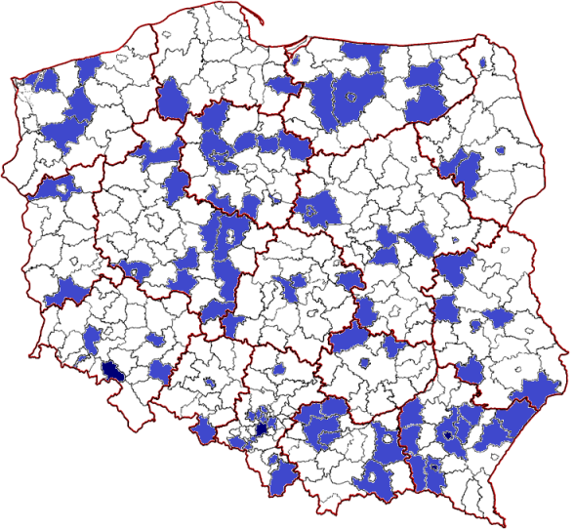
 | Kolorami oznaczono powiaty, na terenie których funkcjonuje ZAZ.
Źródło: PFRON – baza danych ZAZ, dane na koniec 2016 r., NSP 2011, BAEL IV kwartał 2016, obliczenia własne.

Rysunek 2. Związek pomiędzy aktywnością zawodową osób niepełnosprawnych a liczbą ZAZ w danym województwie
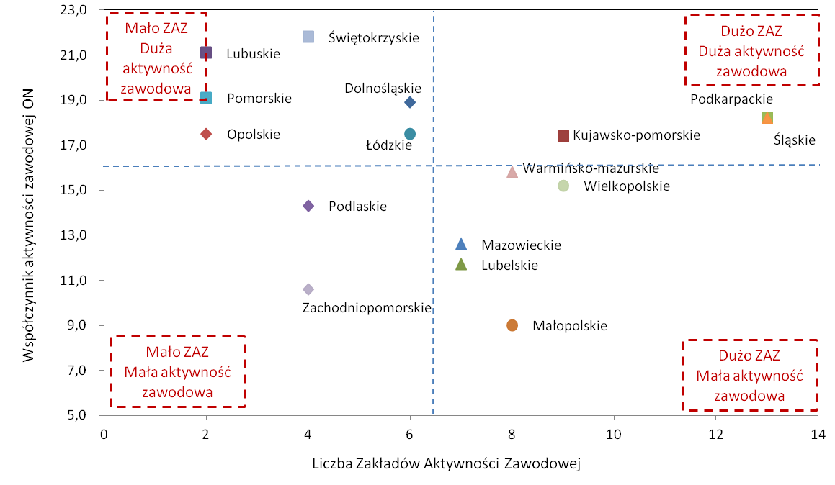
Źródło: PFRON – baza danych ZAZ, dane na koniec 2016 r., BAEL IV kwartał 2016, obliczenia własne.

W poniższej tabeli szczegółowo przedstawiono położenie ZAZ w obrębie województw i powiatów.

Tabela 2. Rozmieszczenie ZAZ według województw i powiatów
Województwo/ powiat | Liczba ZAZ | Województwo/ powiat | Liczba ZAZ | Województwo/ powiat | Liczba ZAZ
Dolnośląskie | 6 | Mazowieckie | 7 | [śląskie ciąg dalszy]
m. Jelenia Góra | 1 | m. Płock | 1 | m. Ruda Śląska | 1
m. Wałbrzych | 2 | m. Siedlce | 1 | m. Zabrze | 1
m. Wrocław | 1 | m. Warszawa | 1 | m. Żory | 1
strzeliński | 1 | miński | 1 | mikołowski | 2
złotoryjski | 1 | piaseczyński | 1 | wodzisławski | 1
Kujawsko-pomorskie | 9 | płocki | 1 | żywiecki | 1
brodnicki | 1 | przysuski | 1 | Świętokrzyskie | 4
bydgoski | 1 | Opolskie | 2 | konecki | 1
chełmiński | 1 | głubczycki | 1 | m. Kielce | 2
m. Bydgoszcz | 1 | m. Opole | 1 | starachowicki | 1
m. Włocławek | 1 | Podkarpackie | 13 | Warmińsko-mazurskie | 8
mogileński | 1 | dębicki | 1 | bartoszycki | 1
radziejowski | 1 | jarosławski | 1 | giżycki | 1
tucholski | 1 | jasielski | 1 | m. Elbląg | 2
wąbrzeski | 1 | leżajski | 1 | olsztyński | 1
Lubelskie | 7 | lubaczowski | 1 | ostródzki | 1
janowski | 1 | łańcucki | 1 | piski | 1
łęczyński | 1 | m. Krosno | 2 | Wielkopolskie | 9
łukowski | 2 | m. Rzeszów | 2 | jarociński | 1
m. Lublin | 1 | mielecki | 1 | kaliski | 1
puławski | 1 | rzeszowski | 1 | koniński | 1
tomaszowski | 1 | Podlaskie | 4 | krotoszyński | 1
Lubuskie | 2 | m. Białystok | 1 | leszczyński | 1
żagański | 1 | m. Suwałki | 1 | ostrzeszowski | 1
Łódzkie | 6 | wysokomazowiecki | 1 | pilski | 1
m. Łódź | 3 | zambrowski | 1 | słupecki | 1
pabianicki | 1 | Pomorskie | 2 | wągrowiecki | 1
rawski | 1 | człuchowski | 1 | Zachodniopomorskie | 4
wieruszowski | 1 | sztumski | 1 | kamieński | 1
Małopolskie | 8 | Śląskie | 13 | kołobrzeski | 1
krakowski | 1 | m. Bielsko-Biała | 1 | łobeski | 1
m. Kraków | 2 | m. Bytom | 1 | stargardzki | 1
miechowski | 1 | m. Częstochowa | 1
nowosądecki | 2 | m. Gliwice | 1
olkuski | 1 | m. Jastrzębie-Zdrój | 1
tarnowski | 1 | m. Katowice | 1
krośnieński | 1 | m. Olsztyn | 1 | Ogółem | 103
Źródło: PFRON – baza danych ZAZ, dane na koniec 2016 r.

    - Charakterystyka placówek
Ponad połowę spośród funkcjonujących w Polsce Zakładów Aktywności Zawodowej prowadzą organizacje trzeciego sektora – stowarzyszenia, towarzystwa lub fundacje (57%, tj. 59 podmiotów). Nieco więcej, niż co trzeci ZAZ był organizowany przez jednostkę samorządu terytorialnego – szczebla powiatowego (18%) lub gminnego (16%).
Co ciekawe, jedynie w województwie pomorskim obydwa funkcjonujące ZAZ prowadzone są przez JST, nie ma tam natomiast żadnej placówki organizowanej przez instytucje trzeciego sektora. Szczególnie silnie JST angażują się też w funkcjonowanie ZAZ w województwie kujawsko-pomorskim (7 spośród 9 ZAZ)
i wielkopolskim (również 7 spośród 9 ZAZ). Natomiast w województwie podkarpackim, gdzie działa aż
13 placówek, 12 spośród nich prowadzonych jest przez stowarzyszenia lub fundacje. W województwie śląskim, gdzie również funkcjonuje 13 ZAZ, organizacje pozarządowe prowadzą 6 spośród nich, pozostałe są bardzo zróżnicowane pod względem typu organizatora.
Z uwagi na powyższą strukturę organizacyjną ZAZ nie zaskakuje fakt, że większość z nich ze względu na typ organizatora kwalifikuje się do sektora niepublicznego (66%).
Rysunek 3. Typ i sektor własności instytucji organizującej ZAZ
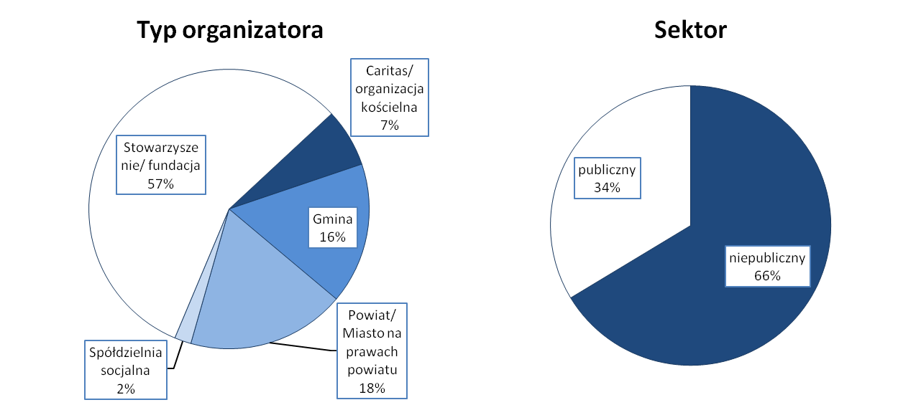
Źródło: PFRON – baza danych ZAZ, dane na koniec 2016 r., N=103

Zdecydowaną większość Zakładów Aktywności Zawodowej stanowią placówki posiadające wieloletnie doświadczenie. Ponad połowa ZAZ ma za sobą przynajmniej 6 lat działalności (56%), zaś kolejne 15% funkcjonuje od 3-5 lat. (Rysunek 4)

Rysunek 4. Okres działalności ZAZ od momentu założenia (w latach) oraz rodzaj prowadzonej działalności
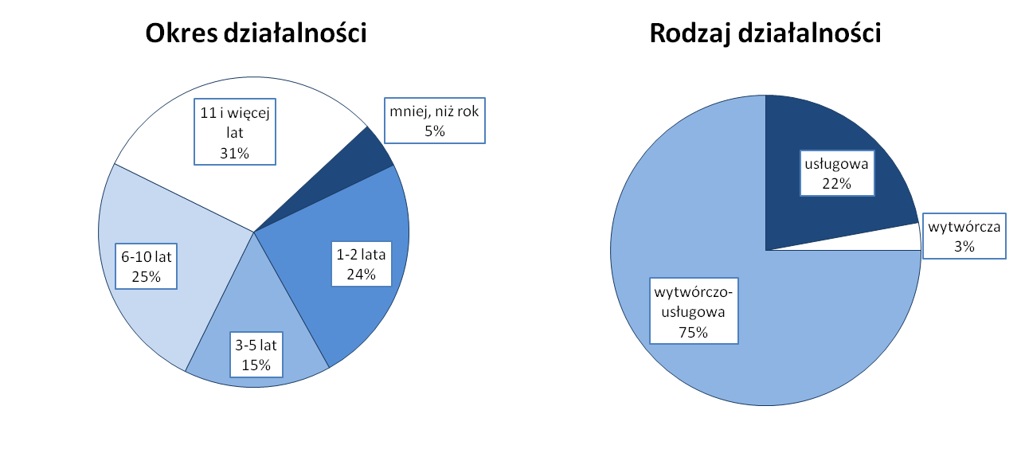
Źródło: PFRON – baza danych ZAZ, dane na koniec 2016 r., N=103

Większość ZAZ prowadzi zarówno działalność usługową, jak i wytwórczą (75%), do rzadkości należy natomiast wyłącznie działalność wytwórcza (Rysunek 4). Najczęściej Zakłady podejmują działalność w branży gastronomii, w tym cateringu (44%), w drugiej kolejności natomiast wybierają profil rękodzieła artystycznego (33%). Po 28% ZAZ oferuje usługi pralnicze oraz usługi sprzątania.
Warto zauważyć, że ZAZ bardzo rzadko ograniczają się tylko do jednego profilu działalności (18%), natomiast w większości prowadzą zróżnicowaną działalność. Co trzecia placówka wskazuje, że działa w 4 lub więcej branżach (Rysunek 5).

Rysunek 5. Profile działalności ZAZ
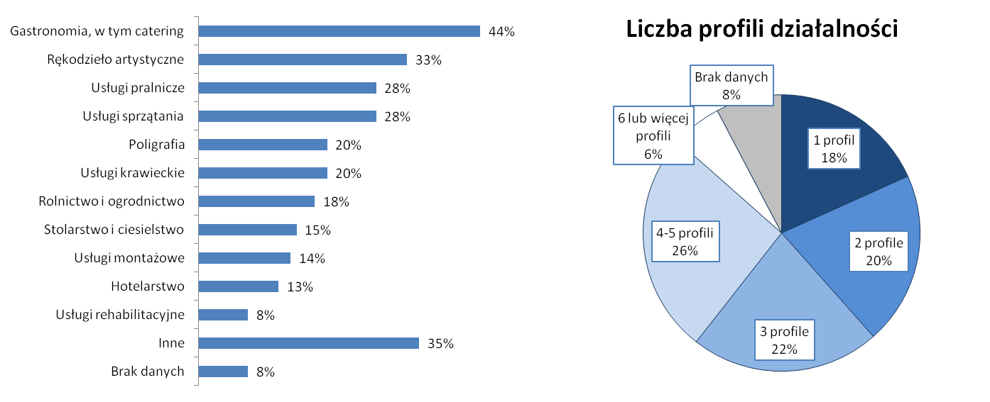
Źródło: PFRON – baza danych ZAZ, dane na koniec 2016 r., N=103

    - Zatrudnienie
Ogółem ZAZ w 2016 r. zatrudniały 5 652 osoby, w tym 4 166 osób niepełnosprawnych (Tabela 3)Błąd! Nie można odnaleźć źródła odwołania., co oznacza, że niepełnosprawni pracownicy stanowili 74% ogółu zatrudnionych w tego typu placówkach. Przeciętnie na jeden zakład aktywności zawodowej przypadało tym samym około 40 niepełnosprawnych pracowników, choć w rzeczywistości ZAZ bardzo różnią się wielkością zatrudnienia – najmniejszy zakład zatrudniał 13 osób niepełnosprawnych, największy zaś aż 151, przy czym
w połowie placówek liczba zatrudnionych niepełnosprawnych nie przekraczała 35 osób.
Większość niepełnosprawnych pracowników ZAZ stanowią osoby ze znacznym stopniem niepełnosprawności. W 2016 r. we wszystkich ZAZ zatrudnionych było ogółem 2 587 osób o znacznym stopniu niepełnosprawności (62% ogółu ON, 46% ogółu pracowników-) oraz 1 579 osób o umiarkowanym stopniu niepełnosprawności (38% ogółu ON).
Największy ZAZ zatrudniał w 2016 r. 207 pracowników, z czego 151 ON – w tym 87 ze znacznym i 64
z umiarkowanym stopniem niepełnosprawności. Takie podmioty należą jednak do rzadkości. Ponad połowę funkcjonujących w Polsce ZAZ stanowią placówki małe, zatrudniające do 50 pracowników (55% ZAZ), zaś zatrudnienie osób niepełnosprawnych jest u nich jeszcze niższe. Aż 75% ZAZ zatrudniało do 30 osób ze znacznym stopniem niepełnosprawności (najczęściej między 16 a 20), zaś niemal wszystkie (95%) deklarują zatrudnienie osób z umiarkowanym stopniem niepełnosprawności na poziomie poniżej 30 osób (najczęściej do 15 pracowników).

Tabela 3. Wielkość zatrudnienia w ZAZ w liczbach bezwzględnych w 2016 r.
 | Zatrudnienie  w ZAZ ogółem | Zatrudnione osoby niepełnosprawne | Zatrudnione ON ze znacznym stopniem niepełnosprawności | Zatrudnione ON z umiarkowanym stopniem niepełnosprawności
[w osobach]
Ogółem zatrudnienie w ZAZ w 2016 r. | 5 652 | 4 166 | 2 587 | 1 579
Minimalne zatrudnienie | 18 | 13 | 8 | 4
Największe zatrudnienie | 207 | 151 | 87 | 64
Mediana zatrudnienia | 48 | 35 | 21 | 15
Przeciętne zatrudnienie | 54,3 | 40,1 | 24,9 | 15,2
[odsetek ZAZ]
do 30 osób | 11% | 37% | 75% | 95%
31-40 osób | 22% | 27% | 13% | 4%
41-50 osób | 22% | 15% | 5%
51-70 osób | 26% | 15% | 6% | 1%
71+ osób | 19% | 6% | 1%
Źródło: PFRON – baza danych ZAZ, dane na koniec 2016 r., N=103

Zgodnie z obecnymi regulacjami prawnymi warunkiem uznania danego przedsiębiorstwa za ZAZ jest zatrudnianie co najmniej 70% osób niepełnosprawnych ze znacznym stopniem niepełnosprawności, a także osób z umiarkowanym stopniem niepełnosprawności, o ile przyczyną niepełnosprawności jest autyzm, upośledzenie umysłowe lub choroba psychiczna. Jednak osoby z umiarkowanym stopniem niepełnosprawności nie mogą stanowić więcej niż 35% ogółu zatrudnionych pracowników. Wynika z tego, że istnieje możliwość zatrudnienia 35% pracowników z umiarkowanym stopniem niepełnosprawności, 35% ze znacznym stopniem niepełnosprawności oraz 30% pracowników pełnosprawnych (lub z lekkim stopniem niepełnosprawności) stanowiących kadrę terapeutyczną i pomocniczą w wykonywaniu obowiązków zawodowych niepełnosprawnych pracowników.
Analiza wartości średnich pokazuje, że patrząc na ogół populacji badanych ZAZ – wartości wyznaczone
w ustawie są przekroczone. ZAZ, średnio zatrudniają 46% osób niepełnosprawnych w stopniu znacznym,
28% osób niepełnosprawnych w stopniu umiarkowanym oraz 26% osób pełnosprawnych.

Zakłady Aktywności Zawodowej dość mocno różnią się pod względem odsetka osób niepełnosprawnych wśród ogółu zatrudnionych. Jak już wspomniano, w skali kraju osoby niepełnosprawne stanowiły 74% zatrudnionych w ZAZ, jednak procent ON wśród zatrudnionych w 2016 r. wahał się od 62% do aż 87%. Zgodnie
z deklarowanymi danymi 7% ZAZ nie spełniło wymaganego odsetka zatrudnienia osób niepełnosprawnych, jednak aż 85% przekroczyło ten odsetek, w tym 26% deklarowało zatrudnienie 76% i więcej osób niepełnosprawnych w stosunku do ogółu pracowników.
W niemal wszystkich ZAZ (97% ZAZ) pracownicy ze znacznym stopniem niepełnosprawności stanowią więcej niż 35% załogi. W 2 ZAZ odsetek ten wynosi dokładnie wymagane 35%, zaś 1 badany ZAZ nie spełnia wymogu zatrudniając 32% osób niepełnosprawnych w stopniu znacznym wśród ogółu załogi.

Rysunek 6. Wymagana struktura zatrudnienia w ZAZ ze względu na stopień niepełnosprawności w odniesieniu do struktury rzeczywistej (wartości średnie).
Źródło: PFRON – baza danych ZAZ, dane na koniec 2016 r., obliczenia własne, N=103

Tabela 4. Odsetek osób niepełnosprawnych wśród pracowników ZAZ
Procent ON wśród zatrudnionych |  | Procent ON ze znacznym stopniem niepełnosprawności wśród zatrudnionych |  | Udział ON w stopniu umiarkowanym wśród zatrudnionych
[Odsetek ZAZ]
do 69% | 7% | do 35% | 1% | do 20% | 15%
70% | 8% | 35% | 2% | 21-30% | 38%
70-75% | 59% | 36-40% | 18% | 31-35% | 46%
76% i więcej | 26% | 40-50% | 55% | 36% i więcej | 2%
 |  | 51% i więcej | 23%
[Odsetek zatrudnionych]
Minimalny odsetek zatrudnionych | 62% | Minimum | 32% | Minimum | 7%
Maksymalny odsetek zatrudnionych | 87% | Maksimum | 65% | Maksimum | 39%
Mediana odsetka zatrudnionych | 73% | Mediana | 44% | Mediana | 30%
Przeciętny odsetek zatrudnionych | 74% | Średnia | 46% | Średnia | 28%
Źródło: PFRON – baza danych ZAZ, dane na koniec 2016 r., obliczenia własne, N=103

Zdecydowanie najliczniejszą grupę wiekową wśród niepełnosprawnych pracowników ZAZ stanowią osoby w wieku 30-50 lat (59%). Co piąta osoba zatrudniona w tego typu placówkach miała mniej, niż 30 lat, zaś
22% przekroczyło 50 lat (Rysunek 7). Placówki znacznie różnią się jednak pod względem struktury wieku – są takie, w których ponad 80% stanowią osoby z najstarszej grupy wiekowej, ale także i takie, gdzie większość stanowią osoby poniżej 30 lat.

Rysunek 7. Struktura wieku osób niepełnosprawnych zatrudnionych w ZAZ w 2016 r.
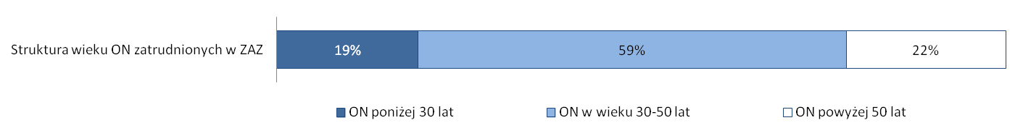
Źródło: PFRON – baza danych ZAZ, dane na koniec 2016 r., obliczenia własne, N=103

W 2016 r. według deklaracji placówek Zakłady Aktywności Zawodowej opuściło 488 pracowników. Liczba odchodzących z ZAZ osób zależała m.in. od wielkości placówki. Najczęściej były to albo 1-3 osoby (27% ZAZ) albo też 6-10 osób (28% ZAZ). W przypadku 16% placówek w ubiegłym roku nie odnotowano odejścia żadnego pracownika.
Większość spośród odchodzących nie trafiła jednak na rynek pracy. Spośród pracowników, którzy opuścili ZAZ w 2016 r. zatrudnienie podjęło 128 osób, tj. 26% wszystkich, którzy opuścili placówki. Jednocześnie należy zauważyć, że jeśli ktoś znajdował zatrudnienie, to na otwartym, a nie na chronionym rynku pracy. Spośród 128 osób, które podjęły pracę, jedynie 21 zatrudniło się w Zakładach Pracy Chronionej (4% wszystkich, którzy opuścili placówki).

Tabela 5. Osoby opuszczające ZAZ w 2016 r.
Osoby opuszczające ZAZ w 2016 |  | Osoby, które podjęły zatrudnienie po opuszczeniu ZAZ |  | Zatrudnieni w ZPCh po opuszczeniu ZAZ
[W osobach]
W sumie opuściło ZAZ | 488 | W sumie opuściło ZAZ | 128 | W sumie opuściło ZAZ | 21
Minimum | 0 | Minimum | 0 | Minimum | 0
Maksimum | 21 | Maksimum | 6 | Maksimum | 3
Mediana | 4 | Mediana | 1 | Mediana | 0
Średnia | 4,69 | Średnia | 1,23 | Średnia | 0,20
[Odsetek ZAZ]
Brak opuszczających ZAZ | 16% | Brak | 48% | Brak | 88%
1-3 osoby | 27% | 1-2 osoby | 31% | 1 | 7%
4-5 osób | 21% | 3-4 osoby | 16% | 2 | 4%
6-10 osób | 28% | 5+ | 5% | 3 | 2%
11 i więcej osób | 8%
Źródło: PFRON – baza danych ZAZ, dane na koniec 2016 r., obliczenia własne, N=103

Warunki finansowe funkcjonowania ZAZ
W przypadku danych finansowych w obliczeniach i prezentacji uwzględniono 98 ZAZ, które działały przez cały rok 2016. Wykluczono 5 ZAZ, które powstały w roku 2016 i ich działalność nie obejmowała pełnego roku kalendarzowego. Analiza wyników badania, w niektórych aspektach, przewiduje porównanie danych uzyskanych z niniejszego badania z wynikami badania działalności ZAZ w 2008 r., wykonanego na zlecenie PFRON.

Finansowanie działalności ZAZ
Łączne koszty działania 98 ZAZ uwzględnionych w analizie w 2016 r. wyniosły ponad 195 mln zł, co oznacza, że średnio na jedną placówkę przypadałoby prawie 2 mln zł Jednak ze względu na zróżnicowanie wielkości oraz profil działalności faktyczne koszty działania ZAZ wahają się od 341 tys. zł do blisko 6,9 mln zł.
Najwięcej ZAZ operowało kwotą rzędu 1,5-2 mln zł (27%) lub 2-3 mln zł (23%). Koszty działania powyżej 3 mln zł zadeklarowało 14% placówek.
Zestawiając koszty działania ZAZ ze stanem zatrudnienia osób niepełnosprawnych uzyskuje się przeciętną kwotę 48 034,68 zł przypadającą na 1 niepełnosprawnego pracownika ZAZ w 2016 r. Wielkość ta w zależności od konkretnych placówek waha się od 22,4 tys. do niemal 88 tys. zł na 1 osobę, najczęściej jednak wynosi pomiędzy 40 a 49 tys. zł (38% ZAZ) lub 50-59 tys. zł (27%). Sześć ZAZ zadeklarowało w 2016 r. kwoty na pokrycie kosztów tworzenia ZAZ. Ogółem była to kwota 5,9 mln zł, z czego 3,9 zł pochodziło z dofinansowania ze środków PFRON.
Tabela 6. Koszty działania ZAZ w 2016 r. – dla 98 ZAZ działających przez cały 2016r. oraz w przeliczeniu na 1 osobę niepełnosprawną zatrudnioną w ZAZ
Koszty działania |  | Koszty działania w przeliczeniu na 1 zatrudnioną ON
[Odsetek ZAZ]
do 1 mln zł | 15% | poniżej 30 tys. zł | 5%
1-1,5 mln zł | 20% | 30-39 tys. zł | 18%
1,5-2 mln zł | 27% | 40-49 tys. zł | 38%
2-3 mln zł | 23% | 50-59 tys. zł | 27%
3 mln zł i więcej | 14% | 60 tys. i więcej zł | 14%
[Dla ogółu ZAZ]
Łączne koszty dla ogółu ZAZ | 195 302 807,00 zł
Minimalne koszty | 341 242,00 zł | Minimalny koszt na 1 ON | 22 395,06 zł
Maksymalne koszty | 6 914 195,00 zł | Maksymalny koszt na 1 ON | 87 944,57 zł
Mediana kosztów | 1 761 316,50 zł | Mediana kosztów na 1 ON | 45 696,39 zł
Średnia kosztów | 1 992 885,79 zł | Średnia kosztów na 1 ON | 48 034,68 zł
Źródło: PFRON – baza danych ZAZ, dane na koniec 2016 r., obliczenia własne, N=98 (ZAZ działające pełny rok 2016)

Struktura finansowania
Środki pochodzące z PFRON stanowią największe źródło finansowania Zakładów Aktywności Zawodowej.
W 2016 r. spośród łącznych kosztów 195 mln zł przeznaczonych na funkcjonowanie ZAZ, z PFRON pochodziło ponad 122 mln zł, co stanowi 63% sumy kosztów. Większość tej kwoty stanowiły środki PFRON przydzielone według algorytmu – niemal 80 mln (41% ogółu środków ZAZ). 42,7 mln zł pochodziło ze środków SODiR przekazywanych na podstawie art. 26a Ustawy o rehabilitacji zawodowej i społecznej oraz zatrudnianiu osób niepełnosprawnych (22% ogółu środków ZAZ).

Środki własne samorządu, to zaledwie 4% ogółu środków, którymi w 2016 r. dysponowały ZAZ – było to w sumie 7,3 mln zł Pozostałe 33% środków, czyli nieco ponad 65 mln zł pochodziło z innych źródeł, takich jak własna działalność gospodarcza, środki własne organizatora, sponsorzy, czy środki publiczne pozyskane z innych źródeł niż PFRON.

Rysunek 8. Struktura źródeł finansowania działalności ZAZ w 2016 r.
Źródło: PFRON – baza danych ZAZ, dane na koniec 2016 r., obliczenia własne, N=98 (ZAZ działające pełny rok 2016)

Tabela 7. Struktura źródeł finansowania działalności ZAZ w 2016 r.
 | Środki PFRON wg algorytmu | Środki PFRON SODiR | Razem środki PFRON | Środki samorządu | Inne źródła
Suma środków (ogół ZAZ) | 79762376 zł | 42754310 zł | 122516686 zł | 7399554 zł | 65386567 zł
Udział źródła w strukturze środków (ogół ZAZ) | 41% | 22% | 63% | 4% | 33%
Najmniejszy udział w strukturze | 21% | 0% | 35% | 0% | 1%
Największy udział w strukturze | 90% | 41% | 90% | 10% | 65%
Mediana udziału | 42% | 23% | 68% | 4% | 29%
Średni udział w strukturze | 44% | 22% | 66% | 4% | 30%
Źródło: PFRON – baza danych ZAZ, dane na koniec 2016 r., obliczenia własne, N=98 (ZAZ działające pełny rok 2016)

Środki z PFRON
Na środki PFRON wydatkowane na działalność ZAZ składają się środki przekazane do samorządów wojewódzkich według algorytmu i środki z SODiR.

Większość placówek otrzymała z PFRON w ramach algorytmu środki rzędu powyżej 0,5 mln zł (82% ZAZ), w tym 22% uzyskało kwotę powyżej 1 mln zł Zasoby uzyskane z tego źródła stanowią pokaźną część budżetów ZAZ – w przypadku 40% placówek jest to między 41 a 50% całkowitych kosztów działalności, zaś dla co piątego ZAZ – powyżej 50% kosztów.

Dofinansowanie z PFRON do wynagrodzeń pracowników niepełnosprawnych stanowi znacznie mniejszą część budżetów ZAZ. W przypadku większości placówek jest to kwota poniżej 500 tys. zł (71% ZAZ).
W maksymalnie skrajnym przypadku środki z SODiR wynoszą 41% całkowitych kosztów działalności. Najczęściej jednak udział tych środków w całkowitych kosztach działalności ZAZ oscyluje w granicach od 1 do 25% środków. Taki środkami dysponuje 60% ZAZ. 5 palcówek, wśród 95 biorących udział w badaniu, nie korzysta
z dofinasowania z systemu SODiR.

Rozważając łącznie te dwa rodzaje środków otrzymywanych z PFRON należy zauważyć, że najliczniejszą grupą ZAZ są zakłady, które operują kwotą rzędu -1-1,5 mln zł-.Jedynie 14% ZAZ zadeklarowało, że środki z PFRON nie przekraczają 50% ich budżetu, a dla 38% placówek stanowią one więcej niż 70% ich łącznych kosztów działalności.

Średnie dofinansowanie PFRON na jedną osobę niepełnosprawną w ZAZ rocznie wyniosło 30,6 tys. zł,
a miesięcznie: 2,5 tys. zł Oznacza spory wzrost w stosunku do 2008 roku, w którym było 21,8 tys. zł rocznie
(1,8 tys. zł miesięcznie).

Tabela 8. Wysokość środków z PFRON i ich udział w całkowitych kosztach działalności ZAZ
Wysokość środków |  | Udział w całkowitych kosztach działalności
Środki PFRON wg algorytmu na pokrycie kosztów działalności obsługowo-rehabilitacyjnej
[Odsetek ZAZ]
do 500 tys. zł | 18% | Do 30% środków | 10%
501 tys. zł do 700 tys. zł | 32% | 31-40% środków | 30%
701 tys. zł do 1 mln zł | 28% | 41-50% środków | 40%
Powyżej 1 mln zł | 22% | 51-90% środków | 20%
[Dla ogółu ZAZ]
Łącznie środki PFRON wg algorytmu | 79 762 376,00 zł
Minimalna wysokość środków | 180 488,00 zł | Minimalny udział w kosztach | 21%
Maksymalna wysokość środków | 2 785 000,00 zł | Maksymalny udział w kosztach | 90%
Mediana wysokości środków | 702 327,50 zł | Mediana udziału w kosztach | 42%
Przeciętne środki | 813 901,80 zł | Przeciętny udział w kosztach | 44%
Środki PFRON SODiR [Odsetek ZAZ]
zero | 5% | 0% środków | 5%
do 300 tys. zł | 22% | Do 20% środków | 31%
301-500 tys. zł | 44% | 21-25% środków | 29%
Powyżej 500 tys. zł | 29% | 26-30% | 23%
 |  | 31-41% | 12%
[Dla ogółu ZAZ]
Łącznie środki PFRON SODiR | 42 754 310,00 zł
Minimalna wysokość środków | 0 zł | Minimalny udział w kosztach | 0%
Maksymalna wysokość środków | 2 003 024,00 zł | Maksymalny udział w kosztach | 41%
Mediana wysokości środków | 400 485,50 zł | Mediana udziału w kosztach | 23%
Przeciętne środki | 436 268,47 zł | Przeciętny udział w kosztach | 22%
Razem środki PFRON [Odsetek ZAZ]
do 800 tys. zł | 20% | Do 50% środków | 11%
801 tys. -1 mln zł | 18% | 51-60% środków | 26%
1-1,5 mln zł | 39% | 61-70% środków | 21%
Powyżej 1,5 mln zł | 22% | 71-80% środków | 23%
 |  | 81-90% środków | 15%
[Dla ogółu ZAZ]
Łącznie środki PFRON | 122 516 686,00 zł
Minimalna wysokość środków | 260 107,00 zł | Minimalny udział w kosztach | 35%
Maksymalna wysokość środków | 4 788 024,00 zł | Maksymalny udział w kosztach | 90%
Mediana wysokości środków | 1 0769 39,50 zł | Mediana udziału w kosztach | 68%
Przeciętne środki | 1 250 170,27 zł | Przeciętny udział w kosztach | 66%
Źródło: PFRON – baza danych ZAZ, dane na koniec 2016 r., obliczenia własne, N=98 (ZAZ działające pełny rok 2016)

Wśród kosztów finansowanych przez PFRON zdecydowanie przeważają wynagrodzenia personelu ZAZ (42,1%) oraz wynagrodzenia niepełnosprawnych pracowników ZAZ (40,5%). W znacznie mniejszym stopniu
z tego źródła finansowania pokrywane były koszty materiałów, energii, usług materialnych i niematerialnych (9,4%). Na pozostałe koszty przeznaczane było mniej niż 10% środków z PFRON. Wśród kosztów zaklasyfikowanych jako „pozostałe” badani wymieniali najczęściej m.in. szkolenia personelu, odpis na ZFŚS, remonty/rozbudowę, koszty związane z BHP, doposażenie gabinetu rehabilitacyjnego.
Reasumując zdecydowana większość środków PFRON (82%) przeznaczana jest na wynagrodzenia i składki na ubezpieczenia z nimi powiązane. Taki sam udział środków był w 2008 r.

Tabela 9. Struktura kosztów działalności ZAZ finansowanych przez PFRON
Procentowy udział wśród wszystkich kosztów finansowanych z PFRON
wynagrodzenia personelu ZAZ - pracowników zatrudnionych przy działalności obsługowo-rehabilitacyjnej (bez składek, przed opodatkowaniem) | 42,1% - w tym składki na ubezpieczenie społeczne i zdrowotne (40,1%)
wynagrodzenia niepełnosprawnych pracowników ZAZ (bez składek, przed opodatkowaniem) | 40,5% - w tym składki na ubezpieczenie społeczne i zdrowotne (35,4%)
koszty materiałów, energii, usług materialnych i usług niematerialnych | 9,4%
koszty transportu i dowozu niepełnosprawnych pracowników ZAZ | 1,6%
wymiana zamortyzowanych maszyn, urządzeń i wyposażenia niezbędnych do prowadzenia produkcji lub świadczenia usług | 1,2%
szkolenia osób niepełnosprawnych związane z przygotowaniem ich do pracy na otwartym rynku pracy lub z prowadzoną działalnością gospodarczą zakładu | 0,2%
pozostałe | 5,0%
Razem | 100%
Źródło: badanie CAWI, N=95

Środki własne samorządu
Środki przekazywane na rzecz ZAZ przez jednostki samorządu terytorialnego stanowią, jak już podkreślano, jedynie małą część budżetów placówek (przeciętnie 4%) – udział tego źródła w budżecie waha się od zera (26% ZAZ) do 10% całości kosztów. Najczęściej jest to 4-5% budżetu (30% ZAZ) lub 6-10% budżetu (29% ZAZ).
W liczbach bezwzględnych środki te najczęściej wynoszą nieco powyżej 100 tys. zł (30% ZAZ) lub od 40 do 70 tys. zł (20% ZAZ).
W efekcie obok dofinansowania udzielanego przez PFRON dla funkcjonowania ZAZ istotniejsze okazują się inne źródła finansowania, niż samorządy. Nie powinno to jednak zaskakiwać, biorąc pod uwagę, że większość ZAZ stanowią organizacje niepubliczne - organizacje trzeciego sektora.

Tabela 10. Wysokość środków własnych samorządów oraz środków z innych niż PFRON i JST źródeł oraz ich udział w całkowitych kosztach działalności ZAZ
Wysokość środków |  | Udział w całkowitych kosztach działalności
Środki własne samorządu[Odsetek ZAZ]
Bez środków JST | 26% | 0% | 27%
Do 30 tys. zł | 7% | Do 3% środków | 15%
40-70 tys. zł | 20% | 4-5% środków | 30%
71-100 tys. zł | 17% | 6-10% środków | 29%
Powyżej 100 tys. zł | 30%
[Dla ogółu ZAZ]
Łącznie środki samorządów | 73 99 554,00 zł
Minimalna wysokość środków | 0 zł | Minimalny udział w kosztach | 0%
Maksymalna wysokość środków | 540 000,00 zł | Maksymalny udział w kosztach | 10%
Mediana wysokości środków | 64 750,00 zł | Mediana udziału w kosztach | 4%
Przeciętne środki | 75 505,65 zł | Przeciętny udział w kosztach | 4%
Źródło: PFRON – baza danych ZAZ, dane na koniec 2016 r., obliczenia własne, N=98 (ZAZ działające pełny rok 2016)

Inne źródła finansowania
Inne źródła finansowania działalności ZAZ to środki: z działalności gospodarczej, własne organizatora, publiczne pozyskiwane ze źródeł innych niż PFRON, od sponsorów, Krajowego Funduszu Szkoleniowego, ze sprzedaży składników majątku trwałego, ZUS oraz ZFA.
Z innych niż PFRON i samorząd źródeł pochodzi najczęściej do 20% środków ZAZ (29% placówek), choć ponad co czwarta placówka deklaruje, że inne źródła stanowią ponad 40% ich budżetu. Najczęściej ZAZ z innych źródeł pozyskują od 0,5 do 1 mln zł (35% placówek).

Tabela 11. Wysokość środków własnych samorządów oraz środków z innych niż PFRON i JST źródeł oraz ich udział w całkowitych kosztach działalności ZAZ
Wysokość środków |  |  | Udział w całkowitych kosztach działalności
Inne źródła[Odsetek ZAZ]
do 200 tys. zł | 21% |  | Do 20% środków | 29%
201-500 tys. zł | 26% |  | 21-30% środków | 23%
501 tys. - 1 mln zł | 35% |  | 31-40% środków | 22%
Powyżej 1 mln zł | 18% |  | 41-50% środków | 16%
 |  |  | 51% i więcej | 9%
[Dla ogółu ZAZ]
Łącznie środki z innych źródeł | 65 386 567,00 zł
Minimalna wysokość środków | 15 569,00 zł | Minimalny udział w kosztach |  | 1%
Maksymalna wysokość środków | 2 948 207,00 zł | Maksymalny udział w kosztach |  | 65%
Mediana wysokości środków | 598 065,50 zł | Mediana udziału w kosztach |  | 29%
Przeciętne środki | 667 209,87 zł | Przeciętny udział w kosztach |  | 30%
Źródło: PFRON – baza danych ZAZ, dane na koniec 2016 r., obliczenia własne, N=98 (ZAZ działające pełny rok 2016)

Jednym z najważniejszych źródeł finansowania działalności poza PFRON i samorządem jest prowadzona działalność gospodarcza ZAZ.
Na podstawie ankiety CAWI można stwierdzić, że koszty funkcjonowania wszystkich ZAZ finansowane ze sprzedaży wyrobów i usług to około 52 mln zł Należy jednak zauważyć, że badani mieli problemy
z prawidłowym wypełnianiem części ankiety dotyczącej danych finansowych, z tego względu do wartości tej należy podchodzić z ostrożnością. Zestawiając tę kwotę z całkowitym kosztem funkcjonowania ZAZ w 2016 roku pochodzącym ze sprawozdań, wynoszącym 195 mln, należy stwierdzić, że ZAZ finansują swoją działalność ze sprzedaży wyrobów i usług w około 27%. Środki te w większości (60%) przeznaczane są na zaspokojenie potrzeb związanych z zakupem materiałów, energii oraz usług materialnych i usług niematerialnych niezbędnych do prowadzenia działalności gospodarczej. W mniejszym stopniu (33%) wykorzystywane są na finansowanie wynagrodzeń pracowników niepełnosprawnych.

Tabela 12. Struktura kosztów działalności ZAZ finansowanych ze sprzedaży wyrobów i usług
Procentowy udział wśród wszystkich kosztów finansowanych ze sprzedaży wyrobów i usług
koszty materiałów, energii, usług materialnych i usług niematerialnych, niezbędnych do prowadzenia działalności gospodarczej | 60%
wynagrodzenia niepełnosprawnych pracowników ZAZ za wykonaną pracę (brutto tj. uwzględniające składki należne od pracownika) | 33%
koszty naprawy maszyn i urządzeń oraz koniecznej wymiany części, wynikającej z prawidłowej eksploatacji maszyn i urządzeń niezbędnych do prowadzenia produkcji lub świadczenia usług | 1%
inne | 6%
Razem | 100%
Źródło: badanie CAWI, N=95

Zakładowy Fundusz Aktywności
Według przeprowadzonego badania CAWI stan ZFA na początku roku 2016 dla 95 ZAZ, od których uzyskano dane, wynosił 9,2 mln zł, wpływy w 2016 roku 10,9 mln zł, a wydatki w całym roku 8,7 mln-zł Ze względu na wyższe wpływy niż wydatki, stan ZFA na koniec 2016 roku był wyższy niż na początku roku i wyniósł 10,9 mln zł (uwaga – ze względu na niedokładność i błędy w pozyskanych danych - nie uzyskujemy tych samych wartości dodając i odejmując podane liczby, jednak skala wielkości i zmian jest zachowana).

Zdecydowana większość wpływów do ZFA pochodzi ze zwolnienia z podatków (68%), w mniejszym stopniu
z dochodu związanego z prowadzeniem działalności gospodarczej.

Tabela 13. Struktura wpływów do ZFA
Procentowy udział poszczególnych źródeł w ZFA
zwolnienia z podatków | 68%
dochodu związanego z prowadzeniem działalności gospodarczej | 19%
zwolnienia z opłat | 1%
inne | 12%
Razem | 100%
Źródło: badanie CAWI, N=95

Najczęstszymi wydatkami finansowanymi z Zakładowego Funduszu Aktywności są: rekreacja i uczestnictwo niepełnosprawnych pracowników w życiu kulturalnym (23%), pomoc w zaspokajaniu potrzeb socjalnych
i związanych z rehabilitacją społeczną (19%) oraz poprawa warunków pracy i rehabilitacji niepełnosprawnych pracowników (18%).

Tabela 14. Struktura wydatków z ZFA
Procentowy udział poszczególnych wydatków z ZFA
rekreacja i uczestnictwo niepełnosprawnych pracowników ZAZ w życiu kulturalnym | 23%
pomoc w zaspokajaniu innych potrzeb socjalnych i związanych z rehabilitacją społeczną niepełnosprawnych pracowników ZAZ | 19%
poprawa warunków pracy i rehabilitacji niepełnosprawnych pracowników ZAZ | 18%
usprawnianie i dodatkowe oprzyrządowanie stanowisk pracy, wspomagające samodzielne funkcjonowanie osób niepełnosprawnych o w zakładzie | 8%
zakup sprzętu i wyposażenia pomagającego niepełnosprawnemu pracownikowi ZAZ w samodzielnym życiu i uczestnictwie w życiu społecznym w lokalnym środowisku | 4%
dokształcanie przekwalifikowanie i szkolenie niepełnosprawnych pracowników ZAZ | 4%
zakup leków i innych niezbędnych środków medycznych dla osób niepełnosprawnych | 3%
poprawa warunków socjalnych oraz higieniczno – sanitarnych, | 3%
zakup i naprawę indywidualnego sprzętu rehabilitacyjnego, wyrobów medycznych (...) | 3%
wykonywanie przez osoby niebędące pracownikami zakładu usług świadczenia pomocy udzielanej w godzinach pracy – niepełnosprawnym pracownikom ZAZ (...) | 3%
pomoc w przygotowaniu, budowie, remoncie i wyposażeniu indywidualnych i zbiorowych form mieszkalnictwa chronionego (...) | 2%
pomoc w przygotowaniu niepełnosprawnych pracowników ZAZ do pracy poza zakładem i wyrównaniem ich szans w nowym miejscu pracy | 0%
pozostałe | 9%
Razem | 100%
Źródło: badanie CAWI, N=95

Warunki organizacyjno – kadrowew ZAZ

Profil działalności ZAZ
Jak wspomniano w Podrozdziale 3.2.2 Charakterystyka placówek Zakłady Aktywności Zawodowej najczęściej prowadzą działalność o profilu gastronomia i catering (44%). W drugiej kolejności zajmują się rękodziełem artystycznym (33%) oraz świadczą usługi pralnicze (28%) i sprzątania (28%). ZAZ bardzo rzadko ograniczają się tylko do jednego profilu działalności (18%), natomiast w większości prowadzą zróżnicowaną działalność - co trzecia placówka wskazuje, że działa w 4 lub więcej branżach.
Głównym odbiorcą produktów i usług badanych ZAZ są osoby indywidualne (81%) lub firmy z otwartego rynku pracy (76%). Połowa ZAZ wskazała, że przede wszystkim świadczy usługi i oferuje produkty dla jednostek samorządu terytorialnego, a co czwarty dla jednostek edukacyjnych. Bardzo rzadko odbiorcami usług lub produktów ZAZ są organizacje pozarządowe (4%), zakłady pracy chronionej (3%) lub inne ZAZ (1%).
Odbiorcy indywidualni dominują w przypadku ZAZ, które w segmentacji profili działalności przynależą do profilu Horeca (zakwaterowanie, gastronomia, catering) – 92%. Z kolei przedsiębiorstwa z otwartego rynku pracy to główni odbiorcy produktów i usług Zakładów o profilu rękodzieło i poligrafia (94%). Zakłady o tym profilu mają również wśród odbiorców najwyższy udział jednostek samorządu terytorialnego (65%).

Rysunek 9 Odbiorcy produktów i usług ZAZ
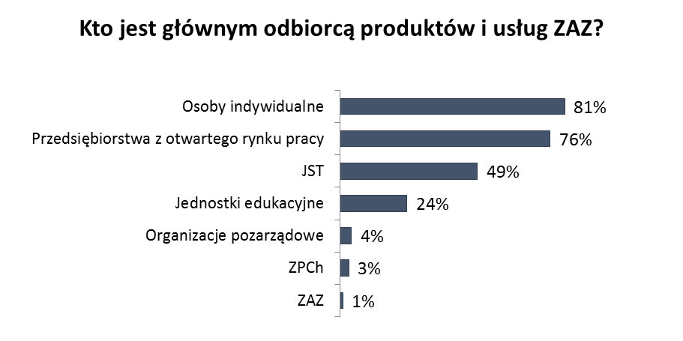
Źródło: badanie CAWI zakładów aktywności zawodowej przeprowadzone w 2017 r., N=95.

Średnio najwięcej produktów i usług wytwarzanych i świadczonych przez ZAZ trafiało na rynek lokalny
tj. teren gminy, ewentualnie powiatu – 72% (w 2008 r. 73%). Podobnie było w 2008 r. Na teren województwa trafiało 17% wytworzonych dóbr lub świadczonych przez ZAZ usług. Oferta ZAZ rzadko wychodziła poza obszar regionu – jedynie 9% wytwarzanych produktów lub świadczonych usług trafiało poza województwo,
a 1% za granice Polski. Struktura kierunków sprzedaży produktów i usług wytwarzanych i świadczonych przez ZAZ utrzymała się na poziomie z pomiaru przeprowadzonego za 2008 r.(Por. Rysunek 10).
Na rynek lokalny trafiały produkty i usługi wytwarzane i świadczone przez ZAZ, które swoim profilem działalności reprezentowały profil Horeca (hotelarstwo, gastronomia, catering) – 78,6%, podczas gdy ZAZ
o profilu rękodzieło i poligrafia oraz świadczące inne usługi częściej produkowały dla rynku regionalnego (odpowiednio 19% i 21%). Sprzedaż poza obszar lokalny i regionalny najczęściej realizowały ZAZ z regionu południowego – 19% produktów lub usług trafiało na rynek ponad regionalny, a 3% poza granice kraju.
Rysunek 10. Kierunki sprzedaży produktów i usług wytwarzanych i świadczonych przez ZAZ
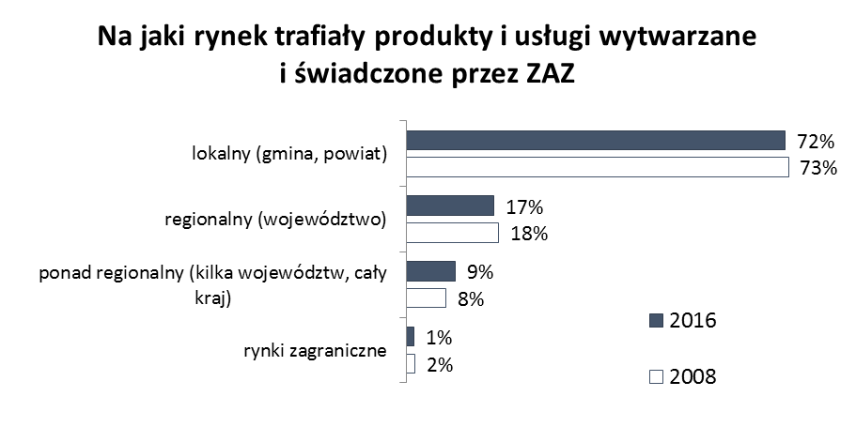
Źródło: dane za 2016 r. – badanie CAWI zakładów aktywności zawodowej przeprowadzone w 2017 r., N=95; dane za 2008 r. badanie ilościowe zakładów aktywności zawodowej przeprowadzone w 2009 r., N=51.

Ocena warunków lokalowych
Właścicielem lokalu, w którym działa ZAZ, podobnie jak w badaniu realizowanym w 2009 r., najczęściej był , organizator Zakładu (pomiar 2017 r. - 56%, 2009 r. – 60%). W przypadku co czwartego ZAZ, lokal udostępniony został przez samorząd lokalny niebędący jednocześnie organizatorem ZAZ. Od pomiaru z 2009 r. dwukrotnie wzrósł udział ZAZ, które wynajmowały lub otrzymały na potrzeby swojej działalności lokal od podmiotu prywatnego (8%, w 2009 r. – 4%). Podmiot prywatny najczęściej był właścicielem lokalu, w którym działały ZAZ w regionie centralnym (23%) lub wschodnim (15%).

Rysunek 11. Właściciel lokalu, w którym działa ZAZ
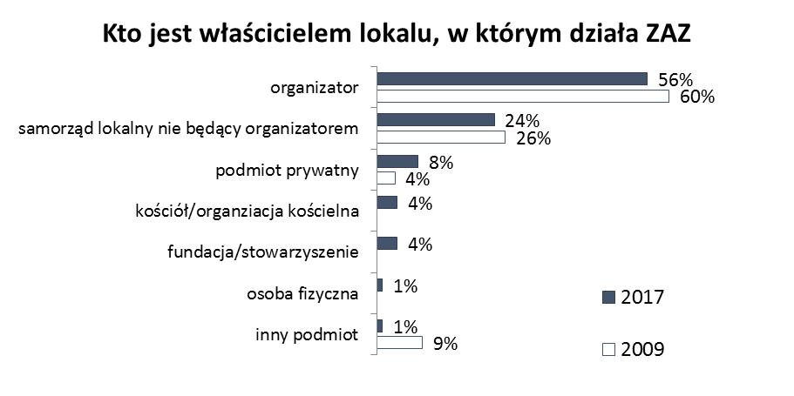
Źródło: dane za 2017 r. – badanie CAWI zakładów aktywności zawodowej przeprowadzone w 2017 r., N=95; dane za 2009 r. badanie ilościowe zakładów aktywności zawodowej przeprowadzone w 2009 r., N=53.
Przedstawiciele ZAZ w przeważającej części uznawali warunki lokalowe, jakimi dysponuje ZAZ, za niewystarczające (24%) lub raczej niewystarczające (34%). 18% ZAZ było zadowolonych z zasobów lokalowych, uznając je za wystarczające względem potrzeb Zakładu, a kolejne 24% deklarowało względne zadowolenie.
Relatywnie najsłabiej warunki lokalowe oceniły ZAZ, które zatrudniały największą liczbę osób (ponad 45)
– średnia 2,1 (na 4-punktowej skali, gdzie 1 oznaczało, że warunki lokalowe są niewystarczające, a 4, że wystarczające), najdłużej działające (które rozpoczęły działalność przed 2007 r.) – średnia 2,3, z regionu wschodniego i północno-zachodniego – średnie 2,2. Z kolei warunki lokalowe najwyżej ocenili przedstawiciele ZAZ z regionu południowego (średnia 2,7 na 4-punktowej skali, gdzie [1] oznaczało, że warunki są niewystarczające, a [4], że wystarczające), a także zajmujący się działalnością hotelarską (średnia 2,8) oraz usługami rehabilitacyjnymi (średnia 2,8).

Rysunek 12. Ocena warunków lokalowych ZAZ
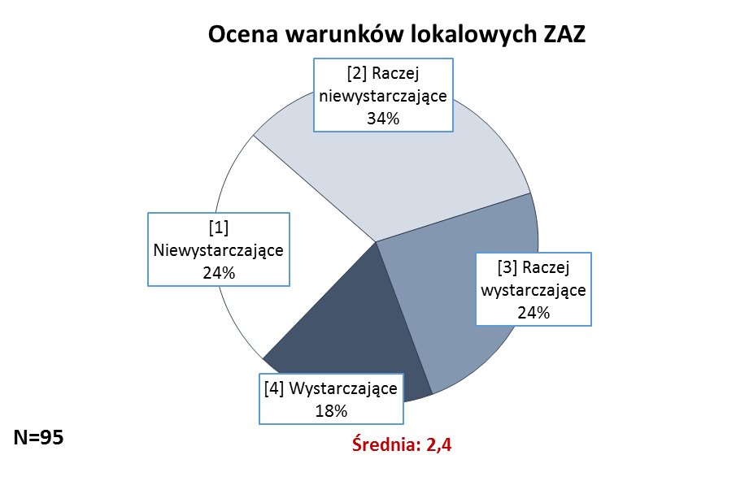
Źródło: badanie CAWI zakładów aktywności zawodowej przeprowadzone w 2017 r., N=95.

W efekcie dość dużych zastrzeżeń, co do warunków lokalowych zgłaszanych przez ZAZ, aż 87% wymieniło pilne potrzeby związane z remontem lub modernizacją budynku i pomieszczeń zajmowanych przez ZAZ. Najwięcej potrzeb zgłaszano w stosunku do pomieszczeń, w których prowadzona jest działalność gospodarcza ZAZ, ale również w stosunku do tych, w których prowadzona jest rehabilitacja niepełnosprawnych pracowników (54% ZAZ). W tym zakresie szczególnie istotne dla ZAZ jest powiększenie/rozbudowa powierzchni pracowni lub modernizacja pracowni (odpowiednio 18% ZAZ i 17% ZAZ), a także budowa, rozbudowa, remont sali rehabilitacyjnej (16% ZAZ), czy pomieszczeń socjalnych (13% ZAZ).
Zdaniem prawie połowy ZAZ (46%), niezbędny jest również ogólny remont budynku – w tym remont dachu (17%), elewacji (5%), czy dostosowanie budynku do potrzeb ON (5%).
Co piąty ZAZ pilnie potrzebował zmienić lub powiększyć powierzchnię lokalu, a 15% Zakładów chciałoby zmodernizować instalacje np. poprzez założenie klimatyzacji, czy też przeprowadzenie jej remontu. 8% ZAZ zwróciło również uwagę na potrzeby remontowe w otoczeniu budynku – modernizację chodników, podjazdów, czy remont garaży.

Tabela 15. Najpilniejsze potrzeby lokalowe ZAZ związane z budynkiem, pomieszczeniami ZAZ
 | udział ZAZ
POSZCZEGÓLNE POMIESZCZENIA | 54%
powiększenie/rozbudowa powierzchni pracowni | 18%
naprawa/remont/modernizacja pracowni | 17%
budowa/rozbudowa/remont sali rehabilitacyjnej | 16%
budowa/rozbudowa/remont pomieszczeń socjalnych | 13%
modernizacja/rozbudowa magazynu | 11%
remont/rozbudowa pomieszczeń administracji | 7%
budowa/rozbudowa/remont pomieszczeń do pracy terapeutycznej | 1%
REMONT BUDYNKU OGÓLNIE | 46%
remont - ogólnie | 23%
remont dachu | 17%
remont elewacji | 5%
dostosowanie budynku do potrzeb ON | 5%
remont/budowa wind | 4%
docieplenie budynku | 2%
poprawa ciągów komunikacyjnych | 1%
ZMIANA/POWIĘKSZENIE LOKALU | 21%
powiększenie/rozbudowa/adaptacja niewykorzystanych części budynku | 18%
zmiana lokalu/zakup własnego lokalu/wynajem innego lokalu | 3%
INSTALACJE | 15%
założenie klimatyzacji | 9%
remont instalacji | 4%
założenie monitoringu/alarmu | 1%
OTOCZENIE BUDYNKU | 8%
infrastruktura wokół zakładu (chodniki, podjazdy, droga) | 5%
budowa/rozbudowa/remont garaży | 4%
ogrodzenie | 2%
BRAK | 13%
Źródło: badanie CAWI zakładów aktywności zawodowej przeprowadzone w 2017 r. N=95.

ZAZ posiadające pilne potrzeby lokalowe związane z zajmowanymi pomieszczeniami lub budynkiem, raczej sceptycznie podchodziły do możliwości ich zaspokojenia w ciągu najbliższych 2 lat. Ponad połowa (57%) przyznała, że w ogóle nie uda się zaspokoić potrzeb lokalowych lub uda się, ale jedynie w niewielkiej części. Co dziesiąty ZAZ uznawał, że mniej więcej w połowie uda się je zaspokoić. Jedynie 11% Zakładów przyznało, że przez najbliższe dwa lata, w dużej części zrealizowane zostaną potrzeby lokalowe. Żaden ZAZ nie zadeklarował, że uda się osiągnąć wszystkie cele w tym obszarze.
W ocenie respondentów, głównym źródłem finansowania identyfikowanych potrzeb lokalowych ZAZ powinien być PFRON (58% ZAZ). Zdecydowanie rzadziej wskazywano tutaj na Zakładowy Fundusz Aktywności lub środki unijne (po 23%). 17% ZAZ przyznało, że może w tym kontekście wykorzystać środki własne organizatora, 14% środki samorządu lokalnego, a 13% środki z własnej działalności.

Rysunek 13. Ocena możliwości zaspokojenia potrzeb lokalowych ZAZ oraz ewentualnych źródeł finansowania
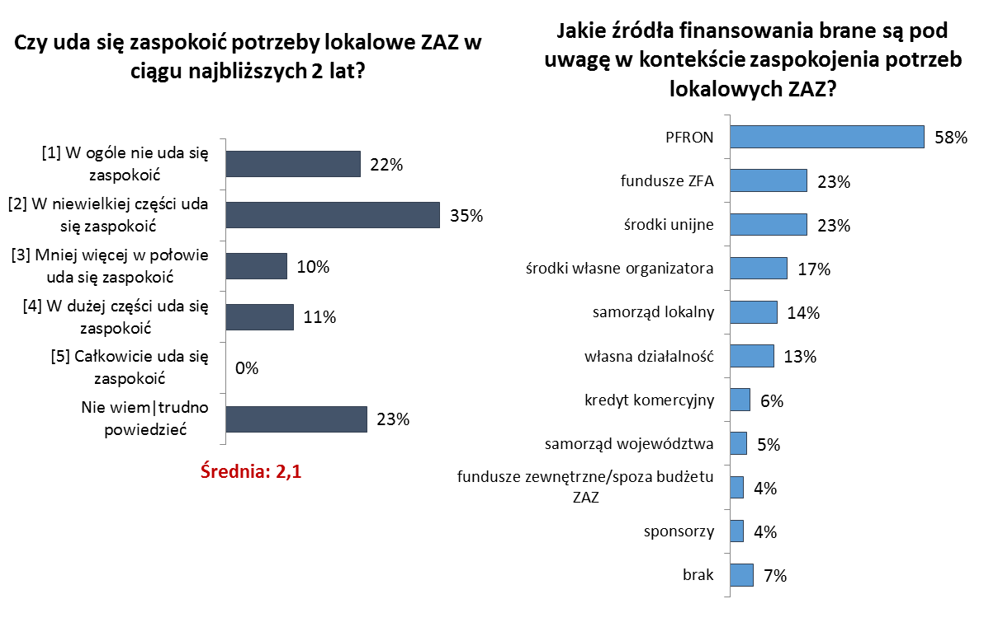
Źródło: badanie CAWI zakładów aktywności zawodowej przeprowadzone w 2017 r., N=83, ZAZ identyfikujące pilne potrzeby lokalowe.

Personel ZAZ - charakterystyka
W rozporządzeniu dotyczącym działalności Zakładów Aktywności Zawodowej wyszczególnia się dwie grupy pracowników ZAZ:
- Pracownicy będący osobami niepełnosprawnymi zaliczonymi do znacznego lub umiarkowanego stopnia niepełnosprawności, u których stwierdzono autyzm, upośledzenie umysłowe lub chorobę psychiczną.
- Personel Zakładu, w skład którego wchodzi personel kierowniczy, administracyjny, rehabilitacyjny i obsługowy.

W niniejszym rozdziale scharakteryzowany zostanie personel ZAZ.
Analiza bazy danych ZAZ udostępnionej przez PFRON wykazała, że ogółem w ZAZ w 2016 r. zatrudnionych było 5 652 osób, z czego 74% zatrudnionych stanowili niepełnosprawni pracownicy, a pozostałe 26% personel Zakładu (por. podrozdz. 3.2.3. Zatrudnienie).
Według badania ilościowego przeprowadzonego w 95 Zakładach Aktywności Zawodowej wielkość zatrudnionego w nich personelu to 1 449 osób (średnio 15,25 osób na jeden ZAZ). Wśród personelu ZAZ dominują pracownicy bezpośrednio współpracujący z osobami niepełnosprawnymi. Są to osoby zatrudnione na stanowiskach obsługowych i rehabilitacyjnych – 71,4% (łącznie 1035 osób/842,6 etatu), w tym: stanowiska obsługowe (52%) – 753 osób/654,5 etatu, stanowiska rehabilitacyjne (19,5%) 282 osoby/188,1 etatu). Odnotowano zbliżoną liczbę personelu administracyjnego (17,9%) i personelu rehabilitacyjnego (19,5%) (odpowiednio 260 osób/206,9 etatu i 282 osób/188,1etatu). Najmniej osób zatrudnionych jest na stanowiskach kierowniczych (10,6%) (łącznie 154 osoby/139,2 etatu).
W przypadku personelu dominuje zatrudnienie w oparciu o umowę o pracę. Elastyczne formy zatrudnienia zdarzają się rzadko i dotyczą przede wszystkim personelu rehabilitacyjnego – co piąty pracujący na tym stanowisku.
W okresie od 1 stycznia 2014 r. do chwili badania bilans zatrudnienia pracowników na umowę o pracę we wszystkich zbadanych ZAZ był dodatni – więcej zostało zatrudnionych pracowników niż odeszło. Dotyczy to wszystkich stanowisk personelu ZAZ. Największą rotację pracowników personelu odnotowano w przypadku najbardziej licznego personelu obsługowego – różnica pomiędzy nowo zatrudnionymi osobami, a tymi, które odeszły wyniosła około 90 osób (tj. 12% personelu ZAZ).

Tabela 16. Liczba personelu zatrudnionego w ZAZ ze względu na formę zatrudnienia i rotację pracowników
 |  |  | Personel ogółem | Personel kierowniczy | Personel administracyjny | Personel rehabilitacyjny | Personel obsługowy
Pracownicy ogółem |  |  | 1449 | 154 | 260 | 282 | 753
w tym zatrudnieni na umowę o pracę |  | osoby | 1353 | 152 | 243 | 223 | 735
 |  | etaty | 1188,7 | 139,2 | 206,9 | 188,1 | 654,5
w tym zatrudnieni w oparciu o elastyczne formy |  |  | 96 | 2 | 17 | 59 | 18
Rotacja pracowników zatrudnionych na umowę o pracę w okresie od 1 stycznia 2014 do chwili obecnej
pracownicy nowo zatrudnieni | Liczba |  | 538 | 47 | 89 | 103 | 299
pracownicy nowo zatrudnieni | % pracowników ogółem |  | 37% | 31% | 34% | 37% | 40%
pracownicy, którzy odeszli z pracy | Liczba |  | 386 | 34 | 64 | 78 | 210
pracownicy, którzy odeszli z pracy | % pracowników ogółem |  | 27% | 22% | 25% | 28% | 28%
bilans zatrudnienia | Liczba |  | 152 | 13 | 25 | 25 | 89
bilans zatrudnienia | % pracowników ogółem |  | 0,1% | 8% | 10% | 9% | 12%
Źródło: badanie CAWI zakładów aktywności zawodowej przeprowadzone w 2017 r.

W badanych 95 ZAZ personel zatrudniony jest na 1 188,7 etatu, co w przeliczeniu na jeden ZAZ daje nieco ponad 12,5 etatu.
Ponad połowę etatów zajmowali pracownicy personelu obsługowego, z czego na jeden ZAZ przypadało 7,6 etatu. Przeciętnie na jeden ZAZ przypadało, prawie 2,5 etatu dla personelu administracyjnego i nieco ponad
2 etaty dla personelu rehabilitacyjnego. Jeżeli chodzi o personel kierowniczy to przypadało na niego 12% ogółu etatów zajmowanych przez personel Zakładu, to jest średnio 1,6 etatu.

Rysunek 14. Liczba etatów personelu ZAZ zatrudnionego na umowę o pracę
Źródło: badanie CAWI zakładów aktywności zawodowej przeprowadzone w 2017 r, Procentowanie do liczby etatów, N=1188,7 etatu.

Dominująca wśród personelu ZAZ kadra obsługowo-rehabilitacyjna składa się głównie z osób, które posiadają wyższe wykształcenie (41%). Co trzeci zatrudniony na stanowiskach związanych z obsługą lub rehabilitacją posiadał wykształcenie średnie zawodowe, a co dziesiąty średnie ogólne. W porównaniu z ogółem personelu ZAZ, kadra obsługowo-rehabilitacyjna posiada nieco niższy poziom wykształcenia – rzadziej są to osoby z wyższym wykształceniem (50% ogółu personelu ZAZ i 41% kadra obsługowo-rehabilitacyjna), nieco częściej ze średnim zawodowym (odpowiednio: 28% i 32%), czy zasadniczym zawodowym (odpowiednio: 13%
i 16%).
W porównaniu do pomiaru przeprowadzonego w 2009 r. nieznacznie zwiększył się udział osób z wyższym wykształceniem wśród kadry obsługowo-rehabilitacyjnej (z 38% do 41%), zmalał natomiast udział osób
z wykształceniem średnim zawodowym (z 36% do 32%). Odsetek posiadających wykształcenie zasadnicze zawodowe utrzymał się na takim samym poziomie (16%).
Osoby zatrudnione na stanowiskach obsługowo-rehabilitacyjnych, to personel z dużym doświadczeniem. Ponad połowa tego rodzaju pracowników oceniona została przez przedstawicieli ZAZ, jako osoby bardzo doświadczone i wykwalifikowane w swoim zawodzie, od których inni mogą się uczyć. Dodatkowo 33% personelu obsługowo-rehabilitacyjnego uznawano za osoby doskonalące posiadane już doświadczenie
i kwalifikacje. Zaledwie co dziesiąty zatrudniony to osoba na początku kariery w swoim zawodzie, z relatywnie małym doświadczeniem.
Wśród kadry obsługowo-rehabilitacyjnej dominowały osoby zatrudnione na stanowisku rehabilitanta (zatrudniało je 73% ZAZ), ewentualnie instruktorzy zawodu w danej branży (67%), czy pielęgniarki (59%). 43% ZAZ zatrudniało psychologów. Istotnie rzadziej natomiast w kadrze obsługowo-rehabilitacyjnej znajdowali się
w ZAZ doradcy zawodowi (29% ZAZ), terapeuci, instruktorzy terapii zajęciowej (25% ZAZ), pracownicy socjalni (15% ZAZ) i trenerzy pracy (12%).

Rysunek 15. Wykształcenie personelu ZAZ oraz doświadczenie zawodowe kadry obsługowo-rehabilitacyjnej ZAZ
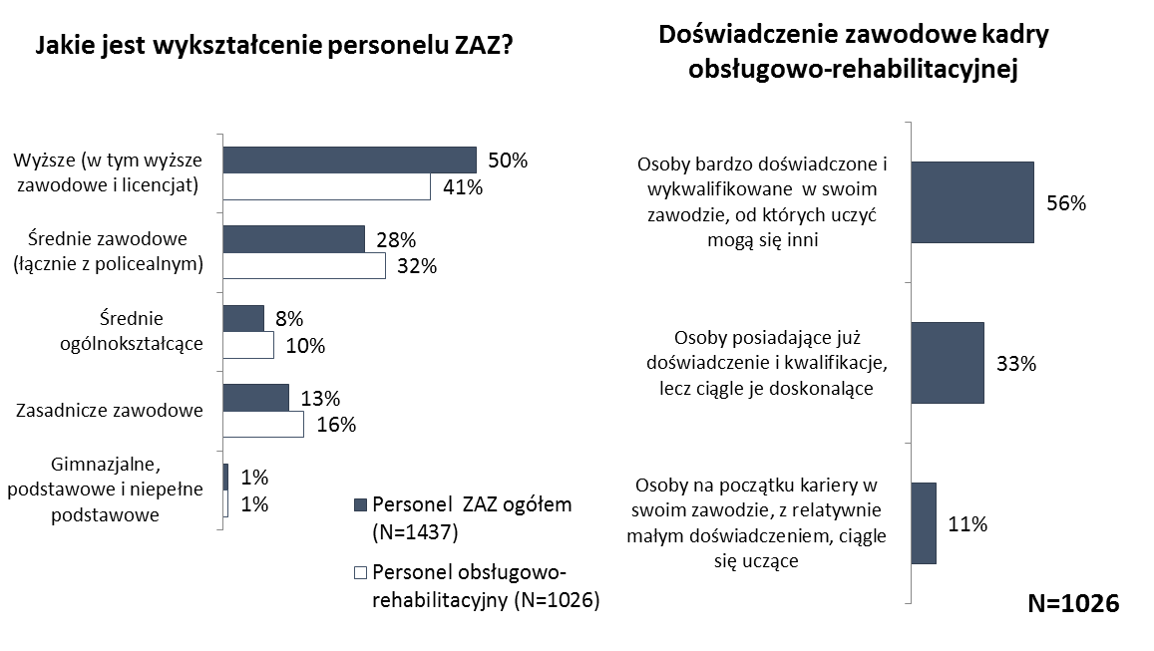
Źródło: badanie CAWI zakładów aktywności zawodowej przeprowadzone w 2017 r., procentowanie do liczby pracowników.

Rysunek 16. Odsetek ZAZ, w których zatrudniony jest określony rodzaj pracowników obsługowo-rehabilitacyjnych.
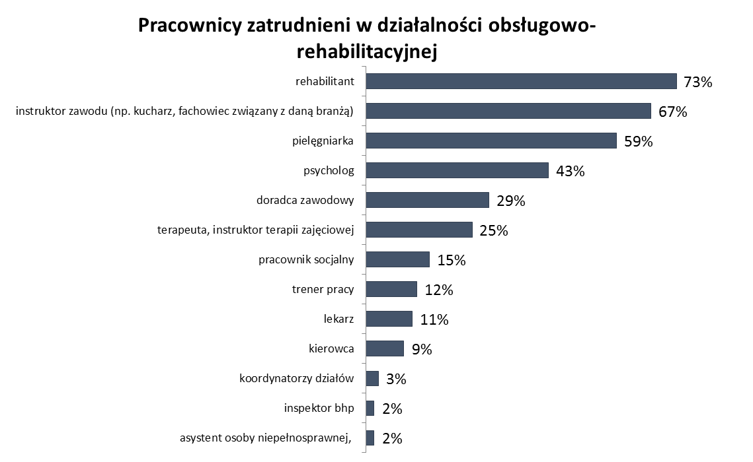Źródło: badanie CAWI zakładów aktywności zawodowej przeprowadzone w 2017 r.. N=95. Wskazania od 2%.

Personel obsługowo-rehabilitacyjny ZAZ, a podnoszenie kwalifikacji
Na przestrzeni ostatnich 3 lat, w większości ZAZ (86%) przynajmniej część pracowników obsługowo-rehabilitacyjnych, którzy chcieli podnieść swoje kwalifikacje, wzięła udział w szkoleniach, w tym w 38% ZAZ w szkoleniach wzięli udział wszyscy zainteresowani pracownicy.
Najrzadziej w szkoleniach uczestniczyli przedstawiciele kadry obsługowo-rehabilitacyjnej Zakładów najkrócej działających (od 2014 r.) – 74%. 7% ZAZ uznało, że nie było potrzeby szkolenia pracowników, co można wiązać ze stosunkowo krótkim okresem działalności tych Zakładów oraz faktem, że na etapie rekrutacji pracowników ZAZ wymagano od kandydatów odpowiedniego przygotowania merytorycznego.
We wszystkich ZAZ z regionu północno-zachodniego oraz południowo-zachodniego kadra obsługowo-rehabilitacyjna przynajmniej w części została przeszkolona w ciągu ostatnich 3 lat. Im więcej różnych dysfunkcji niepełnosprawnych pracowników w ZAZ, tym częściej kadra obsługowo-rehabilitacyjna uczestniczyła
w szkoleniach. W ZAZ, gdzie zatrudnieni pracownicy niepełnosprawni reprezentowali cztery różne dysfunkcje 80% przeszkoliło pracowników obsługowo-rehabilitacyjnych, zaś tam, gdzie wśród niepełnosprawnych było
6-7 różnych dysfunkcji, wszystkie ZAZ szkoliły przynajmniej część swojej kadry obsługowo-rehabilitacyjnej.

Rysunek 17. Udział pracowników kadry obsługowo-rehabilitacyjnej ZAZ w szkoleniach w ciągu ostatnich 3 lat
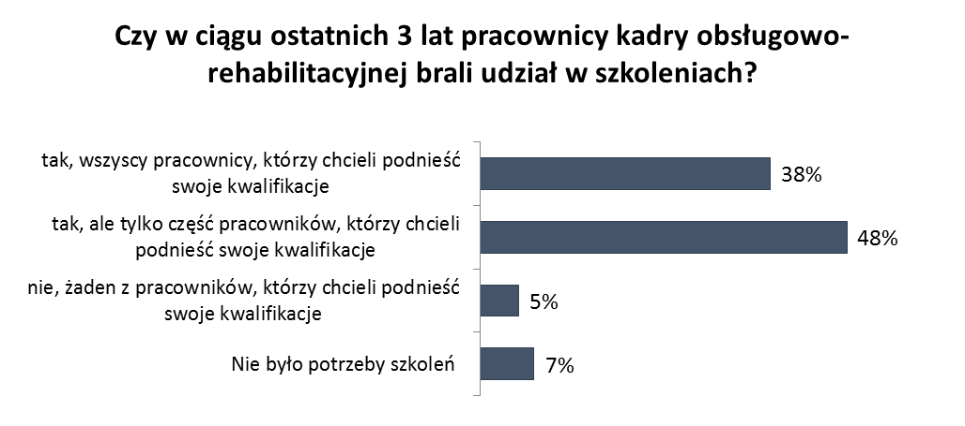
Źródło: badanie CAWI zakładów aktywności zawodowej przeprowadzone w 2017 r., N=95.

Kadra obsługowo-rehabilitacyjna ZAZ brała udział w szkoleniach o różnorodnej tematyce związanej
z działaniem Zakładu. W nieco ponad połowie ZAZ (51%) szkolono w zakresie funkcjonowania ZAZ od strony przepisów prawnych, obsługi dokumentacji itp. Tematyka innych odbytych szkoleń obejmowała często także pomoc medyczną (41%), umiejętności społeczno-komunikacyjne (32%), doradztwo zawodowe i rynek pracy (28%), czy szkolenia komputerowe (23%). Pracownicy obsługowo-rehabilitacyjni korzystali także
z specjalistycznych szkoleń dotyczących pracy instruktora i terapeuty zajęciowego (23% ), nowych form terapii osób niepełnosprawnych (21% ), czy prowadzenia treningu ekonomicznego (21% ).

W zakresie niezbędnych dalszych potrzeb szkoleniowych dla pracowników kadry obsługowo-rehabilitacyjnej, przedstawiciele ZAZ najczęściej wymieniali szkolenia w zakresie doradztwa zawodowego i rynku pracy (48%) i nowych form terapii osób niepełnosprawnych (48%).

Nadal znaczące są potrzeby szkoleniowe w zakresie funkcjonowania ZAZ tj. znajomość przepisów oraz dokumentacji (39%), a także szkoleń dla instruktorów i terapeutów zajęciowych (29%), czy z umiejętności społecznych i komunikacyjnych (24%). Z drugiej strony widoczne jest już nasycenie w zakresie szkoleń komputerowych (2%), czy treningu ekonomicznego (8%).

Tabela 17. Tematyka szkoleń, w których brali udział pracownicy kadry obsługowo-rehabilitacyjnej ZAZ oraz tematyka najważniejszych szkoleń potrzebnych pracownikom ZAZ
 | Odbyte szkolenia | Potrzeby szkoleniowe
funkcjonowanie ZAZ (przepisy, dokumentacja) | 51% | 39%
pomoc medyczna | 41% | 12%
umiejętności społeczne, komunikacyjne | 32% | 24%
doradztwo zawodowe i rynek pracy | 28% | 48%
szkolenia komputerowe | 23% | 2%
praca instruktora i terapeuty zajęciowego | 23% | 29%
nowe formy terapii osób niepełnosprawnych | 21% | 48%
ekonomia i finanse (trening ekonomiczny) | 21% | 8%
programy Unii Europejskiej | 20% | 9%
prawa osób niepełnosprawnych | 18% | 9%
język migowy | 14% | 11%
Szkolenia zawodowe (np. :gastronomiczne, cukiernicze itp.) | 12% | 9%
edukacja seksualna | 12% | 11%
pedagogika, pedagogika specjalna, oligofrenopedagogika | 8% | 9%
kadry, płace | 4% | 2%
prowadzenie zajęć sportowych | 4%
Międzynarodowa Klasyfikacja Funkcjonowania, Zdrowia i Niepełnosprawności - ICF | 2%
agresja i autoagresja osób z zaburzeniami psychicznymi | 2%
kierowanie wycieczkami i koloniami | 2% | 2%
Źródło: badanie CAWI zakładów aktywności zawodowej przeprowadzone w 2017 r. N=95. Wskazania od 2%.

Problemy kadrowe występujące w ZAZ
38% ZAZ nie zgłaszało żadnych problemów względem osób tworzących personel Zakładu. Pozostałe ZAZ borykają się przede wszystkim z problemami natury finansowej (29%), w tym ze zbyt niskimi wynagrodzeniami dla instruktorów (25%). W efekcie niskich wynagrodzeń trudno jest znaleźć pracowników
o odpowiednio wysokich kompetencjach do pracy z osobami niepełnosprawnymi (8%), ale również pracownicy są mało zmotywowani do pracy (6%). Widoczne są również braki kadrowe (22%),

ZAZ borykają się również z ograniczeniami formalnymi w przypadku zatrudnionego personelu Zakładu (11%),
w tym przede wszystkim brakiem możliwości zatrudnienia osób na zastępstwo (6%).

Rysunek 18. Problemy kadrowe występujące w ZAZ
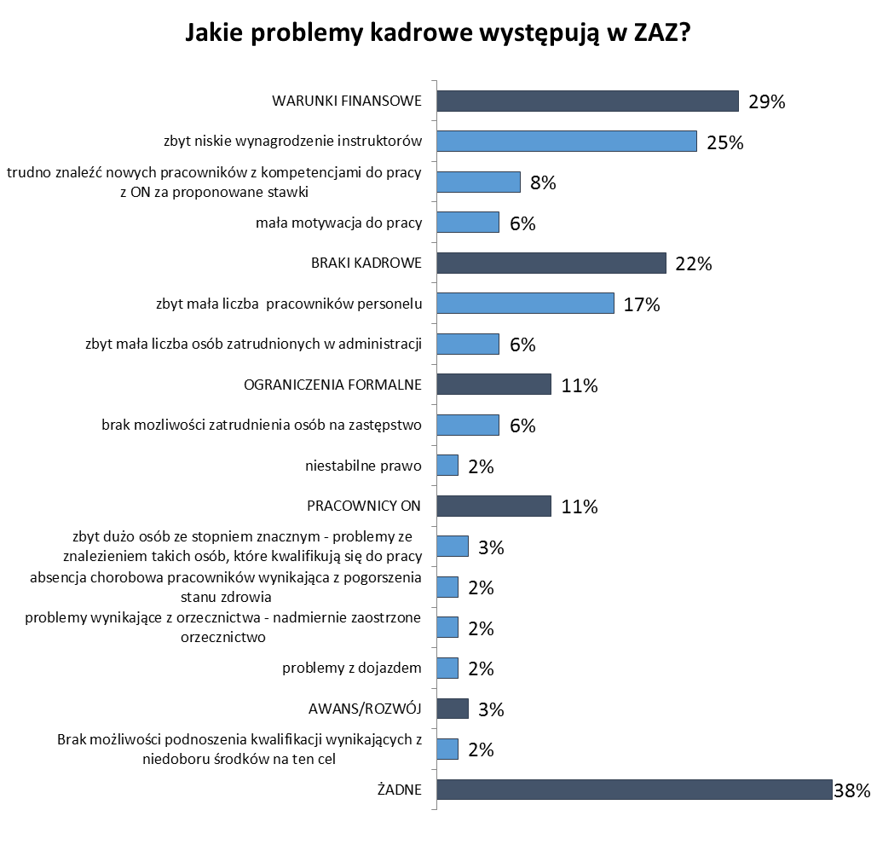
Źródło: badanie CAWI zakładów aktywności zawodowej przeprowadzone w 2017 r., N=95. Wskazania od 2%.

Identyfikowane powyżej problemy dotyczące wynagrodzenia personelu ZAZ, znajdują również potwierdzenie
w ocenie warunków finansowych, na jakich zatrudniona jest kadra obsługowo-rehabilitacyjna Zakładu.

Niewielki odsetek ZAZ był skłonny przyznać, że wynagrodzenie personelu kierowniczego, administracyjnego, rehabilitacyjnego czy obsługowego jest odpowiednie (od 12% do 16%). Najgorzej oceniono warunki finansowe personelu obsługowego i rehabilitacyjnego – odpowiednio aż 68% i 65% ZAZ przyznało, że pensje otrzymywane przez pracowników zatrudnionych na tego rodzaju stanowiskach są zdecydowanie za niskie. W przypadku personelu administracyjnego odsetek oceniających wynagrodzenia za zbyt niskie wyniósł 62%, natomiast personelu kierowniczego 53%.
Im dłużej funkcjonujący ZAZ, tym wyższe odsetki uznających wynagrodzenie otrzymywane przez personel ZAZ pracujący na różnych stanowiskach za zbyt niskie.
Z kolei najwyższe odsetki uznających wynagrodzenie poszczególnych grup personelu ZAZ za odpowiednie odnotowano w regionie Centralnym (od 23% w przypadku personelu rehabilitacyjnego do 38% w przypadku personelu obsługowego i administracyjnego.)

Rysunek 19. Ocena wynagrodzenia personelu ZAZ (kadry obsługowo-rehabilitacyjnej)
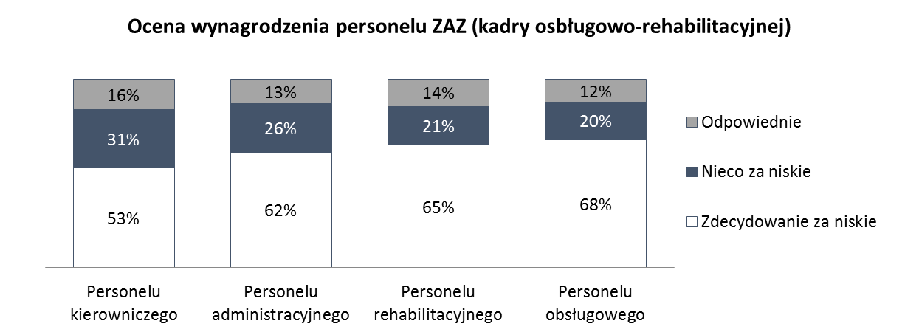
Źródło: badanie CAWI zakładów aktywności zawodowej przeprowadzone w 2017 r., N=95. Wskazania od 2%.

Im wyższe stanowisko, tym wyższe oczekiwania przedstawicieli ZAZ biorących udział w badaniu, względem zwiększenia wynagrodzenia do odpowiedniego poziomu. W przypadku personelu obsługowo-rehabilitacyjnego za optymalny wzrost przeciętnie uznawano zwiększenie pensji o ok. 880 zł netto. Tymczasem dla personelu kierowniczego za optymalne uznawano wynagrodzenie wyższe od obecnego o ponad 1200 zł netto miesięcznie.
Najwyższy przeciętny oczekiwany miesięczny wzrost wynagrodzeń wskazywano w ZAZ najdłużej działających (rozpoczynających działalność przed 2007 r.), które jednocześnie były najbardziej niezadowolone z obecnych warunków finansowych personelu ZAZ. Ponadto, najwyższych podwyżek wynagrodzeń oczekiwaliby przedstawiciele ZAZ w regionie południowym, a najmniejsze oczekiwania w tym obszarze zgłaszali przedstawiciele ZAZ w regionie północno-zachodnim i północnym.
Rysunek 20. Oczekiwany średni miesięczny wzrost wynagrodzeń(w zł netto)
Źródło: badanie CAWI zakładów aktywności zawodowej przeprowadzone w 2017 r., N=95.

Zespół programowy
Zgodnie z rozporządzeniem regulującym działalność ZAZ, kierownik Zakładu powołuje zespół programowy, w którego skład mogą wchodzić przedstawiciele zatrudnionej kadry, ale również specjaliści niebędący pracownikami Zakładu. Zadaniem zespołu programowego jest opracowanie indywidualnych programów rehabilitacji zawodowej i społecznej dla niepełnosprawnych pracowników oraz ocena okresowa efektów rehabilitacji.

Najczęściej w skład zespołu programowego, podobnie jak w pomiarze przeprowadzonym w 2009 r., wchodzą rehabilitant (77%), instruktor zawodu (74%) oraz kierownik ZAZ (73%). W ponad połowie ZAZ w składzie Zespołu Programowego był psycholog (56%), czy pielęgniarka (53%), rzadziej doradca zawodowy (31%) lub terapeuta (23%). W 14% ZAZ przyznano, że w skład zespołu programowego wchodzą również przedstawiciele niepełnosprawnych pracowników.
W porównaniu do pomiaru z 2009 r. istotnie rzadziej powołuje się obecnie do zespołu programowego pielęgniarki (spadek z 74% do 53%), a także terapeutów (spadek z 34% do 23%). Częściej natomiast powołuje się psychologa (wzrost z 21% do 56%) oraz doradcę zawodowego (wzrost z 17% do 31%).

Rysunek 21. Zawód/specjalność członków zespołu programowego
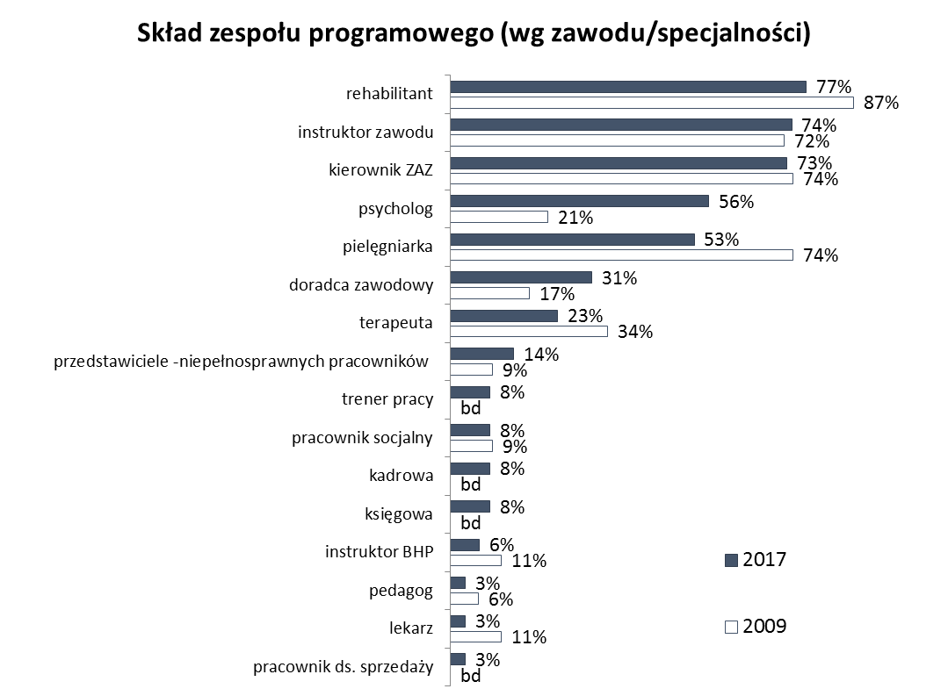Źródło: dane za 2017 r. – badanie CAWI zakładów aktywności zawodowej przeprowadzone w 2017 r., N=95; dane za 2008 r. badanie ilościowe zakładów aktywności zawodowej przeprowadzone w 2009 r., N=53.

Z badań jakościowych wynika, że zespół programowy spotyka się co najmniej 2 razy w roku. W praktyce przy każdym zatrudnieniu ON opracowywany jest Indywidualny Plan Rehabilitacji pracownika, w którego kształtowaniu uczestniczą członkowie zespołu. Pracę zespołu nadzoruje formalnie kierownik ZAZ, w praktyce czuwa nad nią jeden z terapeutów (fizjoterapeuta, pielęgniarka pracownik socjalny), rzadziej jest to trener pracy lub doradca zawodowy, ponieważ większość ZAZ nie zatrudnia takiego pracownika na stałe. Każdy
z pracowników niepełnosprawnych zostaje przydzielony do jednego z instruktorów/ koordynatorów, który często prowadzi na bieżąco obserwacje i zapiski na temat postępów tej osoby w pracy i stopnia realizacji celów postawionych w IPR. Część ZAZ-ów tworzy do tego specjalne dokumenty wewnętrzne, w innych prowadzone są zeszyty obserwacji lub nieformalne notatki personelu.
Raz lub dwa razy do roku wszystkie IPR są weryfikowane. W oparciu o szablonowe dokumenty opisywane są postępy pracownika na poziomie rehabilitacji zawodowej, zdrowotnej, społecznej. Ocena postępów rehabilitacji zawodowej dotyczy zwykle zarówno kształtowania się nawyków pracowniczych (punktualność, terminowość wykonywania zadań, zgłaszanie nieobecności itp.), jak i wykonywania poszczególnych powierzonych w pracowni/ dziale zadań. Dla każdego z pracowników przygotowywana jest krótka opinia podsumowująca jego postępy w różnych okresach. Dokument ten jest dołączany do teczki osobowej, która jest w razie potrzeby udostępniana pracownikowi. Ocena zespołu to zwykle ok. pół stronnicowy dokument podsumowujący stosunek do pracy oraz stan zdrowia pracownika, wraz z oceną gotowości do podjęcia pracy przez pracownika poza ZAZ.
W niektórych ZAZ Zespół Programowy w „okrojonym” składzie – tj. zwykle kierownik, terapeuci instruktorzy, spotykają się co tydzień w celu ustalenia planu pracy. Ważnym elementem tych spotkań jest również omówienie pojawiających się na bieżąco problemów, sytuacji konfliktowych, niejasności.
Zespół Programowy zbiera się minimum 2 razy do roku, tak jest w przepisach. U nas to zdarza się częściej, bo gdy tylko pojawia się jakiś problem z niepełnosprawnymi, który zgłaszają koordynatorzy to taki Zespół zbieramy i dane problemy są rozwiązywane na bieżąco. Są zapisywane i ujmowane w IPR, aby była możliwość wytyczenia i zmodyfikowania ścieżki rehabilitacji społecznej, zawodowej czy zdrowotnej. (CS 3 personel 2)
Pozwala to na wspólne ustalenia strategii dalszego postępowania personelu i stanowi, w ocenie kierowników, okazję do przyjęcia wspólnego stanowiska przez zespół, co ułatwia rozwiązywanie takich spraw.
Ja jestem bardzo zadowolony i uważam, że jest to jedna z form komunikacji. Jest to bardzo ważne jeśli chodzi
o przekaz do osób z niepełnosprawnością. Ten nasz przekaz jest jeden do wszystkich. Zdarzają się różne sytuacje, pracujemy z ludźmi, którzy mają swoje oczekiwania, pytania. Czasami odpowiedzi nie uzyskują i próbują przyjść do dyrektora, kadrowej, księgowej. Spotkanie rady programowej polega na tym, żeby uzgodnić linię działania i formę odpowiedzi oraz uzgodnić do kogo człowiek się powinien z takim pytaniem zwrócić. (CS 4 kierownik ZAZ)
Praktyki w tym zakresie nie są spójne w badanych jakościowo ZAZ-ach, bywa, że czynniki zewnętrzne – np. rozproszenie terytorialne siedzib ZAZ (kilka budynków), czy tryb pracy (np. wielozmianowość od godz. 5:00-19:00), utrudniają regularne spotkania personelu. Zdarza się zatem, że personel ZAZ sygnalizuje pewne trudności w funkcjonowaniu Zespołu, właśnie ze względu na zróżnicowanie godzin pracy specjalistów wchodzących w skład zespołu programowego. Bywa również tak, że ilość obowiązków jest tak duża, a liczba personelu na tyle mała, że kierownictwo ZAZ jest w większym stopniu zainteresowane tym, żeby terapeuci poświęcali swój czas pracownikom i prowadzeniu terapii niż wewnętrznym konsultacjom.
Razem jesteśmy tylko dwie godziny i trudno prowadzić zajęcia i się spotkać, a szefowa niekoniecznie chce, żebyśmy poświęcały czas tylko na omawianie czegoś. (CS 1 kadra 1)
Oprócz pracy nad IPR i IPZ oraz rozwiązywania bieżących problemów, Zespoły Programowe podejmują również decyzje o sposobie wydatkowania środków – np. przeznaczonych na zakup wyposażenia czy sprzętu rehabilitacyjnego. Dysponuje się również środkami z ZFA, przydzielając je na potrzeby socjalne i rehabilitacyjne (np. dofinansowanie turnusów rehabilitacyjnych), czy szkolenia dla pracowników i personelu.
Pomagamy im i finansowo i przy przeprowadzce, remoncie i we wszystkim w czym się tylko da. Bardzo często zimą dostają od nas drewno, dzięki któremu łatwiej przetrwać. Ten zakład daje im pracę i poczucie, że oni coś dla kogoś znaczą i nie są ludźmi gorszej kategorii, nie stoją już z boku. (CS 3 personel 1)
Tam, gdzie w składzie Zespołu jest przedstawiciel załogi lub kierownik ds. ON właśnie ta osoba jest w dużej mierze odpowiedzialna za zebranie i przedstawienie informacji na temat aktualnych potrzeb pracowników.

Charakterystyka zatrudnienia osób niepełnosprawnych w ZAZ
Według stanu na koniec roku 2016 w ZAZ zatrudnionych było 3 950 pracowników niepełnosprawnych. Oznacza to, że w stosunku do roku 2008 liczba takich pracowników wzrosła ponad dwukrotnie (w 2008 roku wynosiła ona 1 903 zatrudnionych). Liczba etatów, na których zatrudnione były osoby niepełnosprawne wzrosła z 1 165,6 na koniec roku 2008 do 2 459,2 na koniec roku 2016, co również oznacza ponad dwukrotny wzrost. Warto także zauważyć, że w stosunku do roku 2008 obserwujemy wzrost zarówno osób jak i etatów przypadających średnio na jeden ZAZ, co oznacza, że na przestrzeni analizowanego okresu nie tylko wzrosła liczba placówek, ale też placówki zwiększają swoje zatrudnienie.
Zgodnie z rozporządzeniem Ministra Pracy I Polityki Społecznej z dnia 17 lipca 2012 r. w sprawie zakładów aktywności zawodowej czas pracy osób niepełnosprawnych zaliczonych do znacznego lub umiarkowanego stopnia niepełnosprawności wynosi co najmniej 0,55 pełnego wymiaru czasu pracy i może być, na wniosek zespołu programowego, zwiększony do wysokości 0,8 pełnego wymiaru czasu pracy.
Zestawienie liczby osób i etatów jest odbiciem tych założeń – liczba etatów jest niższa w stosunku do liczby zatrudnionych niepełnosprawnych pracowników.

Tabela 18. Liczba niepełnosprawnych pracowników ZAZ na koniec roku 2008 i 2016 w osobach i w etatach.
 | [A] Stan na 31.12.2008 | [B] Stan na 31.12.2016 | Zmiana [B]-[A] | Zmiana [B]/[A]
Osoby | 1 903 | 3 950 | 2 047 | 208%
Średnio na ZAZ | 35,9 | 41,6
Etaty | 1 165,5 | 2 459,2 | 1 294 | 211%
Średnio na ZAZ | 22 | 25,9
Źródło: TNS OBOP – 2008, N=53, badanie CAWI ZAZ - 2016, N=95

Większość ZAZ (73%) zatrudnia poniżej 45 niepełnosprawnych pracowników – w tym co trzeci Zakład notuje zatrudnienie do 30 osób niepełnosprawnych (34%), zaś 39% Zakładów zatrudnia między 31 a 45 osób niepełnosprawnych. 27% ZAZ zatrudniało w 2016 roku powyżej 45 pracowników niepełnosprawnych.
Tabela 19 zawiera szczegółowe informacje na temat wielkości zatrudnienia w ZAZ, w zakresie liczby osób oraz liczby etatów.
ZAZ prowadzące działalność gastronomiczno-hotelarską najczęściej zatrudniają między 31 a 45 pracowników niepełnosprawnych (42%), znacznie rzadziej niż inne typy Zakładów zatrudniają powyżej 45 osób.

Tabela 19. Wielkość zatrudnienia niepełnosprawnych pracowników ZAZ ogółem oraz według profilu działalności.
 |  | Ogółem | Profil Horeca (N=38) | Profil Rękodzieło i poligrafia (N=17) | Profil inne usługi (N=40)
Liczba osób | Suma | 3 950 | 1 433 | 743 | 1 774
Liczba osób | <= 30 | 34% | 37% | 24% | 35%
Liczba osób | 31 - 45 | 39% | 42% | 41% | 35%
Liczba osób | 45+ | 27% | 21% | 35% | 30%
Liczba etatów | Suma | 2459,20 | 880,70 | 406,40 | 1172,10
Liczba etatów | <= 20 | 43% | 47% | 41% | 40%
Liczba etatów | 20,01 - 30 | 27% | 26% | 41% | 23%
Liczba etatów | 30,01+ | 29% | 26% | 18% | 38%
Źródło: badanie CAWI ZAZ, N=95 ZAZ

Zatrudnienie w ZAZ nieco częściej znajdują mężczyźni, niż kobiety – na koniec 2016 w Zakładach zatrudnionych było 2 116 mężczyzn (53,6% niepełnosprawnych pracowników) oraz 1 834 kobiet (46,4%). Warto zauważyć, iż w stosunku do 2008 roku udział kobiet wśród niepełnosprawnych pracowników ZAZ wzrósł o 6 punktów procentowych.
Blisko 61% pracowników ZAZ stanowią pracownicy ze znacznym stopniem niepełnosprawności – na koniec 2016 roku w Zakładach zatrudnionych było 2 404 takich osób, w porównaniu do 1 546 z umiarkowanym stopniem niepełnosprawności. Udział osób z umiarkowaną niepełnosprawnością w ciągu ostatnich 8 lat wzrósł ponad trzykrotnie – z 14,4% w 2008 roku do 39% w 2016 (por. Rysunek 22).

Tabela 20. Struktura zatrudnienia niepełnosprawnych pracowników ZAZ według płci i stopnia niepełnosprawności.
 |  | Ogółem | Znaczny stopień | Umiarkowany stopień
Liczba osób | ogółem | 3 950 | 2 404 | 1 546
 | mężczyźni | 2 116 | 1 327 | 789
 | kobiety | 1 834 | 1 077 | 757
Liczba etatów | ogółem | 2 459,2 | 1 478,9 | 981,2
 | mężczyźni | 1 329,2 | 821,7 | 508,2
 | kobiety | 1 130,0 | 657,2 | 473,0
Źródło: badanie CAWI ZAZ, N=95

Rysunek 22. Struktura płci i stopnia niepełnosprawności niepełnosprawnych pracowników ZAZ w 2008 i 2016 r.
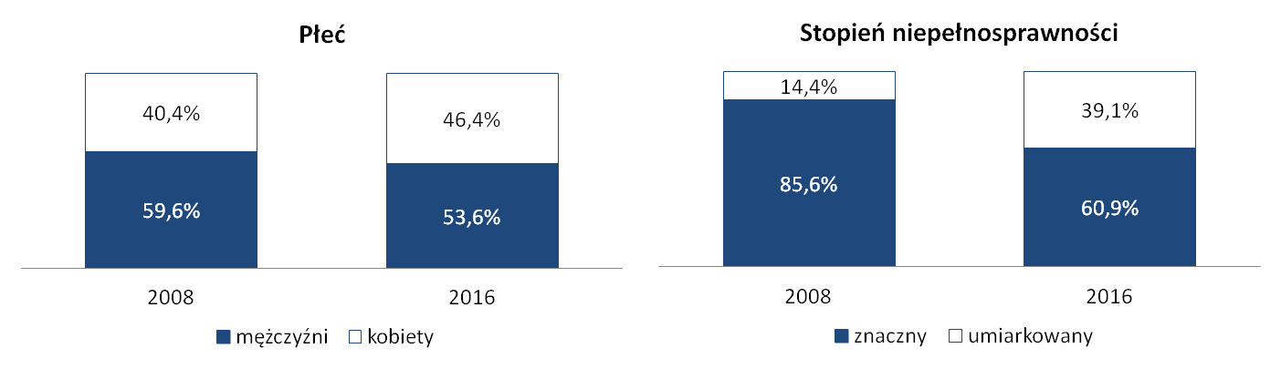
Źródło: TNS OBOP – 2008, badanie CAWI ZAZ - 2016

Dwóch na trzech niepełnosprawnych pracowników ZAZ zatrudnionych było na stanowiskach przy pracach prostych, z czego 40% to były stanowiska pomocnicze, a 26% to stanowiska samodzielne. Kolejne 28% zajmowało stanowiska wymagające większych umiejętności - rzemieślnicze, zawodowe (w tym: 14% - stanowiska pomocnicze i 14% - stanowiska samodzielne).
Niepełnosprawni pracownicy ZAZ praktycznie nie zajmują stanowisk związanych z nadzorem lub organizacją pracy (jedynie 1,2%) oraz specjalistów (1,3%), natomiast 4% zajmowało stanowiska związane z pracą administracyjno-biurową (w tym 3% to były stanowiska samodzielne).

Rysunek 23. Rodzaje stanowisk, na jakich zatrudnieni są niepełnosprawni pracownicy ZAZ
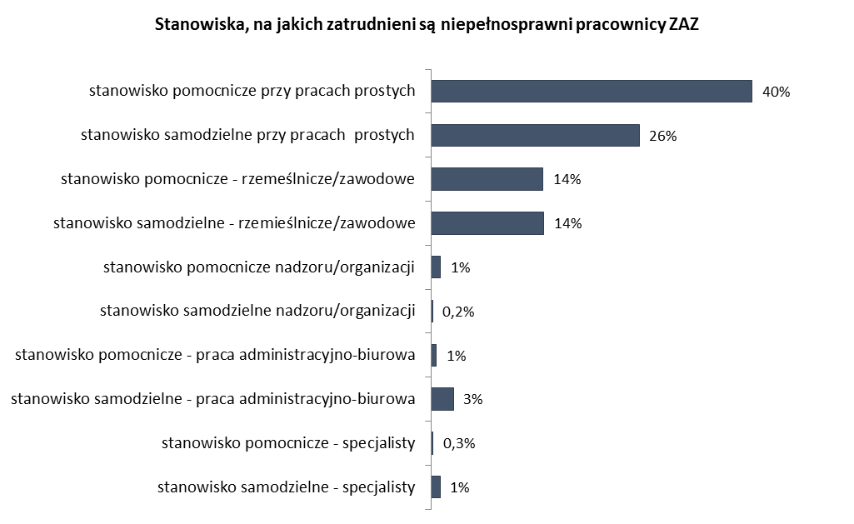
Źródło: badanie CAWI ZAZ, procentowanie do liczby pracowników (N=3921)

Biorąc pod uwagę szczegółowe stanowiska, na jakich zatrudnieni byli niepełnosprawni pracownicy ZAZ, to 21% były to stanowiska pracowników do prac prostych, np. pracownik fizyczny warsztatu, robotnik przemysłowo-rzemieślniczy, pracownik fizyczny, pracownik pomocniczy produkcji podstawowej i usług prostych, pracownik produkcyjno-usługowy. 20% pracowników pracowało na stanowiskach pomocniczych związanych
z gastronomią – głównie jako pomoc kuchenna, w dziale gastronomicznym lub kelnera. 15% pracowników wykonywało prace gospodarcze, związane z obsługą obiektów lub sprzątaniem, a 11% zajmowało się stolarstwem, rękodziełem lub rzemiosłem.
Z drugiej strony niepełnosprawni pracownicy ZAZ sporadycznie zajmowali stanowiska związane z pracami biurowymi (2%), marketingiem, obsługą klienta (2%), nadzorem (1%), sprzedażą, handlem (1%), magazynowaniem i transportem (1%), czy wykonywaniem prac przy komputerze (1%).

Tabela 21. Stanowiska, na jakich zatrudnieni są niepełnosprawni pracownicy ZAZ
Kategoria zbiorcza |  | Wskazania szczegółowe
PRACOWNICY DO PRAC PROSTYCH | 21% | pracownik fizyczny warsztatu/robotnik przemysłowo-rzemieślniczy/robotnik/pracownik fizyczny | 5%
PRACOWNICY DO PRAC PROSTYCH | 21% | pracownik pomocniczy produkcji podstawowej i usług prostych | 5%
PRACOWNICY DO PRAC PROSTYCH | 21% | pracownik produkcyjno - usługowy | 3%
PRACOWNICY DO PRAC PROSTYCH | 21% | szczotkarz | 3%
PRACOWNICY DO PRAC PROSTYCH | 21% | pracownik montażu | 2%
PRACOWNICY DO PRAC PROSTYCH | 21% | pracownik do prac lekkich | 1%
PRACOWNICY DO PRAC PROSTYCH | 21% | pracownik działu opakowań | 1%
GASTRONOMIA | 20% | pomoc kuchenna/w dziale gastronomicznym | 12%
GASTRONOMIA | 20% | pomoc kuchni/kelner | 3%
GASTRONOMIA | 20% | pracownik kuchni | 1%
GASTRONOMIA | 20% | pracownik działu gastronomicznego | 1%
GASTRONOMIA | 20% | kucharz | 1%
PRACE GOSPODARCZE/OBSŁUGA OBIEKTÓW/SPRZĄTANIE | 15% | pracownik/robotnik gospodarczy | 8%
PRACE GOSPODARCZE/OBSŁUGA OBIEKTÓW/SPRZĄTANIE | 15% | pracownik działu porządkowego/porządkowy | 2%
PRACE GOSPODARCZE/OBSŁUGA OBIEKTÓW/SPRZĄTANIE | 15% | sprzątaczka | 2%
PRACE GOSPODARCZE/OBSŁUGA OBIEKTÓW/SPRZĄTANIE | 15% | pomoc pracownika gospodarczego/ działu gospodarczo-porządkowo-remontowego | 1%
PRACE GOSPODARCZE/OBSŁUGA OBIEKTÓW/SPRZĄTANIE | 15% | pracownik obsługujący obiekt rekreacyjno-sportowy | 1%
PRACE GOSPODARCZE/OBSŁUGA OBIEKTÓW/SPRZĄTANIE | 15% | pracownik serwisu | 1%
PRACE GOSPODARCZE/OBSŁUGA OBIEKTÓW/SPRZĄTANIE | 15% | pomoc sprzątaczki | 1%
STOLARSTWO/RĘKODZIEŁO/RZEMIOSŁO | 11% | pomocnik rzemieślnika | 2%
STOLARSTWO/RĘKODZIEŁO/RZEMIOSŁO | 11% | pomocnik stolarza | 2%
STOLARSTWO/RĘKODZIEŁO/RZEMIOSŁO | 11% | pracownik rękodzieła artystycznego | 2%
STOLARSTWO/RĘKODZIEŁO/RZEMIOSŁO | 11% | pracownik garncarstwa i ceramiki | 1%
STOLARSTWO/RĘKODZIEŁO/RZEMIOSŁO | 11% | pamiątkarz | 1%
STOLARSTWO/RĘKODZIEŁO/RZEMIOSŁO | 11% | pracownik pracowni plecionkarskiej/wikliny | 1%
STOLARSTWO/RĘKODZIEŁO/RZEMIOSŁO | 11% | pomocnik pracownika działu rękodzieła artystycznego | 1%
STOLARSTWO/RĘKODZIEŁO/RZEMIOSŁO | 11% | pomocnik rzemieślnika | 2%
DRUKARNIA/INTROLIGATORNIA/GRAFIKA | 8% | pomoc introligatora/poligrafa | 3%
DRUKARNIA/INTROLIGATORNIA/GRAFIKA | 8% | pracownik poligrafii | 1%
DRUKARNIA/INTROLIGATORNIA/GRAFIKA | 8% | pracownik introligatorni | 1%
DRUKARNIA/INTROLIGATORNIA/GRAFIKA | 8% | drukarz/introligator | 1%
PRALNIA | 6% | pracownik działu usług pralniczych/robotnik działu pralni | 2%
PRALNIA | 6% | pracz/ka | 2%
PRALNIA | 6% | maglarz - pracz | 1%
PRALNIA | 6% | pomoc pracownika pralni/pomoc maglarza/pracza | 1%
PRALNIA | 6% | maglarz - prasowacz | 1%
TERENY ZIELONE/HODOWLA/OGRODNICTWO | 5% | pracownik gospodarstwa rolnego/produkcji rolnej/ogrodu | 2%
TERENY ZIELONE/HODOWLA/OGRODNICTWO | 5% | pomoc ogrodnika/w dziale ogrodniczym/terenów zielonych | 2%
TERENY ZIELONE/HODOWLA/OGRODNICTWO | 5% | pracownik działu ogrodnictwa | 1%
HOTELARSTWO | 4% | pokojowy | 1%
HOTELARSTWO | 4% | recepcjonista | 1%
KRAWIECTWO | 3% | pomoc krawiecka | 1%
KRAWIECTWO | 3% | pracownik działu usług szwalniczo- dekoratorskich | 1%
BIURO | 2%
MARKETING/ OBSŁUGA KLIENTA | 2% | pracownik usług osobistych | 1%
NADZÓR | 1% | pomocnik instruktora | 1%
SPRZEDAŻ/ HANDEL | 1% | kasjer - sprzedawca | 1%
MAGAZYN/TRANSPORT/LOGISTYKA | 1%
PRACA PRZY KOMPUTERZE | 1%
ODNOWA BILOGICZNA/FITNESS | 0,4%
SŁUŻBA ZDROWIA | 0,2%
OBSŁUGA MASZYN | 0,1%
Źródło: badanie CAWI ZAZ, procentowanie do liczby pracowników (N=3921). Wskazania co najmniej 1%.

W 2016 roku osoby z chorobami psychicznymi stanowiły 40% ON zatrudnionych w ZAZ, a osoby
z upośledzeniem umysłowym (22%). Inne rodzaje schorzeń występowały znacznie rzadziej (por. Rysunek 24). Wyniki badań z 2008 roku wskazują, iż w ostatnich latach nastąpiła zmiana struktury dysfunkcji niepełnosprawnych pracowników ZAZ. W roku 2008 zróżnicowanie dysfunkcji było większe, a dominujące kategorie – choroby psychiczne oraz dysfunkcje narządu ruchu dotyczyły 22-23% pracowników.
Rysunek 24 pokazuje, iż w ciągu ostatnich 8 lat zmniejszył się udział niepełnosprawnych pracowników ZAZ
z dysfunkcją wzroku, narządu ruchu oraz innymi schorzeniami, wzrósł zaś udział osób z chorobami psychicznymi oraz upośledzeniem umysłowym.

Rysunek 24. Rodzaje dysfunkcji niepełnosprawnych pracowników ZAZ w 2008 i 2016 r.
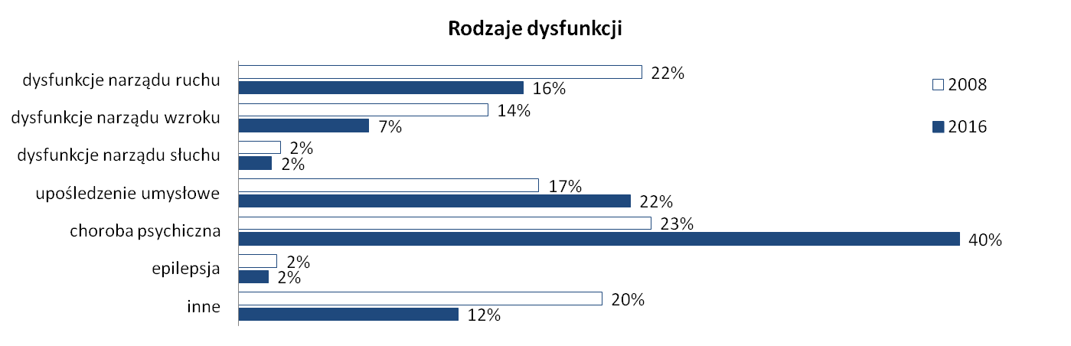
Źródło: TNS OBOP – 2008, badanie CAWI ZAZ - 2016

Struktura wykształcenia niepełnosprawnych pracowników ZAZ w stosunku do wyników z 2008 r. nie uległa istotnym zmianom, mimo zmian w strukturze płci oraz dysfunkcji (por. Rysunek 25). Najliczniejszą grupę stanowią pracownicy z wykształceniem zasadniczym zawodowym (38%, w tym 13% posiada wykształcenie zasadnicze zawodowe specjalne)) oraz z wykształceniem gimnazjalnym i niższym (30%, w tym 10% specjalne lub szkoła życia). Wykształcenie średnie posiadał co piąty niepełnosprawny pracownik ZAZ – w tym 11% ogólnokształcące, zaś 15% - zawodowe. 6% niepełnosprawnych zatrudnionych w ZAZ to osoby
z wykształceniem wyższym.

Rysunek 25. Struktura poziomu wykształcenia niepełnosprawnych pracowników ZAZ w 2008 i 2016 r.
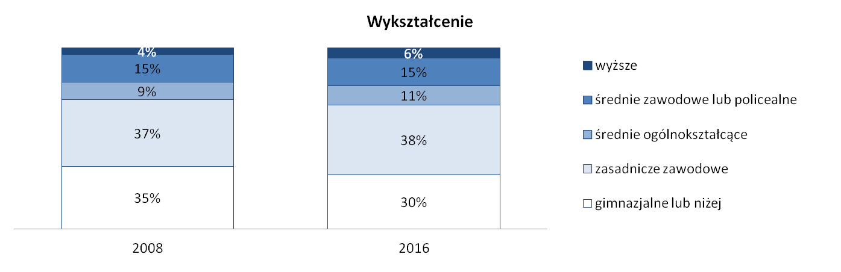
Źródło: TNS OBOP – 2008, badanie CAWI ZAZ - 2016

W strukturze wieku niepełnosprawnych pracowników ZAZ najliczniej reprezentowaną grupą są osoby
w wieku 31-40 lat, stanowiące ponad jedną trzecią ogółu (36%). Co piąty niepełnosprawny pracownik ZAZ to osoba w wieku 41-50 lat. Taki sam udział mają osoby w wieku powyżej 50 lat oraz w przedziale 21-30 lat.
W odniesieniu do roku 2008 zwiększył się udział trzydziestolatków, zmalał zaś udział dwudziestolatków, pozostałe grupy wiekowe mają zbliżone wartości.

Rysunek 26. Struktura wieku niepełnosprawnych pracowników ZAZ w 2008 i 2016 r.
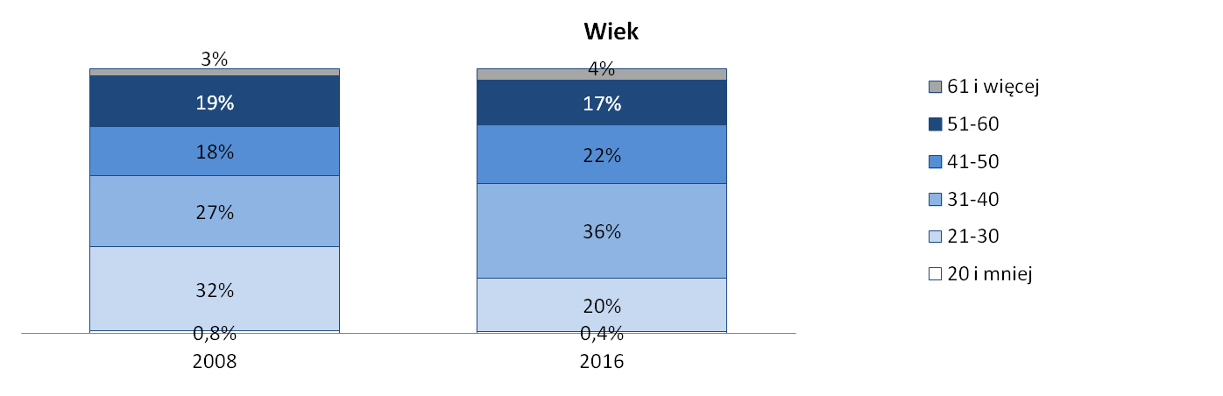
Źródło: TNS OBOP – 2008, badanie CAWI ZAZ - 2016

Ogromna większość osób niepełnosprawnych zatrudnionych w ZAZ mieszka na terenie powiatu, w którym zlokalizowany jest ich zakład pracy (88%), zaś połowa tej grupy mieszka w tej samej miejscowości, w której znajduje się zakład (42%). Jedynie 12% pracowników mieszka w innym powiecie.
Ponad połowa pracowników do pracy w ZAZ dociera samodzielnie (56%), zaś 41% korzysta z transportu ZAZ.
Połowa niepełnosprawnych pracowników ZAZ mieszka z rodzicami lub opiekunami (50%), zaś co trzeci
z własną rodziną (33%). Samodzielnie zamieszkuje 12% osób niepełnosprawnych zatrudnionych w ZAZ.

Rysunek 27. Sytuacja mieszkaniowa i sposób dojazdu do pracy niepełnosprawnych pracowników ZAZ
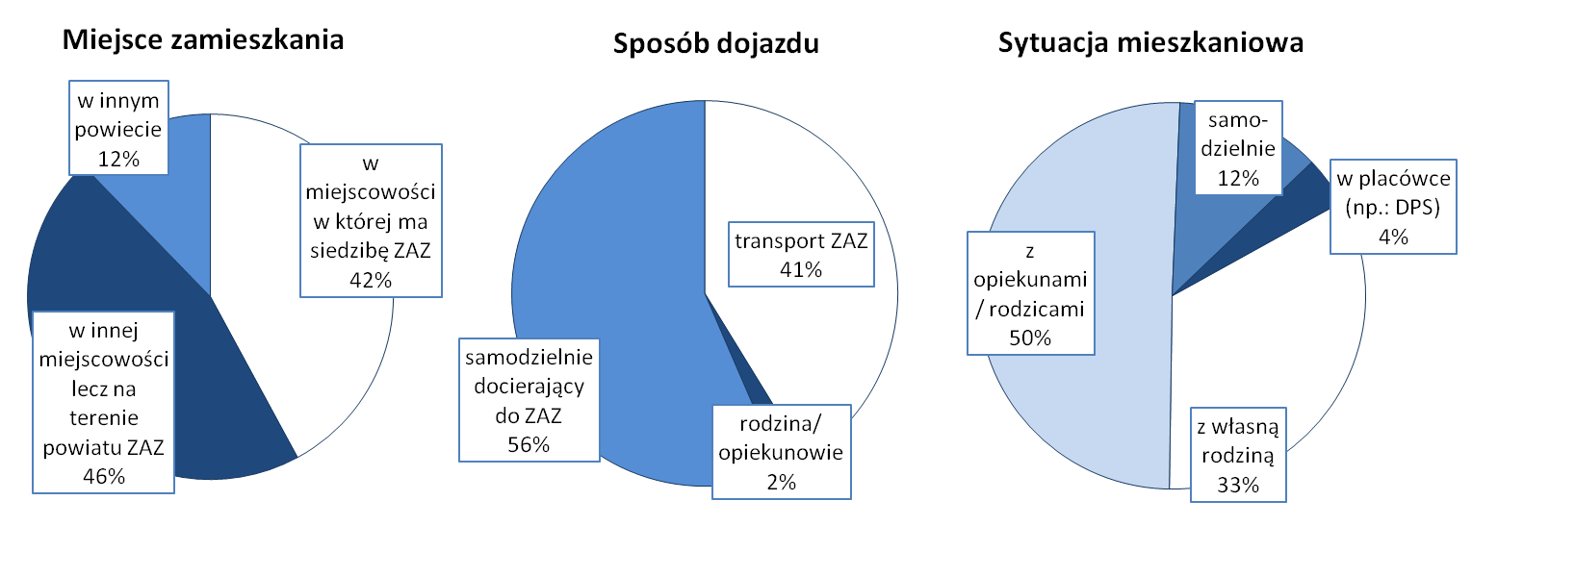
Źródło: badanie CAWI ZAZ - 2016

Dla co drugiej osoby niepełnosprawnej zatrudnionej w ZAZ praca ta jest pierwszą pracą w życiu (52%). Odsetek ten od 2008 roku nie uległ znaczącym zmianom. 48% pracowników ZAZ ma za sobą wcześniejsze doświadczenia zawodowe.

Rysunek 28. Odsetek niepełnosprawnych pracowników ZAZ posiadających doświadczenia zawodowe w 2008 i 2016 r.
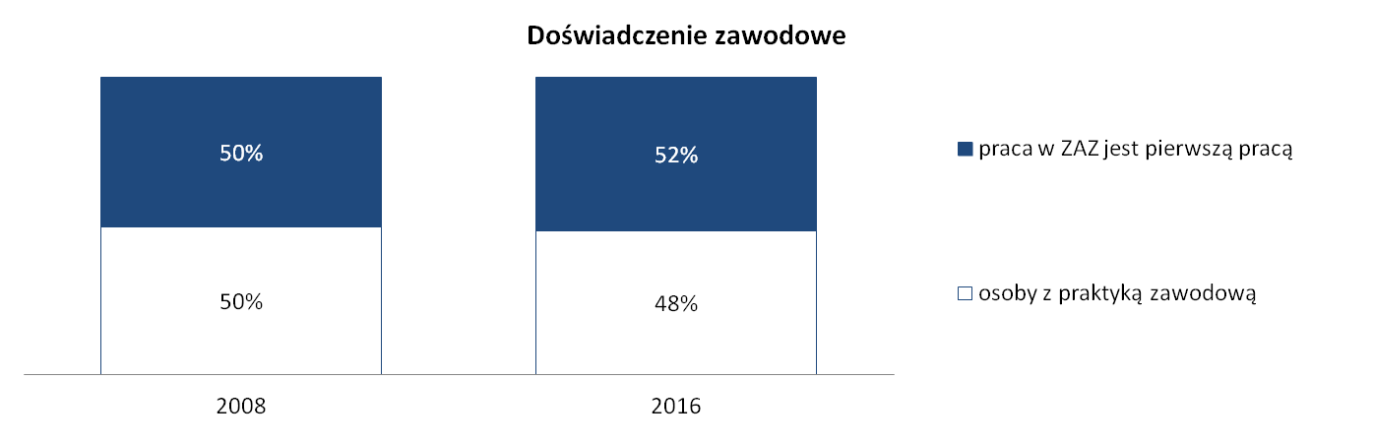
Źródło: TNS OBOP – 2008, badanie CAWI ZAZ - 2016

Rotacja pracowników
Zgodnie z danymi pochodzącymi ze sprawozdań w 2016 roku 103 ZAZy opuściło 487 niepełnosprawnych pracowników, z czego 107 znalazło pracę na otwartym rynku pracy, zaś 21 osób znalazło zatrudnienie
w zakładach pracy chronionej.
Dane zebrane w badaniu CAWI również wskazują na bardzo małą rotację pracowników niepełnosprawnych w ZAZ. Wedle szacunków przedstawicieli Zakładów przeciętny okres zatrudnienia osoby niepełnosprawnej w ZAZ wynosi 4 lata i 10 miesięcy. Przy tym aż 40% placówek ocenia, że ich pracownicy spędzają w Zakładzie średnio między 6 a 10 lat, zaś kolejne 35% średni okres pracy w ZAZ szacuje na 3-5 lat. Oznacza to, że ZAZ de facto staje się stałym, wieloletnim miejscem zatrudnienia ON.
Osoby niepełnosprawne zatrudnione w ZAZ najczęściej mają za sobą między 1 a 3 lata pracy w placówce (33% pracowników). Warto jednak zauważyć, że 54% pracowników jest zatrudnionych w aktualnym ZAZ dłużej, niż
3 lata (por. Rysunek 29).
Dłuższy okres zatrudnienia ON jest bardziej typowy dla większych ZAZ – te zatrudniające do 30 osób podają średnio 3,4 roku zatrudnienia ON, natomiast placówki powyżej 45 pracowników – nieco ponad 6 lat. Relatywnie wyższym przeciętnym okresem zatrudnienia charakteryzują się też ZAZ z branży: poligrafia (ponad 6,6 roku) oraz usługi rehabilitacyjne (ponad 7 lat). Z dłuższym okresem zatrudnienia można spotkać się też w przypadku zakładów, gdzie dominującymi dysfunkcjami ON są choroby psychiczne i upośledzenie umysłowe – co może sugerować, że właśnie w przypadku tych grup zatrudnienie w ZAZ traktowane jest jako praca docelowa.

Rysunek 29. Okres pracy niepełnosprawnych pracowników w ZAZ
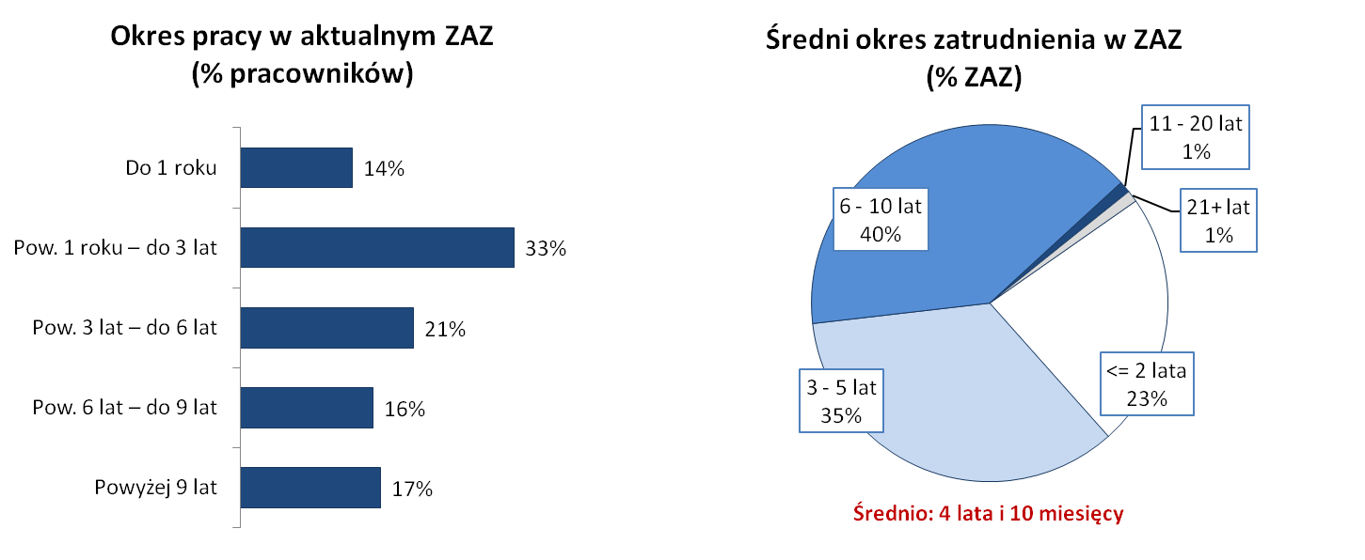
Źródło: badanie CAWI ZAZ

O tym, jak długo pracownik niepełnosprawny będzie zatrudniony w ZAZ decyduje przede wszystkim jego stan zdrowia oraz charakter niepełnosprawności, na które to czynniki wskazało 48% przedstawicieli placówek (w tym sam stan zdrowia – 32%). W drugiej kolejności znaczenie mają czynniki związane z rehabilitacją zawodową i społeczną (40%) – przede wszystkim czynione postępy (27%).
Na trzecim miejscu wskazywane są czynniki zewnętrzne, dotyczące sytuacji na lokalnym rynku pracy (35%), w tym dostępność odpowiednich ofert, miejsc pracy, przychylność pracodawców.
Samo nastawienie pracownika, jego motywacja nie ma wobec powyższych czynników dużego znaczenia
w opinii przedstawicieli ZAZ– wskazało ją jedynie 16% badanych.

Tabela 22. Czynniki wpływające na długość okresu pracy niepełnosprawnego pracownika w ZAZ
Kategoria zbiorcza |  | Wskazania szczegółowe
STAN ZDROWIA/NIEPEŁNOSPRAWNOŚĆ | 48% | stan zdrowia | 32%
STAN ZDROWIA/NIEPEŁNOSPRAWNOŚĆ | 48% | ogólny stan psychofizyczny | 14%
STAN ZDROWIA/NIEPEŁNOSPRAWNOŚĆ | 48% | rodzaj niepełnosprawności | 7%
STAN ZDROWIA/NIEPEŁNOSPRAWNOŚĆ | 48% | stopień samodzielności pracownika | 6%
STAN ZDROWIA/NIEPEŁNOSPRAWNOŚĆ | 48% | stopień niepełnosprawności | 3%
STAN ZDROWIA/NIEPEŁNOSPRAWNOŚĆ | 48% | problemy z komunikacją (język migowy) | 2%
STAN ZDROWIA/NIEPEŁNOSPRAWNOŚĆ | 48% | problemy z dotarciem do miejsca pracy wynikające z niepełnosprawności | 2%
REHABILITACJA SPOŁECZNA I ZAWODOWA | 40% | postępy rehabilitacji zawodowej i społecznej | 27%
REHABILITACJA SPOŁECZNA I ZAWODOWA | 40% | poziom kompetencji/predyspozycji zawodowych | 7%
REHABILITACJA SPOŁECZNA I ZAWODOWA | 40% | poziom kompetencji społecznych | 5%
REHABILITACJA SPOŁECZNA I ZAWODOWA | 40% | postępy w realizacji IPR | 2%
SYTUACJA NA LOKALNYM RYNKU PRACY | 35% | sytuacja na lokalnym rynku pracy | 19%
SYTUACJA NA LOKALNYM RYNKU PRACY | 35% | brak odpowiednich/przystosowanych do potrzeb ON miejsc na otwartym rynku | 14%
SYTUACJA NA LOKALNYM RYNKU PRACY | 35% | obawy pracodawców przed zatrudnieniem ON, w szczególności z niepełnosprawnością umysłową i psychiczną | 5%
NASTAWIENIE/MOTYWACJA | 16% | niechęć do opuszczenia ZAZ | 6%
NASTAWIENIE/MOTYWACJA | 16% | poziom motywacji pracownika | 5%
KWESTIE FORMALNE | 13% | okres ważności/utrzymanie orzeczenia o stopniu niepełnosprawności | 13%
PRACA W ZAZ | 8% | poczucie bezpieczeństwa pracy | 5%
Trudno powiedzieć/ZAZ jest zbyt młody | 5%
Źródło: badanie CAWI ZAZ

W okresie od 1 stycznia 2014 do momentu badania niemal we wszystkich ZAZ (91%) doszło do rozwiązania umowy o pracę z niepełnosprawnym pracownikiem. Nieco rzadziej miało to miejsce w przypadku ZAZ o profilu rękodzieła artystycznego, usług pralniczych i sprzątania (86-87%) oraz usług krawieckich (76%).
Podstawowym powodem zakończenia pracy w ZAZ było podjęcie zatrudnienia na otwartym rynku pracy (21%), choć prawie równie często doszło po prostu do wygaśnięcia umowy, która nie została przedłużona (20%). 15% pracowników odeszło na własne życzenie, bez podania przyczyny, a 14% z powodu pogorszenia stanu zdrowia.
W stosunku do 2008 roku powody rozwiązania umów nie uległy drastycznym zmianom. Przed ośmioma laty niepełnosprawni pracownicy częściej odchodzili do Zakładów Pracy Chronionej (8% w 2008 w stosunku do
2% w 2016). Z kolei obecnie częściej jako powód rozwiązania umowy podawane jest po prostu jej wygaśnięcie (20% w stosunku do 12% w 2008 roku).

Rysunek 30. Powody rozwiązania umów o pracę w ZAZ z niepełnosprawnymi pracownikami
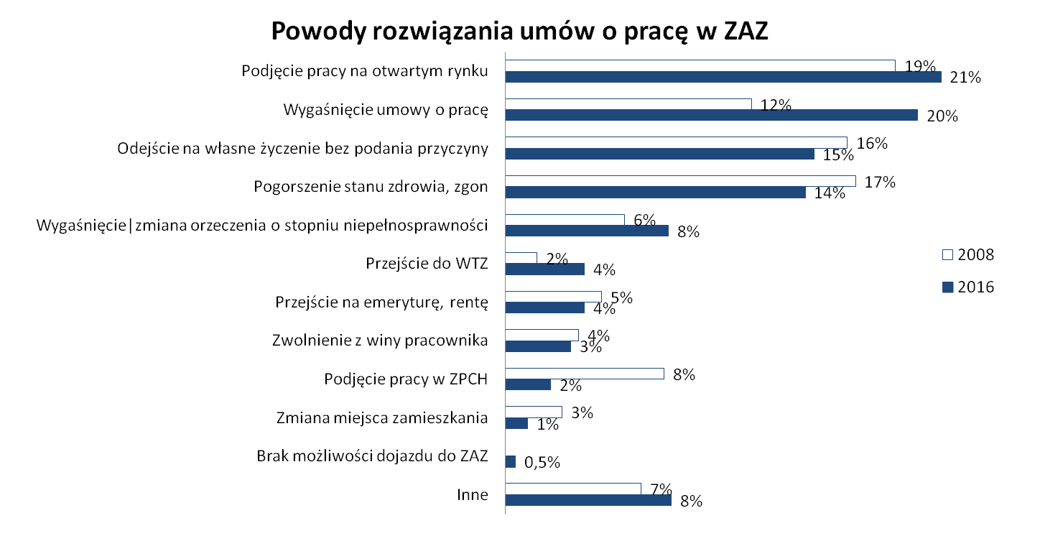
Źródło: TNS OBOP – 2008, badanie CAWI ZAZ - 2016

Proces rekrutacji
Nabór niepełnosprawnych osób do ZAZ najczęściej odbywa się na podstawie indywidualnych zgłoszeń napływających do placówki (31% rekrutowanych pracowników), a w drugiej kolejności poprzez Warsztaty Terapii Zajęciowej (23%). Nieco więcej, niż co dziesiąty ZAZ w procesie rekrutacji opiera się na własnej bazie danych. Bardzo rzadko natomiast dochodzi do współpracy z instytucjami rynku pracy lub placówkami pomocy społecznej (por. Rysunek 31).
W odniesieniu do 2008 roku sposoby rekrutacji uległy pewnym zmianom – znacznie wzrósł udział indywidualnych zgłoszeń, co może być związane z dłuższym okresem działalności tych placówek. Wyraźnie zmalało natomiast znaczenie rekrutacji poprzez instytucje rynku pracy i ośrodki pomocy społecznej.
Częstotliwość bazowania na indywidualnych zgłoszeniach wzrasta wraz ze wzrostem wielkości zatrudnienia –
w przypadku ZAZ zatrudniających powyżej 45 osób to 36%, zaś dla ZAZ z zatrudnieniem poniżej 30 osób odsetek ten wyniósł 21%. Indywidualne zgłoszenia są też bardziej typową drogą rekrutacji w ZAZ o profilu rękodzieła
i poligrafii, a także usług rehabilitacyjnych. Z kolei poprzez WTZ częściej rekrutowano w Zakładach o profilu gastronomii, stolarstwa i ciesielstwa, rolnictwa i ogrodnictwa oraz usług sprzątania.

Rysunek 31. Sposoby rekrutacji niepełnosprawnych pracowników ZAZ w 2008 i 2016 r.
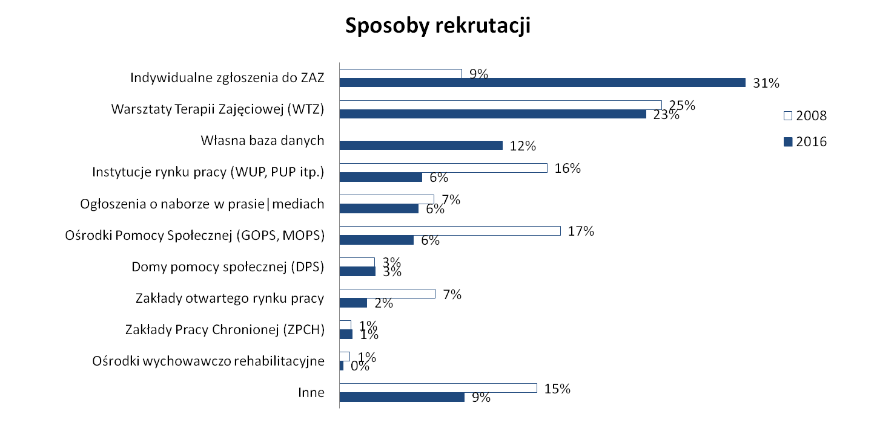
Źródło: TNS OBOP – 2008, badanie CAWI ZAZ - 2016

Większość ZAZ w ostatnich latach nie zgłaszała problemów z rekrutacją osób niepełnosprawnych na zwalniające się w Zakładzie miejsca pracy (70%). Problemy w rekrutacji dotyczyły 29% placówek i najczęściej polegały po prostu na braku osób ze znacznym stopniem niepełnosprawności, które chciałyby podjąć pracę (72% z nich, por. Rysunek 32). W 2008 roku w badaniu ustalono tylko jeden przypadek problemu z rekrutacją, którym była obawa przed utratą renty.

Rysunek 32. Problemy ZAZ z rekrutacją osób niepełnosprawnych na miejsca pracowników ZAZ, którzy przestali pracować
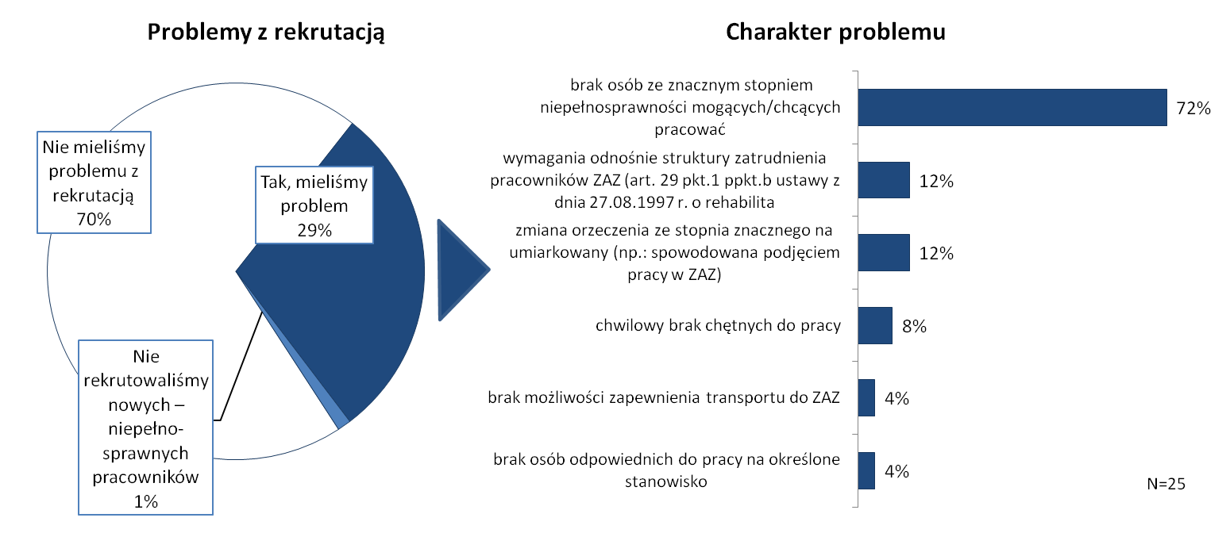
Źródło: badanie CAWI ZAZ

Wskazywane powyżej problemy w rekrutacji mają prawdopodobnie charakter przejściowy, sporadyczny, ponieważ jedynie 5% ZAZ w momencie badania posiadało wolne miejsca pracy dla osób niepełnosprawnych. Co więcej, aż 86% stwierdziło, że w ich okolicy mieszkają osoby chętne do pracy w placówce, dla których jednak nie ma miejsca.

Rysunek 33. Podaż i popyt na miejsca pracy w ZAZ
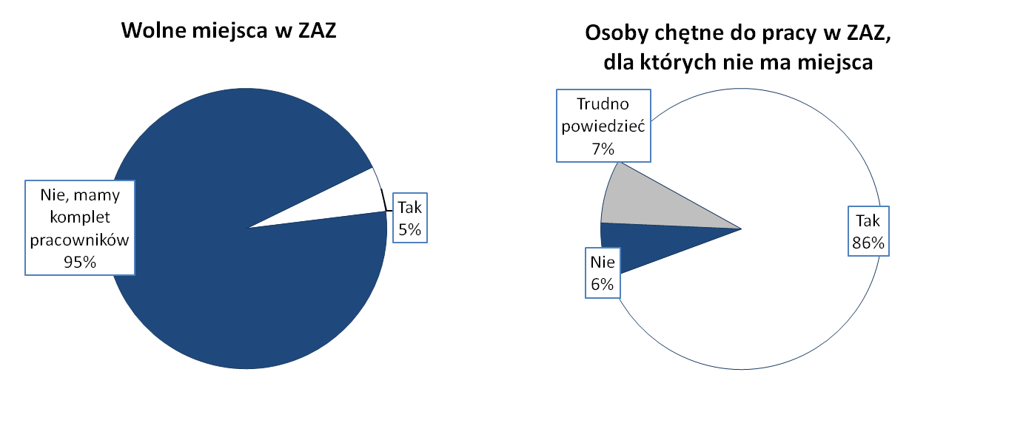
Źródło: badanie CAWI ZAZ, N=95

Łącznie na miejsce pracy w ZAZ oczekuje obecnie 1 486 osób. Najczęściej lista chętnych liczy do 5 osób (30% ZAZ). W przypadku 29% ZAZ lista oczekujących waha się od 6 do 10 osób. Im większa placówka, tym dłuższa jest lista oczekujących na miejsce pracy. Z deklaracji przedstawicieli ZAZ wynika jednak, że oczekujący to głównie osoby z niepełnosprawnością umiarkowaną.
Przeciętny czas oczekiwania wynosi niemal 15 miesięcy. Najczęściej jest to między 9 miesięcy a rok (27%), choć w co czwartym ZAZ okres oczekiwania wynosi ponad rok. Najdłużej na miejsce oczekuje się
w największych placówkach, zatrudniających powyżej 45 osób (17,5 miesiąca), najkrócej zaś w najmniejszych – średnio 11 miesięcy). Pod względem profilu najdłuższy czas oczekiwania zgłaszały ZAZ prowadzące działalność poligraficzną (18,8 miesięcy) oraz usługi rehabilitacyjne (21 miesięcy).

Rysunek 34. Liczba ON oczekujących oraz średni czas oczekiwania na miejsce w ZAZ
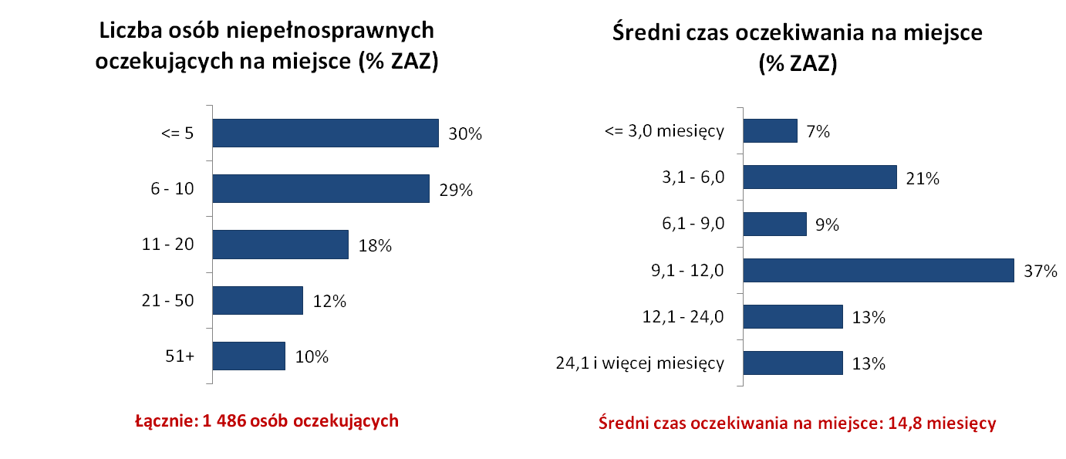
Źródło: badanie CAWI ZAZ, N=95

Wedle spontanicznych deklaracji badanych podstawowym kryterium branym pod uwagę w rekrutacji, które
w ich ocenie zwiększa szanse kandydata na zatrudnienie jest kryterium zero-jedynkowe dostępu, tj. odpowiedni stopień niepełnosprawności, wskazane ogółem przez 74% przedstawicieli ZAZ. Dopiero w drugiej kolejności wymieniano motywację i zaangażowanie kandydata (41%). Rodzaj niepełnosprawności wymieniany był znacznie rzadziej.
Analogicznie, wśród kryteriów tzw. negatywnego wyboru, zmniejszających szanse kandydata na zatrudnienie, najczęściej wymieniano brak odpowiedniego orzeczenia i chęci do pracy. Dla co czwartego ZAZ problemem jest też zbyt duża odległość placówki od miejsca zamieszkania lub niska samodzielność potencjalnego pracownika. Dyskwalifikujący może być też zły stan zdrowia (17%), bardzo rzadko natomiast – brak przygotowania lub doświadczeń zawodowych.
Co ciekawe, jedynie 15% ZAZ uznało za zwiększające szanse na zatrudnienie, kryteria związane z poziomem kompetencji i predyspozycji zawodowych, zaś 13% - fakt wcześniejszego zatrudnienia. Może to sugerować, że dla większości przedstawicieli ZAZ predyspozycje i dorobek zawodowy nie mają dużego znaczenia przy zatrudnieniu.

Tabela 23. Kryteria rekrutacji – zwiększające oraz zmniejszające szanse kandydata na zatrudnienie. Wskazania spontaniczne.
Największe szanse | Wśród 3 wskazań | Pierwsze wskazanie | Najmniejsze szanse | Wśród 3 wskazań | Pierwsze wskazanie
Stopień niepełnosprawności | 74% | 61% | Brak odpowiedniego orzeczenia | 38% | 29%
Zaangażowanie i motywacja kandydata | 41% | 9% | Brak zaangażowania/chęci do pracy | 37% | 16%
Rodzaj niepełnosprawności | 29% | 3% | Dalekie miejsce zamieszkania/problemy z dojazdem | 25% | 11%
Miejsce zamieszkania | 15% | 2% | Są mało samodzielni | 25% | 11%
Poziom kompetencji i predyspozycji zawodowych | 15% | 2% | Zły stan zdrowia | 17% | 5%
Stopień samodzielności i zaradności | 14% | 3% | Brak przygotowania zawodowego, doświadczenia/umiejętności zawodowych | 9% | 3%
Wcześniejsze doświadczenie zawodowe | 13% | 3%
Ogólny poziom sprawności fizycznej, ruchowej | 12% | 1%
Źródło: badanie CAWI ZAZ, N=95. Wskazania powyżej 10%.

Zakłady Aktywności Zawodowej przy zatrudnianiu nie kierują się kryteriami rynkowymi, które zazwyczaj stosują pracodawcy z otwartego rynku pracy.
Analiza najważniejszych kryteriów, jakimi ZAZ kierują się w procesie rekrutacji pokazuje, iż decydujący jest stopniem niepełnosprawności – to kryterium jako najważniejsze wskazało aż 63% placówek (94% placówek stosuje to kryterium). Na drugim miejscu wskazywano rodzaj niepełnosprawności kandydata, które to kryterium 13% ZAZ uznało za najważniejsze (78% ZAZ je stosuje).
Na trzecim miejscu, wśród czterech najważniejszych kryteriów wskazanych przez połowę ZAZ, wymieniono zaangażowanie i motywację kandydata (por. Tabela 24).
Kolejnym aspektem branym pod uwagę przy decyzji o zatrudnieniu danej osoby jest zestaw cech związanych
z samodzielnością i zaradnością potencjalnego pracownika, jego sprawnością fizyczną i ruchową, a także
z ogólnym stanem zdrowia. Kryteria te stosuje około połowa ZAZ, a wśród najważniejszych czterech, wskazuje je więcej niż 26% placówek.
Miejsce zamieszkania wymieniło 47% placówek, zaś co czwarta uważa je za jedno z najważniejszych kryteriów.

Należy zauważyć, że poziom kompetencji i predyspozycji zawodowych – zazwyczaj będący jednym
z głównych kryteriów wyboru pracownika na otwartym rynku pracy, przy zatrudnieniu w ZAZ ma niewielkie znaczenie. W ogóle bierze go pod uwagę jedynie 36% ZAZ, zaś co dziesiąty umieszcza go wśród
4 najważniejszych kryteriów. Podobnie w przypadku wcześniejszych doświadczeń zawodowych oraz kompetencji społecznych – dla większości ZAZ nie mają one znaczenia.

Tabela 24. Najważniejsze kryteria rekrutacji stosowane przez ZAZ
 | Wszystkie stosowane kryteria | Wskazane wśród 4 najważniejszych kryteriów | Najważniejsze kryterium
Stopień niepełnosprawności | 94% | 93% | 63%
Rodzaj niepełnosprawności | 78% | 68% | 13%
Zaangażowanie i motywacja kandydata | 75% | 49% | 6%
Stopień samodzielności i zaradności | 55% | 28%
Ogólny stan zdrowia | 55% | 26%
Ogólny poziom sprawności fizycznej, ruchowej | 52% | 27% | 1%
Miejsce zamieszkania | 47% | 24% | 3%
Poziom kompetencji i predyspozycji zawodowych | 36% | 11%
Kolejność zgłoszeń | 34% | 21% | 8%
Rekomendacja, dodatkowe wskazanie ze strony PCPR lub innej organizacji | 26% | 9% | 2%
Wcześniejsze doświadczenie zawodowe | 22% | 11%
Poziom kompetencji społecznych | 20% | 3%
Sytuacja ekonomiczna rodziny | 18% | 7%
Inne | 3% | 3% | 1%
Nie stosujemy żadnych kryteriów rekrutacji | 2%
Źródło: badanie CAWI ZAZ, N=95

Wśród opinii i rekomendacji, które ZAZ biorą pod uwagę przy rekrutacji niepełnosprawnych pracowników największe znaczenie mają opinie Rady Programowej, psychologa oraz lekarza specjalisty (por. Rysunek 35). Opinia Rady Programowej przez 43% ZAZ zawsze brana jest pod uwagę, zaś kolejne 21% placówek często ją uwzględnia. Opinia psychologa przeważa w przypadku 20% ZAZ, a kolejne 35% często bierze ją pod uwagę. Do ważnych opinii zaliczyć też należy rekomendacje ze strony organizatora ZAZ.
Natomiast wskazania z innych instytucji mają zdecydowanie mniejsze znaczenie, choć w niektórych przypadkach ZAZ je uwzględniają.

Rysunek 35. Rekomendacje i opinie brane pod uwagę w rekrutacji do ZAZ
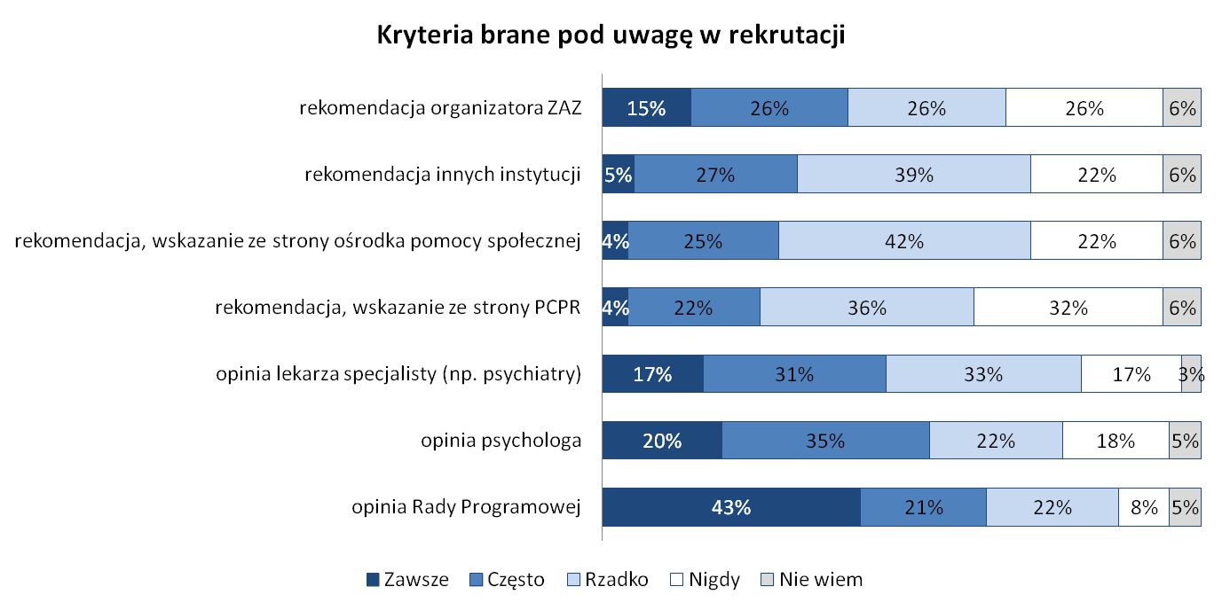
Źródło: badanie CAWI ZAZ, N=95

Okres próbny jest dla ZAZ ważnym testem pracownika. 87% placówek zawsze poprzedza właściwe zatrudnienie okresem próbnym, zaś 11% robi to w niektórych przypadkach. Standardowo okres próbny wynosi 3 miesiące, bardzo rzadko jest dłuższy lub krótszy niż kwartał.

Rysunek 36. Stosowanie okresu próbnego przy przyjęciu do pracy w ZAZ
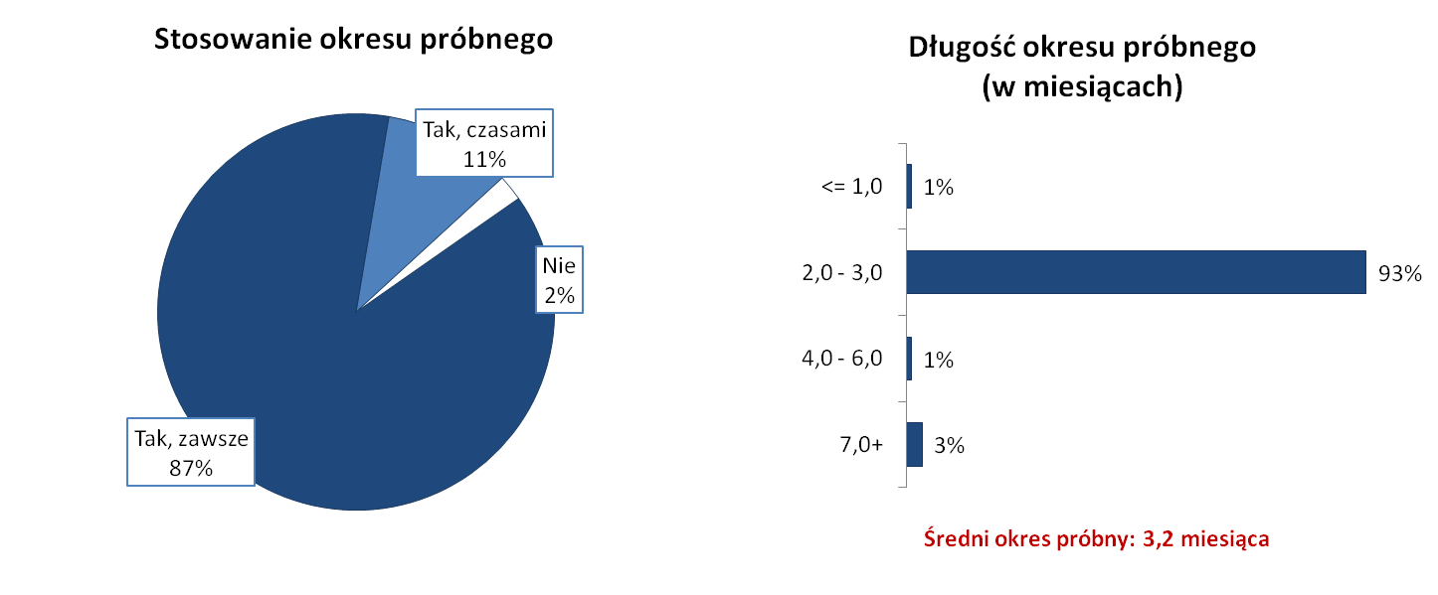
Źródło: badanie CAWI ZAZ, N=95

Rehabilitacja społeczno-zawodowa prowadzona w ZAZ

Charakterystyka rehabilitacji społeczno-zawodowej prowadzonej w ZAZ
Wśród form terapii/ zajęć rehabilitacyjnych prowadzonych w ZAZ można wyróżnić dwie podstawowe grupy:
- Formy rehabilitacji leczniczej, np. kinezyterapia, fizykoterapia czy hydroterapia
- Formy rehabilitacji społecznej, np. psychoterapia indywidualna lub zbiorowa.

Badanie wykazało, że w ZAZ stosowanych było blisko 30 różnych form terapii/zajęć rehabilitacyjnych. Jednakże znaczna część wykorzystywana była w mniej niż co dziesiątym ZAZ, co świadczyć może o indywidualnych preferencjach lub możliwościach do stosowania określonych form terapii.

W 2016 r. najczęstszą formą rehabilitacji r. w badanych ZAZ były masaże (72%), a a następnie fizykoterapia (67%) i kinezyterapia indywidualna (66%). Mniej popularna była kinezyterapia zbiorowa – stosowano ją
w nieco ponad połowie ZAZ (56%). Pozostałe formy rehabilitacji leczniczej, jak np. hydroterapia, aktywność fizyczna: typu: pilates, nordic-walking, siłownia, basen czy hipoterapia stosowane były znacznie rzadziej –odpowiednio w 26%, 23% i 14% badanych ZAZ.

Niepełnosprawni pracownicy ZAZ mogą także korzystać z zajęć o charakterze terapeutycznym. Najczęściej
w tym zakresie oferowano w ZAZ psychoterapię indywidualną (67%), rzadziej zbiorową (44%). Inne formy rehabilitacji nie były szczególnie rozpowszechnione – w 12% ZAZ oferowano doradztwo zawodowe, a także socjoterapię, a w 11% arteterapię.

W porównaniu z wynikami badania za 2008 r. zmniejszył się odsetek ZAZ oferujących fizykoterapię (z 83% do 67%), wzrosło natomiast nieznacznie znaczenie psychoterapii indywidualnej (z 63% do 67%). Odsetek ZAZ oferujących psychoterapię zbiorową utrzymał się na takim samym poziomie – 44%.

W ZAZ, w których wśród pracowników dominowało upośledzenie umysłowe, częściej niż przeciętnie prowadzono psychoterapię, zarówno indywidualną (80%), jak i zbiorową (60%), ale także zajęcia z doradztwa zawodowego (40%), czy przystosowanie do życia w postaci treningu ekonomicznego, treningu higieny (30%) itp. Kinezyterapia indywidualna szczególnie często stosowana była w ZAZ, gdzie wśród pracowników przeważały osoby z upośledzeniem umysłowym – wyłącznie (80%) lub razem z osobami chorującymi psychicznie (79%).
Z kolei masaże oraz fizykoterapia były popularnymi zajęciami rehabilitacyjnymi w tych ZAZ, w których przeważali pracownicy chorzy psychicznie lub pracownicy z innymi dysfunkcjami, poza upośledzeniem umysłowym – odpowiednio 86% oraz 90%.

Rysunek 37. Formy terapii/zajęć rehabilitacyjnych prowadzone w ZAZ w 2016 r.
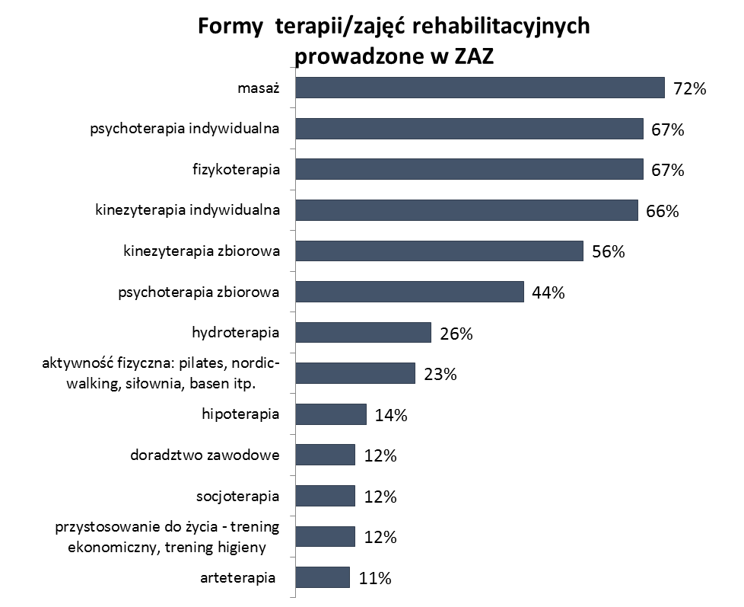
Źródło: badanie CAWI zakładów aktywności zawodowej przeprowadzone w 2017 r., N=95. Wskazania od 11%.

Zgodnie z rozporządzeniem w sprawie zakładów aktywności zawodowejczas zajęć rehabilitacyjnych osób niepełnosprawnych zaliczonych do znacznego lub umiarkowanego stopnia niepełnosprawności wynosi nie mniej niż 1 godzinę dziennie i może zostać przedłużony do 2 godzin dziennie na wniosek personelu rehabilitacyjnego zakładu. Według wyników badania w 2016 roku w ZAZ zajęcia rehabilitacyjne przeciętnie trwały od 60 do 90 minut dziennie. W porównaniu do pomiaru przeprowadzonego za 2008 r. odsetek pracowników rehabilitowanych w takim przedziale czasowym istotnie wzrósł – z 69% do 78%.
Z drugiej jednak strony 18% pracowników ZAZ, mimo wytycznych zawartych w rozporządzeniu, podlegało rehabilitacji krócej niż 1 godzinę dziennie. Odsetek ten jednak zmniejszył się w porównaniu do 2008 r. o 9 p. p. Ponadto, z niniejszego badania wynika, że 4% pracowników mogło skorzystać z zajęć rehabilitacyjnych między 90 a 120 minut dziennie (w 2008 r. 5%). W obecnym pomiarze, podobnie jak w pomiarze za 2008 r., badane ZAZ wskazały, że żaden z pracowników nie korzystał z rehabilitacji dłużej niż 2 godziny dziennie.

Rysunek 38. Średni dzienny wymiar czasu zajęć rehabilitacyjnych w ZAZ dla niepełnosprawnych pracowników w 2008 i 2016 r.
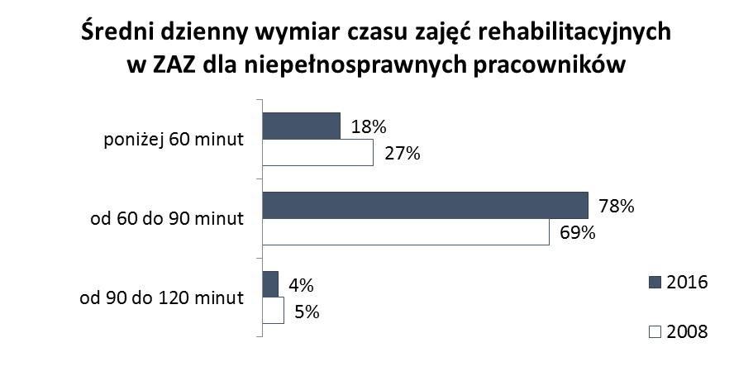
Źródło: dane za 2016 r. – badanie CAWI zakładów aktywności zawodowej przeprowadzone w 2017 r., podstawę procentowania stanowią pracownicy ZAZ, N=3785; dane za 2008 r. badanie ilościowe zakładów aktywności zawodowej przeprowadzone w 2009 r., podstawę procentowania stanowią pracownicy ZAZ.

Czas korzystania z zajęć rehabilitacyjnych w 2016 r. różnicuje nieznacznie rodzaj niepełnosprawności pracowników. ZAZ, w których wśród pracowników dominowało wyłącznie upośledzenie umysłowe, wszyscy pracownicy byli rehabilitowani w czasie 60-90 minut. Tam, gdzie przeważają osoby chore psychicznie, 88% pracowników rehabilitowano w standardowym czasie (60 min), 8% ON poddawanych było rehabilitacji krótszej niż 60 minut dziennie, a 4% dłuższej niż 90 minut. Tam, gdzie oprócz choroby psychicznej dominowała jeszcze druga dysfunkcja – upośledzenie umysłowe lub pozostałe rodzaje niepełnosprawności, pracownicy częściej mieli do dyspozycji mniej niż wskazane w rozporządzeniu 60 minut zajęć rehabilitacyjnych (taka sytuacja dotyczyła odpowiednio 31% - druga dysfunkcja upośledzenie umysłowe i 21% pracowników – druga dysfunkcja pozostałe rodzaje niepełnosprawności).
Im krócej działający ZAZ, tym częściej pracownicy byli poddawani rehabilitacji w czasie poniżej 60 minut dziennie. W ZAZ, które rozpoczęły działalność od 2014 r. było to 27% pracowników, a w ZAZ, które rozpoczęły działalność wcześniej niż 2007 r. jedynie 14%. Rehabilitacja niepełnosprawnych pracowników poniżej 60 minut częściej dotyczyła ZAZ świadczących usługi rehabilitacyjne (35%) klientom z zewnątrz.

Uczestnictwo w szkoleniach niepełnosprawnych pracowników ZAZ
Zdecydowana większość ZAZ (84%) w badaniu ilościowym deklarowała, że w 2016 r. organizowała szkolenia dla swoich niepełnosprawnych pracowników. Najczęściej były to ZAZ, które zatrudniały małą liczbę ON (35%), następnie te o profilu działalności stolarstwo i ciesielstwo (33%) oraz poligrafia (32%), a także zakłady najdłużej działające (23%), tj. te, które rozpoczęły swoją działalność przed 2007 r. -Jeżeli chodzi o rozmieszczenie na terenie kraju, to najwięcej szkoleń zorganizowały zakłady z regionu południowo-zachodniego (29%) oraz północnego (28%). Ponadto, im większe panowało w ZAZ zróżnicowanie dysfunkcji wśród niepełnosprawnych pracowników, tym rzadziej organizowały one szkolenia – w ZAZ, które posiadały pracowników z maksymalnie
4 różnymi dysfunkcjami, 90% deklarowało, że organizowało swoim podopiecznym szkolenia, natomiast
w przypadku ZAZ z 6-7 różnymi dysfunkcjami odsetek ten wyniósł 79%.
W porównaniu z 2008 r. odsetek ZAZ, które szkoliły swoich niepełnosprawnych pracowników wzrósł o 7 p.p.

Podobnie, jak w pomiarze przeprowadzonym za 2008 r., w większości szkolących ZAZ (N=80) wśród oferowanych niepełnosprawnym pracownikom w 2016 r. szkoleń znalazły się szkolenia związane z prowadzoną przez ZAZ działalnością (78% - 62 ZAZ).
Tematyka tych szkoleń była różnorodna, zróżnicowanymi dostosowana do profilu działalności ZAZ. Najczęściej organizowano kursy gastronomiczne (47%, 38 ZAZ), kursy komputerowe lub informatyczne (37%, 30 ZAZ). Rzadziej szkolono z obsługi klienta lub telepracy (24%, 19 ZAZ), bukieciarstwa, dekoratorstwa (19%, 15 ZAZ), poligrafii (18%, 14 ZAZ), uprawy, ochrony i pielęgnacji roślin (16%, 13 ZAZ), czy krawiectwa (16%, 13 ZAZ).
Porównując dane z aktualnego badania do 2008 r. znacząco zwiększył się udział ZAZ oferujących szkolenia w obszarze gastronomii oraz bukieciarstwa i dekoracji (2008 - 31%, 2017 r. - 47%). Jest to zapewne konsekwencją zwiększenia liczby ZAZ oferujących pracę w ramach takich właśnie profili. Zmalał natomiast odsetek ZAZ szkolących niepełnosprawnych pracowników na kursach komputerowo-informatycznych, uprawy i ochrony roślin, a także higieny i produkcji żywności.

Rysunek 39. Szkolenia organizowane przez ZAZ dla niepełnosprawnych pracowników w 2008 i 2016 r.
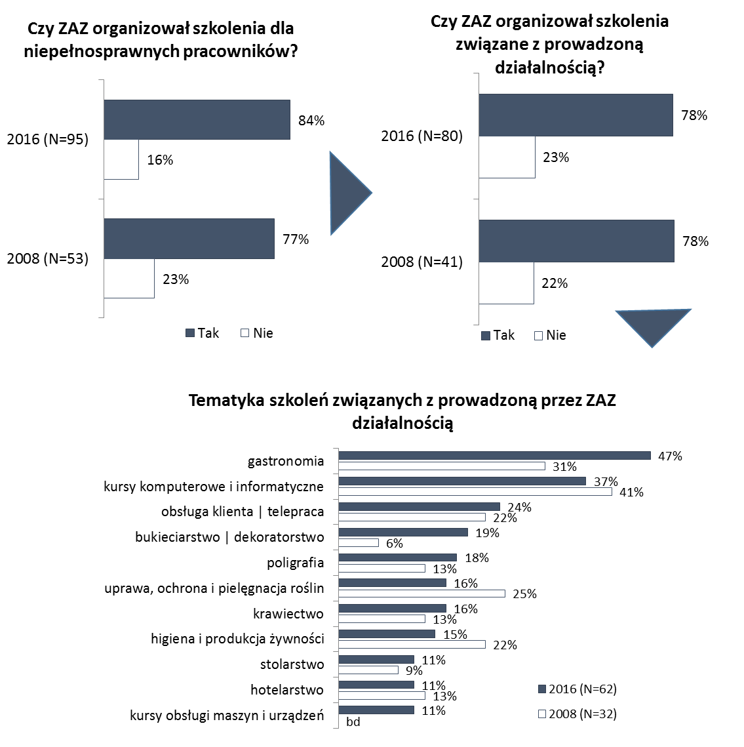
Źródło: dane za 2016 r. – badanie CAWI zakładów aktywności zawodowej przeprowadzone w 2017 r.; dane za 2008 r. badanie ilościowe zakładów aktywności zawodowej przeprowadzone w 2009 r. Wskazania od 11% dla 2016 r.
W ramach organizowanych przez ZAZ szkoleń znalazły się również szkolenia związane z przygotowaniem niepełnosprawnych pracowników do pracy poza ZAZ – oferowało je swoim pracownikom 73% ZAZ organizujących szkolenia (58 ZAZ). W porównaniu do pomiaru przeprowadzonego w 2008 r. odsetek ZAZ oferujących swoim pracownikom takie szkolenia istotnie wzrósł - o 9 p. p. Tego rodzaju szkolenia w 2016 r. najczęściej organizowały ZAZ zatrudniające największą liczbę osób (ponad 45 – 87%, najdłużej działające (rozpoczęły działalność przed 2007 r.) - 89%, prowadzące działalność o profilu stolarstwo i ciesielstwo (90%) lub poligrafia (80%).
Ponadto, pracownicy częściej mogli skorzystać ze szkoleń związanych z przygotowaniem do pracy poza ZAZ,
w jednostkach, w których wśród zatrudnionych dominowali chorujący psychicznie lub osoby z innymi dysfunkcjami z wyłączeniem upośledzenia umysłowego (82%). Im większe zróżnicowanie w ZAZ pracowników pod względem posiadanych dysfunkcji, tym częściej organizowano w ZAZ szkolenia związane z przygotowaniem do pracy poza jednostką. I tak w ZAZ, które posiadały pracowników reprezentujących 6-7 różnych dysfunkcji aż 90% oferowało tego rodzaju szkolenia, podczas gdy w ZAZ, gdzie zatrudniano pracowników reprezentujących do 4 różnych dysfunkcji odsetek ten wyniósł 61%.

W ofercie szkoleń związanych z przygotowaniem niepełnosprawnych pracowników do pracy poza ZAZ dominowały szkolenia miękkie z zakresu poszukiwania pracy, w tym techniki autoprezentacji, analiza własnych predyspozycji zawodowych, pisanie CV i listów motywacyjnych, rozmowy kwalifikacyjne itp. – tego rodzaju szkolenia oferowało 69% ZAZ (55 ZAZ), które szkoliły w zakresie przygotowania do pracy poza ZAZ.
W 2008 również były to przeważające w ofercie ZAZ szkolenia (62%, 21 ZAZ).

Rysunek 40. Szkolenia organizowane przez ZAZ w 2016 r. dla niepełnosprawnych pracowników związane z przygotowaniem do pracy poza ZAZ
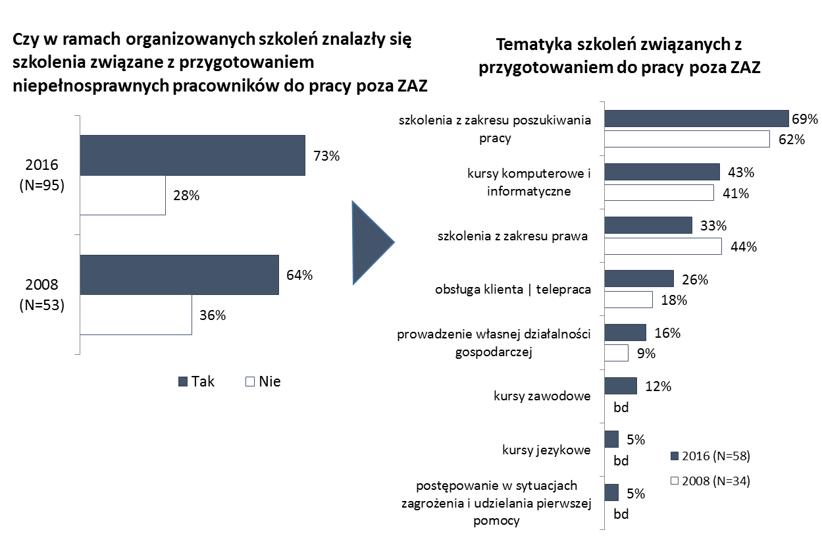
Źródło: dane za 2016 r. – badanie CAWI zakładów aktywności zawodowej przeprowadzone w 2017 r.; dane za 2008 r. badanie ilościowe zakładów aktywności zawodowej przeprowadzone w 2009 r. Wskazania od 5% dla 2016 r.

Niepełnosprawni pracownicy ZAZ mieli również możliwość skorzystania z kursów komputerowych
i informatycznych (43%, 34 ZAZ), szkoleń z zakresu prawa - obowiązki pracownika na podst. kodeksu pracy, prawa osób niepełnosprawnych w prawodawstwie polskim i unijnym, możliwości dofinansowania dla osób niepełnosprawnych (33%, 26 ZAZ), czy obsługi klienta (26%, 21 ZAZ). ZAZ rzadko oferowały swoim pracownikom natomiast szkolenia z prowadzenia własnej działalności gospodarczej (16%, 13 ZAZ), czy kursy stricte zawodowe (12%, 10 ZAZ).
W porównaniu do pomiaru za 2008 r. odnotowano istotne zmniejszenie się odsetka ZAZ, które oferowały szkolenia z zakresu prawa (z 44% do 33%). Częściej natomiast oferowano szkolenia z obsługi klienta, telepracy (wzrost z 18% do 26%) oraz prowadzenia własnej działalności gospodarczej (wzrost z 9% do 16%).

Indywidualne programy rehabilitacji zawodowej i społecznej (IPR)
Zgodnie z rozporządzeniem w sprawie zakładów aktywności zawodowej w ZAZ przez Zespół Programowy opracowywane są indywidualne programy rehabilitacji zawodowej i społecznej (IPR) osób niepełnosprawnych zaliczonych do znacznego lub umiarkowanego stopnia niepełnosprawności służące osiągnięciu optymalnego poziomu uczestnictwa tych osób w życiu społecznym i zawodowym. Według badania ilościowego dot. 2016 r. prawie wszystkie ZAZ posiadały wypracowany schemat tworzenia indywidualnych programów rehabilitacji zawodowej i społecznej (99%). Tylko jeden ZAZ przyznał, że takiego schematu nie posiada. Dla porównania
w badaniu za 2008 r. wszystkie z 53 badanych ZAZ, zadeklarowały posiadanie wypracowanego schematu tworzenia IPR.W porównaniu do stanu z 2008 r., w 2016 r. wzrósł odsetek ZAZ, w których wszyscy niepełnosprawni pracownicy posiadali opracowany IPR – z 89% w 2008 r. do 96% w 2016 r. Jedynie 3% ZAZ przyznało, że tylko część pracowników niepełnosprawnych posiada opracowany taki program, zaś w jednym ZAZ żaden z pracowników nie posiadał IPR – w 2008 r. odsetki te wyniosły odpowiednio 9% i 3%.
Im więcej osób zatrudniał ZAZ, tym rzadziej IPR posiadali wszyscy niepełnosprawni pracownicy. We wszystkich ZAZ, które zatrudniały do 30 niepełnosprawnych pracowników zadeklarowano, że IPR opracowano dla każdego niepełnosprawnego pracownika, podczas gdy w ZAZ z ponad 45 pracownikami odsetek ten wyniósł 92%. Pod względem posiadania IPR najsłabiej prezentują się ZAZ z regionu północnego (17% deklarowało, że IPR posiada jedynie część lub żaden z pracowników).

Rysunek 41. Liczba niepełnosprawnych pracowników ZAZ, którzy posiadają opracowany indywidualny program rehabilitacji zawodowej i społecznej (IPR) w 2008 r. i 2016 r.
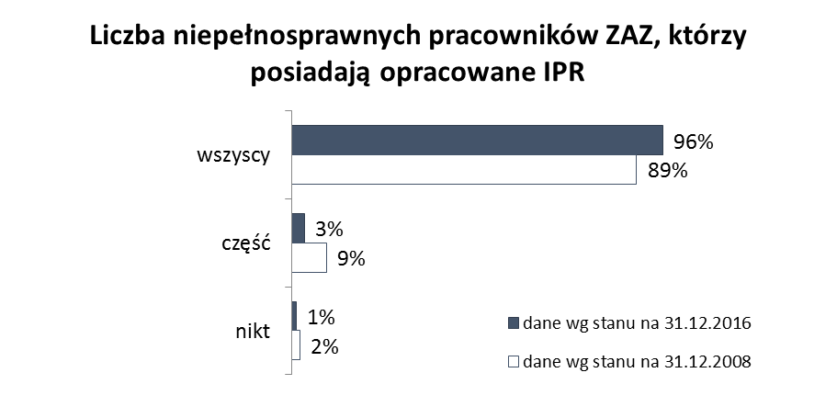
Źródło: dane za 2016 r. – badanie CAWI zakładów aktywności zawodowej przeprowadzone w 2017 r., N=95; dane za 2008 r. badanie ilościowe zakładów aktywności zawodowej przeprowadzone w 2009 r., N=53

Lista kadry ZAZ zaangażowanej w przygotowanie indywidualnych programów rehabilitacji zawodowej
i społecznej dla niepełnosprawnych pracowników jest dość szeroka. Mimo to, jak wskazuje badanie ilościowe, najczęściej w tym procesie uczestniczą instruktorzy zawodu (73%) i rehabilitanci (71%) i psycholodzy (60%).
W połowie ZAZ, w przygotowanie IPR zaangażowana jest także pielęgniarska, zaś w około co trzecim doradca zawodowy. Zdecydowanie rzadziej w opracowaniu IPR uczestniczą terapeuci, instruktorzy terapii zajęciowej (23%), lekarze (14%) lub pracownicy socjalni (12%).

Rysunek 42. Pracownicy zaangażowani w przygotowanie indywidualnych programów rehabilitacji zawodowej i społecznej w ZAZ
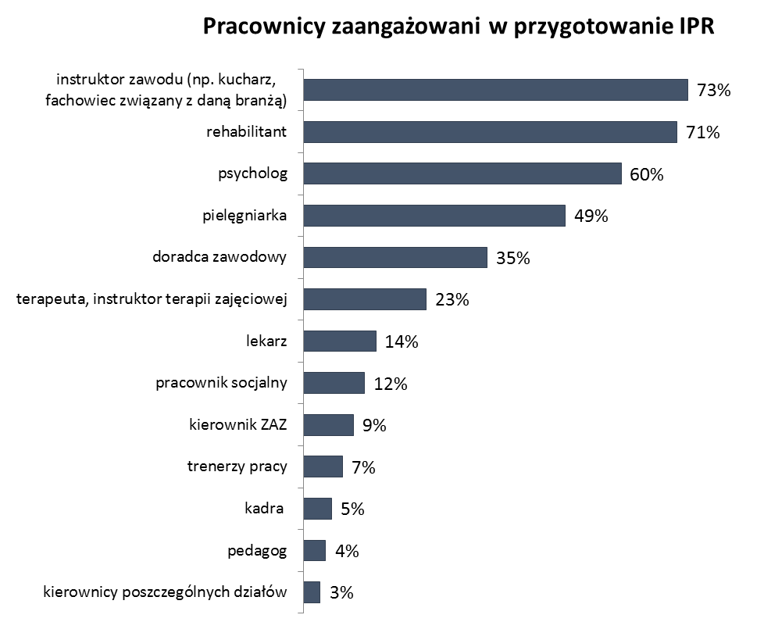

Źródło: badanie CAWI zakładów aktywności zawodowej przeprowadzone w 2017 r. N=95. Wskazania od 3%.

Rozporządzenie dotyczące ZAZ określa, że nie rzadziej niż raz do roku dokonywana jest ocena efektów rehabilitacji niepełnosprawnych pracowników oraz w miarę potrzeb można dokonywać modyfikacji IPR. Badane ZAZ średnio dokonują aktualizacji IPR co około 10 miesięcy. W prawie połowie ZAZ aktualizacja ta dokonuje się jednak raz do roku (45%), zaś w 23% dwa razy w roku. 16% ZAZ przyznało, że aktualizuje IPR
w zależności od indywidualnych potrzeb.
Nieco częściej niż pozostali IPR aktualizują najmłodsze ZAZ, które powstały po 2014 roku (średnio co 9,2 miesiąca). Średnio co 9 miesięcy IPR aktualizują ZAZ, w których wśród pracowników niepełnosprawnych dominują osoby chorujące psychicznie i osoby z innymi dysfunkcjami niż upośledzenie umysłowe. Natomiast przeciętnie prawie co 11 miesięcy aktualizują IPR w ZAZ, gdzie dominującą pracownicy z upośledzeniem umysłowym. Może to wynikać z faktu, że w przypadku tej grupy ON zmiany spowodowane rehabilitacją postępują w mniej dynamiczny sposób, co skutkuje brakiem konieczności aktualizowania IPR częściej niż przykładowo raz na rok.

Rysunek 43. Częstotliwość, z jaką aktualizowane są indywidualne programy rehabilitacji zawodowej i społecznej w ZAZ
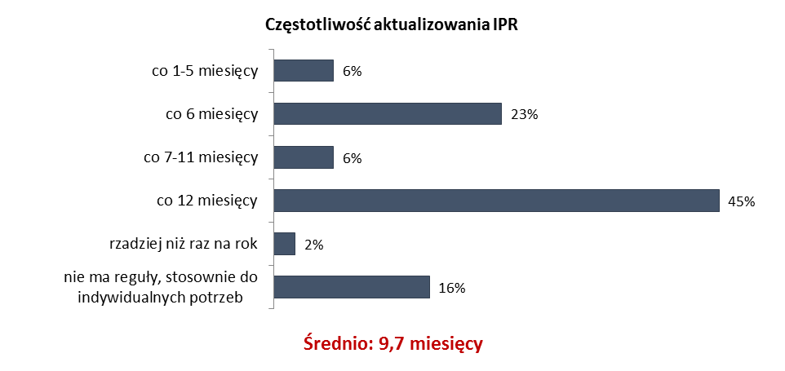
Źródło: badanie CAWI zakładów aktywności zawodowej przeprowadzone w 2017 r. N=95.

W 5 zakładach objętych badaniem jakościowym wszyscy zatrudnieni w nich pracownicy niepełnosprawni mieli opracowany Indywidualny Plan Rehabilitacji.
Zgodnie z zasadami dokument taki powinien być opracowany w momencie przyjęcia pracownika do ZAZ.
W praktyce, zdaniem personelu ZAZ nie jest to możliwe, ponieważ częścią IRP jest szczegółowa diagnoza
i rozpoznanie kompetencji i umiejętności pracownika. Dlatego zwykle na próbny okres zatrudnienia (pierwsze
3 miesiące), przygotowuje się roboczy, wstępny dokument, który jest rozbudowywany w tym czasie. Praktyka działania ZAZ nie jest identyczna, ale zwykle za opracowanie IPR jest odpowiedzialny jeden z zakładowych terapeutów lub rehabilitantów, który we współpracy z instruktorem, do którego przydzielony jest pracownik,
a czasem także psychologiem lub doradcą zawodowym, uzupełnia dokumentację i prowadzi obserwację pracownika.
Formularz bada wszystkie obszary, które powinien badać i jest narzędziem, który pomaga specjaliście w pracy. Wyznaczane są cele, są przydzielone osoby do realizacji tego celu, mówię tu o instruktorach i na koniec roku jest podsumowanie, ewaluacja. Oczywiście w porozumieniu i nakreślenie nowych celów, w zależności od tego, co się udało zrealizować, a co nie. (CS 2 kierownik ZAZ)
Indywidulany Plan Rehabilitacji to zwykle bardziej teczka osobowa niż jeden dokument. Na jej zawartość składa się kilka „działów”, które w poszczególnych ZAZ nieco się różnią, ale ogólnie mogą zostać scharakteryzowane następująco:
- Diagnoza sytuacji społecznej i zawodowej pracownika, która zawiera:
  - Opis sytuacji społecznej – sytuacja mieszkaniowa, materialna, rodzinna,
  - Opis sytuacji zawodowej – wykształcenie, szkolenia, doświadczenie zawodowe.
Dane zbierane są na podstawie wywiadu z pracownikiem, kwestionariusza osobowego, jeśli osoba przechodzi do ZAZ z WTZ, częściowo z dokumentacji warsztatów. Zdarza się, że ZAZ próbuje zgromadzić informacje na podstawie jakiejś formy wizji lokalnej, ale zwykle nie ma w zakładzie pracownika socjalnego, który mógłby się tym zająć. Z perspektywy terapeutów, tego rodzaju informacje są oceniane jako zbyt osobiste i jeśli nawet są oni proszeni o ich zgromadzenie, starają się tego uniknąć.
- Określenia celu IPR i spodziewanych efektów, w tym:
  - Określenie rodzaju planowanych działań,
  - Wskazanie terminu oceny postępów (najczęściej kolejny rok).
- Części poświęconej rehabilitacji leczniczej (indywidualny plan rehabilitacji długoterminowej, miesięczne karty realizacji skierowania oraz ocena wyników rehabilitacji długoterminowej, tygodniowe plany pracy, zalecenia ćwiczeń do realizacji indywidualnej, czasem nawet zalecenia dietetyczne).
  - Jeśli w skład Zespołu nie wchodzi lekarz część lecznicza IPR jest opracowywana na podstawie dostarczonej przez pracownika dokumentacji medycznej. Diagnozę sytuacji leczniczej przeprowadza wówczas rehabilitant we współpracy z psychologiem.
- IPR zawiera także coroczne podsumowanie – np. Roczną ocenę efektów rehabilitacji indywidualnej za dany rok.
- Często elementem IPR jest karta oceny, gdzie instruktor opisuje co miesiąc przebieg pracy w tym jak długo pracownik zajmował dane stanowisko, opis czynności które opanował i których nie opanował oraz zakładane efekty. Ujmuje się tu także informacje na temat zwolnień lekarskich i urlopów pracowników.
- Zdarza się, że w IPR gromadzone są także dokumenty potwierdzające posiadane i nabywane przez pracownika kwalifikacje zawodowe, w tym dokumentacja szkoleń w jakich pracownik uczestniczy
w danym roku.
- Dokumentuje się również przebieg rehabilitacji społecznej oraz informacje dot. wsparcia socjalnego (plany spotkań z terapeutą, psychologiem i doradcą zawodowym, plany wykorzystania środków z ZFA, opisywane są także spotkania z pracowniami MOPS-u PCPR -u, zakładowe wyjścia do teatru i w inne miejsca oraz wszelkie inne aktywności z zakresu rehabilitacji społecznej, zdrowotnej lub socjalnej
z jakich pracownik korzysta.

W każdym z ZAZ IPR jest weryfikowany 1 raz w roku, zwykle z końcem roku kalendarzowego. W niektórych przypadkach częściej, ale zwykle nie przekracza to 2 ocen rocznie. Jeśli z jakichś powodów pojawia się taka potrzeba, IPR jest aktualizowany częściej. Podobnie jak w przypadku konstrukcji IPR, formuła weryfikacji różni się w zasadzie w każdym z badanych Zakładów. W jednych jest to pół stronnicowy dokument napisany
w oparciu o dyskusję i przedstawienie oceny prowadzącego pracownika instruktora, w innych bardziej złożone narzędzia – jak stosowana przez PSONI mapa procesu.
Efektem jest dokument podsumowujący – ok. 1 strony, kwestionariusz opisujący przebieg rehabilitacji w ciągu mijającego ½-1 roku, plan pracy na rok kolejny – ponownie obejmujący wymienione wcześniej obszary rehabilitacji pracownika.
My znamy tych ludzi i w IPR-ach uwzględniamy to jak w ciągu roku się zachowywał, jak to wyglądało, czy nastąpił jakiś progres, co powinniśmy wzmocnić, a co nie wymaga aż takiej uwagi. W ten sposób jest to opracowywane. (CS 5 personel)

Jeśli chodzi o wykorzystywane wzorce IPR, eksploracja jakościowa nie daje jednoznacznej odpowiedzi skąd są one czerpane. Wskazuje natomiast, że brak jest pod tym względem jednoznaczności i systemowych, precyzyjnych wytycznych. Praktyka pokazuje natomiast, że dokumentacja prowadzona jest dość spójnie, co jest zapewne rezultatem przekazywanej pocztą pantoflową i w ramach spotkań, szkoleń i wizyt studyjnych wiedzy. Z czasem pewne wzorce były udostępnia on-line i niektóre z ZAZ korzystały z tych zasobów.
Cała ta dokumentacja prowadzenia ZAZ od początku nie była jasna. Byliśmy nawet na szkoleniu tworzenia tych IPR. Wzorowaliśmy się na Internecie i na innych ZAZ. Jeździłam do ZAZ i pytałam, czy mają opracowany jakiś dokument i jak on wygląda. Od początku powstania ZAZ nic nie zostało dokładnie określone. My nie dostaliśmy gotowego formularza. Do czasów pierwszej jakiejkolwiek kontroli my nie wiedzieliśmy czy to co robimy, robimy dobrze. Ja te dokumenty stworzyłam sama, biorąc pod uwagę to, co jest mi potrzebne i to, żeby było to jasne dla wszystkich, którzy wezmą go do ręki. (CS 3 personel 1)
Tym niemniej wszyscy bezpośrednio zaangażowani w prowadzenie tej dokumentacji pracownicy ZAZ byli zdania, że opracowanie tej dokumentacji było procesem trudnym, obarczonym obawami na ile wysunięte przez ZAZ propozycje spotkają się z akceptacją instytucji kontrolujących pracę ZAZ. Jako przykładowe źródła dobrych praktyk wskazywano dokumenty POPON-u, czy doświadczenia ZAZ w Jarosławiu.
Podstawa prawna funkcjonowania Zespołu Programowego wynika z ustawy i zarządzenia.
Zespół programowy powołany jest zarządzeniem i tak naprawdę nigdzie nie ma żadnego wzorca i wytycznych jak powinien działać. Krótko mówiąc, to są nasze przemyślenia. (CS 1 kierownik ZAZ)
Zdaniem niektórych przedstawicieli personelu ZAZ, każde województwo pracuje na własnych wzorach dokumentów odwołujących się do zawartych w ramach prawnych 5 obszarów istotnych z punktu widzenia funkcjonowania ZAZ.
My się z nimi nie spotkaliśmy. W rozporządzeniu jest 5 zakresów, które powinny być zawarte w IPR i my staramy się na tej podstawie budować. Każdy w województwie ma swój pomysł jak opisać te 5 obszarów. My mamy swój pomysł i
w takiej formie to realizujemy. Oczywiście konsultowaliśmy to i pokazywaliśmy dalej innym osobom w regionalnym ośrodku czy wojewodzie, który bada ZAZ. Nie czerpaliśmy z żadnych wzorców. (CS 5 kierownik ZAZ)

Tych 5 obszarów to zgodnie z Rozporządzeniem MPiPS z 17.07.2012 roku w sprawie ZAZ:
- diagnoza sytuacji społecznej i zawodowej osoby niepełnosprawnej zaliczonej do znacznego lub umiarkowanego stopnia niepełnosprawności;
- cel indywidualnego programu rehabilitacji i spodziewane efekty jego realizacji;
- rodzaj planowanych działań i harmonogram ich realizacji;
- terminy oceny postępów w realizacji indywidualnego programu rehabilitacji;
- osoby odpowiedzialne za realizację indywidualnego programu rehabilitacji.

Dokumenty doprecyzowano i modyfikowano we współpracy z Regionalnymi Ośrodkami Polityki Społecznej (Biskupiec), lub Urzędami Wojewódzkimi (Siedlce), Urząd Marszałkowski (Bielsko-Biała), po prowadzonych przez te instytucje kontrolach pracy poszczególnych ZAZ.
Zdarza się, że ZAZ opracowuje autorskie narzędzia – np. mapa procesu PSONI, która nosi pewne znamiona oceny funkcjonalniej (nawiązujące do ICF), jednak ich stosowanie bywa bardzo czasochłonne, i ze względów kadrowych nie jest obecnie możliwe stałe posługiwanie się taką metodą pracy.
Co jednak wydaje się powszechne w praktyce ZAZ to nacisk na zindywidualizowaną pracę każdym
z pracowników we wszystkich obszarach prowadzonej w ZAZ rehabilitacji – zdrowotnej, społecznej, zawodowej.
IPR jest weryfikowany co najmniej raz w roku przez Zespól Programowy, w konsultacji z niepełnosprawnym pracownikiem. Jeśli na bieżąco pojawia się potrzeba wprowadzenia zmian robi się, ale unika się wprowadzania zbyt gwałtownych zmian i wywierania presji w działaniach rehabilitacyjnych, tak aby pracować w zgodzie
z potrzebami i tempem każdego z pracowników.
Personel ZAZ zwykle szczegółowo dokumentuje prowadzoną z pracowniami rehabilitację. Działania z każdego
z obszarów rehabilitacji są prowadzone w oparciu o indywidualne plany rehabilitacji (zawodowej, społecznej, zdrowotnej/medycznej). Działania adresowane do poszczególnych pracowników niepełnosprawnych są planowane i opisywane w ciągu roku w sposób formalny lub w postaci zapisków instruktorów. Materiały te stanowią następnie podstawę oceny rocznej IPR. Zdaniem personelu ZAZ istotna jest odpowiednio szybka reakcja na zmianę stanu kondycji pracowników – np. w przypadku pracownika, który rokuje szybsze wyjście na rynek pracy często bardziej intensywnie zaczyna pracować doradca zawodowy, natomiast pieczę nad osobą
w słabszej kondycji przejmuje psycholog.

Na podstawie wyników przeprowadzonego badania można ustalić następujące zasady tworzenia IPR.

STANDARDY/ZASADY TWORZENIA IPR
- Część opisowo-diagnostyczna
Dane osobowe
Imię i nazwisko
Data urodzenia
Adres zamieszkania
Telefon kontaktowy
Stopień i rodzaj niepełnosprawności
Sytuacja rodzinna
Sytuacja mieszkaniowa
Poziom i kierunek wykształcenia
Zawód wyuczony
Doświadczenie zawodowe
Kompetencje zawodowe
Zainteresowania/preferencje zawodowe
Stanowisko w ZAZ
Dział/Pracownia, w którym pracownik pracuje
Zatrudniony w ZAZ od:

- Cel główny IPR:

- Założenia IPR na rok 20...

- Szczegółowe założenia IPR na roku 20... dla poszczególnych obszarów prowadzonej w ZAZ rehabilitacji
Obszar rehabilitacji zawodowej
CELE SZCZEGÓŁOWE | PLANOWANE DZIAŁANIA | SPODZIEWANE REZULTATY | HARMONOGRAM
Obszar rehabilitacji społecznej
CELE SZCZEGÓŁOWE | PLANOWANE DZIAŁANIA | SPODZIEWANE REZULTATY | HARMONOGRAM
Obszar rehabilitacji fizycznej/leczniczej
CELE SZCZEGÓŁOWE | PLANOWANE DZIAŁANIA | SPODZIEWANE REZULTATY | HARMONOGRAM

- Roczna ocena realizacji IPR za rok 20...

- Zalecenia do IPR na rok 20...
- IPR opracowany przez Zespół Programowy w składzie:
- Osoby odpowiedzialne za realizację IPR:

- Wykaz załączników (dokumentacja istotna z punktu widzenia sytuacji pracownika):
Np.
- Indywidualna dokumentacja medyczna.
- Karty pracy.
- Świadectwa (edukacja, kursy, szkolenia).
- .....

Działania ZAZ związane ze znalezieniem pracy na ORP przez niepełnosprawnych pracowników
Według szacunków przedstawicieli ZAZ, niepełnosprawni pracownicy opuszczający jednostkę, najczęściej nie znajdują zatrudnienia i pozostają bezrobotne. Dzieje się tak średnio z około z 5 na 10 pracowników, którzy opuścili jednostkę. Jeżeli niepełnosprawni pracownicy znajdują zatrudnienie poza ZAZ, to najczęściej na otwartym rynku pracy – średnio 3 na 10 pracowników.
Osoby, które opuszczają ZAZ, rzadko znajdują pracę w innym ZAZ – ponad połowa ZAZ (55%) przyznała, że żaden z ich pracowników nie został zatrudniony w innej tego typu jednostce. Niewielka część znajduje również zatrudnienie w zakładach pracy chronionej – przeciętnie 1 na 10 pracowników opuszczających ZAZ.
Widać zróżnicowanie w zakresie losów osób opuszczających ZAZ ze względu na region. W opinii ZAZ, pracę na otwartym rynku pracy najczęściej znajdują niepełnosprawni w regionie centralnym (średnio 4 osoby na 10) oraz północnym (średnio 3,7 osób na 10). Najczęściej zaś bez pracy (poza ZAZ) pozostają byli pracownicy ZAZ
z regionu północno-zachodniego (średnio 5,9 osób na 10) oraz wschodniego (średnio 5,8 osób na 10).

Rysunek 44. Losy osób opuszczających ZAZ

Źródło: badanie CAWI zakładów aktywności zawodowej przeprowadzone w 2017 r. N=95.

Badane ZAZ oferowały swoim niepełnosprawnym pracownikom w zakresie znalezienia pracy poza jednostką, oprócz omawianych wcześniej szkoleń, również inne formy pomocy. Najczęściej pracowników wspierano w pisaniu CV lub listu motywacyjnego, a także w kompletowaniu dokumentów niezbędnych do zatrudnienia (64% ZAZ robiło to często). Ponadto 62% ZAZ często pomagało w szukaniu i wyborze ofert pracy, a 53%
w nawiązaniu kontaktu z pracodawcą.
Rzadziej ZAZ pomagały w znalezieniu lub przeprowadzeniu dodatkowego szkolenia specjalistycznego (36% ) lub w zarejestrowaniu się w urzędzie pracy (36%).
Organizowanie dla niepełnosprawnych pracowników praktyk lub staży u pracodawców z otwartego rynku pracy nie było rozpowszechnioną praktyką wśród ZAZ – co prawda 64% przyznało, że oferuje takie wsparcie, ale jedynie 27% robi to często. Relatywnie rzadko ZAZ pomagają także w adaptacji w pierwszym okresie po podjęciu zatrudnienia. Prawie 40% w ogóle nie udziela takiej pomocy, a wśród pozostałych jedynie 29% oferuje ją często.

Rysunek 45. Formy pomocy oferowane niepełnosprawnym pracownikom ZAZ, w zakresie znalezienia pracy poza ZAZ
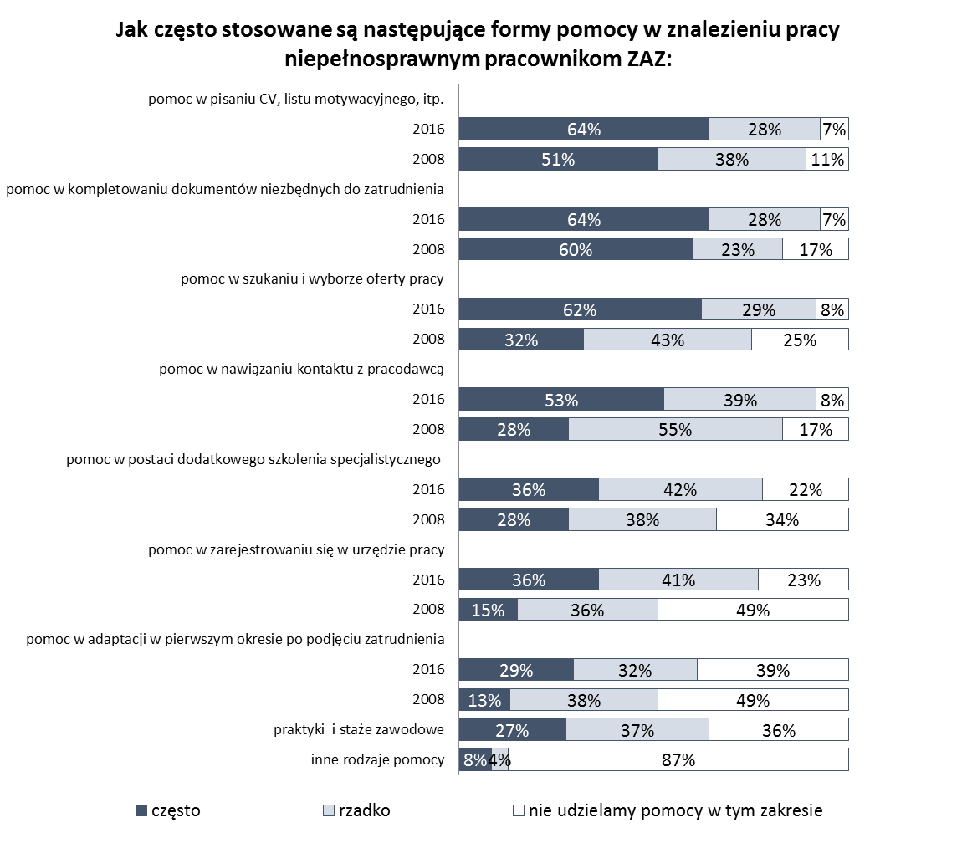
Źródło: dane za 2016 r. – badanie CAWI zakładów aktywności zawodowej przeprowadzone w 2017 r., N=95; dane za 2008 r. badanie ilościowe zakładów aktywności zawodowej przeprowadzone w 2009 r., N=53. Dla kategorii „praktyki i staże zawodowe” oraz „inne rodzaje pomocy” dane tylko dla 2016 r.

W porównaniu do pomiaru z 2008 r. odnotować należy zwiększenie się zaangażowania ZAZ w udzielanie pozaszkoleniowego wsparcia niepełnosprawnym pracownikom w celu znalezienia przez nich zatrudnienia na otwartym rynku pracy. W przypadku każdej formy zmniejszył się odsetek ZAZ, które nie udzielały takiego rodzaju pomocy. Szczególnie zwiększyło się wsparcie ZAZ w zakresie zarejestrowania się w PUP – w 2008 r. takiej pomocy udzielało 51% ZAZ, a w 2016 r. już 77%.
Zwiększyła się też częstotliwość udzielania pomocy w kontaktach z pracodawcami. Obecnie świadczyło takie wsparcie często ponad połowa ZAZ, podczas gdy w 2008 r. odsetek ten wyniósł 28%.
W dalszym ciągu pomoc w adaptacji się w pierwszym okresie po podjęciu zatrudnienia jest najrzadziej świadczoną przez ZAZ formą wsparcia niepełnosprawnych pracowników na otwartym rynku pracy – w 2008 r. nie świadczyło takiego wsparcia 49% ZAZ, a w 2016 – 39%.
W nieco ponad połowie ZAZ niepełnosprawni pracownicy mieli opracowany indywidualny plan dotyczący ich zatrudnienia u innego pracodawcy (52%), w tym w 21% ZAZ plan taki miało opracowanych do 5 pracowników, zaś w 31% 6 i więcej pracowników.
W porównaniu do 2008 r. zwiększył się odsetek ZAZ, które opracowywały indywidualne plany dotyczące zatrudnienia niepełnosprawnych pracowników u innego pracodawcy – z 41% do 52%.
Im dłużej działający ZAZ, tym częściej jego pracownicy posiadali opracowany indywidualny plan zatrudnienia
u innego pracodawcy. Aż 70% najkrócej działających ZAZ (od 2014 r. i później) nie opracowało dla swoich pracowników takiego planu, podczas gdy w ZAZ najdłużej działających aż 2/3 placówek przygotowało takie plany.

Rysunek 46. Liczba niepełnosprawnych pracowników, którzy mieli opracowany indywidualny plan dotyczący ich zatrudnienia u innego pracodawcy
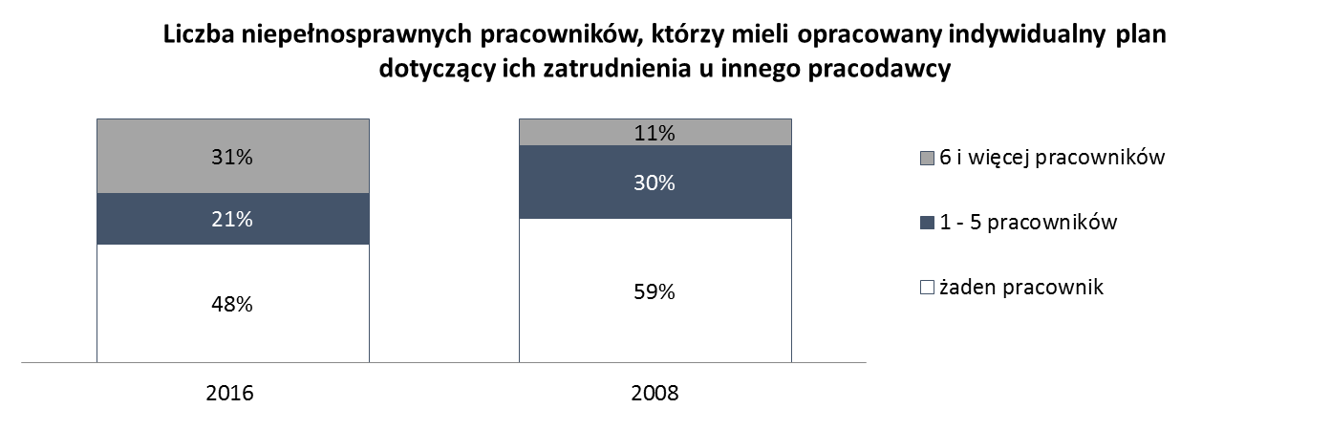
Źródło: dane za 2016 r. – badanie CAWI zakładów aktywności zawodowej przeprowadzone w 2017 r., N=95; dane za 2008 r. badanie ilościowe zakładów aktywności zawodowej przeprowadzone w 2009 r., N=53.

W sumie w 2016 r. indywidualny plan dotyczący zatrudnienia u innego pracodawcy opracowany został dla 673 niepełnosprawnych pracowników, co stanowiło 17% ogółu niepełnosprawnych pracowników w ZAZ. Dla porównania w 2008 r. indywidualny plan zatrudnienia poza ZAZ opracowano dla 8,8% ogółu ON zatrudnionych w ZAZ. Przeciętnie na jeden ZAZ przypadało 7 pracowników, którzy posiadali opracowany indywidualny plan zatrudnienia u innego pracodawcy.
W świetle badań jakościowych o ile można opisać ramy standardu IPR, w przypadku IPZ trudno mówić o czymś podobnym.
IPZ są przygotowywane dla osób, które Zespół Programowy wskazuje w rocznym podsumowaniu jako rokujące powodzenie zatrudnienia na otwartym rynku pracy. Czasem dokument ten jest przygotowywany w trakcie takiego posiedzenia, a czasem, diagnoza dot. rokowania co do ewentualnego zatrudnienia konkretnego pracownika ZAZ na ORP jest początkiem wieloletniego procesu aktywizacji, podczas którego IPZ zostanie przygotowany przez doradcę zawodowego w trakcie określonego czasu np. najbliższych 2 lat.
Generalnie w IPZ określa się predyspozycje pracownika i potencjalne miejsce zatrudnienia, w oparciu
o wywiad ze specjalistą – często doradcą zawodowym. Wskazuje się też pożądany dla pracownika typ pracy (fizyczna czy umysłowa), dodatkowo określając się rodzaj przydatnych dla pracownika praktyk, przygotowujących do zatrudnienia na otwartym rynku pracy, jak i wskazuje jakie instytucje mogłyby udzielić niezbędnego wsparcia oraz niezbędny rodzaj dostosowań miejsca pracy.
Ta dokumentacja w mniejszym stopniu poddawana jest okresowej weryfikacji. Teoretycznie dokument ten powinien być przekazywany pracodawcy z ORP i stanowić dla niego wprowadzenie i pomoc w procesie zatrudnienia. W praktyce nie zawsze korzysta się z niego w ten sposób.

Zdaniem przedstawicieli ZAZ według stanu na koniec grudnia 2016 r. około 40% ogółu pracujących w ZAZ niepełnosprawnych pracowników mogłoby podjąć pracę na otwartym rynku pracy. W 2008 r. odsetek ten był wyższy i wyniósł 47%.
Na tym tle należy przypomnieć, że według opinii przedstawicieli ZAZ, na otwartym rynku pracy pracę znajduje około 3 na 10 osób niepełnosprawnych opuszczających ZAZ, dodatkowo 1 na 10 osób znajduje pracę na rynku chronionym.

Odsetek pracowników, którzy mogliby podjąć pracę na otwartym rynku pracy był najwyższy w ZAZ,
w których zatrudnieni byli w przeważającej części pracownicy chorujący psychicznie lub z innymi dysfunkcjami poza upośledzeniem umysłowym (46%), z kolei najniższy tam, gdzie dominowali pracownicy
z niepełnosprawnością umysłową (26%).

44% osób, które mogłyby podjąć pracę na otwartym rynku pracy, wymaga jednak odpowiedniego wsparcia innego pracownika (asystenta)na stanowisku pracy u innego pracodawcy. Jedynie 18% jest w stanie samodzielnie pracować, bez żadnych ograniczeń. Na konieczność nadzoru przez asystenta zwracano uwagę przede wszystkim w ZAZ, w których dominowali pracownicy z upośledzeniem umysłowym. W przypadku pracowników z takim rodzajem niepełnosprawności, bardzo rzadko wskazywano na możliwość ich samodzielnej pracy na otwartym rynku pracy bez żadnych ograniczeń. Taką możliwość z kolei częściej dostrzegano w ZAZ,
w których dominowali pracownicy z chorobą psychiczną wyłącznie lub chorobą psychiczną i innym dysfunkcjami (poza upośledzeniem umysłowym).

Struktura pracowników, którzy mogą podjąć pracę na otwartym rynku pracy, uległa niewielkim zmianom
w porównaniu do 2008 r. Jedynie nieznacznie zmniejszył się udział tych pracowników, którzy muszą pracować pod nadzorem asystenta (z 49% do 44%), zwiększył się natomiast udział tych, którzy mogą pracować samodzielnie po uprzednim przeszkoleniu specjalistycznym (z 18% do 25%).

Rysunek 47. Odsetek niepełnosprawnych pracowników (według stanu na dzień 31.12.2016 r.), którzy mogą podjąć pracę na otwartym rynku pracy wraz z zakresem potrzebnego im wsparcia .
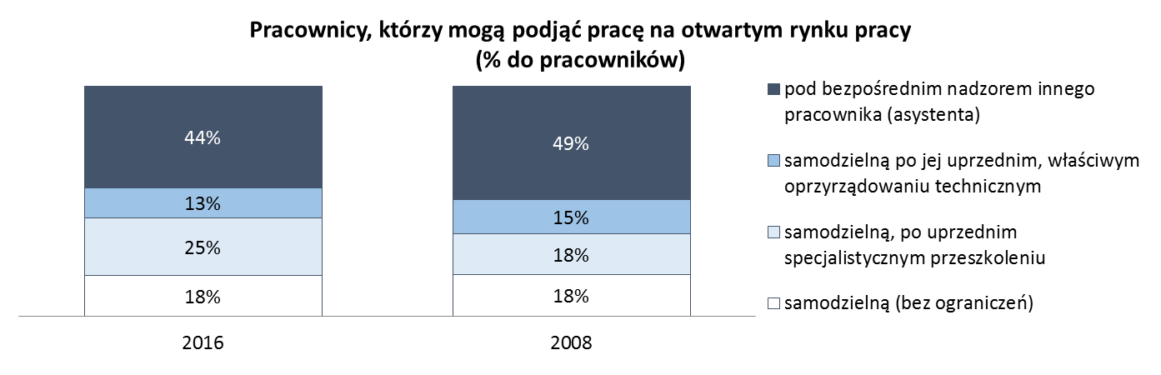
Źródło: dane za 2016 r. – badanie CAWI zakładów aktywności zawodowej przeprowadzone w 2017 r., N=1572; dane za 2008 r. badanie ilościowe zakładów aktywności zawodowej przeprowadzone w 2009 r.

Dwa na trzy badane ZAZ zadeklarowały, że monitorują losy zawodowe swoich byłych niepełnosprawnych pracowników.
ZAZ, które monitorują losy swoich byłych niepełnosprawnych pracowników, najczęściej robią to poprzez bezpośredni kontakt z osobą, która opuściła Zakład, w tym odwiedziny byłego pracownika w ZAZ (67%).
W prawie połowie ZAZ dalsze losy zawodowe pracowników weryfikowane są poprzez kontakt telefoniczny (48%). Rzadziej odbywa się to poprzez kontakt z „osobami trzecimi”, czyli bliskimi lub znajomymi niepełnosprawnych pracowników (23%) lub pracodawcami, u których znaleźli oni zatrudnienie (12%).

Rysunek 48. Monitorowanie losów osób, które opuszczają ZAZ
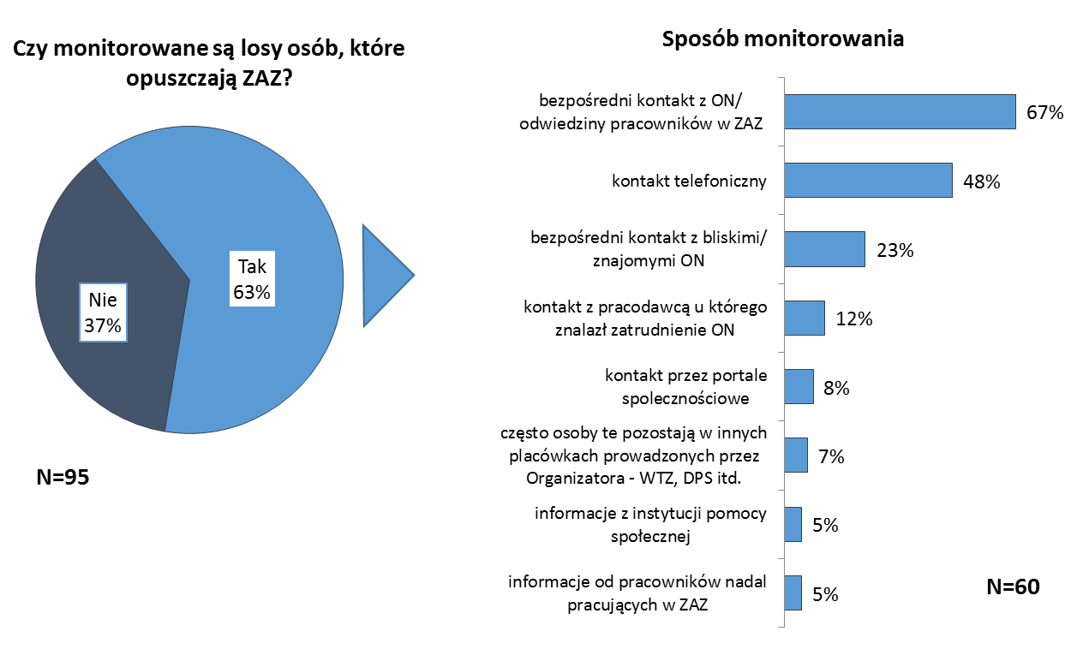
Źródło: badanie CAWI zakładów aktywności zawodowej przeprowadzone w 2017 r. Wskazania od 5%.

Współpraca ZAZ z pracodawcami z ORP
Przeważająca część ZAZ deklarowała, że ma nawiązaną stałą i regularną współpracę z pracodawcami
z otwartego lub chronionego rynku pracy – 60%. Jeżeli ZAZ miały nawiązaną taką współpracę , to przeciętnie było to 5 podmiotów rynku pracy. Łącznie zadeklarowano współpracę z 481 firmami z otwartego lub chronionego rynku pracy.

Im więcej niepełnosprawnych osób zatrudniał ZAZ, tym częściej również wskazywał na współpracę
z pracodawcami i z większą ich liczbą. 62% ZAZ, które zatrudniały ponad 45 osób niepełnosprawnych oraz dla porównania 53% ZAZ, które zatrudniały co najwyżej 30 ON, współpracowało z co najmniej jednym pracodawcą z otwartego lub chronionego rynku pracy i odpowiednio przeciętnie było to 11,1 i 2,2 podmiotów.
Z co najmniej jednym pracodawcą z chronionego lub otwartego rynku pracy częściej regularnie współpracowały ZAZ, które w segmentacji profili działalności ZAZ reprezentowały segment rękodzieło i poligrafia, ZAZ z regionu północno-zachodniego oraz południowo-zachodniego. ZAZ z regionu północno-zachodniego nie tylko często współpracowały z pracodawcami, ale również miały relatywnie wysoką liczbę stałych partnerów po stronie firm z otwartego lub chronionego rynku pracy – średnio 16,5.
Ze względów oczywistych, im dłużej działający ZAZ, tym więcej posiadał przeciętnie partnerów wśród pracodawców – ZAZ, które rozpoczęły działalność przed 2006 r. współpracowały średnio z 8,6 pracodawcami, zaś ZAZ najkrócej działające (od 2014 r.) z 2,1. Widać zatem, że istotne dla budowania relacji jest jak najdłuższe, stabilne funkcjonowanie ZAZ.
Rysunek 49. Liczba pracodawców, z którymi ZAZ miały nawiązaną stałą i regularną współpracę oraz liczba niepełnosprawnych pracowników, którzy znaleźli zatrudnienie na otwartym rynku pracy w wyniku współpracy ZAZ
z pracodawcami.
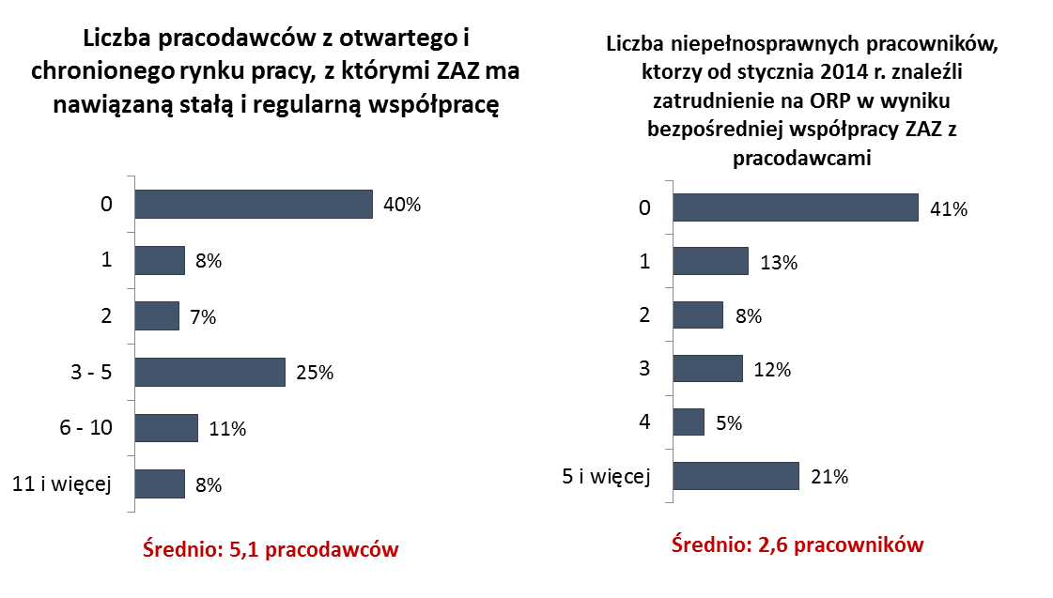Źródło: badanie CAWI zakładów aktywności zawodowej przeprowadzone w 2017 r., N=95

Mimo dość rozwiniętej współpracy Zakładów z pracodawcami i oferowanego ON wsparcia ze strony ZAZ , aż 41% ZAZ przyznało, że od stycznia 2014 r. żaden z niepełnosprawnych pracowników nie znalazł zatrudnienia na otwartym rynku pracy w wyniku bezpośredniej współpracy ZAZ z pracodawcami. Tam, gdzie takie zatrudnienie udało się uzyskać, dotyczyło ono średnio 2,6 pracowników.

Obserwacja jakościowa wskazuje, że powody tego, że stosunkowo niewielu pracowników ZAZ wychodzi z ZAZ na otwarty rynek pracy są złożone. Składają się na nie:
- Obawy i niechęć pracowników do opuszczenia zakładu wspierana często przez rodziny,
- Warunki na lokalnych rynkach pracy, które nie sprzyjają zatrudnianiu osób niepełnosprawnych,
- Trudne do przyjęcia dla niepełnosprawnych kandydatów warunki pracy i obciążenia jakie się z nią wiążą,
- Negatywne postawy społeczne i przekonania deprecjonujące osobę niepełnosprawną jako pracownika.
- Czasem problemem jest fakt, że ZAZ jest głównym pracodawcą w swoim rejonie lub jedynym zakładem zatrudniających osoby niepełnosprawne, lub też jego profil działalności nie ułatwia pracownikom przejścia do innego pracodawcy, ze względu na specyfikę stanowisk w ZAZ, które nie występują w innych firmach lokalnego rynku.
W badaniach jakościowych zidentyfikowano wiele przypadków zatrudniania niepełnosprawnych pracowników ZAZ w strukturach organizatora lub w ramach spółdzielni socjalnej powoływanej przy ZAZ lub przez organizatora zakładu. Taka strategia ma swoje dobre i złe strony – stanowi dobry przykład dla lokalnego rynku, że trwałe przejście osoby niepełnosprawnej na otwarty rynek jest możliwe, ale bywa także odczytywana przez pracodawców z ORP jako potwierdzenie faktu, że to organizacje/ instytucje zajmujące się działaniami na rzecz osób niepełnosprawnych najlepiej radzą sobie z ich zatrudnianiem.
Wydaje się bardzo pożądane, by lokalny samorząd przejmował rolę propagatora zatrudnienia osób niepełnosprawnych. Dane jakościowe wskazują, że tam, gdzie się tak nie dzieje, problem z pozyskaniem miejsc pracy/staży/ praktyk na otwartym rynku pracy jest większy. Przeważa wówczas strategia zatrudniania pośredniego – korzystania z usług ZAZ w miejsce przejmowania jego pracowników i zatrudniania na ORP.
Badanie jakościowe wskazuje również, że ZAZ-y nie prowadzą systematycznego monitoringu sytuacji zawodowej byłych pracowników. Natomiast, często pozostaje się w nieformalnym kontakcie z tymi osobami, zwłaszcza w mniejszych miejscowościach, gdzie ludzie żyją „bliżej siebie”. ZAZ, które obiecują pracownikom możliwość powrotu w razie niepowodzenia na ORP zwykle posiadają większą wiedzę na temat ich dalszych losów zawodowych.
Przedstawiciele otoczenia ZAZ postulują by zwiększyć kontrolę ZAZ w tym zakresie. Uważa się, że byłoby korzystne i być może zachęcałoby niepełnosprawnych pracowników do większej aktywności w kierunku przechodzenia na ORP, gdyby trener pracy/ doradca zawodowy pozostawał z osobami, które opuściły zakład
w kontakcie przez dłuższy okres czasu (np. roku).

Dobre praktyki w procesie aktywizacji zawodowej niepełnosprawnych pracowników poza ZAZ
Działania na rzecz wzmacniania przekazu, że ZAZ jest tymczasowym miejscem pracy
Część ZAZ od początku zatrudniania pracuje nad wykształceniem i wzmacnianiem u pracownika poczucia, że ZAZ ma przede wszystkim pełnić rolę miejsca prowadzenia rehabilitacji zawodowej i zatrudnienie w nim
z natury rzeczy jest okresowe, a jego celem jest aktywizacja zawodowa a nie praca sama w sobie.
W tym celu porusza się ww. kwestie od początku kontaktów z kandydatem do pracy w ZAZ, przed zawarciem umowy o pracę, w trakcie opracowywania i aktualizacji IPR a nawet w trakcie okazjonalnych spotkań zbiorowych i indywidualnych pracowników ZAZ z kierownikiem Zakładu.
Chciałam też do tego nawiązać, że początek pracy w zakładzie wiąże się z nadziejami, że ktoś znajdzie tu miejsce na dłużej. Przełamywanie i uświadamianie tego, że to jest miejsce przejściowe i po okresie, w którym odbędą się jakieś szkolenia i rozmowy będą jednak musieli wyjść na otwarty rynek pracy, to była rzecz najtrudniejsza. (FGI otoczenie ZAZ Łódź)
Zdarza się, że kierownicy wskazują okres np. 2 lat jako moment gruntownej analizy i podjęcia wiążącej decyzji czy pracownik ma szanse na zatrudnienie poza ZAZ, czy będzie musiał zakład opuścić.
Na samym początku mi powiedziano, że założeniem firmy jest to, żeby takie osoby jak ja poszły na wolny rynek pracy. Ja liczyłam się z tym, że być może po 2 latach jak jest w regulaminie, że ja będę musiała odejść z firmy. (CS 4 były pracownik)
Nikt nie stoi im na przeszkodzie, żeby poszukiwać czy wyjść z ZAZ, są cały czas motywowani przez spotkania z Urzędem Pracy, z doradcą zawodowym, z agencjami pracy. Przy przyjęciu do pracy to jest jasno powiedziane, że ZAZ to nie jest docelowe miejsce pracy. (CS 4 kierownik ZAZ)
Taka strategia, w świetle zgromadzonych danych, sprawdza się – zwiększa determinację i pozytywne nastawienie do dalszej aktywizacji zawodowe u osób z niepełnosprawnością intelektualną i młodych osób
z innymi rodzajami niepełnosprawności (tak taktyka nie może jednak być stosowana wobec osób chorujących psychicznie). Podkreśla się, że labilność emocjonalna tych ostatnich i ich większa, niż w przypadku innych niepełnosprawności, wrażliwość na sytuacje stresogenne, przymusowe, zwiastujące zmiany, sprawia, że w ich przypadku może przynieść zgoła przeciwny skutek i doprowadzić do regresu choroby.
Miałam taką sytuację, gdy zwolniło się moje miejsce w zakładach ortopedycznych. Zadzwoniłam do kolegi, który tutaj pracuje i powiedziałam, że jest oferta pracy. Pełen etat, oczywiście 7 godzin bo pracodawca zatrudniał osoby niepełnosprawne, 3 miesiące próbne, wypłata, premie, naprawdę dobry zarobek. Zaoferowałam się nawet, że wszystko mu pokażę, ale odpowiedział, że dla niego to jest zbyt stresujące. To jest naprawdę osoba bardzo inteligentna, robi dużo trudnych rzeczy, ale stresował się samą myślą o tej pracy. Te osoby są bardzo bojaźliwe i stąd moje wnioski, że nie trafią na wolny rynek. (CS 4 były pracownik)

Zawieranie umów okresowych – na czas ważności orzeczenia o niepełnosprawności
Kolejną, z powodzeniem stosowaną przez część ZAZ-ów strategią, jest zawieranie wyłącznie umów czasowych – na czas ważności orzeczenia. Nie wzbudza to kontrowersji, ponieważ wiadomym jest, że posiadanie określonego orzeczenia o niepełnosprawności stanowi warunek formalny zatrudniania w ZAZ. Ułatwia to ewentualne rozwiązanie stosunku pracy w razie utraty wymaganego stopnia niepełnosprawności. Trudność pojawia się w momencie, gdy zatrudnienie przekracza 36 miesięcy, kiedy w świetle kodeksu pracy pracownik powinien otrzymać umowę na czas nieokreślony. Obecnie nie ma możliwości utrzymania zatrudnienia z pominięciem tego przepisu, co oznacza konieczność zmiany rodzaju umowy o pracę.
Wielu kierowników i przedstawicieli otoczenia ZAZ podkreśla, że umowa na czas nieokreślony ma odwrotny do zamierzonego skutek – jest dla pracownika sygnałem, że zatrudnienie będzie miało charakter trwały. Tym samym hamuje zainteresowanie aktywizacją zawodową rozumianą jako wyjście z ZAZ na ORP.
Jeśli chodzi o ZAZ to jest to pracownik na umowę o pracę, więc musi wyrazić zgodę na przejście do innej placówki. Są sytuacje, kiedy ten regres zawodowy jednak następuje. Jeżeli trafia wypowiedzenie na brak możliwości rozwoju
i skierowanie do Warsztatu lub ŚDS-u to sędzia nie patrzy na to, co zawodowe tylko na to czy serce bije. Jeżeli lekarz napisze, że serce w miarę bije to ona musi pracować. Tu jest blokada. Mam teraz dwie takie sprawy, które przegrałam w sądzie. Rzeczywiście dziewczyny mobilizowały się i zrobiliśmy z nimi wszystko, co jest możliwe. Jedna jest przez
12 lat i teraz ze względu na wiek i schorzenia cofają się. Jest powrót do pracy i dodatkowe koszty sądowe. Tego nie powinno być. Sąd powinien patrzeć na naszych specjalistów, z którymi my współpracujemy. (FGI otoczenie ZAZ Poznań)
Ważne jest, aby prawo pracy w stosunku do Zakładów uwzględniało także ich rolę terapeutyczną, a nie traktowało jako zwykłego pracodawcy. Jest to szczególnie ważne w sytuacji, gdy dany pracownik nie rokuje dalszych postępów w aktywizacji lub nawet wykazuje regres w tym zakresie.

Powołanie spółdzielni socjalnej
Niektóre ZAZ-y współpracują z organizatorem i lokalnym otoczeniem w celu powołania spółdzielni socjalnej. Dzieje się tak zwłaszcza tam, gdzie lokalny rynek pracy nie oferuje możliwości zatrudnienia osób niepełnosprawnych z ZAZ. W sytuacji, gdy jednostki systemu wsparcia aktywnie współpracują przekierowując do siebie wzajemnie osoby niepełnosprawne ( przy uwzględnieniu potrzeb tych osób i mając na względzie optymalną ich aktywizację), zwiększanie efektywności systemu wsparcia ON jest widoczne.
Zdarza się wówczas, że ZAZ i powstająca spółdzielnia są lokowane w tym samym budynku, podejmują działania w tych samych branżach, a nawet, w celu prowadzenia działalności gospodarczej, korzystają z tych samym zasobów (np. pomieszczenia, narzędzia itp.) i wspólnie realizują zamówienia.
Jest u nas też spółdzielnia socjalna „Pomocna Dłoń”, jest to podmiot gminy Borek i powiatu gostyńskiego, stworzony dla osób niepełnosprawnych i wykluczonych społecznie. (..) Powołaliśmy ją przy ZAZ, ale to było za dużo problemów
np. z dzieleniem prądu, wody, ścieków i rozliczać na poszczególne podmioty. (...) Dostali dofinansowanie i z tego pierwszego elementu zostało to, że my się podparliśmy sprzętem, który spółdzielnia kupiła w ramach dofinansowania. Między innymi korzystaliśmy z rębarki, która rozdrabnia gałęzie. Jak sprzątamy ogródki, to ludzie chcą sprzątnięcie kompleksowe od zasiania, podcięcia gałęzi, więc korzystaliśmy z ich usług, bo mieli bardziej profesjonalny sprzęt. Wynajmowaliśmy od nich również magiel, a im oddaliśmy pracę przy utrzymywaniu terenów zielonych, żebyśmy sobie nie kolidowali. Wiele prac razem wykonywaliśmy. (CS 3 kierownik ZAZ)
Proponowane rozwiązania sprzyjają zacieśnianiu współpracy w środowisku ON. Wpływają także na postrzeganie przez ON perspektywy wychodzenia z ZAZ na ORP jako atrakcyjnej i bezpiecznej drogi aktywizacji zawodowej dla pracowników ZAZ.

Współpraca w sieci wsparcia i optymalizacja działania jej poszczególnych elementów
Bardzo ważną sprawą jeśli chodzi o zwiększanie efektywności aktywizacji zawodowej w ZAZ jest zacieśnianie współpracy w ramach działającej lokalnie sieci wsparcia, zagęszczanie tej sieci i udrażniania każdego z jej elementów.
Tam, gdzie ZAZ ściśle współpracuje z WTZ-em i DPS-em oraz szkołami ponadgimnazjalnymi w procesie przygotowania do pracy i aktywizacji zawodowej podopiecznych, rotacja w tych jednostkach poprawia się.
Dąży się także do właściwego ukierunkowywania wychowanków tych jednostek – tak, aby osoby na określonych poziomach funkcjonowania trafiały do odpowiednio dostosowanych do ich potrzeb jednostek wsparcia.
W sytuacji, kiedy młodzi niepełnosprawni są wychowywani w przekonaniu, że podjęcie przez nich pracy jest możliwe i ma sens, że przejście ze szkoły do WTZ, a następnie do ZAZ jest nobilitujące i stanowi krok ku dalszej samodzielności, ich nastawienie do dalszej aktywizacji jest dużo bardziej pozytywne. Oczywiście postawy te mogą być z powodzeniem rozwijane także u osób w średnim wieku i starszych, także poprzez działania realizowane w innych jednostkach – DPS, CIS, KIS.
Ważne jest samo kształtowanie postaw pozytywnych wobec pracy i samodzielności ON. W myśl tego podejścia dużo łatwiej jest wzmacniać w pracownikach przekonanie, że ZAZ stanowi, podobnie jak WTZ, jedynie etap na drodze do pełniej niezależności zawodowej.

Próbki pracy
Mimo, że udział w praktykach zawodowych i stażach jest pożądanym elementem procesu aktywizacji, ZAZ napotykają problemy natury organizacyjno-prawnej przy realizacji takiej formy wsparcia dla swoich niepełnosprawnych pracowników. Oprócz trudności z nawiązaniem współpracy z pracodawcami, kierownicy ZAZ mówią często o swoich wątpliwościach co do możliwości uczestniczenia pracownika w takiej formie aktywności.
- Pojawia się problem odpowiedzialności prawnej za pracownika ZAZ, który realizuje praktykę zawodową/staż u innego pracodawcy. Pracodawca oferujący staże lub praktyki nie zawiera z tym pracownikiem żadnej umowy (poza ustną)..
- Problematyczna jest także sprawa wykonania obowiązków w ZAZ, których siłą rzeczy pracownik nie podejmuje w trakcie stażu, a wykonać je musi ktoś inny. Niektóre ZAZ obchodzą te kwestie udzielając pracownikowi urlopu na czas praktyk/ staży, inne nieoficjalnie zwalniają go okresowo z pełnienia obowiązków w Zakładzie.
Taki problem pojawił się nie tylko w Łodzi, ale w całej Polsce. To byłaby fajna droga zachęty dla pracodawcy, że ZAZ oddelegowuje swojego pracownika na chwilę na taki staż, żeby pracodawca i pracownik mogli się wzajemnie poznać. To być może byłaby szansa na zatrudnienie. Problem był taki, że nie było takiej możliwości, żeby pracownik pracował na rzecz innego pracodawcy, a otrzymywał wynagrodzenie ze środków PFRON-u. Być może zmieniło się coś na korzyść. (FGI otoczenie ZAZ Łódź)
Dobrym rozwiązaniem tego problemu są próbki pracy. Sprawdza się formuła oddelegowania pracownika na część dnia pracy do innego pracodawcy, pod opieką trenera pracy z ZAZ. Pozwala to zachować kontrolę nad przebiegiem praktyk i wesprzeć w nim pracownika w miarę jego potrzeb. Jednocześnie zadania wykonywane pod opieką trenera łatwiej jest sklasyfikować jako element działań terapeutycznych prowadzonych przez ZAZ. Rozwiązanie takie pozwala, zarówno pracodawcy jak i pracownikowi ZAZ, na podjęcie próby współpracy
i wysondowania sytuacji ewentualnej zmiany bez kosztów emocjonalnych (pracownik) i materialnych (pracodawca), co sprzyja przełamywaniu negatywnych stereotypów obu stron.

Obietnica możliwości powrotu do ZAZ
Mimo, że formalnie ZAZ nie mogą zagwarantować możliwości powrotu do Zakładu dla pracownika, który wychodzi na otwarty rynek pracy, wiele z nich stosuje taką zachętę.
Organizujemy najróżniejsze zachęty, aby zmotywować naszych pracowników. Ostatnio powiedzieliśmy, że będą mieli możliwość powrotu, żeby spróbowali chociaż na 3 miesiące. Zatrudnimy na ich miejsce kogoś na okres próbny i tej osobie powiemy, że nawet jeśli się sprawdzi, a pracownikowi, który wyfrunął na otwarty rynek się nie powiedzie to niestety ta nowa osoba nie będzie miała przedłużonej umowy. To na razie skutkuje. Oczywiście nie wszyscy na to pójdą, ale 3 osoby pod koniec ubiegłego roku od nas odeszły na wolny rynek. Dajemy im tę furtkę powrotu. (FGI otoczenie ZAZ Łódź)

W wielu miejsca deklaruje się, że podnosi to zainteresowanie podejmowaniem prób zatrudnienia u innego pracodawcy – przy czym mówią o tym nie tylko przedstawiciele ZAZ, lecz także ich pracownicy.
Dodatkowo ZAZ obiecuje, że jak coś nie wyjdzie na wolnym rynku pracy to po pół roku możemy się starać o ponowne zatrudnienie. To jest bardzo dobre, bo to też w głowie siedzi, że jak coś nie wyjdzie to mam tutaj powrót i mogę znowu tu przepracować. (CS 4 były pracownik)

Lobbowanie na rzecz promowania pracy osób niepełnosprawnych
Niektóre zakłady jako dobrą praktykę w zakresie aktywizacji zawodowej wskazują lobbowanie na rzecz zatrudniania osób niepełnosprawnych w lokalnych społecznościach. Realizuje się to poprzez upowszechnianie informacji, że produkcja/ usługi ZAZ są świadczone przez osoby niepełnosprawne. Im lepsza jakość tych wytworów, tym większy efekt pozytywny. Taką strategię stosują np. ZAZ w Siedlcach, w Biskupcu,
w Leonowie.
W takich strukturach za to odpowiedzialne jest całe kierownictwo ZAZ, czyli osoby, które tu pracują, to one szukają. Kiedy wyjeżdżamy na konferencje i o tym mówimy, to wtedy podnosi się świadomość. Tam, gdzie jesteśmy, mówimy
o Caritas i o ZAZ-ie. Nie mówimy tylko o wycinku. Pokazujemy, że mogą osoby niepełnosprawne pracować.
(CS 2 organizator)
Działania takie wzmacnia także tworzenie szerokich sieci współpracy z podmiotami i organizacjami zajmującymi się aktywizacją zawodową takimi jak Lokalne Grupy Działania, Federacja Organizacji Socjalnych, Regionalnymi Platformami na rzecz Rozwoju Ekonomii Społecznej oraz Związkiem Pracodawców Zakładów Aktywności Zawodowej. Partnerstwa te służą zarówno lobbowaniu na rzecz pracy osób niepełnosprawnych jak
i wzmacnianiu lokalnego sytemu wsparcia ON.

Współpraca z PUP
Współpraca z powiatowymi urzędami pracy nie zawsze jest źródłem znaczących sukcesów w aktywizacji zawodowej pracowników ZAZ. Często oferta PUP jest niewielka, podobnie jak dostępność możliwej do wykorzystania przez ZAZ oferty szkoleń, praktyk czy innych form przygotowania do pracy poza zakładem. Najczęściej urzędy pracy przekazują do ZAZ pojawiające się ogłoszenia o naborach adresowanych także do kandydatów niepełnosprawnych, doradca lub inny pracownik PUP wygłasza w ZAZ 1-2 prelekcje na temat bieżącej sytuacji ON na lokalnym rynku pracy i uprawnieniach pracownika niepełnosprawnego na ORP. Działania te są potrzebne, ale nie przynoszą spektakularnych rezultatów.
Tym niemniej badanie jakościowe pozwala wskazać ciekawe rozwiązania, które mogą być adoptowane przez inne ZAZ, które lokalnie poprawiają aktywność zawodową pracowników ZAZ.
W Biskupcu wszyscy pracownicy ZAZ są zarejestrowani w PUP jako poszukujący pracy. Zdaniem kierownika stanowi to stałe przypomnienie, że ZAZ jest tylko etapem aktywizacji zawodowej, nie ostatnim jej ogniwem.
Wszyscy nasi pracownicy są zarejestrowani jako poszukujący pracy. W innej formie nie mogą, bo są pracownikami. To jest dla nas pewnym pretekstem do stałego podkreślania tego, że ZAZ nie jest ostatecznym miejscem zatrudnienia tylko pewnym etapem w karierze zawodowej. Osoby niepełnosprawne muszę chodzić i potwierdzać gotowość, więc cyklicznie co 2 czy 3 miesiące pojawiają się w Urzędzie Pracy. (CS 5 kierownik ZAZ)
PUP uczestniczy również w organizacji spotkań z pracodawcami, w trakcie których kierownik ZAZ prezentuje Zakład i jego zasoby.
My staramy się, żeby większość pracowników była zarejestrowana. To są te osoby wytypowane przez Radę Programową, którym można stworzyć Indywidualny Plan Zatrudnienie na otwartym rynku pracy. Te osoby są zarejestrowana
w Urzędzie Pracy i jak pojawi się jakaś oferta dla osób niepełnosprawnych kontaktują się z nami i przedstawić tę ofertę. Urząd Pracy ma świadomość, że to nie jest docelowe miejsce pracy, a celem ZAZ jest wypuszczenie na otwarty rynek pracy. Te osoby regularnie uczęszczają do Urzędu Pracy, mają spotkania z doradcą zawodowym, regularne wywiady. Cały czas jesteśmy w kontakcie z Urzędem Pracy. (CS 5 personel 2)

Opinie niepełnosprawnych pracowników ZAZ - Wyniki ankiety PAPI

Charakterystyka demograficzno-społeczna uczestników badania
Badaniem PAPI ( w ramach Case Study) objętych zostało w sumie 81 pracowników pięciu Zakładów Aktywności Zawodowej, co oznacza, że ogółem zbadano około jedną trzecią niepełnosprawnych pracowników wybranych ZAZ. Wartość ta różni się jednak w zależności od podmiotu. Tabela 25 zawiera informacje na temat liczby ankiet zebranych w poszczególnych placówkach oraz precyzuje odsetek niepełnosprawnych pracowników biorących udział w badaniu.

Tabela 25. Liczba wywiadów z osobami niepełnosprawnymi zatrudnionymi w ZAZ wg placówki
Zakład | Liczba zatrudnionych ON | Liczba wywiadów | % zatrudnionych niepełnosprawnych objętych badaniem
Zakład Aktywności Zawodowej w Sztumie | 70 | 16 | 23%
Zakład Aktywności Zawodowej w Siedlcach | 44 | 19 | 43%
Zakład Aktywności Zawodowej w Leonowie | 40 | 16 | 40%
Zakład Aktywności Zawodowej Introligatorsko-Drukarski  w Bielsku-Białej | 40 | 15 | 38%
Zakład Aktywności Zawodowej w Biskupcu | 38 | 15 | 39%
Ogółem | x | 81 | x
Źródło: Badanie PAPI pracowników ZAZ, PFRON – baza danych ZAZ, dane na koniec 2016 r.

W objętej badaniem próbie przewagę miały osoby ze znacznym stopniem niepełnosprawności (60%). Wśród dysfunkcji najczęściej występowały choroby psychiczne (30%) oraz upośledzenie umysłowe (26%) – te dwie kategorie łącznie stanowiły ponad połowę próby. 14% respondentów wskazało na ograniczenia sprawności związane z narządem ruchu, zaś 10% z narządem wzroku. Tabela 26 zawiera informacje na temat głównych dysfunkcji wskazanych przez osoby biorące udział w badaniu.

Tabela 26. Charakterystyka badanych pracowników ZAZ w kontekście posiadanych ograniczeń sprawności
 | Kategoria | %
Stopień niepełnosprawności | Umiarkowany lub równoważny | 40%
Stopień niepełnosprawności | Znaczny lub równoważny | 60%
Główna dysfunkcja | 02-P – choroby psychiczne | 30%
Główna dysfunkcja | 01-U – upośledzenie umysłowe | 26%
Główna dysfunkcja | 05-R – upośledzenie narządu ruchu | 14%
Główna dysfunkcja | 04-O – choroby narządu wzroku | 10%
Główna dysfunkcja | 10-N – choroby neurologiczne | 9%
Główna dysfunkcja | 11-I – inne, w tym schorzenia: endokrynologiczne, metaboliczne, zaburzenia enzymatyczne, choroby zakaźne i odzwierzęce, | 2%
Główna dysfunkcja | 06-E – epilepsja | 2%
Główna dysfunkcja | 03-L – zaburzenia głosu, mowy i choroby słuchu | 2%
Główna dysfunkcja | 12-C – całościowe zaburzenia rozwojowe - AUTYZM | 1%
Główna dysfunkcja | 09-M – choroby układu moczowo-płciowego | 1%
Główna dysfunkcja | 08-T – choroby układu pokarmowego | 1%
Główna dysfunkcja | 07-S – choroby układu oddechowego i krążenia | 1%
Źródło: Badanie PAPI pracowników ZAZ, N=81

Nieznaczną przewagę w badanej grupie mieli mężczyźni (53%). Najliczniejszą grupę stanowiły osoby w wieku 26-35 lat (30%) oraz 36-45 lat (28%). Średnia wieku wyniosła 40 lat, przy czym objęte badaniem osoby
z niepełnosprawnością intelektualną były przeciętnie młodsze o 9 lat (średnio 31 lat – blisko połowa z tej grupy to osoby w wieku 26-35 lat).

Wśród badanych dominowało wykształcenie zawodowe: zasadnicze (33%, w tym 11% wykształcenie zasadnicze zawodowe specjalne) lub średnie (19%). 30% badanych posiadało wykształcenie gimnazjalne lub niższe (w tym 15% wykształcenie specjalne). Rysunek 50 zawiera charakterystykę demograficzną badanej grupy pracowników ZAZ.

Rysunek 50. Charakterystyka demograficzna badanych pracowników ZAZ
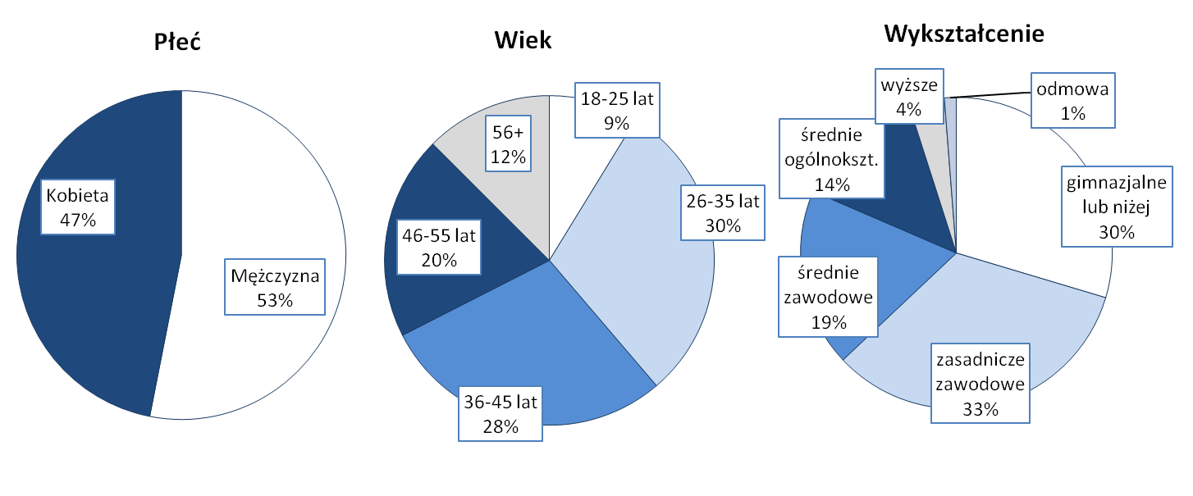
Źródło: Badanie PAPI pracowników ZAZ, N=81

Ogromna większość objętej badaniem grupy pracowników to osoby stanu wolnego (70%). Co piąty pracownik pozostawał w związku małżeńskim. Większość respondentów zamieszkiwała z rodzicami lub opiekunami (60%), co czwarty – z własną rodziną (26%). Nieco ponad połowę próby stanowią mieszkańcy miast (54%). Na wsi mieszka 46% objętych badaniem pracowników. Informacje na temat sytuacji rodzinnej badanych zawiera Rysunek 51.
Rysunek 51. Informacje na temat stanu cywilnego, gospodarstwa domowego oraz miejsca zamieszkania badanych pracowników ZAZ
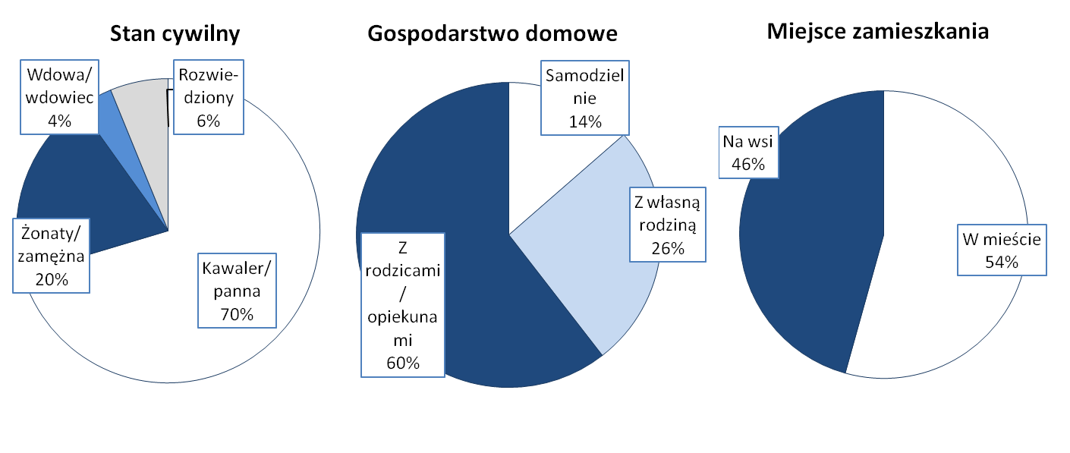
Źródło: Badanie PAPI pracowników ZAZ, N=81

Charakterystyka pracy w ZAZ
Stanowiska, na których pracowały osoby objęte badaniem były zróżnicowane i ściśle powiązane z profilem działalności ZAZ. Najczęściej występujące profesje to pomoc kuchenna (22%), pomocnik introligatora (17%), pracownik gospodarczy w zakresie terenów zielonych (15%), pracownik przy składaniu papieru/ kartonów/ ulotek (11%), pomocnik stolarza (9%) oraz szwaczka (6%). Pozostałe stanowiska uzyskały poniżej 6% wskazań – zostały wskazane przez mniej, niż 5 badanych (por. Tabela 27).

Tabela 27. Stanowiska, na których pracują objęte badaniem osoby niepełnosprawne
Stanowisko | % | Stanowisko | %
pomoc kuchenna | 22% | pracownik pralni | 5%
pomocnik introligatora | 17% | pomocnik obsługi cateringu - nakrywanie do stołu | 4%
pracownik gospodarczy - zabudowania i tereny zielone | 15% | pomoc fizjoterapeuty | 4%
pracownik przy składaniu papieru/kartonów/ulotek | 11% | pomocnik grafika komputerowego | 2%
pomocnik stolarza | 9% | pracownik przy produkcji podpałek | 2%
szwaczka | 6% | pracownik przygotowujący drewno kominkowe | 2%
pracownik sprzątający | 5%
Źródło: Badanie PAPI pracowników ZAZ, N=81, wskazania powyżej 2%

Przed podjęciem pracy w ZAZ objętym badaniem Case Study jedynie część respondentów podejmowała się innych aktywności zawodowych (por. Rysunek 52). Najwięcej, bo 42% badanych uczestniczyło w Warsztatach Terapii Zajęciowej. Aktywność ta jest charakterystyczna dla badanych poniżej 35 roku życia – dwóch na trzech pracowników z tej grupy brało udział w WTZ, a także osób z niepełnosprawnością intelektualną – 76% z nich było uczestnikami Warsztatów.
Doświadczenia związane z pracą na otwartym rynku pracy posiada 38% badanych pracowników. Tego typu zatrudnienie dotyczyło niemal wszystkich osób w najstarszej grupie wiekowej (80%). Częściej też uprzednie zatrudnienie na otwartym rynku pracy deklarowały osoby z wykształceniem średnim lub wyższym.
W Zakładach Pracy Chronionej zatrudnionych w przeszłości było 15% badanych. Takie doświadczenie również jest nieco bardziej typowe dla najstarszej grupy wiekowej (30%).
Nie odnotowano migracji z innego Zakładu Aktywności Zawodowej – tylko jedna osoba pracowała wcześniej w innym ZAZ.
Na podstawie wyników badania PAPI można także wysnuć hipotezę, iż rotacja pracowników w objętych badaniem ZAZ jest raczej niewielka. Średni okres zatrudnienia w Zakładzie wyniósł ponad 4 lata i 10 miesięcy, przy czym niemal połowa respondentów w swoim ZAZ zatrudniona jest dłużej, niż 4 lata, zaś 25% dłużej, niż
6 lat (por. Rysunek 52).
Może to sugerować, że przynajmniej dla części pracowników ZAZ stał się de facto stałym miejscem zatrudnienia, nie zaś placówką aktywizującą, z której przechodzi się na otwarty rynek pracy. Hipoteza ta znajduje potwierdzenie w opiniach badanych na temat ich szans na rynku pracy, o czym będzie mowa w dalszej części raportu.

Rysunek 52. Dotychczasowe doświadczenia niepełnosprawnych pracowników ZAZ na rynku pracy
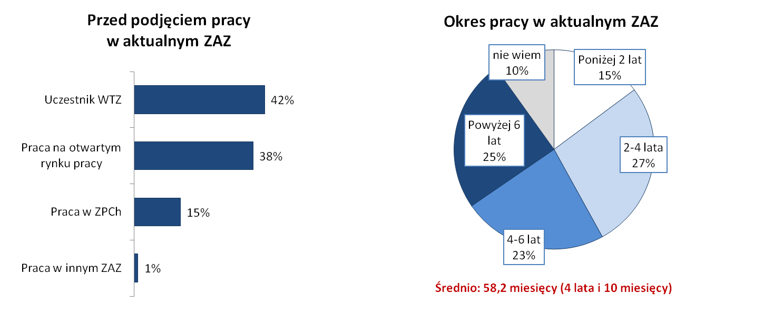
Źródło: Badanie PAPI pracowników ZAZ, N=81

Nieco ponad połowa badanych do pracy w ZAZ dojeżdża samodzielnie (54%), natomiast 42% korzysta
z transportu zapewnionego przez Zakład (por. Rysunek 53). Wybór sposobu dotarcia do pracy wydaje się być związany po pierwsze z miejscem zamieszkania – respondenci mieszkający na wsi zdecydowanie częściej korzystają z transportu ZAZ (68%), a po drugie z rodzajem niepełnosprawności – również grupa osób
z upośledzeniem umysłowym częściej dojeżdża do pracy dzięki wsparciu swojego Zakładu.

Rysunek 53. Sposoby dojazdu niepełnosprawnych pracowników do pracy w ZAZ
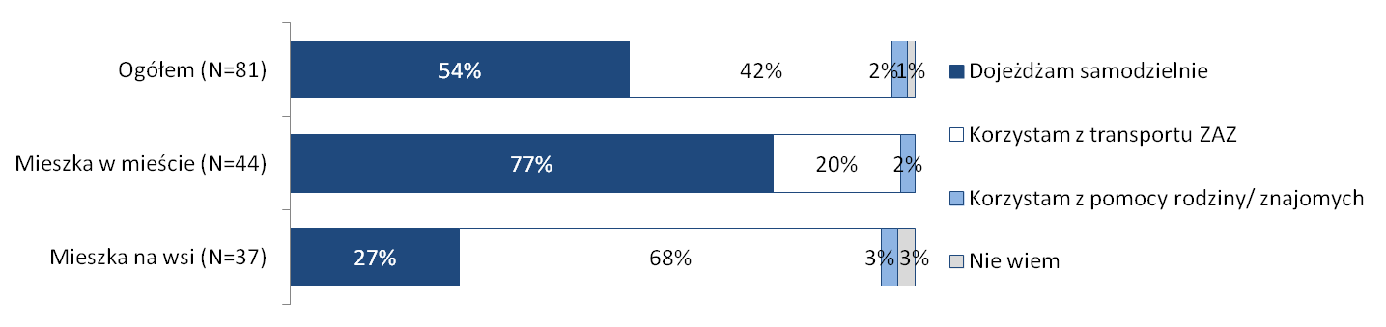
Źródło: Badanie PAPI pracowników ZAZ

Wśród objętych badaniem pracowników 38% zadeklarowało, iż korzystają z pomocy dodatkowej osoby
w miejscu pracy, np. trenera, asystenta pracy. Najczęściej osoba ta zapewnia wsparcie w postaci pomocy
w wykonywaniu konkretnych czynności bądź też nadzoru nad wykonywaną pracą, rzadziej demonstruje, jak wykonywać poszczególne czynności (por. Rysunek 54).
Pracownicy, którzy korzystają ze wsparcia asystentów lub trenerów, udzielaną im pomoc oceniają bardzo pozytywnie – ogromna większość jest zdania, że asystenci lub trenerzy są im pomocni w bardzo dużym stopniu.

Rysunek 54. Korzystanie przez niepełnosprawnych pracowników ZAZ z pomocy asystenta, trenera pracy
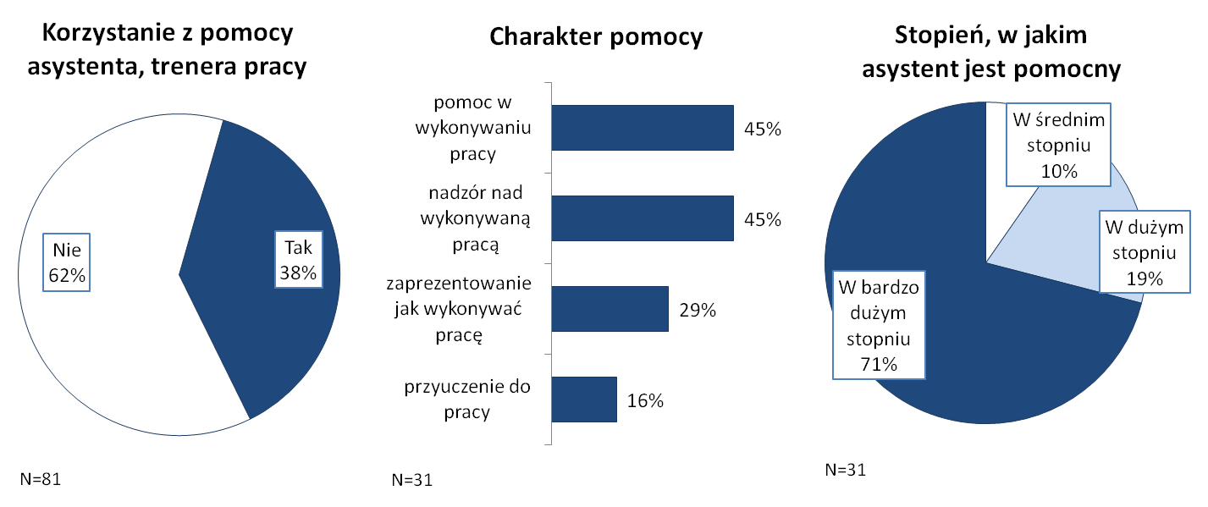
Źródło: Badanie PAPI pracowników ZAZ

Rezultaty pracy w ZAZ
W opinii wszystkich objętych badaniem pracowników ZAZ wsparcie uzyskane przez nich w ramach oferty Zakładu było zgodne z ich potrzebami – ogromna większość (93%) jest zdania, że wsparcie to odpowiadało na ich potrzeby w dużym lub w bardzo dużym stopniu (por. Rysunek 55).
Relatywnie lepiej pomoc udzieloną w ZAZ oceniają osoby z najstarszej grupy wiekowej (80% uważa ją za pomocną w bardzo dużym stopniu) oraz z wykształceniem zasadniczym zawodowym (56% uważa ją za pomocną w bardzo dużym stopniu). Z kolei nieco mniej entuzjastycznie, ale nadal pozytywnie wsparcie oceniają osoby z wykształceniem średnim lub wyższym.
Rysunek 55. Zgodność oferty ZAZ z potrzebami osoby niepełnosprawnej w nim zatrudnionej
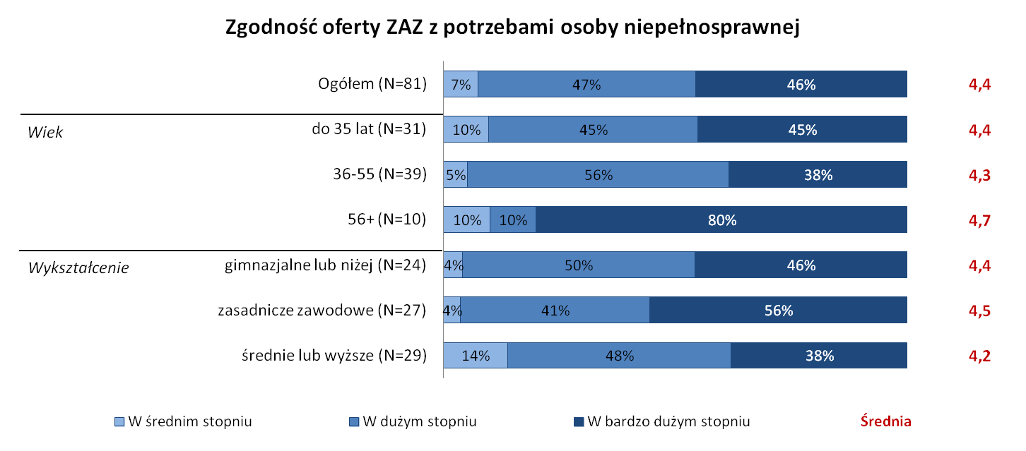
Źródło: Badanie PAPI pracowników ZAZ, Skala: [1] w ogóle nie było dostosowane, [5] w bardzo dużym stopniu.

Do głównych korzyści, jakie przyniosła im praca w ZAZ badani zaliczają przede wszystkim zalety dotyczące samej pracy (67%). Chodzi tutaj o takie korzyści jak możliwość zarobienia pieniędzy (35%), sam fakt posiadania pracy (25%) oraz nabywanie umiejętności zawodowych (21%).
W drugiej kolejności dla badanych ważny był wymiar kontaktów międzyludzkich (54%), w szczególności absolutnie najważniejszy aspekt pracy w ZAZ, tj. przebywanie z ludźmi, możliwość wyjścia z domu (42%).
Z powyższych odpowiedzi jasno wynika, że praca zawodowa dla osób niepełnosprawnych ma znaczenie nie tylko czysto praktyczne, ale też stanowi szansę na kontakt z innymi ludźmi oraz na uzyskanie lepszego obrazu siebie. Warto także zauważyć, iż na aspekt integracji społecznej częściej zwracają uwagę osoby z najstarszej grupy wiekowej oraz osoby z wykształceniem średnim lub wyższym, podczas gdy młodsi badani częściej koncentrują się na aspektach ekonomicznych.
Zapytani o konkretne umiejętności, których nauczyli się dzięki pracy w ZAZ badani spontanicznie wskazywali przede wszystkim kompetencje związane z wykonywanym zajęciem (73%), m.in. umiejętność gotowania (14%), sprzątania (14%), umiejętności manualne (11%) czy cięcie/ obróbka drewna (11%).
Co piąty respondent spontanicznie wymienił umiejętności społeczne (21%), zaś 16% kompetencje związane
z obsługą sprzętu, który jest wykorzystywany przy pracy.

Tabela 28. Główne korzyści i umiejętności zdobyte dzięki pracy w ZAZ
GŁÓWNE KORZYŚCI Z PRACY W ZAZ |  | UMIEJĘTNOŚCI ZDOBYTE DZIĘKI PRACY W ZAZ
PRACA | 67% | KONKRETNE UMIEJĘTNOŚCI | 73%
możliwość zarobienia pieniędzy | 35% | gotowanie | 14%
posiadanie pracy | 25% | umiejętność sprzątania | 14%
nabycie umiejętności zawodowych | 21% | umiejętności manualne | 11%
KONTAKTY MIĘDZYLUDZKIE | 54% | cięcie/obróbka drewna/stolarka | 11%
przebywanie z ludźmi/wyjście z domu | 42% | pomocnicze prace drukarskie/introligatorskie (druk/skład/cięcie papieru/składanie ulotek itd.) | 10%
otwartość na innych | 9% | prace porządkowe - tereny zielone | 6%
nowe znajomości/przyjaźnie/kontakty | 9% | szycie | 5%
ROZWÓJ OSOBISTY | 38% | praca w pralni - pranie, prasowanie, maglowanie | 5%
znalezienie swojego miejsca w życiu | 11% | programy graficzne | 2%
aktywność/brak nudy/oderwanie od myślenia o chorobach | 10% | praca na magazynie/przy transporcie | 2%
poczucie bycia potrzebnym | 6% | czynności pomocnicze przy przygotowywaniu imprez (przygotowanie sali, sprzątanie, nakrywanie do stołu itd.) | 2%
poczucie bezpieczeństwa/stabilizacja | 5% | UMIEJĘTNOŚCI SPOŁECZNE | 21%
satysfakcja | 5% | dokładność/precyzja | 7%
wzrost poczucia wartości | 2% | odpowiedzialność za innych | 4%
posiadanie obowiązków | 2% | cierpliwość | 2%
INNE | 11% | obowiązkowość | 2%
rehabilitacja | 6% | OBSŁUGA SPRZĘTU | 16%
miłość do Boga | 4% | obsługa sprzętu związanego z terenami zielonymi (kosiarka, ciągnik itd.) | 7%
wyjazdy | 2% | obsługa komputera | 4%
 |  | obsługa sprzętu rehabilitacyjnego | 2%
 |  | ROZWÓJ OSOBISTY | 14%
 |  | umiejętność pracy | 6%
 |  | samodzielność | 6%
 |  | umiejętności komunikacyjne/ kontakty z ludźmi | 6%
 |  | poczucie obowiązku | 2%
Nie wiem | 4% | Nie wiem | 6%
Źródło: Badanie PAPI pracowników ZAZ, N=81, wskazania powyżej 2%

Wyniki badania wskazują, że w ramach pracy w ZAZ badani faktycznie przede wszystkim zwiększali umiejętności twarde, związane z pracą na konkretnym stanowisku czy też samodzielnego wykonywania codziennych czynności, oraz umiejętności interpersonalne (por. Rysunek 56). Natomiast znacznie rzadziej zatrudnienie w Zakładzie miało wpływ na kształtowanie umiejętności związanych z funkcjonowaniem na rynku pracy.
Ponad 80% badanych wskazywało, że dzięki pracy w ZAZ zwiększyli w dużym lub bardzo dużym stopniu umiejętności potrzebne w kontaktach z innymi ludźmi (88%) oraz umiejętności pracy na konkretnym stanowisku (86%). Ponad 70% uważa, że w dużym lub bardzo dużym stopniu wzrosła ich samodzielność
w robieniu codziennych rzeczy oraz umiejętność słuchania innych.
Natomiast już tylko połowa badanych w satysfakcjonującym stopniu podniosła umiejętność rozmowy
z potencjalnym pracodawcą (52%). Tylko 42% respondentów w dużym lub bardzo dużym stopniu zwiększyło umiejętność przygotowywania dokumentów potrzebnych w staraniu się o pracę, zaś jedynie 28% ocenia, że zwiększyło swoją wiedzę na temat sposobów, jak szukać pracy. Tego typu kompetencje nie były też przez nich wskazywane spontanicznie jako korzyści – a zatem nie są postrzegane jako jeden z celów zatrudnienia w ZAZ.
Może to sugerować, że o ile praca w ZAZ faktycznie służy przyuczeniu do zawodu, to nie przygotowuje
w odpowiednim zakresie do funkcjonowania na otwartym rynku pracy po zdobyciu twardych kompetencji pracowniczych.

Rysunek 56. Samoocena rozwoju umiejętności pracowników dzięki pracy w ZAZ
Źródło: Badanie PAPI pracowników ZAZ, N=81, Skala: [1] w ogóle nie zwiększył umiejętności, [5] w bardzo dużym stopniu.

Spośród objętych badaniem pracowników ZAZ 74% w czasie pracy w Zakładzie uczestniczyło w szkoleniach dla pracowników. Wśród najczęściej wskazywanych tematów szkoleń pojawiła się obsługa komputera (15%), prawidłowe żywienie/ dieta (13%), obsługa maszyn i urządzeń wykorzystywanych w pracy (12%). Pozostałe szkolenia wskazywane przez pojedyncze osoby dotyczyły umiejętności i kompetencji potrzebnych w pracy na konkretnym stanowisku (np. obsługa kasy fiskalnej, kurs rachunkowości, grafiki komputerowej, kroju i szycia). Tylko 8% wśród osób uczestniczących w szkoleniach wskazało temat poszukiwania pracy na otwartym rynku
(5 osób).
7% pracowników (6 osób) brało udział w praktykach zawodowych realizowanych poza ZAZ. Praktyki te odbywały się w takich miejscach jak biblioteka, biuro księgowe, stołówka, zakład przetwórstwa spożywczego
i hotel – na stanowiskach odpowiadających personelowi średniemu i pomocniczemu pracującemu w tych placówkach. W trzech przypadkach praktyki trwały tydzień, w jednym przypadku trwały dwa tygodnie,
a w dwóch – miesiąc.
Tylko jedna osoba odbyła w okresie zatrudnienia w ZAZ staż zawodowy poza Zakładem. Staż ten trwał dwa miesiące i polegał na wykonywaniu prac gospodarskich i ogrodniczych.

Rysunek 57. Udział w szkoleniach, praktykach i stażach zawodowych w okresie pracy w ZAZ
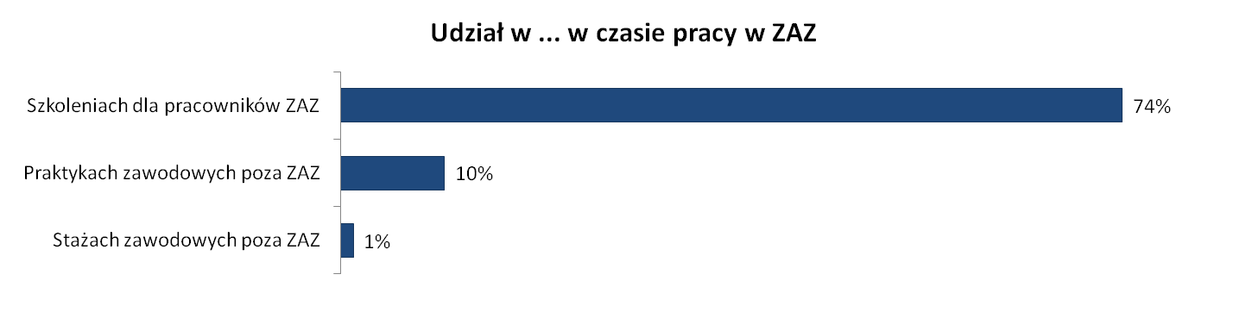
Źródło: Badanie PAPI pracowników ZAZ, N=81

Perspektywa przejścia na otwarty rynek pracy
Ponad 60% objętych badaniem pracowników ZAZ jest zdania, że praca w Zakładzie zwiększyła ich szanse na znalezienie zatrudnienia na otwartym rynku pracy (por. Rysunek 58). Częściej pozytywny wpływ zatrudnienia w ZAZ dostrzegają osoby do 35 roku życia (68%) oraz najstarsze (70%). Istnieje także ścisły związek pomiędzy oceną wpływu, jaki praca w ZAZ miała na możliwości zatrudnienia na otwartym rynku pracy a zamiarem poszukiwania pracy na tym rynku – osoby, które nie mają planów poszukiwania pracy w znacznie mniejszym stopniu skłonne są przyznać, że zatrudnienie w ZAZ zwiększa ich szanse na zatrudnienie w ZAZ. Tymczasem osoby, które deklarują zamiar szukania pracy na otwartym rynku w ogromnej większości przyznają, że praca
w ZAZ miała korzystny wpływ na możliwość ich zatrudnienia poza ZAZ. Jednak nie można jednoznacznie stwierdzić, co jest tu przyczyną a co skutkiem.

Rysunek 58. Samoocena wpływu pracy w ZAZ na szanse na otwartym rynku pracy
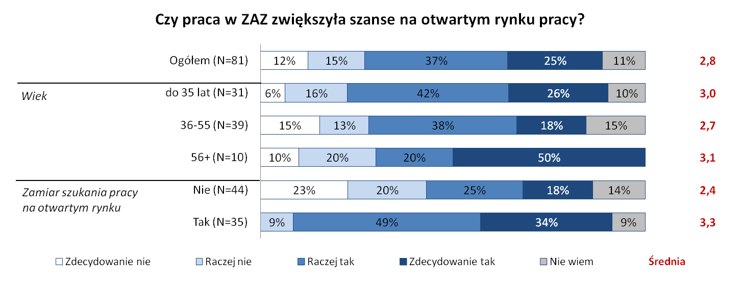
Źródło: Badanie PAPI pracowników ZAZ, Skala: [1] zdecydowanie nie, [4] zdecydowanie tak.

Osoby, które są przekonane, że dzięki pracy w ZAZ mają większe szanse na otwartym rynku pracy wskazują, że przyczyną takiej oceny jest wzrost ich wiedzy, umiejętności i doświadczenia (68%). Co piąty z badanych wskazuje także na aspekty związane z rozwojem osobistym (22%), przede wszystkim na wzrost samodzielności.
Z kolei osoby, które uważają, że praca w ZAZ nie miała wpływu na zwiększenie ich szans na otwartym rynku pracy, najczęściej argumentują, iż jest to związane z niezależnymi od nich przeszkodami (64%) – przede wszystkim z charakterem ich dysfunkcji/niepełnosprawności (41%), zbyt zaawansowanym wiekiem (14%) oraz brakiem ofert pracy dla osób niepełnosprawnych na otwartym rynku (14%, por. Tabela 29).

Tabela 29. Uzasadnienie oceny wpływu pracy w ZAZ na szanse zatrudnienia na otwartym rynku pracy
PRACA W ZAZ ZWIĘKSZYŁA SZANSE | N=50 | PRACA W ZAZ NIE ZWIĘKSZYŁA SZANS | N=22
WZROST WIEDZY/UMIEJĘTNOŚCI/DOŚWIADCZENIA | 68% | TRUDNOŚCI/PRZESZKODY | 64%
wzrost umiejętności | 50% | niepełnosprawność/choroba | 41%
wzrost doświadczenia | 32% | zbyt zaawansowany wiek | 14%
umiejętność obsługi komputera | 4% | brak pracy dla ON na otwartym rynku | 14%
lubi pracować | 2% | brak możliwości samodzielnego dojazdu | 5%
umiejętność obsługi maszyn i urządzeń | 2% | brak pracy w pobliżu | 5%
ROZWÓJ OSOBISTY | 22% | ZAZ JAKO MIEJSCE DOCELOWE | 18%
wzrost samodzielności | 10% | Poczucie, że poza ZAZ sobie nie poradzi | 9%
wzrost wiary w siebie | 6% | Chęć dalszej pracy w ZAZ | 9%
wzrost poczucia wartości dzięki pracy w ZAZ | 6%
KAPITAŁ SPOŁECZNY | 16%
wzrost umiejętności społecznych/komunikacji | 10%
nawiązanie kontaktów zewnętrznych w stosunku do ZAZ | 6%
POMOC PRACOWNIKÓW ZAZ | 6%
pomoc pracowników ZAZ | 4%
opinia pozytywna z ZAZ | 4%
Nie wiem | 10% | Nie wiem | 9%
Źródło: Badanie PAPI pracowników ZAZ, wskazania powyżej 2%

O ile większość badanych uznała, że praca w ZAZ zwiększyła ich szanse na otwartym rynku pracy, o tyle jedynie część respondentów ma zamiar faktycznie szukać tam zatrudnienia. Wśród pracowników przeważają osoby, które nie planują szukać pracy na otwartym rynku (53%). Tego typu zamiary zadeklarowało tylko 43% respondentów. Dodatkowo trzeba mieć na uwadze, iż wartość ta może być zawyżona – tj. badani podążając za efektem odpowiedzi oczekiwanej społecznie wskazywali na zamiar szukania pracy, domyślając się, że może być to pożądana odpowiedź, choć faktycznie takich planów nie mają.
Warto zaznaczyć, że planów poszukiwania pracy nie ma niemal nikt z najstarszej grupy wiekowej – można przypuszczać, że osoby te traktują ZAZ jako docelowe miejsce zatrudnienia, co więcej, miejsce bezpieczne wobec rynku nieprzyjaznego dla osób w wieku przedemerytalnym.
Częściej chęć poszukiwania pracy na otwartym rynku deklarują także osoby z wykształceniem średnim lub wyższym (66%), podczas gdy pozostałe grupy raczej nie mają tego typu planów (tylko 30% z nich).
Oczywiście plany poszukiwania pracy są ściśle związane z samooceną szans na jej znalezienie. Jednak nawet wśród osób, które oceniają, że znalazłyby pracę zamiar jej poszukiwania deklaruje tylko 65%.

Rysunek 59. Plany poszukiwania pracy na otwartym rynku przez niepełnosprawnych pracowników ZAZ
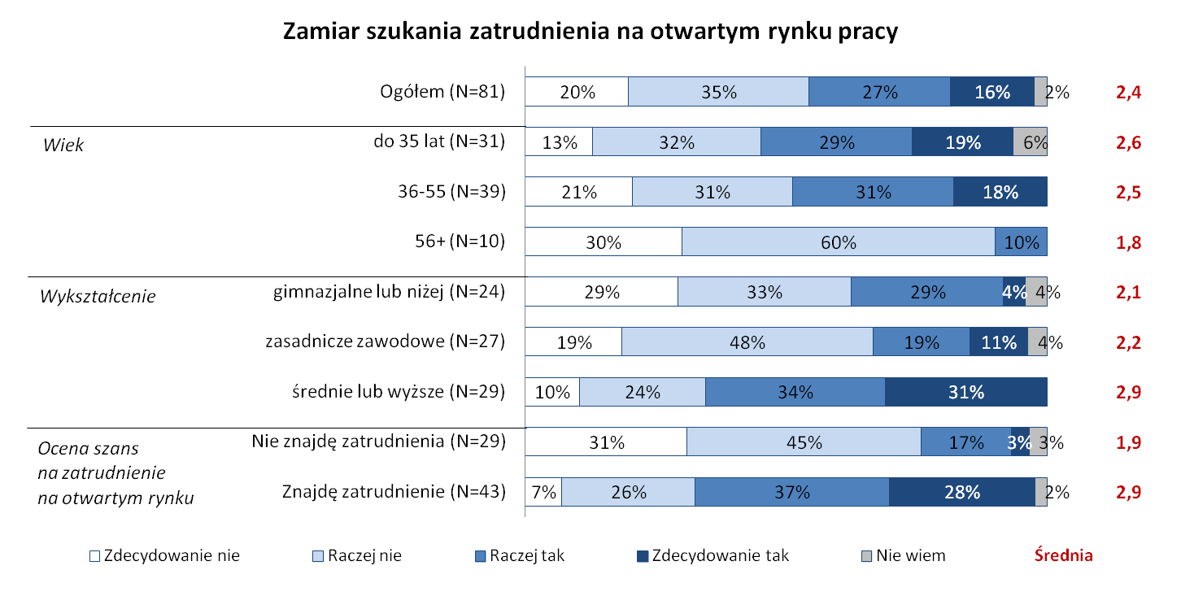
Źródło: Badanie PAPI pracowników ZAZ, Skala: [1] zdecydowanie nie, [4] zdecydowanie tak.

Osoby, które nie planują poszukiwać zatrudnienia w dużej mierze wprost przyznają, że ZAZ jest dla nich miejscem docelowym (50%). Badani dobrze czują się w tych placówkach, lubią tam pracować i w związku z tym nie mają potrzeby poszukiwać innego zajęcia.
Co trzeci z respondentów wskazuje na ograniczenia fizyczne – przede wszystkim zbyt zaawansowany wiek (20%), który stanowi najczęstszą przeszkodę na drodze do zatrudnienia na otwartym rynku pracy.
14% badanych wskazuje na powody związane ze strachem lub brakiem wiary we własne możliwości
(por. Tabela 30).

Tabela 30. Powody braku planów poszukiwania zatrudnienia na otwartym rynku pracy
 | %
ZAZ - MIEJSCE DOCELOWE | 50%
lubię/chcę pracować w ZAZie | 39%
mam tutaj pracę | 23%
wszyscy tu o mnie dbają/dobrze się tu czuję/dobre relacje | 7%
OGRANICZENIA FIZYCZNE | 36%
zbyt zaawansowany wiek | 20%
niepełnosprawność | 9%
problem z samodzielnym dojazdem | 5%
trudności w porozumiewaniu się | 2%
BRAK WIARY/STRACH | 14%
nie znajdę innej pracy | 9%
boję się zmiany pracy | 5%
TRUDNOŚCI NA RYNKU PRACY | 7%
praca na otwartym rynku jest niepewna | 2%
trudno znaleźć pracę | 2%
nie ma blisko innej pracy | 2%
BRAK DOŚWIADCZENIA/UMIEJĘTNOŚCI | 5%
Źródło: Badanie PAPI pracowników ZAZ, N=44 – osoby, które nie zamierzają szukać zatrudnienia na otwartym rynku pracy

Tylko nieco ponad połowa objętych badaniem pracowników ZAZ ocenia, iż gdyby mieli szukać zatrudnienia poza Zakładem, na otwartym rynku pracy, udałoby im się to (53%). Jednak tylko 6% przejawia w tym względzie silne przekonanie. Ocena szans na uzyskanie zatrudnienia raczej nie jest związana z wiekiem, natomiast wyraźnie zależy od wykształcenia – im jest ono wyższe, tym wyższy odsetek przekonanych, że uda im się znaleźć pracę na otwartym rynku.
Osoby, które uważają, że zdobędą pracę, najczęściej powołują się przy tym na posiadane umiejętności, wiedzę
i doświadczenie (47% z nich), a w drugiej kolejności na nastawienie psychiczne związane z wiarą w siebie czy optymizmem (26%). Co dziesiąty badany zauważa, że na rynku pracy poprawia się sytuacja dla osób niepełnosprawnych, jest coraz więcej ofert pracy.
Nieco więcej, niż co trzeci badany jest zdania, że nie ma szans na pracę poza ZAZ (36%), częściej są to osoby z wykształceniem zasadniczym zawodowym lub niższym, w tym specjalnym (odpowiednio 44% i 46%). Powodem dla takiej oceny są – tak jak wcześniej wspominano – ograniczenia fizyczne (59%), przede wszystkim charakter dysfunkcji (41%) oraz wiek (17%). 17% badanych jest z kolei przekonanych o braku ofert pracy dla osób niepełnosprawnych.

Rysunek 60. Opinie na temat możliwości przejścia na otwarty rynek pracy
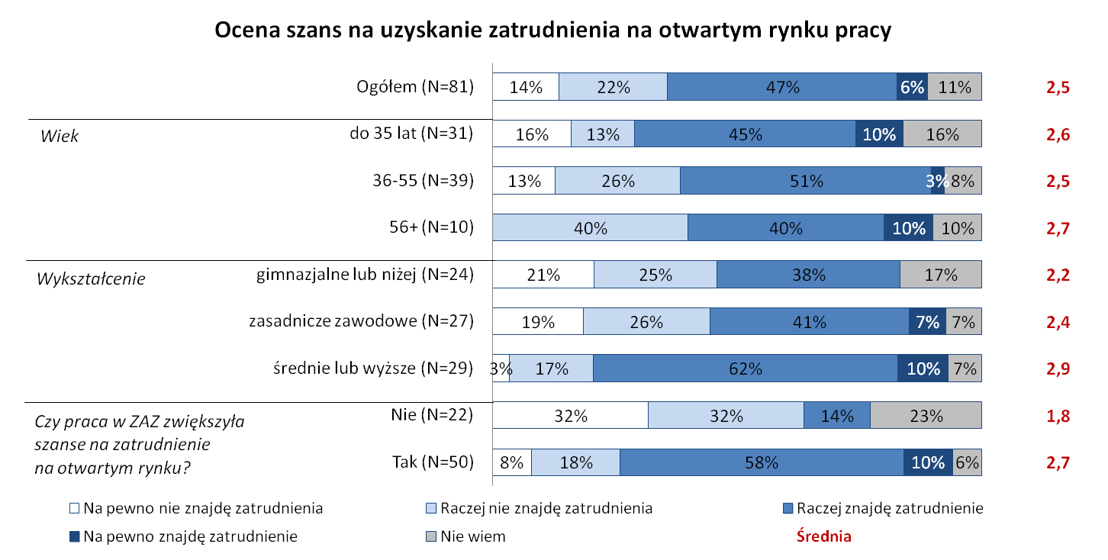
Źródło: Badanie PAPI pracowników ZAZ, Skala: [1] Na pewno nie znajdę zatrudnienia, [4] Na pewno znajdę zatrudnienie.

Tabela 31. Uzasadnienie oceny szans na znalezienie zatrudnienia na otwartym rynku pracy
OSOBY, KTÓRE UWAŻAJĄ,  ŻE NIE ZNAJDĄ PRACY | N=29 | OSOBY, KTÓRE UWAŻAJĄ, ŻE ZNAJDĄ PRACĘ | N=43
OGRANICZENIA FIZYCZNE | 59% | WIEDZA/UMIEJĘTNOŚCI/DOŚWIADCZENIE | 47%
niepełnosprawność | 41% | nabyłem dużo umiejętności w pracy w ZAZ | 30%
zbyt zaawansowany wiek | 17% | mam doświadczenie zawodowe | 12%
brak możliwości samodzielnego dojazdu | 7% | mam odpowiednie/wysokie wykształcenie | 5%
RYNEK PRACY | 17% | jest zapotrzebowanie na moje umiejętności | 2%
ciężko znaleźć pracę | 17% | NASTAWIENIE PSYCHICZNE | 26%
NASTAWIENIE PSYCHICZNE | 10% | mam wiarę w siebie | 14%
nie poradził(a)bym sobie w innym miejscu pracy | 10% | wyższe aspiracje | 5%
WIEDZA/UMIEJĘTNOŚCI/DOŚWIADCZENIE  (mam zbyt mało doświadczenia) | 7% | jestem optymistą | 5%
ZAZ - MIEJSCE DOCELOWE | 7% | RYNEK PRACY | 19%
w ZAZ jest bardzo dobrze/nie ma potrzeby szukać innej pracy | 7% | na rynku pracy się polepsza/jest coraz więcej ofert pracy | 9%
UMIEJĘTNOŚCI INTERPERSONALNE | 7% | jest zapotrzebowanie na osoby z orzeczeniem | 5%
brak umiejętności interpersonalnych/trudności w komunikacji | 7% | POMOC PRACOWNIKÓW ZAZ | 9%
 |  | pracownicy ZAZ pomogą znaleźć pracę | 9%
 |  | ZALETY PRACOWNIKA | 9%
 |  | jestem dobrym pracownikiem | 5%
 |  | UMIEJĘTNOŚCI INTERPERSONALNE | 7%
 |  | szybko nawiązuje kontakty | 5%
 |  | Nie wiem | 7%
Źródło: Badanie PAPI pracowników ZAZ

Podsumowując tę część analiz warto jeszcze raz podkreślić, iż choć w ocenie ponad połowy badanych dzięki pracy w ZAZ zwiększyły się ich szanse na zatrudnienie na otwartym rynku pracy, poszukiwać pracy poza ZAZ zamierza znacznie mniej liczne grono pracowników.

Rysunek 61. Perspektywa przejścia z ZAZ na otwarty rynek pracy - podsumowanie
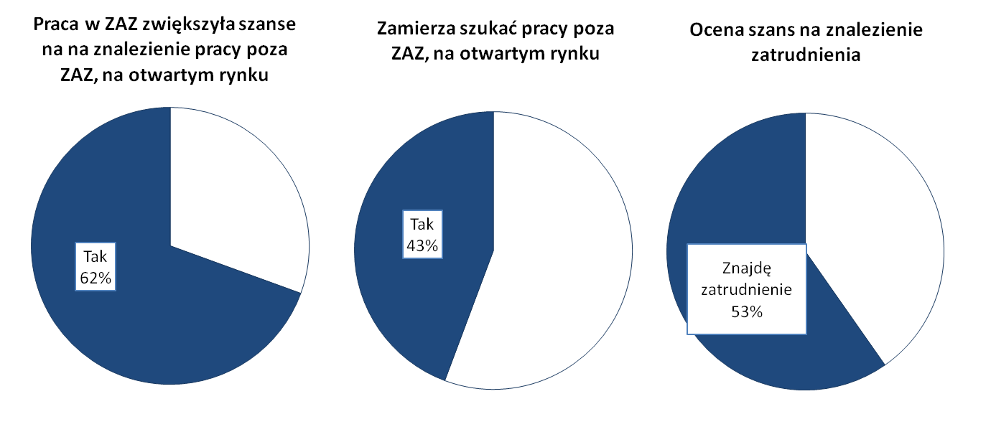
Źródło: Badanie PAPI pracowników ZAZ, N=81

Warunki środowiskowe funkcjonowania ZAZ

Środowisko rehabilitacyjne i społeczne
Działalność ZAZ jest częścią instytucjonalnego systemu, który ma na celu rehabilitację społeczną i zawodową osób niepełnosprawnych. W związku z tym działalność ZAZ powinna przenikać się z działalnością innych instytucji lub podmiotów, które również pełnią określoną rolę w tym systemie. Istotnym elementem jest zatem współpraca ZAZ z podmiotami, które lokalnie również zajmują się rehabilitacją społeczną i zawodową ON.

Badania jakościowe, które objęły niewielki wycinek wszystkich ZAZ funkcjonujących na terenie Polski, pokazują, że środowiska rehabilitacyjne i społeczne w jakich funkcjonują zakłady aktywności są bardzo zróżnicowane. Jednak oprócz tej generycznej konkluzji pozwalają również uchwycić kilka istotnych obserwacji.
Widoczne jest, że system wsparcia osób niepełnosprawnych rozwija się, obecność i widoczność osób niepełnosprawnych w lokalnych społecznościach wzrasta, a wraz z nimi poprawia się społeczny odbiór niepełnosprawności.
Lokalne sieci wsparcia stają się silniejsze i bardziej kompletne. Często w zakresie wczesnego wspomagania i rehabilitacji dla dzieci i młodzieży oferta, nawet w małych miejscowościach jest bardzo dobra. Jednak wąskim gardłem systemu pozostaje nadal etap aktywizacji zawodowej i oferty rehabilitacyjnej adresowanej do dorosłych osób niepełnosprawnych. Tym samym przepływ między WTZ, DPS, ZAZ a rynkiem pracy nie jest
w wielu miejscach płynny.
Na pewno mamy rewelacyjnie rozwiniętą sieć jeśli chodzi o osoby niepełnosprawne, począwszy od przedszkola dla osób niepełnosprawnych poprzez różnego rodzaju szkoły i kończąc na ZAZ. Natomiast to czego brakuje na tym terenie to są Zakłady Pracy Chronionej i spółdzielnie socjalne. (CS 1 kierownik ZAZ)
Zarówno w dużych miastach (powyżej 200 tysięcy mieszkańców), jak i w małych (ok. 10 tysięcznych), obok działalności instytucji takich jak PCPR, MOPS, MOPR, szkół i innych, coraz bardziej widoczna jest aktywność organizacji pozarządowych działających na rzecz osób niepełnosprawnych. Rozwija się także współpraca wymienionych instytucji, samorządów i organizacji. Często dotyczy ona codziennego funkcjonowania placówek, radzenia sobie z sytuacjami trudnymi – wymiany doświadczeń, ale również współpracy w ramach realizacji projektów aktywizacyjnych, czy wspólnej organizacji różnego typu imprez kulturalnych (pikniki, kiermasze, spotkania okazjonalne).
Robią wspólne działania. Niekiedy w tych wspólnych działaniach, tak jak właśnie był Urząd, PCPR i RTI. Poza tym działamy wspólnie nawet bez partnerstw i bez projektów. Czasami te jednostki korzystają z naszego wsparcia
w kontekście zatrudniania osób, czasami są to właśnie osoby niepełnosprawne. My kiedy mamy jakiś problem z osobami niepełnosprawnymi to dzwonimy do tych jednostek, które rzeczywiście znają ten problem niepełnosprawności od podstaw, nie mają nic przeciwko tym osobom i są w stanie je zaktywizować. Prosimy o jakieś wsparcie, pytamy czy mogliby przyjąć do siebie na staż, który my wtedy finansujemy. Ta współpraca i między nimi jest. (CS 1 PUP)
Obok tradycyjnych form wsparcia rozwijają się także stosunkowo nowe, takie jak Centra Integracji Społecznej
i Kluby Integracji Społecznej, które adresują swoją ofertę także do osób niepełnosprawnych. Mimo wszystko obszarem problematycznym pozostaje nadal współdziałanie na rzecz udrażniania systemu wsparcia, czyli współpraca w zakresie przekierowywania uczestników do adekwatnych do ich rzeczywistych potrzeb
i możliwości kolejnych placówek wparcia.
Bieżące badania wskazują wyraźnie, że nadal w wielu miejscach warsztaty i środowiskowe domy blokują przepływ uczestników do innych placówek, obawiając się problemów ze znalezieniem nowych osób na ich miejsce. W ocenie personelu ZAZ i wielu przedstawicieli otoczenia zakładów, jest to sytuacja niekorzystna przede wszystkim dla samych niepełnosprawnych, których możliwości normalnego funkcjonowania
w społeczeństwie są tym samym znacznie ograniczane.
Często my nie wiemy, że na terenie gminy jest ktoś taki. System ewidencji tych ludzi jest jeszcze niedoskonały. Współpraca wszystkich firm działających na rzecz osób niepełnosprawnych powinna przebiegać trochę bardziej płynnie. Oni nam powinni tych ludzi sugerować. Czasem tak jest, że oni wiedzą o kimś, a my nie. Podobnie jest właśnie z WTZ, oni też tych ludzi mają zamkniętych. Oni sobie i my sobie. Mają swoich ludzi i niechętnie chcą ich do nich wypuścić.
Z tego co ja widzę to są tam osoby, które mogłyby ten proces rehabilitacji społeczno-zawodowej przejść i zostać u nas zatrudnione. Oni mają problem z pozyskaniem osób niepełnosprawnych na przykład z ŚDS, więc oni tę swoją liczbę utrzymują. (CS 3 personel 1)
Chcielibyśmy, żeby te osoby z ŚDS do WTZ przechodziły i tę swoją ścieżkę zawodową realizowały, a odbywa się to troszeczkę inaczej. Te osoby są tam zbyt długo, są to osoby zdolne do pracy i mogące otrzymywać wynagrodzenie
i zmienić poziom swojego życia. Współpraca ze Spółdzielnią Socjalną w gminie jest dobra. Są takie prace, które wykonujemy wspólnie ze Spółdzielnią Socjalną. (CS 3 personel 2)
Sytuacja wygląda zdecydowanie lepiej tam, gdzie jedna organizacja lub instytucja pełniąc rolę lidera, integruje środowisko wokół swoich działań i zachęca do wspólnego kształtowania oferty wsparcia, lub kontroluje rynek wsparcia ze względu na swoją dominującą pozycję. Tak dzieje się np. w Caritas Diecezji Siedleckiej, czy
w Biskupcu gdzie podobną rolę spełnia Koło PSONI lub w przypadku Stowarzyszania „Teatr Grodzki” z Bielska-Białej.
Na terenie powiatu funkcjonują 3 Warsztaty Terapii Zajęciowej, ten nasz jeden ZAZ na terenie Bielska. Są środowiskowe domy pomocy, tam też są osoby niepełnosprawne, ale nie tylko. My jako stowarzyszenie organizujemy wiele innych działań dla osób niepełnosprawnych, także Centrum Integracji Społecznej, poradnictwo, rehabilitacje. Na terenie powiatu jest to dosyć mocno skoncentrowane. (CS 4 organizator IDI)
Doświadczenia te pokazują, że współpraca w ramach struktur organizatora, czy w zintegrowanym przez niego środowisku jest łatwiejsza, zarówno ze względu na większą znajomość lokalnego środowiska, doświadczenie organizacyjne jak i większą płynność w komunikowaniu się wewnątrz własnych struktur.
ZAZ powstał z potrzeby, która wynikała z racji tego, że osoby które były w warsztatach najwyżej funkcjonujące i które rokowały dalszą ścieżkę rozwoju w miejscu i była taka potrzeba stworzenia zakładu. Zakład powstał w 2008 roku
z inicjatywy jednej z kierowniczek warsztatów terapii zajęciowej, pani [imię i nazwisko], która koordynowała działania, jeśli chodzi o powstanie. Tak jak powiedziałam, to był jeden z pierwszych warsztatów. (CS 2 kierownik ZAZ)
Nie konkurujemy z WTZ, bo na przykład brakuje nam osób niepełnosprawnych, tylko współpracujemy w tym, aby ta rehabilitacja zawodowa była jak najefektywniejsza. (CS 5 personel 2)
W takich środowiskach nie tylko łatwiej jest pozyskiwać pracowników do ZAZ – z własnych lub zaprzyjaźnionych WTZ-ów, lecz również przekierowywać ich dalej – np. podejmując starania o utworzenie spółdzielni socjalnej.
A nawet, jeśli to konieczne zwolnić z ZAZ w razie niepowodzenia aktywizacji, mając w zapleczu alternatywną ofertę aktywizacji społecznej, która ma szansę uchronić byłego pracownika przed stagnacją lub regresem wynikającym z „powrotu do domu”.
W przypadku instytucji wsparcia prowadzonych przez jednego organizatora widoczne jest dążenie do takiego kształtowania profili ich działalności by się uzupełniały i nie były konkurencyjne. Pozwala to lepiej przygotować potencjalnych pracowników do pracy w ZAZ w przypadku WTZ, lub zwiększyć ilość pozyskiwanych zleceń, a tym samym zapewnić pracę kolejnym osobom niepełnosprawnym w przypadku współpracy ZAZ-spółdzielnia socjalna. Dobrym przykładem jest taka współpraca prowadzona w Wielkopolsce.
Przede wszystkim to była droga transformacja z wyjściem na otwarty rynek pracy do spółdzielni socjalnej. Ulokowaliśmy tam naszych pracowników, którzy wychodzili na otwarty rynek pracy i wzmocniliśmy spółdzielnię socjalną sprzętem. (...) Powołaliśmy ją przy ZAZ, ale to było za dużo problemów np. z dzieleniem prądu, wody, ścieków i rozliczać na poszczególne podmioty. Później przenieśliśmy spółdzielnię do starego ośrodka zdrowia w Borku Wielkopolskim i tam spółdzielnia funkcjonowała. Dostali dofinansowanie i z tego pierwszego elementu zostało to, że my się podparliśmy sprzętem, który spółdzielnia kupiła w ramach dofinansowania. (CS 3 kierownik ZAZ)
Mówiąc o współpracy i aktywizacji zawodowej nie sposób pominąć roli powiatowych urzędów pracy. Doświadczenia ZAZ są w tym zakresie również bardzo zróżnicowane. W większości przypadków widoczne są jednak zasadnicze ograniczenia. PUP często nie ma oferty szkoleniowej, stażowej, ani nie oferuje możliwości zatrudnienia dla pracowników ZAZ. W części przypadków współpraca z urzędem pracy koncentruje się wokół prezentowania pracownikom ZAZ w ramach 1-2 rocznie, prelekcji aktualnej sytuacji na ryku pracy, zakresie uprawnień przysługujących ON oraz aktualnych ofert pracy (zwykle w ZPCh w roli pracowników ochrony lub personelu sprzątającego). PUP częściej jest partnerem przy rekrutacjach personelu ZAZ, lub przekierowuje stażystów do ZAZ w ramach programów stażowych, niż realnie wspiera zatrudnienie pracowników ZAZ na ORP.
Podsumowując, mimo rozwoju sytuacji, oferty i współpracy, problemem lokalnych sieci wsparcia pozostaje mimo wszystko niekompatybilność działań, zbyt wąska oferta wsparcia – np. adresowana wyłącznie lub głównie do osób z określonym rodzajem niepełnosprawności (np. ONI, głusi), co wyklucza innych niepełnosprawnych. Zdarza się też, że oferta jest po prostu niekompletna – np. kończy się na etapie edukacji, nie wkraczając
w obszar zatrudnienia, co w sposób zrozumiały ogranicza możliwość usamodzielniania się osób niepełnosprawnych.
Z całą pewnością można powiedzieć, że ZAZ-y znalazły swoje ważne miejsce w lokalnym systemie wsparcia, badanie jakościowe wskazuje jednak, że nie udaje się im w pełni realizować celów związanych z dynamicznym przekierowywaniem pracowników na otwarty rynek pracy. Pobieżna ocena lokalnych rynków pracy dokonana w badaniu wskazuje, że miejsca pracy i pracodawców zainteresowanych zatrudnianiem osób niepełnosprawnych jest po prostu za mało. Pomijając problemy wynikające z przekonań ON na temat otwartego rynku i pracodawców, obaw pracodawców przed zatrudnianiem niepełnosprawnych itd. zbyt mało jest też ZAZ-ów i ZPCh-ów. Wszystko to razem ogranicza przepływ pracowników z ZAZ i poprzez ZAZ na otwarty rynek pracy.
Uczestniczące w badaniu ilościowym ZAZ najczęściej w sprawach związanych z rehabilitacją niepełnosprawnych pracowników lub prowadzoną działalnością w 2016 r. współpracowały z Warsztatami Terapii Zajęciowej (88% współpracowało regularnie lub sporadycznie), Powiatowymi Urzędami Pracy (86%) lub innymi Zakładami Aktywności Zawodowej (82%).
Co istotne znaczna grupa zadeklarowała współpracę z przedsiębiorcami z otwartego rynku pracy (79%), jednak w tym 42% przyznało, że była to współpraca o charakterze regularnym.
Wśród ważnych z punktu widzenia rehabilitacji niepełnosprawnych pracowników instytucji, z którymi współpracowała większość ZAZ, należy wymienić instytucje i placówki służby zdrowia (76%), organizacje pozarządowe (74%), urzędy gmin lub miast (73%) oraz PCPR (72%). Istotnym partnerem, z którym prowadzona jest relatywnie często regularna współpraca (54%), są Regionalne Ośrodki Polityki Społecznej. Z kolei
w przypadku instytucji szkoleniowych dość częsta współpraca ma jednak rzadko regularny charakter, a częściej sporadyczny.
Skala współpracy z Środowiskowymi Domami Samopomocy jest raczej przeciętna - 63% ZAZ współpracowało
w ogóle z tymi podmiotami, w tym 34% regularnie. Jeszcze słabiej wygląda poziom współpracy ze spółdzielniami socjalnymi – 43% współpracowało w ogóle, w tym 22% regularnie.
Najrzadziej współpracowano w sprawach związanych z rehabilitacją niepełnosprawnych pracowników lub działalnością ZAZ z Centrami Integracji Społecznej (37%) oraz niepublicznymi agencjami zatrudnienia (22%).

Tabela 32. Współpraca ZAZ z różnymi instytucjami/organizacjami w sprawach związanych z rehabilitacją niepełnosprawnych pracowników lub działalnością ZAZ w 2016 r.
 | Współpraca ogółem | Współpraca regularna
Warsztaty Terapii Zajęciowej | 88% | 61%
Powiatowy Urząd Pracy | 86% | 55%
inny ZAZ | 82% | 58%
Przedsiębiorcy, firmy z otwartego rynku pracy | 79% | 42%
Instytucje|placówki służby zdrowia | 76% | 47%
Organizacje pozarządowe | 74% | 47%
Regionalny Ośrodek Polityki Społecznej | 73% | 54%
Urząd gminy|miasta | 73% | 44%
Powiatowe Centrum Pomocy Rodzinie | 72% | 36%
Instytucje szkoleniowe | 72% | 23%
Ośrodek Pomocy Społecznej | 69% | 35%
Szkoły | 69% | 35%
Środowiskowy Dom Samopomocy | 63% | 34%
Starostwo Powiatowe | 63% | 31%
Dom Pomocy Społecznej | 52% | 24%
Zakłady Pracy Chronionej | 48% | 20%
Lokalne parafie | 47% | 19%
Spółdzielnie socjalne | 43% | 22%
Centra Integracji społecznej | 37% | 9%
Niepubliczne agencje zatrudnienia | 22% | 11%
Inne instytucje | 11% | 6%
Źródło: badanie CAWI zakładów aktywności zawodowej przeprowadzone w 2017 r. N=95.

Stałą i regularną współpracę przejawiającą się częstymi kontaktami, wymianą doświadczeń itp. oraz różnymi formami podejmowanej współpracy badane ZAZ mają nawiązaną przede wszystkim z innymi Zakładami Aktywności Zawodowej (42% spośród ogólnej liczby wskazanych podmiotów partnerskich). W drugiej kolejności wśród stałych partnerów wymieniano instytucje sektora publicznego (31%), zaś najmniejszą liczbę stale współpracujących partnerów wskazywano w przypadku sektora społecznego, pozarządowego (26%).
Szczególnie wysoki udział partnerów z innych ZAZ odnotowano w przypadku ZAZ zajmujących się usługami krawieckimi (46%), poligrafią (45%) lub stolarstwem i ciesielstwem (44%), a także z regionu północnego (50%). Z kolei najwyższy udział stale współpracujących podmiotów z sektora publicznego wystąpił wśród ZAZ prowadzących usługi rehabilitacyjne (48%), działalność hotelarską (42%) oraz usługi pralnicze (41%).

Łącznie w 2016 r. badane ZAZ podjęły 198 projektów/inicjatyw we współpracy z innymi organizacjami/instytucjami. Szczególnie dużo tego rodzaju projektów lub inicjatyw podjęto w regionie wschodnim – 50.

Środowisko lokalne a ZAZ
Zakłady Aktywności Zawodowej nie tylko funkcjonują w systemie wsparcia rehabilitacji osób niepełnosprawnych, ale również są częścią lokalnej społeczności. W związku z tym istotne jest to, jak ich działalność jest odbierana przez otoczenie zarówno instytucjonalne, jak także społeczeństwo.

Stawia się pytanie jak ZAZ-y wpływają na lokalne spółczesności, czy są przez nie dostrzegane i z jakimi reakcjami spotykają się pracownicy Zakładów.
Mówiąc krótko – ZAZ-y przyczyniają się do poprawy postrzegania osób niepełnosprawnych, ale nie stają się, jako instytucje, rozpoznawalnym symbolem tej zmiany.
Zdaniem uczestników badań jakościowych, Zakład Aktywności Zawodowej nie jest, , jednostką identyfikowaną przez przeciętnego Polaka jako podmiot aktywizujący zawodowo i społecznie osoby niepełnosprawne na taką skalę jak ma to miejsce w przypadku ZPCh czy spółdzielni inwalidów.
W społecznościach lokalnych ZAZ funkcjonuje raczej jako konkretny zakład (np. pralnia, drukarnia, stolarnia), na lokalnym rynku pracy. Zwykle wiadomo, że pracują w nim niepełnosprawni, często zakład to podkreśla, zwłaszcza w kontekście sukcesów – dobrze wykonanych, dużych zleceń.
Tam, gdzie na terenie funkcjonuje wiele form zatrudniających osoby niepełnosprawne, siła oddziaływania ZAZ na wyobraźnię mieszkańców jest jeszcze mniejsza, ponieważ poziom oswojenia z tym, że niepełnosprawni mieszkańcy pracują jest większa. Tam, gdzie ZAZ jest jedynym lub głównym podmiotem zatrudniającym ON oddziałuje to odwrotnie.
Z pewnością podejmowanie przez osoby niepełnosprawne zatrudnienia, praca w dużym zakładzie, na umowie
o pracę, sukcesy rynkowe tego przedsiębiorstwa, stanowią w oczach lokalnej społeczności elementy nobilitujące samych niepełnosprawnych jak i firmę, w której pracują. Pokazują, ze trwałe, produktywne zatrudnienie osób niepełnosprawnych jest możliwe. Zmienia to postrzeganie niepełnosprawności, pozycję społeczną pracowników ZAZ w oczach członków społeczności i wpływa często na diametralną ewolucję ich własnego postrzegania swojej sytuacji i poczucie własnej wartości. Są to elementy o ogromnym znaczeniu
i dużej sile oddziaływania na poziomie lokalnym, jednak podłoża tych zmian upatruje się w samym podjęciu przez ON zatrudnienia, w mniejszym stopniu łączy się je z ZAZ.
Myślę, że miasto chwali się tym, że ma taką instytucję. Natomiast jak odbierają go ludzie to jest pytanie do otoczenia osób z niepełnosprawnością. Myślę, że dużo osób nie zna ZAZ. Gdyby ich zapytać to nie umieliby rozszyfrować skrótu. Może by to skojarzyli z tą francuską piosenkarką, która wyskakuje jako pierwsza przy wpisaniu ZAZ w Google. Świadomość zaczyna się wtedy kiedy osoba doświadcza niepełnosprawności w swoim otoczeniu. (CS 4 kierownik ZAZ)
Ludzie z tzw. środowiska pozytywnie to postrzegają, natomiast uważam, że pozostali mieszkańcy mają stosunek neutralny do tego, że coś takiego jest. Wiedzą, ale są obojętni. (CS 4 organizator ZAZ)
Z całą pewnością ZAZ wpływa natomiast w wielu miejscach znacząco na myślenie o możliwości podejmowania pracy wśród osób niepełnosprawnych i ich rodzin. Oddziałuje również na system wsparcia często pozytywnie – stymulując jego działanie. Czasem jednak negatywnie, obnażając jego dysfunkcje i braki.

W opiniach większości przedstawicieli ZAZ uczestniczących w badaniu ilościowym stosunek różnych grup oraz instytucji do ZAZ oraz ich niepełnosprawnych pracowników jest przychylny. Za najbardziej przychylne ZAZ instytucje uznano lokalne władze samorządowe – aż 42% ZAZ przyznało, że mają one zawsze przychylny stosunek, a kolejne 48%, że na ogół są przychylne. Szczególnie pozytywny stosunek lokalnych władz samorządowych do działalności ZAZ deklarowały podmioty z regionu południowo-zachodniego (średnia 4,6 na 5-stopniowej skali, gdzie [1] oznaczało zawsze nieprzychylny stosunek, a [5] zawsze przychylny), oraz północnego (średnia 4,6), podczas gdy nieco słabiej oceniano przychylność władz lokalnych w regionie południowym (średnia 4,1).
Przychylność instytucji szczebla powiatowego istotnych dla działalności ZAZ, tj. PCPR oraz PUP oceniono na zbliżonym poziomie – łącznie 78% ZAZ uznało stosunek tych instytucji do ZAZ oraz niepełnosprawnych pracowników ZAZ za przychylny. Jednak warto zauważyć, że 1% ZAZ deklarował, że stosunek PUP jest raczej nieprzychylny, a 16%, że jest obojętny. Relatywnie najniżej przychylność PUP oraz PCPR do działalności ZAZ oceniono w regionie południowym (odpowiednio średnia 3,8 oraz 3,9).
Lokalną społeczność również uznawano za przychylną działalności ZAZ oraz jego pracownikom. Jednak
w przeciwieństwie do lokalnych władz samorządowych jedynie 28% ZAZ deklarowało, że społeczność lokalna jest zawsze przychylna, a 58% było bardziej zachowawczych w swoich opiniach, uznając, iż na ogół na dobry stosunek do działalności ZAZ. Najwyżej przychylność lokalnej społeczności oceniły ZAZ z regionu południowo-zachodniego (średnia 4,4), najniżej zaś z centralnego (średnia 3,9).
Szczególnie dobrze przychylność różnych grup oraz instytucji dla działalności ZAZ oraz jego pracowników oceniły ZAZ zatrudniające największą liczbą pracowników (ponad 45 osób), a także takie, które prowadziły szeroką działalność (co najmniej 5 różnych profili działalności). ZAZ z najmniejszą liczbą pracowników (poniżej 30 ON), najsłabiej z kolei oceniały przychylność Powiatowych Urzędów Pracy (średnia 4,2, podczas gdy w ZAZ
z 45 i więcej pracownikami średnia wynosiła 4,4).
Pewne zróżnicowanie dostrzegalne jest także ze względu na rodzaj dominującej dysfunkcji pracowników ZAZ. Przychylność lokalnych władz samorządowych najwyżej oceniono w ZAZ, w których dominującą wśród pracowników dysfunkcją była choroba psychiczna wraz z innymi dysfunkcjami poza upośledzeniem umysłowym (średnia 4,5), z kolei przychylność PCPR w ZAZ, w których dominująca była tylko choroba psychiczna (średnia 4,4), a przychylność PUP w ZAZ, w których dominującą dysfunkcją było upośledzenie umysłowe i choroba psychiczna. Warto nadmienić, że przychylność PUP najgorzej oceniono w ZAZ, w których dominującą dysfunkcją wśród pracowników było upośledzenie umysłowe. Rodzaj dysfunkcji pracowników nie różnicował znacząco oceny przychylności społeczności lokalnej wobec ZAZ i jego pracowników.

Rysunek 62. Stosunek różnych grup lub instytucji do ZAZ oraz jego niepełnosprawnych pracowników
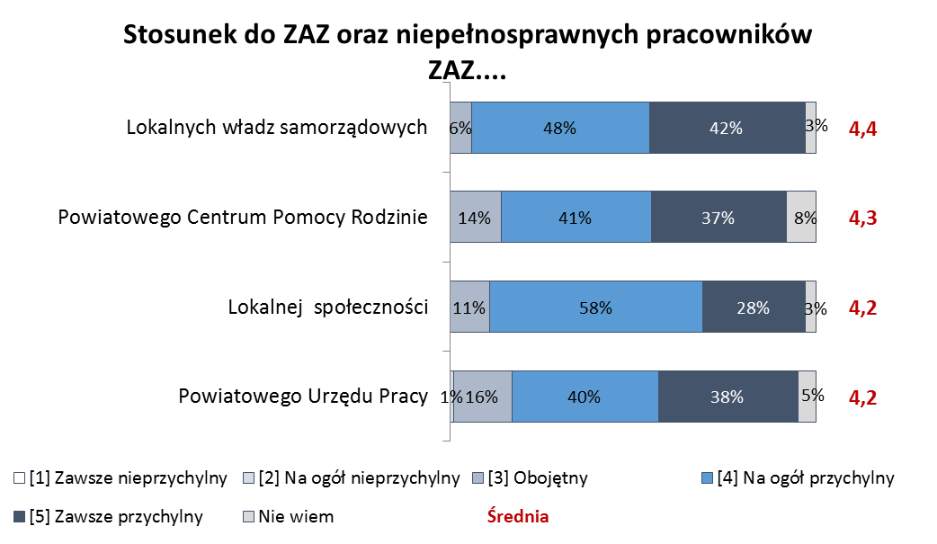
Źródło: badanie CAWI zakładów aktywności zawodowej przeprowadzone w 2017 r. N=95

Rodziny pracowników niepełnosprawnych są obecne w życiu ZAZ, jednak w znacznie mniejszym stopniu niż ma to miejsce w przypadku WTZ. Zdarza się, że członkowie rodzin (zwłaszcza w przypadku osób niepełnosprawnych intelektualnie lub byłych uczestników warsztatów), próbują ingerować w wewnętrzne sprawy i relacje panujące w ZAZ.
Nie, jeżeli coś takiego się zdarza, to pani kierownik chce to ukrócić, my jesteśmy nie przedszkolu, a jednak to jest zakład pracy i takie zachowania nie powinny. Jeżeli faktycznie potrzebuje obsługi, bo to jest osoba jeżdżąca na wózku, zmiana cewnika czy tak dalej, to wtedy jak najbardziej pomoc rodziny jest ok. Ale jeżeli buciki ja ci zawiążę… nie, absolutnie nie. To jest zakład pracy, a nie przedszkole. (CS 2 personel 2)
Kierownictwo i personel zakładów dążą jednak do stawiania wyraźnych granic i budowania świadomości, że ZAZ nie jest placówką rehabilitacyjną, tylko zakładem pracy, z którym pracownika łączy umowa o pracę, co wyklucza możliwość ingerowania członków rodziny w tę formalną relację. Zwraca się uwagę na fakt, że podjęcie pracy
i uzyskanie własnych dochodów diametralnie zmienia postrzeganie osoby niepełnosprawnej i jej pozycję w rodzinie.
Zawsze jeżeli jest współpraca to mogą pojawić się sytuacje konfliktowe. Nie byłoby ich, gdybyśmy współpracę ograniczyli do zera. One są bardzo marginalne. Jeżeli chodzi o zakład to jest to też inne niż w WTZ. W WTZ była większa roszczeniowość w stosunku do zaopiekowania się osobą w przypadku pewnych rodzin. W momencie kiedy osoba podjęła pracę to bardzo zmienił się stosunek rodziny i otoczenia do tej osoby. (CS 5 kierownik ZAZ)
Kontakt z rodzinami jest jednak ważny z punktu widzenia prawidłowej rehabilitacji co najmniej części pracowników ZAZ. Częściej w przypadku osób chorujących psychicznie i niepełnosprawnych intelektualnie,
a także osób z autyzmem, w przypadku których wspólne monitorowanie stanu zdrowia zwiększa prawdopodobieństwo szybkiego i trafnego zareagowania na niepokojące zmiany.
Tak, jeżeli występują jakieś problemy w pracy, to wtedy tak, współpraca z rodziną. Na przykład mamy dwoje rodzeństwa, umysłowi oboje, i trzy lata temu chyba zmarli im rodzice. Tak że zostali pozostawieni sami sobie. No to nie stawiali się przez tydzień do pracy po urlopie. I wtedy była kierowniczka z zastępcom w gminnym ośrodku u nich. Po czym się okazało, że oni zapomnieli w ogóle, że już powinni wrócić do pracy. Albo jak ktoś leków nie bierze, to wtedy telefon, że coś się dzieje z danym pracownikiem, jakoś się zachowuje nie tak, jak powinien, to wtedy jest kontakt
z rodziną. (CS 2 personel 2)
Zdarza się, że w przypadku pogorszenia stanu zdrowia, lub zaobserwowania niepokojących objawów, ZAZ pozostaje w kontakcie z rodzina pracownika i współdziała na rzecz zapewnienia mu odpowiedniego wsparcia zdrowotnego.
Razem raczej w WTZ [utrzymujemy kontakt z rodziną], jeśli chodzi o ZAZ to niekoniecznie. Chociaż z tego co słyszałam to ten kontakt z rodzicami niektórych pracowników jest, ponieważ są na tyle niesamodzielni, że trzeba kontaktować się z rodzicem, ewentualnie ich sytuacja zdrowotna, zwłaszcza u osób chorujących psychicznie, pogarsza się na tyle, że kontakt z rodzicem/opiekunem/rodziną/mężem/żoną jest wymagany. (CS 4 organizator)
W niektórych przypadkach członkowie rodziny włączani są w prace ZAZ na etapie przygotowywania IPR.
W przypadku osób z niepełnosprawnością intelektualną spostrzeżenia rodzin na temat ich niepełnosprawnych członków oraz ich wkład w określenie predyspozycji ON, są traktowane przez personel Zakładu jako ważny
i cenny wkład w IPR.
W wielu zakładach przykłada się wagę do włączania rodzin w rehabilitacje społeczną pracowników. I tak bliscy są zapraszani np. na wspólny wyjazd czy spotkanie wigilijne. Umożliwia się ich udział w organizowanych przez firmę wycieczkach, czy imprezach integracyjnych, w zależności od skali kosztów wiąże się to często z niewielką dodatkową opłatą.
Mieliśmy polskie i zagraniczne wycieczki i owszem, byliśmy i z mężem i z dziećmi. Byliśmy w stadninie koni, tam organizowany był dzień dziecka i za niewielką opłatą można było mężów wziąć, z Gdyni na Hel płynęliśmy. Ja skorzystałam z paru takich wycieczek. Były też wycieczki zagraniczne, ale tu już za męża trzeba było dopłacać. (CS 1 były pracownik ZAZ)
Ma to duże znaczenie dla pracowników i wzmacnia ich poczucie bycia akceptowanym i potrzebnym członkiem społeczności.
Cała moja rodzina jest szczęśliwa, że ja tutaj pracuję. Wreszcie mam zajęcie, nie siedzę w domu. Oni są szczęśliwi, ja jestem szczęśliwa, mąż jest szczęśliwy i bardzo chętnie jeździmy wspólnie na te wyjazdy integracyjne. Nigdy się za mnie nie wstydził i nie mówił złego słowa, a nawet z wszystkimi tutaj jakiś kontakt utrzymuje. Wydaje mi się, że u innych pracowników jest tak samo. To nie jest tak, że jesteśmy odrzutkami. (CS 1 pracownik ZAZ)
Ciągle mamy kontakt z rodzinami osób niepełnosprawnych, jeżeli chodzi o jakieś rehabilitacje społeczne czy też turnusy rehabilitacyjne. Zawsze pytamy o zgodę, chociaż te osoby nie są ubezwłasnowolnione, ale większość z nich jest trzymana pod kloszem. Zapraszamy ich też na nasze wystawy i wspólne wyjazdy. (CS 3 personel 2)

Większość ZAZ uczestniczących w badaniu ilościowym przyznała, że prawni opiekunowie zatrudnionych osób niepełnosprawnych współpracują z ZAZ (63%).Nieco częściej jest to współpraca jednak o charakterze sporadycznym (34%) niż regularnym, stałym (29%). Im mniejszy ZAZ, licząc liczbę osób niepełnosprawnych, tym częściej z jednej strony brak współpracy z prawnymi opiekunami zatrudnionych w nim ON, ale z drugiej częściej jeżeli występuje współpraca, jest to współpraca stała. W ZAZ zatrudniających do 30 osób etatów 53% zadeklarowało, że opiekunowie niepełnosprawnych pracowników w ogóle nie współpracują z ZAZ, podczas gdy w ZAZ zatrudniających ponad 45 ON, odsetek ten wyniósł zaledwie 31%. Z drugiej strony jak wspomniano
w 28% ZAZ zatrudniających do 30 osób występująca z opiekunami współpraca ma charakter regularny, natomiast w połowie ZAZ zatrudniającymi ponad 45 ON współpraca ta jest sporadyczna.
Widać również, że współpraca opiekunów z ZAZ zależy od długości funkcjonowania podmiotu. Najrzadziej współpracowano w przypadku ZAZ najkrócej działających (od 2014 r.) – 56%, najczęściej zaś w przypadku ZAZ, które rozpoczęły działalność w latach 2007-2013 – 70%.
Biorąc pod uwagę dominujące w ZAZ dysfunkcje niepełnosprawnych pracowników, widać, że częściej współpracują opiekunowie z ZAZ, w których dominuje niepełnosprawność umysłowa (90%, w tym 70% deklaruje regularność współpracy z opiekunami).

Współpraca opiekunów osób zatrudnionych z ZAZ polega głównie na przepływie informacji. W 37% ZAZ przekazywane są opiekunom informacje na temat spraw organizacyjnych, w 32% na temat postępów
w rehabilitacji, zaś w 25% na temat stanu zdrowia zatrudnionego ON. W 33% ZAZ współpraca dotyczy również rozwiązywania bieżących problemów pracownika. Rzadko natomiast opiekunowie w sposób bardziej zaangażowany współpracują z ZAZ, np. przy organizacji turnusów, wycieczek lub imprez (12%), ustalaniu warunków pracy (10%).

Rysunek 63. Współpraca prawnych opiekunów zatrudnionych ON z ZAZ oraz rodzaj współpracy
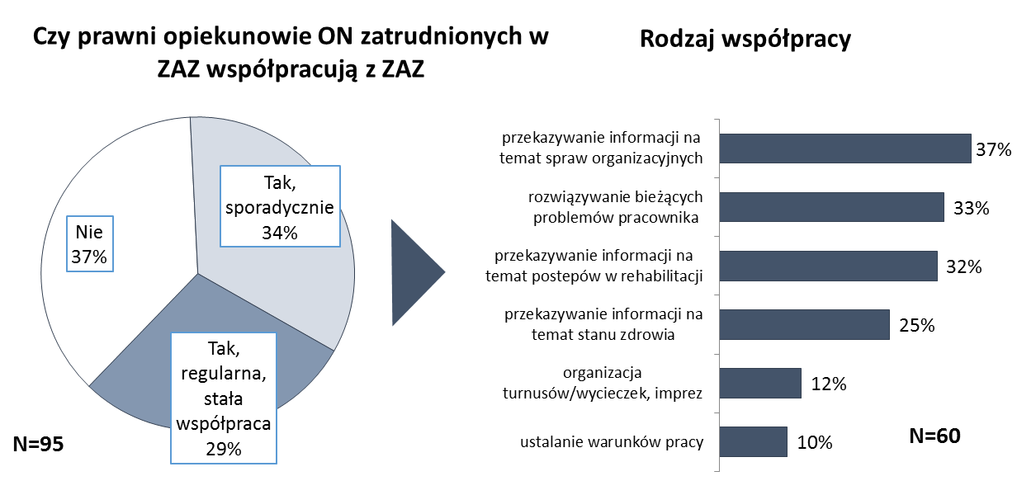
Źródło: badanie CAWI zakładów aktywności zawodowej przeprowadzone w 2017 r. Wskazania od 10%.

Problemy funkcjonowania ZAZ zidentyfikowane w badaniu

Przeszkody w funkcjonowaniu ZAZ
Problemy wynikające z niedostatecznego finansowania ZAZ są zdecydowania najważniejszą przeszkoda utrudniająca ich funkcjonowanie, na co wskazało aż 80% ZAZ. W drugiej kolejności wspominano
o przeszkodach prawnych w tym niespójnych, niejasnych i niekompletnych zapisach rozporządzenia ZAZ
w szczególności dot. zakresu kosztów, utrudnień związanych z centralizacją rozliczeń vat, wynikającej
z kodeksu pracy konieczności zawierania umów czasowych (do 36 miesięcy). Spora część przedstawicieli ZAZ mówiła także o braku spójności regulacji prawnych – kodeksu pracy, ustawy o rehabilitacji i zatrudnieniu osób niepełnosprawnych oraz rozporządzeniu dotyczącym ZAZ.
Trzecią w kolejności przeszkodą po niedostatecznym finansowaniu i regulacjach prawnych są ograniczenia
w wydatkowaniu własnych dochodów (44%). Pozostałe problemy były już wskazywane przez mniejszą część ZAZ – brak specjalistów (12%), trudności ze zmianą specjalizacji zakładu (6%), roszczeniowa postawa niepełnosprawnych (6%).
W ankiecie umożliwiono także wskazanie innych przeszkód w formie odpowiedzi otwartych. Wśród nich przeważają dwie – wielu badanych postuluje zapewnienie corocznego wzrostu kwoty dofinansowania PFRON w korelacji ze zwiększaniem minimalnego wynagrodzenia. Ponadto sugerowano umożliwienie zatrudniania osób z umiarkowanym stopniem niepełnosprawności i rozszerzenie rodzaju schorzeń.

Generalnie przedstawiciele ZAZ oceniają, że niewystarczającym zasobem są pieniądze – większość badanych uważa wysokość budżetu za niewystarczającą. Problemem jest także dostęp do źródeł finansowania, możliwość zatrudniania specjalistów i stałej współpracy z nimi oraz liczba zatrudnionych pracowników. Bardzo duża część badanych za wystarczające uznała natomiast wiedzę i kompetencje personelu ZAZ. Dość dobrze oceniane jest także wyposażenie w materiały, pomoce dydaktyczne i specjalistyczny sprzęt.

Problemy wynikające z niedostatecznego finansowania ZAZ są zdecydowania najważniejszą przeszkoda utrudniająca ich funkcjonowanie, na co wskazało aż 80% ZAZ. W drugiej kolejności wspominano o przeszkodach prawnych w tym niespójnych, niejasnych i niekompletnych zapisach rozporządzenia ZAZ w szczególności dot. zakresu kosztów, centralizacji rozliczeń vat, konieczności zawierania umów czasowych (do 36 miesięcy). Spora część przedstawicieli ZAZ mówiła także o braku spójności regulacji prawnych – kodeksu pracy, ustawy
o rehabilitacji i zatrudnieniu osób niepełnosprawnych oraz rozporządzeniu dotyczącym ZAZ.
Trzecią w kolejności przeszkodą po niedostatecznym finansowaniu i regulacjach prawnych są ograniczenia
w wydatkowaniu własnych dochodów (44%). Pozostałe problemy były już wskazywane przez mniejszą część ZAZ – brak specjalistów (12%), trudności ze zmianą specjalizacji zakładu (6%), roszczeniowa postawa niepełnosprawnych (6%).
W ankiecie umożliwiono także wskazanie innych przeszkód w formie odpowiedzi otwartych. Wśród nich przeważają dwie – wielu badanych postuluje zapewnienie corocznego wzrostu kwoty dofinansowania PFRON
w korelacji ze zwiększaniem minimalnego wynagrodzenia. Ponadto sugerowano umożliwienie zatrudniania osób z umiarkowanym stopniem niepełnosprawności i rozszerzenie rodzaju schorzeń.

Generalnie przedstawiciele ZAZ oceniają, że niewystarczającym zasobem są pieniądze – większość badanych uważa wysokość budżetu za niewystarczającą. Problemem jest także dostęp do źródeł finansowania, możliwość zatrudniania specjalistów i stałej współpracy z nimi oraz liczba zatrudnionych pracowników. Bardzo duża część badanych za wystarczające uznała natomiast wiedzę i kompetencje personelu ZAZ. Dość dobrze oceniane jest także wyposażenie w materiały, pomoce dydaktyczne i specjalistyczny sprzęt.

Rysunek 64. Główne przeszkody funkcjonowania ZAZ
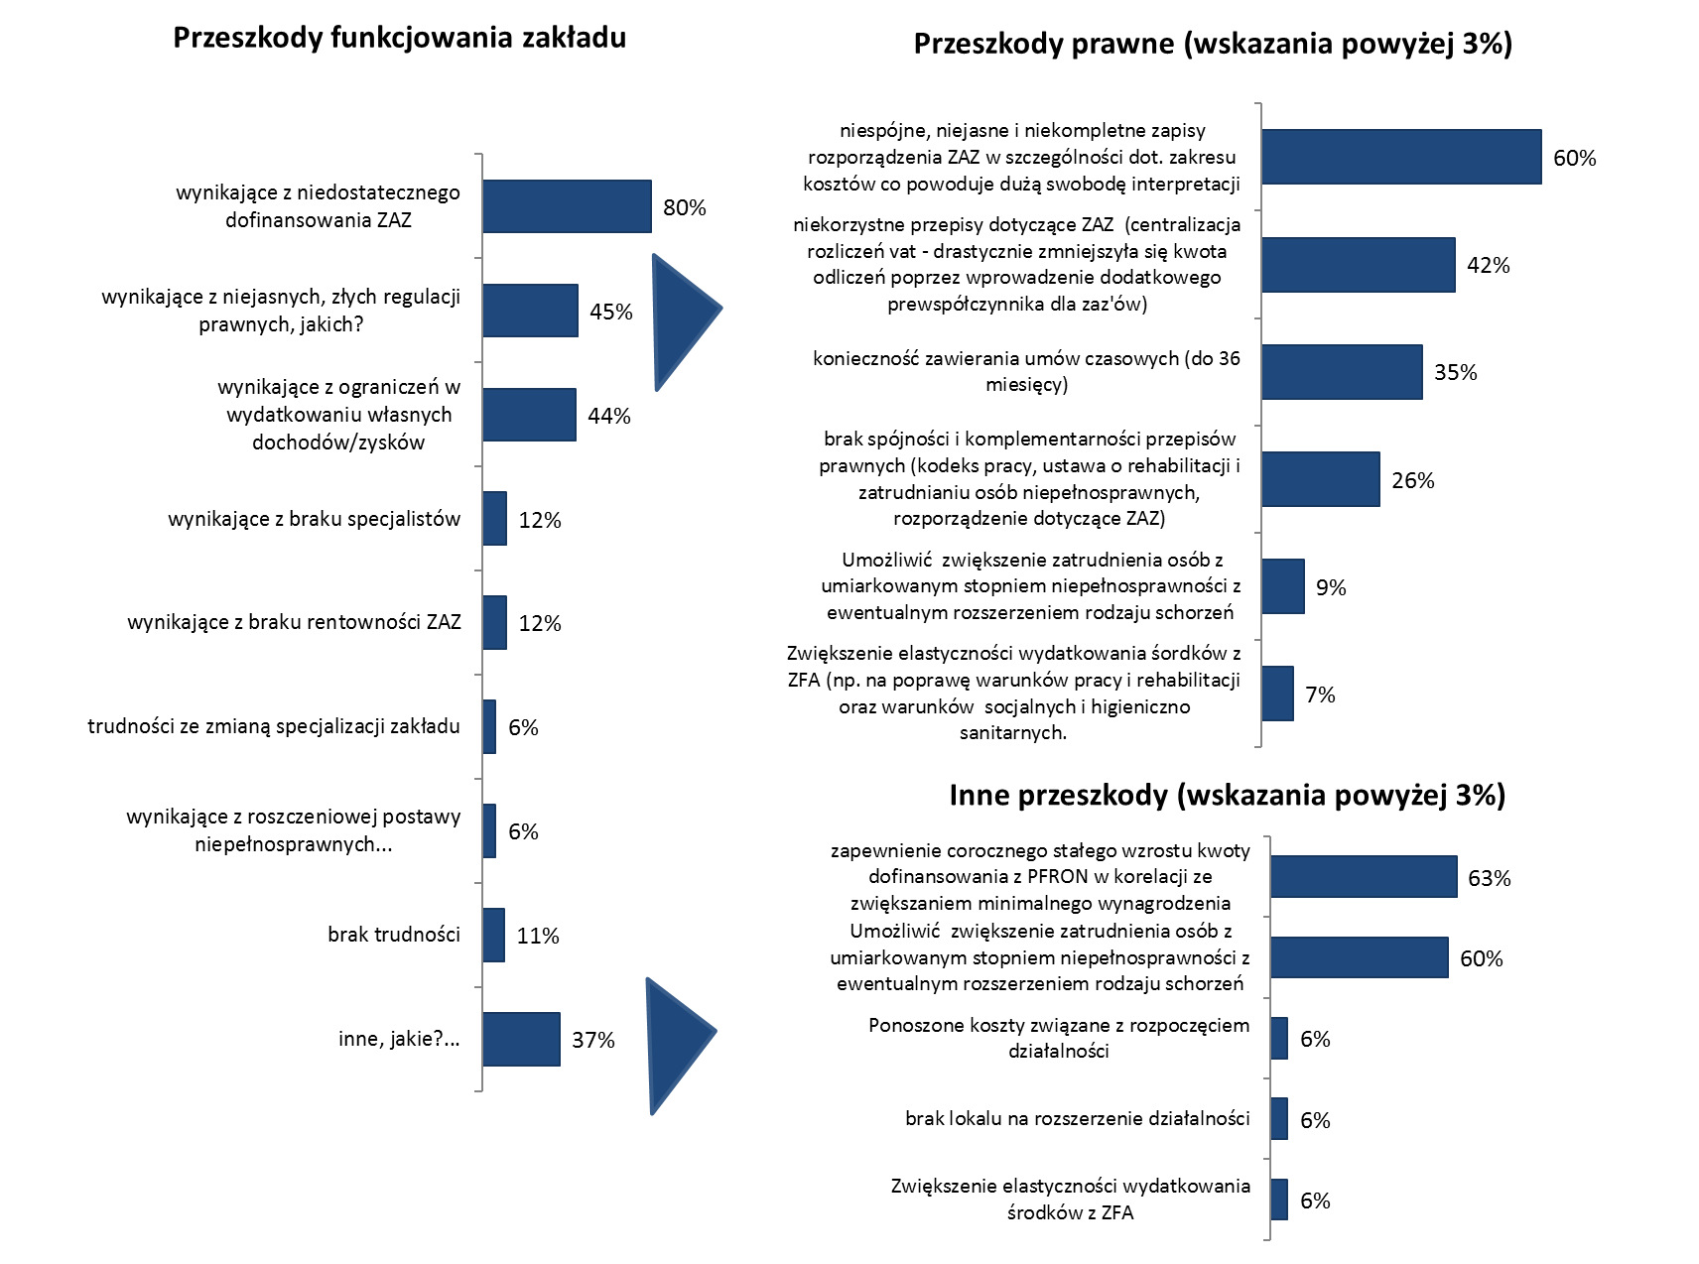
Źródło: badanie CAWI zakładów aktywności zawodowej przeprowadzone w 2017 r. N=95.

Rysunek 65. Ocena zasobów jakimi dysponują ZAZ, w tym budżetu
Źródło: badanie CAWI zakładów aktywności zawodowej przeprowadzone w 2017 r. N=95.

O ile wysokość budżetu jest generalnie oceniana jako niewystarczająca, to nie dotyczy to wszystkich aspektów funkcjonowania ZAZ Możliwość finansowania dodatkowych zajęć dla niepełnosprawnych pracowników ZAZ większość przedstawicieli ZAZ (72%) oceniła jako wystarczającą. Gorzej wygląda natomiast finansowanie dokształcania dla personelu, a najgorzej zakup materiałów i sprzętów oraz możliwość wynagradzania
i zatrudniania pożądanej kadry. Podobne, kwestie wymienili przedstawiciele ZAZ, gdy zapytano ich w pytaniu otwartym o to jakie potrzeby nie mogą być zrealizowane lub w pełni zrealizowane ze względu na brak środków finansowych. Wymieniono przede wszystkim bazą lokalową (przede wszystkim remonty i modernizacje), brak możliwości modernizacji sprzętu oraz zbyt niskie wynagrodzenia kadry.

Tabela 33. Potrzeby, które nie mogą być realizowane ze względu na brak środków finansowych
Kategoria zbiorcza |  | Wskazania szczegółowe | %
BAZA LOKALOWA | 45% | brak środków na remonty/modernizację pomieszczeń | 37%
BAZA LOKALOWA | 45% | brak środków na wynajem/zakup/zwiększenie powierzchni zakładu | 11%
MASZYNY I URZĄDZENIA | 45% | brak środków na wymianę/modernizację sprzętu wykorzystywanego do realizacji działalności | 39%
MASZYNY I URZĄDZENIA | 45% | brak środków na zmianę/poszerzenie kierunku działalności | 16%
MASZYNY I URZĄDZENIA | 45% | brak środków na zakup nowych środków transportu | 7%
MASZYNY I URZĄDZENIA | 45% | brak środków na zakup/modernizację sprzętu rehabilitacyjnego | 2%
ZATRUDNIENIE | 39% | zbyt niskie wynagrodzenia kadry | 36%
ZATRUDNIENIE | 39% | brak możliwości zatrudnienia większej liczby ON | 3%
ZATRUDNIENIE | 39% | brak środków na asystentów i trenerów pracy | 2%
ZATRUDNIENIE | 39% | brak dostatecznej liczby kadry nadzorującej | 1%
FINANSE | 8% | zwiększenie dofinansowania z PFRON | 3%
FINANSE | 8% | brak możliwości finansowania inwestycji ze środków ZFA | 2%
FINANSE | 8% | więcej czasu/ środków na rehabilitację społeczną | 1%
FINANSE | 8% | początki funkcjonowania ZAZ - trudno wygenerować przychód | 1%
FINANSE | 8% | konieczność skupienia się na zapewnieniu rentowności kosztem działalności rehabilitacyjnej | 1%
brak | 26%
Źródło: badanie CAWI zakładów aktywności zawodowej przeprowadzone w 2017 r. N=95.

Potrzeby sprzętowe i materiałowe
W kontekście sprzętu i materiałów wyróżnić można kilka grup potrzeb. Pierwszą z nich są maszyny i urządzania potrzebne do prowadzenia działalności gospodarczej (45%) oraz samochody (7%). Drugą grupą jest sprzęt rehabilitacyjny (33%) – w tym przypadku najczęściej wymieniano urządzenia do rehabilitacji ruchowej (12%) oraz sprzęt/ urządzenia do masażu (6%). Kolejną grupą jest sprzęt administracyjny (21%), przede wszystkim systemy komputerowe, ale także meble oraz samochody do dowozu pracowników. Czwartą grupą jest sprzęt socjalny (9%) – przede wszystkim wymiana mebli w pomieszczeniach socjalnych oraz ich doposażenie
(np. ekspresy do kawy). Poza wymienionymi kategoriami sprzętu należy zauważyć, że pewna część badanych mówiła także ogólnie o wymianie komputerów (13%) oraz oprogramowania (5%).

Tabela 34. Potrzeby sprzętowe i materiałowe
Kategoria zbiorcza |  | Wskazania szczegółowe
DZIAŁALNOŚĆ GOSPODARCZA | 45% | maszyny/sprzęt/urządzenia/doposażenie pracowni/produkcji | 45%
DZIAŁALNOŚĆ GOSPODARCZA | 45% | wymiana/zakup samochodów do prowadzenia działalności | 7%
SPRZĘT REHABILITACYJNY | 33% | sprzęt rehabilitacyjny - ogólnie | 17%
SPRZĘT REHABILITACYJNY | 33% | urządzenia do rehabilitacji ruchowej | 12%
SPRZĘT REHABILITACYJNY | 33% | sprzęt/urządzenia do masażu | 6%
SPRZĘT REHABILITACYJNY | 33% | materiały dydaktyczne/do terapii zajęciowej | 2%
SPRZĘT REHABILITACYJNY | 33% | sprzęt do krioterapii | 1%
SPRZĘT REHABILITACYJNY | 33% | sprzęt do elektro/magneto terapii | 1%
SPRZĘT REHABILITACYJNY | 33% | sprzęt medyczny | 1%
SPRZĘT REHABILITACYJNY | 33% | sprzęt do hydroterapii | 1%
SPRZĘT REHABILITACYJNY | 33% | sprzęt do laseroterapii | 1%
ADMINISTRACJA | 21% | modernizacja systemu komputerowego (w związku ze zmianą ustawy o ochronie danych osobowych) | 13%
ADMINISTRACJA | 21% | wymiana mebli w części administracyjnej | 5%
ADMINISTRACJA | 21% | wymiana/zakup samochodów do dowozu pracowników | 4%
ZAKUP KOMPUTERÓW | 13% | zakup komputerów | 13%
SPRZĘT SOCJALNY | 9% | wymiana mebli w pomieszczeniach socjalnych | 5%
SPRZĘT SOCJALNY | 9% | Doposażenie pomieszczeń socjalnych (np. ekspres do kawy) | 4%
SPRZĘT SOCJALNY | 9% | Wymiana mebli w pomieszczeniach rehabilitacyjnych | 1%
ZAKUP/AKTUALIZACJA OROGRAMOWANIA | 5% | zakup/aktualizacja oprogramowania | 5%
DOPOSAŻENIE - OGÓLNIE | 3% | doposażenie - ogólnie | 3%
BRAK | 21% | brak | 21%
Źródło: badanie CAWI zakładów aktywności zawodowej przeprowadzone w 2017 r. N=95.

Perspektywy zaspokojenia potrzeb sprzętowych i materiałowych oceniane są raczej dość pesymistycznie – 17% ZAZ stwierdziło, że w ogóle nie uda się ich zaspokoić a 36%, że w niewielkiej części. Jako źródła finansowania tych potrzeb brany pod uwagę jest przede wszystkim PFRON (56%), w mniejszym stopniu fundusze ZFA (14%), środki własne organizatora (14%), własną działalność (14%) oraz środki unijne (12%).

Rysunek 66. Perspektywy zaspokojenia potrzeb sprzętowych i materiałowych, w tym źródła finansowania

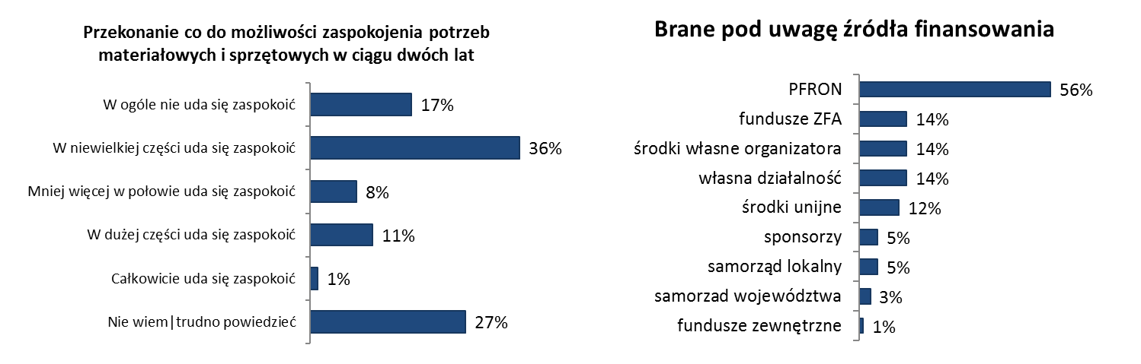
Źródło: badanie CAWI zakładów aktywności zawodowej przeprowadzone w 2017 r. N=95.

Problemy funkcjonowania ZAZ – perspektywa jakościowa
Przeprowadzone komponenty jakościowe umożliwiły w sposób bardziej pogłębiony spojrzenie na problemy
z jakimi mierzą się w swojej działalności Zakłady Aktywizacji Zawodowej. Zostały one podzielone na kilka kategorii związanych z istotnymi dla ZAZ obszarami funkcjonowania.

    - Problemy lokalowe i infrastrukturalne
W części ZAZ, u podłoża problemów lokalowych leży rodzaj lokalu, w którym prowadzona jest działalność zakładu. W wielu wypadkach ZAZ prowadzone są w zaadoptowanych budynkach przekazanych organizatorowi ZAZ przez samorząd lokalny. Są to budynki pofabryczne, szkoły lub nieruchomości budowane na cele edukacyjne lub inne, nie dostosowane na etapie projektowania do specyficznych potrzeb ON i prowadzonej przez ZAZ działalności gospodarczej oraz rehabilitacyjnej. Powoduje to, że często nie jest możliwe pełne ich dostosowanie do wymogów prowadzonej przez zakłady działalności produkcyjnej czy usługowej. Dotyczy to zarówno wielkości pomieszczeń, ich układu, oświetlenia itp., jak i rozwiązań technicznych i technologicznych,
w tym instalacji elektrycznej - często o zbyt słabej przepustowości lub przestarzałej. Zdarza się zatem, że:
- budynek nie jest dostosowany do działalności produkcyjnej – część prac trzeba wykonywać na korytarzach, brakuje powierzchni magazynowej.
- brakuje miejsca na przestrzeń biurową i socjalną – wymusza to specyficzną organizację pracy (w tym organizacji przerw w pracy) oraz rehabilitacji leczniczej i społecznej, ponieważ brakuje możliwości wyodrębnienia pomieszczeń o adekwatnej do potrzeb kubaturze i rozkładzie. Oddalonym rezultatem takich problemów są np. niechęć pracowników do udziału w rehabilitacji zdrowotnej (np. Bielsko-Biała), konieczność reorganizacji rehabilitacji społecznej czy zawodowej, lub prowadzenia ich
w przestrzeni warsztatu/ działu zawodowego (np. Biskupiec), czy funkcjonowania pracy całego personelu ZAZ.
Moje biuro jest małe, ale ja tu rano zbieram kadrę. Siedzimy z koordynatorami, dzielimy na brygady i zapisujemy i idą w teren. Później tylko sprawdzam jak oni to realizują. (...) My już to poprawiliśmy, w ubiegłym roku dobudowaliśmy część zakładu, jest poligrafia, pralnia, mały pokój socjalny i mała salka. (CS 3 kierownik ZAZ)
- konieczne jest przeprowadzenie modernizacji instalacji elektrycznej, by było możliwe korzystanie
z nowoczesnych, energochłonnych urządzeń w gastronomii czy pralni.
Zdarza się dość często, że działalność ZAZ podzielona jest pomiędzy dwie lub więcej, dość od siebie oddalonych siedzib.
- Czasem wynika to z faktu, że organizator dysponuje budynkiem zbyt małym, by umieścić w nim całość zakładu, a samorząd użycza kolejny w innej lokalizacji.
- Czasem jest to rezultatem rozwoju ZAZ – wraz z zakorzenieniem się zakładu na lokalnym rynku pracy, czy pozyskaniem środków na sfinansowanie nowej pracowni, zakład poszerza działalność. Sprawia to, że niezbędne staje się zapewnienie dodatkowej przestrzeni do jej prowadzenia.
- Bywa, że kolejny dział powstaje w budynku specjalnie na ten cel stworzonym – np. w budowanym przez organizatora lokalu, w którym prowadzona będzie różnego rodzaju działalność na rzecz ON.
Częstą bolączką ZAZ jest jednak brak środków na finansowanie remontów i modernizację zakładu
– organizator często nie jest w stanie zapewnić finansowania, a ZAZ nie może przeznaczyć na ten cel własnych dochodów, ponieważ muszą być one przekazywane do Funduszu Aktywności Zawodowej.
- Niektórzy organizatorzy zaciągają kredyt na adaptację użyczonego przez miasto budynku i nie mogą, lub nie chcą obciążać się kosztami kolejnej inwestycji. Zwłaszcza, gdy ZAZ jest jedną z wielu prowadzonych przez organizatora form działalności.
My jesteśmy w takiej sytuacji, że budynek ZAZ został użyczony przez Urząd Miasta. Za adaptację budynku zapłacił Caritas w Siedlcach. W części była dotacja, ale w części jest też kredyt. Jako organizator zderzyłem się z tym, że zakład funkcjonuje, ale jest kredyt do 2019 roku. Nie mogę pokrywać kosztów modernizacji z tego, co jest wypracowane.
Z drugiej strony nie chcę, żeby zakład wypracowywał mi zysk na działalność statutową. Często powołuje się działalność gospodarczą, która wypracowuje dochód na działalność statutową. Ja w tym momencie tego nie chcę, ale nie mogę zrozumieć, że ZAZ nie może z tych pieniędzy kupić samochodu, bo np. mi się popsuje. (CS 2 organizator)
- Problemem jest również sprawa własności gruntu. Wiele samorządów unika przekazywania na rzecz organizatora nieruchomości, w której funkcjonuje ZAZ. Często są to wartościowe grunty zlokalizowane blisko centrum (np. Siedlce, Bielsko-Biała), których darowizna nie leży w interesie samorządu, ponieważ stanowią jego potencjalny kapitał. W tej sytuacji organizator ma uzasadnione obawy co do inwestowania dużych środków (często są to wielomilionowe nakłady), na rzecz rozbudowy lub adaptacji kolejnych części nieruchomości.
Wystąpiliśmy do prezydenta o możliwość dostania tego budynku, ale na chwilę obecną nie otrzymaliśmy informacji. Wystąpiliśmy też do wojewody o możliwość przekazania tego budynku na działalność statutową stowarzyszenia. Wojewoda czeka na informacje od prezydent, który musi wydać opinię. Ten stan trwa około 2 lat, wciąż czekamy na informacje z Urzędu Miasta. Nie ma podjętej decyzji. (CS 4 kierownik ZAZ)
- Brak środków na inwestycje ogranicza często możliwości zapewnienia udogodnień dla pracowników
i prowadzonej działalności w mniejszej skali – jeśli chodzi o wyremontowanie parkingu, zapewnienie dodatkowej drogi dojazdowej, postawienia garaży, czy zadaszenia części terenu ze względu na potrzeby prowadzonej na nim działalności gospodarczej ZAZ.
Problemy te są powiązane z możliwościami rozwoju ZAZ – zarówno jeśli chodzi o zwiększanie puli pracowników zakładu – czyli skali prowadzonej rehabilitacji zawodowej, jak i możliwości rozwoju i wzrostu gospodarczego ZAZ (tworzenie nowych pracowni, zagospodarowywanie nisz lokalnego rynku – podnoszenia zysków z prowadzonej działalności).
W wielu wypadkach warunki lokalowe rzutują pośrednio na bezpieczeństwo i komfort codziennego funkcjonowania w zakładzie pracowników niepełnosprawnych - np. w 3 kondygnacyjnym budynku ZAZ
w Biskupcu ewakuację pracowników niepełnosprawnych ruchowo w razie pożaru jest utrudniona.
Piętrowy budynek nie jest dobrym rozwiązaniem. (...) Jest dobudowany szyb windowy, które generują dodatkowe koszty. Co miesiąc muszę zapłacić 180 zł za windę i jeszcze na dozór techniczny. Z punktu widzenia strażackiego ewakuacja ludzi z tego budynku jest bardzo trudna i uciążliwa. Wind nie używamy w czasie pożarów. Założyliśmy poręcze, bo tego nie było. Nie ma podjazdów, musimy do nich wychodzić. (CS 3 kierownik ZAZ)

    - Problemy związane z aktywizacją zawodową pracowników
Wyniki jakościowe wskazują na kilka grup problemów, na które ZAZ napotyka w procesie aktywizacji zawodowej swoich pracowników. Ich źródła są zróżnicowane – część związana jest bardziej z psychologicznymi konsekwencjami niepełnosprawności dla ON i ich rodzin, niektóre wynikają ze specyfiki lokalnego rynku pracy, inne z ogólnych postaw Polaków wobec niepełnosprawności, czy wreszcie z funkcjonowania ZAZ
i orzecznictwem.

Problemy związane z psychologicznymi konsekwencjami niepełnosprawności dla ON i ich rodzin
Duża część niepełnosprawnych pracowników, robi wrażenie mało zainteresowanych lub niechętnych zmianie miejsca pracy – osoby te deklarują, że chcą pracować, ale nie interesuje ich możliwość wyjścia z ZAZ. Między innymi dlatego, zdaniem personelu ZAZ, w przeważającej większości, pracownicy nie rejestrują się w PUP, nie poszukują aktywnie pracy i często nie są zainteresowani ofertą szkoleń zawodowych i oferowanym praktycznym doradztwem zawodowym nakierowanym na wyjście na ORP.
We wszystkich zrealizowanych studiach przypadku oraz grupach dyskusyjnych z pracodawcami, rodzinami
i reprezentantami otoczenia ZAZ, jako główną barierę przechodzenia osób niepełnosprawnych z ZAZ na ORP wskazuje się obawy i niechęć pracowników ZAZ wobec podjęcia tego kroku.
Naszym głównym celem jest wysłanie osób niepełnosprawnych na otwarty rynek pracy, chociaż to jest bardzo trudne z tego względu, że nie ma zapotrzebowania na takie osoby i one nie chcą stąd odchodzić. (CS 1 kadra 1)
Główne ich argumenty to niepokój o utratę stabilizacji zawodowej - przywilejów pracowniczych (w tym głównie możliwość zachowania uprawnień przysługujących pracownikowi niepełnosprawnemu). Wśród pracowników ZAZ i członków ich rodzin, lecz często także w ustach personelu ZAZ, pojawia się twierdzenie, że pracodawca z otwartego rynku dąży do nieprzestrzegania tych uprawnień i ich ograniczania. Pracownicy ZAZ obawiają się także braku zrozumienia dla problemów wynikających z niepełnosprawności i bardziej sztywnej, formalnej, nieprzyjaznej atmosfery w firmie z ORP niż w ZAZ.
Mówię, bardzo dobre [mam tu warunki pracy], z wyżywieniem, rehabilitacja jest. Można z każdym popatrzeć, gdzieś pójść, w przerwie porozmawiać na różne tematy. Wytłumaczy gdzieś ktoś, coś. A mówię pracodawca nie będzie się przejmował, że coś mi może nie wyjść, albo, że czegoś nie wiem. (CS 2 pracownicy ZAZ diada)
Uważa się też dość powszechnie, że w wielu wypadkach praca oferowana ON na lokalnych rynkach pracy jest bardzo obciążająca fizycznie i często trudna do pogodzenia z przysługującymi im uprawnieniami i ich realnymi możliwościami psychofizycznymi. Pracownicy ZAZ obawiają się wyobcowania i naznaczenia jakie niesie ze sobą niepełnosprawność (często podnoszą ten temat osoby chorujące psychicznie). Mówi się w tym kontekście
o „byciu traktowanym poważnie”, co oznacza dla niepełnosprawnych i ich rodzin poszanowanie dla pracownika zarówno jeśli chodzi o jego zaangażowanie, możliwości pracy i jakość jej wykonania, jak i nie wartościujące podejście do problemów jakie napotyka on ze względu na niepełnosprawność. Chodzi
o trudności wynikające z choroby, lub zaburzeń, których pracownik doświadcza, a ich przezwyciężanie wymaga zaangażowania i wysiłku, a przy tym ich rezultat nie przynosi efektów spektakularnych z punktu widzenia osób postronnych.
Mój mąż od razu stanowczo powiedział, że on siebie nie widzi w ośmiogodzinnym systemie. To jest dla niego za dużo.
W ogóle dla tych osób jest to za dużo. (...) Mąż w poprzedniej pracy nie był zauważany i nie był traktowany poważnie. Sygnalizował to, że powinny być stworzone odpowiednie warunki pracy. Pracodawca mu to obiecywał, ale tego nie było. Znajomi też na niego inaczej patrzyli. Czuł się wyobcowany. (FGI rodziny ON)
Przedstawiciele otoczenia ZAZ (instytucji wsparcia, PUP, organizacji), dość często prezentują pogląd, że pracodawca nie traktuje przysługujących osobie niepełnosprawnej rekompensat finansowych jako świadczeń o takim przeznaczeniu, tylko stawia pracownikowi z orzeczeniem porównywalne oczekiwania dotyczące wydajności w pracy, jak każdej innej zatrudnianej osobie. Dofinansowania do wynagrodzeń i doposażenia miejsca pracy stanowią natomiast, w wielu wypadkach, dodatkowy kapitał inwestycyjny dla firm.
Problem stanowi również negatywna percepcja ZPCh – przekonania tego rodzaju prezentuje często personel ZAZ, podobnie jak rodziny ON, co wpływa na negatywne postrzeganie tej ścieżki zawodowej przez samych niepełnosprawnych pracowników ZAZ. Część przedstawicieli ZAZ odrzuca możliwość nawiązania takiej współpracy na podstawie jednostkowych doświadczeń własnych lub zasłyszanych od osób niepełnosprawnych, z którymi mają kontakt.
-Być może mamy małą wiedzę na temat takich zakładów, które działają w naszym obszarze. Ja miałam doświadczenie tylko z jednym hotelem, który funkcjonował jako Zakład Pracy Chronionej. Wcześniej, jak nie pracowałam w ZAZ to były takie doświadczenia, że jest to miejsce, gdzie trafia się tylko na 5 minut i jest bardzo duża rotacja i nieciekawa atmosfera. Stąd może wzięło się to przekonanie, że Zakłady Pracy Chronionej są nie fajne i nie idziemy w tę stronę.
- U nas klienci mają podobne spostrzeżenia. Ja do tej pory nie miałam wiedzy i nie wiem ile w Łodzi funkcjonuje Zakładów Pracy Chronionej z prawdziwego zdarzenia, takich gdzie faktycznie jest fajny zakład produkcyjny, fajna współpraca, fajne obowiązki i ludzie nie są dyskryminowani z powodu swoich niedociągnięć, ale odnajdują się w środowisku zawodowym w miarę swoich możliwości. To jest jedna rzecz, czyli doświadczenie z jednym ZPCh, że tam jest nie fajnie. (FGI otoczenie ZAZ Łódź)
W Zakładzie Pracy Chronionej są czasem gorsze warunki i osoby niepełnosprawne wolą zostać tutaj. (CS 3 pracownik ZAZ 2)

Część pracowników ZAZ ma tego rodzaju doświadczenia zawodowe za sobą. Zapewne niektóre nieudane próby podjęcia pracy w ZPCh mogą wynikać z podjęcia zatrudnienia zbyt wcześnie (bez odpowiedniego przygotowania). Bez wątpienia jednak część z tych postaw jest wynikiem błędów i niewłaściwej organizacji pracy w niektórych Zakładach Pracy Chronionej.
Czynnikiem hamującym zainteresowanie ON poszukiwaniem pracy na ORP jest także dostępność świadczeń, jak wyliczają przedstawiciele instytucji systemu wsparcia osób niepełnosprawnych, zaradna osoba może pozyskiwać nawet do 2000 zł netto umiejętnie korzystając z dostępnych form pomocy materialnej i świadczeń rodzinnych.
Ja troszkę z drugiej strony widzę pewien problem. Otoczenie osób niepełnosprawnych i rodziny niejednokrotnie bronią tę osobę przed pracą. Dorosła osoba dostaje alimenty i dodatki i ma ponad 2000 zł. Po co ma pójść do pracy skoro ma fajne zajęcia w WTZ i miłe towarzystwo. Ta osoba jeszcze by poszła, ale rodzina nie pozwala iść do pracy. (FGI otoczenie ZAZ Bielsko-Biała)
Z pewnością jest to możliwe, jednak zrealizowane badania nie wskazują tego jako bezpośredniej i głównej przyczyny niechęci do opuszczenia ZAZ wymienianej przez pracowników zakładów i ich personel.
Zdaniem wielu przedstawicieli personelu i osób z instytucji z otoczenia ZAZ, dodatkowym czynnikiem hamującym zainteresowanie wyjściem z ZAZ jest brak możliwości powrotu do zakładu, w razie niepowodzenia na otwartym rynku. W myśl tego poglądu pracownik ZAZ staje wówczas przed wyborem dobrowolnej rezygnacji ze stosunkowo niskopłatnej, ale mniej obciążającej, legalnej pracy z dodatkowym wsparciem socjalno-rehabilitacyjnym, na rzecz bardzo niepewnej perspektywy zatrudnienia poza ZAZ.
Ja bym poszerzył zapis o to, że osoby, które wychodzą do innego pracodawcy mają możliwość powrotu do ZAZ jeżeli coś się nie uda. Na chwilę obecną nie ma takiej możliwości. Te osoby, które udało się nam przygotować i wyszły, dostały nasze zapewnienie, że w razie niepowodzenia mogą wrócić. Tego nie ma zapisanego w ustawie czy rozporządzeniu. Jeżeli rozmawia się uczciwie z osobą niepełnosprawną, przedstawi się jej wszystkie za i przeciw i da się zapewnienie, że nie zostanie sama to ta osoba spróbuje. (CS 4 kierownik ZAZ)
Część zakładów we własnym zakresie stwarza gwarancję powrotu – samodzielnie finansując rezerwowe miejsca pracy lub zatrudniając nową osobę na okres próbny z zastrzeżeniem, że uzyskanie pracy jest uzależnione także od tego jak zwalniająca miejsce osoba odnajdzie się na ORP. Trudno jest ocenić faktyczny wpływ tych rozwiązań na zainteresowanie podjęciem pracy poza ZAZ przez pracowników – zdaniem personelu zakładów jest on widoczny.

    - Problemy wynikające ze specyfiki rynku pracy i postaw pracodawców
Badania jakościowe wskazują, że na lokalnych rynkach pracy zachodzą pozytywne zmiany - bezrobocie zmniejsza się, zwłaszcza w dużych miastach, handel, drobna przedsiębiorczość generują nowe miejsca pracy. Obserwuje się również napływ pracowników z Ukrainy, którzy adoptują się dość dobrze w różnych branżach. Zwraca się uwagę, że zainteresowanie pracodawców kandydatami niepełnosprawnymi jest jednak stosunkowo niewielkie i wrasta głównie tam, gdzie brakuje kandydatów do pracy (np. ze względu na migrację do większych ośrodków), lub rynek chroniony jest lepiej rozwinięty (np. Bielsko-Biała, gdzie funkcjonuje 18 ZPCh na terenie miasta).
Często pracownicy z orzeczeniami są spychani do bardzo wyspecjalizowanych branż – głównie ochrony
i sprzątania, podczas gdy deklaratywnie, wielu kandydatów jest bardziej zainteresowanych podjęciem pracy biurowej i te dwa wymienione obszary wskazują jako najmniej pożądane.
Z perspektywy osób z zaburzeniami psychicznymi ten rynek jest, ale propozycje pracy to jest sprzątanie. ZAZ są jedyną alternatywą robienia czegoś innego niż sprzątanie. (FGI otoczenie ZAZ Bielsko-Biała)
Zawsze jak przeprowadzam wywiad wstępny z osobą, która do nas przychodzi to zadaje pytanie czy jest coś co pani chciałaby robić i czy jest coś czego pani by robić nie chciała. Zwykle nie chcieliby pracować tam, skąd tych ofert jest najwięcej, czyli nie chcieliby sprzątać
i stróżować w ochronie. Ci ludzie już mają jakieś doświadczenia z tego typu pracą, więc jak do mnie przychodzą to już wiedzą, że tego robić nie chcą. (FGI otoczenie ZAZ łódź)
Przedstawiciele systemu wsparcia ON, w tym kierownicy i personel ZAZ zwracają uwagę na niekonsekwencje ustawodawcy, który dopuszcza pracę osób niepełnosprawnych w systemie 24 godzinnym w tych dwóch branżach, podczas gdy w ZAZ nie, co w niektórych sytuacjach utrudnia funkcjonowanie zakładów
(np. w hotelarstwie).
Często przewija się model pracownika niepełnosprawnego w agencji ochrony. Prawo jest tak skonstruowane, że są bardzo wysokie obostrzenia czasu pracy i rehabilitacji dla osób będących w ZAZ. Część z nich wychodzi z ZAZ, gdzie pracowało na 0,55 etatu i ląduje w ochronie na 24 godziny. Dlaczego jest pozwolenie na takie traktowanie w ochronie
i usługach sprzątających? Oni mogą pracować przez taki czas w nocy, podczas gdy w innych zakładach, które zatrudniają osoby niepełnosprawne jest jasno określone, że jest 7 godzin i przerwa. (FGI otoczenie ZAZ Siedlce)
Panuje powszechna zgoda, że większość pracodawców poszukujących pracownika z orzeczeniem wyobraża go sobie jako osobę sprawną – samodzielną, wytrzymałą, zadaniowo podchodzącą do powierzonych obowiązków. Ci „sprawni niepełnosprawni” powinni oferować pracodawcy możliwość uzyskania dodatkowych środków
z PFRON, ale pracować równie efektywnie jak osoba zdrowa. Biorąc pod uwagę profil osób zatrudnianych
w ZAZ jest jasne, że oczekiwania te są nie do spełnienia.
Bo pracodawcy chcą pracownika, który będzie miał orzeczenie, ale będzie sprawny. (FGI otoczenie ZAZ Kielce)
Na pewno chorzy-zdrowi to jest bardzo duży problem. Za każdym razem, kiedy rozmawiam z pracodawcami dostaję informację, że najlepiej druga lub trzecia grupa, ale żeby nie było widać. Najchętniej zatrudniane są osoby
z zaburzeniami psychicznymi, bo po prostu na pierwszy rzut oka wyglądają jak zdrowi, a takich się najbardziej pożąda. Jakiekolwiek niepełnosprawności widoczne na pierwszy rzut oka stanowią barierę psychiczną. (FGI otoczenie ZAZ Łódź)
Lokalne rynki różnią się pod względem zainteresowania zatrudnianiem ON – tam gdzie ważną gałęzią jest przemysł, funkcjonuje dużo ZPCh, popyt na niepełnosprawnego pracownika jest zauważalny. W aglomeracjach zdarza się, że w ocenie kierowników ZAZ, potencjalnie byłoby możliwe wysłanie do innych pracodawców niemal wszystkich obecnie zatrudnionych w ZAZ pracowników. Odrzuca się takie praktyki, ze względu na to, że w ocenie kadry, realną możliwość utrzymania pracy na otwartym lub chronionym rynku ma niewielka część
z pracowników ZAZ.
Uważam, że problem nie jest z wyjściem. Ja rozmawiając z pracodawcami mogę dać wszystkich pracowników. Mieliśmy też taką rozmowę z firmą z Bielska-Białej, która by wzięła 40-stu pracowników, tylko wiem, że po tygodniu czy miesiącu 95% z nich by wróciło lub wylądowało na bruku. Nie poradziliby sobie z nałożonymi na nich obowiązkami czy stanowiskami pracy. (CS 4 kierownik ZAZ)
Natomiast na peryferiach, tam gdzie wśród dostępnych lokalnie ofert pracy przeważają ciężkie prace fizyczne (np. w zakładach mięsnych), na terenach wiejskich, post pegeerowskich, gdzie brakuje przemysłu, dominują małe firmy - brakuje często możliwości zatrudnienia dla ON poza ZAZ.
Mamy bardzo niekorzystny rynek jeśli chodzi o możliwość zatrudniania poza ZAZ. Brak pracy, brak firm, brak przedsiębiorstw. Do tej pory nie było pracy dla osób zdrowych. Nie mamy w ogóle Zakładów Pracy Chronionej na naszym terenie. Były dwa zakłady, ale niestety zlikwidowały swój status. To było główne utrudnienie. W tej chwili zaczyna brakować pracowników, więc zaczyna się zainteresowanie osobami niepełnosprawnymi. (CS 1 kierownik ZAZ)
W niektórych rejonach ZAZ bywa największym w okolicy pracodawcą, który monopolizuje pewną niszę rynkową, lub jedynym pracodawcą gotowym zatrudniać osoby niepełnosprawne. A czasem nawet po prostu jedynym dużym zakładem pracy jaki funkcjonuje lokalnie.
Nasz ZAZ jest 4-tym bądź 6-tym zakładem pod względem wielkości. Jesteśmy jednym z największych zakładów
w powiecie. Mamy ogromne trudności, aby przekazać nasze osoby niepełnosprawne na otwarty rynek. (CS 1 kierownik ZAZ)
Zdarza się także, że poziom obaw związanych z bezpośrednim kontaktem z niepełnosprawnością lub trudnościami w codziennej pracy z ON jest tak znaczny, że lokalne firmy i instytucje są skłonne raczej traktować ZAZ jako stałego podwykonawcę (prac ogrodniczych, usług cateringowych itp.), niż przejąć od niego pracowników, umożliwiając im tym samym przejście na ORP. Niestety w wielu miejscach nie udaje się przełamać obaw nawet na poziomie instytucji samorządowych czy religijnych, które mogłyby - i gdzieniegdzie spełniają - rolę lokalnych liderów w zakresie zatrudniania ON i promowania takich praktyk.
Mogę kogoś wynająć do posprzątania czegoś, uprania czy innej usługi. U mnie każdy pracownik ma praktycznie indywidualną pracę, jego nikt nie pilnuje, on ma zadanie, które ma spełnić. U mnie są takie stanowiska jak traktorzysta, który dostaje w ręce sprzęt, który jest wart 1,5 miliona złotych. Ten człowiek jedzie na pole robić, on nie może niechcący zniszczyć plonów. (FGI pracodawcy)
Oni nas wynajmą, zapłacą nam i mają spokój, nie muszą tworzyć specjalnych miejsc pracy dla osób niepełnosprawnych. Chyba dlatego też ludzie się już przyzwyczaili, że jak jest coś do roboty począwszy od podziabania ogródka do zagospodarowania terenów zielonych to zlecają to do nas. Lepiej zlecić usługę niż wziąć do siebie niepełnosprawnych pracowników. (CS 3 kierownik ZAZ)
Obok obaw pracowników ZAZ przez utratą uprawnień pracowniczych, równoległą ścieżką są niepokoje pracodawcy, który rozważa decyzję o zatrudnieniu ON. Poszukuje się osób efektywnych – zdolnych pracować na akord, nie generujących „kłopotów” w postaci dodatkowych uprawnień, ale też ryzyka wynikającego
z możliwości korzystania z większej liczby dni wolnych, potencjalnie gotowych narażać pracodawcę na koszty nadużywając zwolnień chorobowych itp. .
Pracownik niepełnosprawny nie jest atrakcyjny z punktu widzenia efektywności pracy, absencji chorobowych, z praw, jakie mu się należą, czyli 7-godzinny czas pracy. I aspekty, o których mówi ustawodawca czy my się staramy pokazywać, że można dostać dofinansowanie do miejsca pracy, refundację kosztów związanych z zatrudnieniem. My również mamy mechanizmy wewnątrz ZAZ-u, które mogą wspierać taką osobę po zatrudnieniu, ale to wszystko nie jest atrakcyjne. (CS 2 kierownik ZAZ)
Wiem, że były takie rozmowy. Na końcu się okazuje, że jak ktoś ma przyjąć osobę niepełnosprawną to to nie jest takie łatwe. Firmy nie są zbyt chętne na zatrudnienie takiej osoby. (...) Nie ma gdzie wysłać na ten wolny rynek. Firmy nie chcą zatrudniać takich osób. (CS 3 pracownik ZAZ 2)
Dane jakościowe wskazują, że pracodawcy nadal często nie znają udogodnień przysługujących im w związku
z zatrudnianiem ON. Co ciekawe, nie są ich także często świadomi przedstawiciele organizatorów ZAZ i innych instytucji z ich otoczenia.
Moi znajomi w środowisku przedsiębiorców są zszokowani. W ogóle nie wiedzą, że są takie możliwości jak dopłaty z PFRON i inne korzyści wynikające z zatrudnienia osoby niepełnosprawnej. Poza tym zamykają się na to. (FGI otoczenie ZAZ Bielsko-Biała)
Dość często mówi się o braku adekwatnej lub atrakcyjnej rekompensaty dla pracodawcy za zatrudnienie osoby niepełnosprawnej, co pokazuje, że wciąż postrzega się to zjawisko jako przejaw poświęcenia i dobrej woli ze strony pracodawcy, nie natomiast w kategoriach wzajemnie korzystnej transakcji.
To musi być ewidentny bodziec- zatrudniam osobę niepełnosprawną i mam z tego zysk, zwolnienie z podatku czy jakąś dotację. (...) Przepisy powinny być tak dostosowane, że przedsiębiorca powinien zabiegać o tę osobę i dostosowywać pracę do jej możliwości. Jest cała masa stanowisk w zakładach, na których te osoby mogłyby swobodnie pracować, tylko przedsiębiorca musi mieć z tego jakąś korzyść. Każdy pracuje dla zysku. Jeżeli to się zmieni, będą duże ulgi i dotacje to te osoby niepełnosprawne na pewno odnajdą się na tym otwartym rynku. (CS 5 organizator ZAZ)
Często tam, gdzie chroniony rynek pracy jest słabiej rozwinięty, osoba ze znacznym stopniem niepełnosprawności jest traktowana przez pracodawcę jako „nie nadająca się do pracy”, dlatego odmawia się zatrudniania takich kandydatów. Mylące są wielokrotnie zapisy orzeczeń z „całkowitym zakazem pracy”, który wprowadza w błąd zarówno samego niepełnosprawnego, jego rodzinę i pracodawcę.
Osoba ze stopniem lekkim, z którą sobie poradzimy to oczywiście, ale jeśli to będzie głębsza niepełnosprawność to nie ma takiej opcji. (FGI pracodawcy)
Z drugiej strony pracodawcy i przedstawiciele otoczenia ZAZ zauważają również, że obecnie poszukuje się możliwości zatrudniania na ORP dla osób o dużych dysfunkcjach, podczas gdy wymagania rynku pracy zmieniają się w kierunku większej złożoności wykonywanych zadań. Od pracownika oczekuje się często, że będzie potrafił wykonywać różne czynności (np. wykładanie towaru, obsługa kasy fiskalnej, wskazanie klientowi odpowiedniego towaru, odebranie zamówienia od dostawcy itp.). Tymczasem WTZ i ZAZ często pracują
z osobami, dla których tego rodzaju elastyczność w działaniu stanowi duży problem i dostosowanie się tego rodzaju wymagań nie jest możliwe.
Ludzie mają orzeczenia określone i stając na kolejnej komisji są cudownie uzdrawiani. Ci, co zostali na rynku pracy rzeczywiście mają bardzo duże ograniczenia. Zakłady Pracy Chronionej wymagają, żeby to byli chorzy, ale w miarę zdrowi. Niestety to jest problem, bo ci, którzy są z tymi grupami to są tylko w WTZ- lub wykonują bardzo proste prace. Brakuje ludzi, którym można powierzyć poważniejsze zadanie, są duże ograniczenia zdrowotne. Zostali na rynku pracy ludzie mocno chorzy. (FGI otoczenie ZAZ Łódź)
Wielokrotnie w badaniach jakościowych sygnalizowano, że współpraca ZAZ z PUP w zakresie udostępnienia pracownikom ZAZ szkoleń jest niewielka. Często wynika to z faktu, że zlecane urzędom programy nie przewidują działań adresowanych do takich podmiotów jak ZAZ. Tym samym współpraca z PUP w niewielkim stopniu wiąże się ze wspieraniem ZAZ w przekierowywaniu pracowników ZAZ na otwarty rynek pracy.

    - Problemy związane z funkcjonowaniem ZAZ
Największą bolączką są dla ZAZ problemy kadrowe pojawiające się jeśli chodzi o zatrudnianie i utrzymanie personelu ZAZ, wynikające z narzuconych przez ustawę zasad wykorzystywania środków przeznaczonych na działalność. Kwota dofinansowania na pracownika ZAZ nie uległa waloryzacji od 2008, mimo inflacji i wzrostu płacy minimalnej. W związku z tym ZAZ nie mają możliwości podniesienia wynagrodzeń kadry. Prowadzi to do istotnych problemów przy rekrutacji instruktorów/ koordynatorów działów oraz ogranicza możliwości tworzenia miejsc pracy dla specjalistów (zwłaszcza związanych z aktywizacją zawodową ON).
Jeśli chodzi o instruktorów problem polega na tym, że w wielu branżach zarobki rynkowe zdecydowane przekraczają oferowane w ZAZ ok. 2500-2800 brutto.
(...)są to niewielkie finanse, mniejsze niż standard ogólnopolski o tym mówi, powodują że wynagrodzenia, które dostają pracownicy są niewystarczające. Oczekiwania są większe i jest to pewnego rodzaju problem. Te odejścia, które miały miejsce były związane m.in. ze środkami finansowymi. (...) Rynek wokół nas się rozwija i to powoduje, że dobrze sobie radzący stolarz, świetnie realizujący zlecenia z pracownikami niepełnosprawnymi jest łakomym kąskiem na rynku. Zagrożenie, że ktoś go podkradnie lub sam odejdzie jest bardzo duże. Jeśli chodzi o wynagrodzenia to jest to najcięższa sprawa w zakładzie. (CS 5 kierownik ZAZ)
Argumenty o stabilności zatrudnienia i pracy na umowie o pracę często nie są wystarczającą zachętą dla kandydatów, którzy poszukują konkurencyjnych zarobków w takich dziedzinach jak: gastronomia, drukarstwo, grafika, obróbka drewna, fizjoterapia. Tym bardziej, że praca w ZAZ generuje dodatkowe trudności i stawia wymagania wykraczające poza umiejętności zawodowe w poszczególnych branżach. Personel ZAZ jest dodatkowo odpowiedzialny za rehabilitację ON i musi wykazywać się przynajmniej podstawową wiedzą
i obyciem z niepełnosprawnością, które pozwolą radzić sobie z codziennymi obowiązkami.
Trzeba znaleźć ludzi, którzy mają odpowiednią edukację, doświadczenie w pracy w tej branży i doświadczenie w pracy
z osobami niepełnosprawnymi. Nie ma takich osób. To już wiem. I teraz znalezienie kogoś, kto będzie chciał pracować, mając na uwadze, że jest konkurencja, w której się zarabia dużo więcej, ale pod stołem i my, którzy oferujemy pracę legalną, ze składkami, ale za mniejsze pieniądze i z pewnym obciążeniem, to nie jest to atrakcyjne. (...) Osoby w wieku do 40 lat wcale nie są zainteresowane pracą legalną. (CS 2 kierownik ZAZ)
Kierownicy badanych ZAZ zgłaszają zapotrzebowanie na zatrudnienie specjalistów z różnych dziedzin związanych z funkcjonowanie zakładów oraz prowadzonej rehabilitacji, aby zwiększyć skuteczność aktywizacji zawodowej ON oraz zwiększyć widoczność ZAZ jako firmy na lokalnym rynku pracy. Jako szczególnie deficytowych specjalistów wskazywano:
- Doradcę zawodowego, który zająłby się obszarem szczegółowej oceny postępów aktywizacji zawodowej pracowników i jej optymalizacją oraz pracą indywidualną z poszczególnymi pracownikami.
- Trenera pracy, który mógłby występować jako łącznik między ZAZ a otwartym rynkiem pracy. Oczekuje się od niego zarówno przejęcia odpowiedzialności za nawiązywanie kontaktów
z pracodawcami, zachęcanie ich do współpracy w ramach próbek pracy, jak i wdrożenie w obowiązki pracowników ZAZ w trakcie ich trwania. Obecnie kontakty z pracodawcami często są powierzane kierownikowi ZAZ, a w wielu wypadkach w praktyce brakuje czasu na prowadzenie przez niego odpowiednio intensywnych działań w tym zakresie.
- Psychologa – jako stałego członka zespołu ZAZ – obecnie często psychologowie są zatrudniani na umowach zlecenie. Z ich wsparcia korzysta się doraźnie, w miarę potrzeb - problemów pojawiających się w zakładzie. Psycholodzy bywają również angażowani w proces rekrutacji pracowników i jako zewnętrzni specjaliści wspierający pracę Zespołu Programowego.
- Specjalistę ds. osób niepełnosprawnych, którego zadaniem jest prowadzenie dokumentacji pracowników ZAZ, w tym IPR i IPZ. Ta część obowiązków jest bardzo często delegowana na instruktorów lub innych członków personelu ZAZ, którzy wykonują ją bez dodatkowego wynagrodzenia, co budzi zrozumiałe niezadowolenie części tych pracowników i z pewnością może wpływać na jakość ich pracy.
- Osobę odpowiedzialną wyłącznie za marketing i obsługę klienta, co w sposób znaczący mógłby się przyczynić do większej stabilizacji rynkowej pozycji ZAZ.
Finanse zakładów aktywności oraz współczynniki określający stosunek personelu do pracowników uniemożliwiają zatrudnienie dodatkowych osób kadry obsługowej, której obecność byłaby pożądana
w przypadku wybranych niepełnosprawności (np. osób niepełnosprawnych intelektualnie, osób z autyzmem).
W przypadku niektórych ZAZ wskazywano także na problem braku możliwości zatrudnienia dodatkowych osób na zastępstwo w przypadku długookresowych zwolnień lekarskich personelu (np. urlop macierzyński), lub zatrudniania ich jako podwykonawców w ramach samozatrudnienia. Takie przedłużające się nieobecności mają nierzadko bardzo duży negatywny wpływ na funkcjonowanie ZAZ.
Te luki są najbardziej odczuwalne jeśli chodzi o instruktorów terapii, które bezpośrednio pracują z osobami niepełnosprawnymi. Jak taka osoba zniknie to nie ma komu zająć się pracownikami niepełnosprawnymi i często samo świadczenie usług staje się problemem. (CS 5 personel 2)
Część zakładów ma trudności z uzyskaniem dofinansowania z Urzędu Marszałkowskiego lub od organizatora. Skutkuje to problemami z utrzymaniem płynności finansowej i wzmacnia negatywne efekty opisane powyżej. Zdarza się, że mimo długoletniego funkcjonowania ZAZ między organizatorem a zakładem nie ma zgody co do tego w jakim zakresie organizator, powinien partycypować w kosztach ZAZ.
Problemem jest także często brak kompatybilności między profilem prowadzonej przez ZAZ działalności
w stosunku do profilu poszukiwanego przez otwarty rynek kandydata i firm oferujących zatrudnienie na ORP.
W związku z tym zdarza się, że pracownik, aby odejść z ZAZ musi się przekwalifikować, co wymaga nakładów finansowych i zaangażowania czasu, a tym samym wydłuża proces aktywizacji.
Ten obszar gastronomiczny jest o tyle trudny, że jest trudność ze znalezieniem pracy w zawodzie. Często podejmujemy taką decyzję, że mamy konkretny przypadek pani, która jest pomocą cukiernika i jest problem od 2 lat, żeby znaleźć pracodawcę, który przyjąłby ją na staż. Ona sama wyszła z takim pomysłem, że chciałaby się przekwalifikować
i spróbować czegoś innego. (CS 2 kierownik ZAZ)
Ważnym problemem dla wielu ZAZ- jest konieczność wysyłania na ORP gotowych do tego pracowników, co często oznacza konieczność pozbywania się najlepiej funkcjonujących w ZAZ osób. Zarówno kierownicy
i przedstawiciele organizatorów, jak i przedstawiciele otoczenia zakładów wskazują, że ze względu na konieczność wywiązywania się z podjętych przez ZAZ zleceń, pozbywanie się tych pracowników nie jest
w zasadzie w interesie zakładów, ponieważ może to zachwiać rentowność ZAZ. Dlatego dość często unika się tego, spowalniając w praktyce aktywizację zawodową ON. Sprzyja temu negatywne nastawienie pracowników do wychodzenia na ORP i ich obawy związane z opuszczeniem zakładu.
Z drugiej strony trudno nam się wyzbywać cennego pracownika. Jeżeli mamy dosyć poważne zlecenie i ten pracownik przez parę lat wprawił się w coś, to trudno oddać takiego pracownika i uczyć kogoś w czasie kiedy jest zlecenie. Tak jak mówię, gdyby była możliwość zatrudnienia kogoś w działalności gospodarczej albo z innym stopniem to moglibyśmy go zatrudnić nie do wskaźnika, tylko do działalności gospodarczej, a na jego miejsce przyjąć osobę mniej wykwalifikowaną. (CS 4 organizator)
W tej chwili to, do czego doszło, czyli nierosnący algorytm jest czymś zupełnie niekorzystnym. Przekazując najlepszych pracowników na otwarty rynek pracy, ja jako zakład, nie dam sobie rady ekonomicznie. W moim interesie jest te najlepsze osoby zostawić po to, aby wypracowały u mnie jak największy zysk, żebym dała radę pokryć dziurę finansową, którą mam od 10-ciu lat. (CS 1 kierownik ZAZ)
Bardzo często mówi się także o trudnościach jakie powodują zmiany orzeczeń o niepełnosprawności (stopnie), i sam tryb wprowadzania tych zmian. Zdaniem kierowników ZAZ i przedstawicieli otoczenia tych instytucji, brakuje w tym zakresie spójności, zmiana stopnia często oznacza dla pracownika zakończenie zatrudnienia
w ZAZ, dla zakładu konieczność niezwłocznego zapewnienia nowego członka zespołu i zwolnienia osoby nie spełniającej założeń ustawowych.
Bardzo dużo osób ze stopniem znacznym traci orzeczenie i za chwilę dojdzie do tego, że nie będziemy mieli osób ze stopniem znacznym i nie będziemy mogli utrzymać wskaźnika zatrudnienia. To dotyczy ZAZ w całej Polsce, my się ze sobą kontaktujemy. Próbujemy interweniować, żeby PFRON obniżył nam wskaźnik i pozwolił zatrudniać więcej osób ze stopniem umiarkowanym. (CS 1 kierownik ZAZ)
Bywa to trudne zarówno ze względu emocjonalnych, ale przede wszystkim proceduralnych. Problemem jest także Kodeks Pracy, który nie przewiduje odrębnego trybu zatrudniania pracowników ZAZ na umowach umożliwiających szybkie wypowiedzenie stosunku pracy bez ryzyka dla pracodawcy. Podkreślano, że ZAZ nie ma w zasadzie możliwości zwolnienia osoby zatrudnionej na umowie o pracę na czas nieokreślony.
Jeżeli umowa jest na czas nieokreślonym i dany pracownik nie podejmie decyzji, że chce nas opuścić no to mogę go zwolnić, ale mogę się wtedy spodziewać kontroli Urzędu Pracy czy sądu. I wtedy nie mam argumentów. Argument, że on powinien iść do innej pracy nie jest dla sądu żadnym argumentem, sąd staje po stronie pracownika. (CS 4 kierownik ZAZ)
Dość często mówi się także o braku środków na bieżące remonty, rozbudowę i modernizację zakładów.
Z perspektywy wielu kierowników pożądane i możliwe byłoby rozwijanie działalności – zarówno ze względu na istnienie nisz rynkowych, które ZAZ mógłby zagospodarować, jak i z uwagi na fakt, że zainteresowanie osób niepełnosprawnych pracą w ZAZ jest na tyle duże, że byłoby możliwe zwiększenie zatrudniania.
W wielu zakładach sygnalizowano, że brakuje środków na szkolenia dla personelu ZAZ. O ile szkolenia dla pracowników są zwykle zapewnione, o tyle kadra otrzymuje głównie przeszkolenie z zakresu pracy z ON lub księgowo-kadrowe. Trudniej jest sfinansować poniesienie kwalifikacji (np. studia), a także specjalistyczne szkolenia zawodowe (np. z zakresu fizjoterapii i rehabilitacji). W połączeniu z niskim zarobkami zmniejsza to motywację do pracy wśród personelu, a bywa, że jest przyczyną utraty pracowników.
ZAZ zlokalizowane na peryferiach borykają się z kosztami dowozów pracowników i eksploatacji samochodów. Trudno jest pozyskać finansowanie na zakup nowego auta, a naprawy i wysokie koszty przejazdów stanowią niebagatelną sumę w budżetach wielu zakładów. Zdarza się, że odległość miejsca zamieszkania kandydata może przeważyć o tym kto zostanie zatrudniony w ZAZ – w niektórych przypadkach dzienne trasy wynoszą po ok. 300-400 km.
Inne wymieniane przez przedstawicieli ZAZ trudności, które wpływają na funkcjonowanie zakładów aktywności to między innymi:
- Problemy z systemem elektronicznym PFRON, zdarza się, że nieprawidłowo pobiera dane i blokuje wypłatę środków z SODiR, co okresowo stanowi bardzo duże zagrożenia dla płynności finansowej ZAZ.
Ten system nas wyrzuca i w styczniu system nas wyrzucił, bo źle zaczerpnęli dane z ZUS i pokazało, że dwie moje pracownice nabyły uprawnienia emerytalne i zabrali mi SODiR. U nich to jest tak, że jak zabrali SODiR to mają 20 dni na jego rozpatrzenie i w grudniu gdzie nie mamy roboty i te zlecenia są bardzo małe okazało się, że nie możemy tu funkcjonować bez tego SODiR. (CS 3 kierownik ZAZ)
- Trudności wynikające z braku osobowości prawnej ZAZ – zdarza się, że NIP i Regon nie są wystarczające by móc podpisać umowę z Zamawiającym w procedurze przetargowej, bywa, że niezbędny jest KRS.
No np. KRS. KRS ma co prawda nasz organizator. Ale my mamy oddzielną osobowość, to znaczy jesteśmy organizacyjnie
i finansowo wydzieleni. Mamy swój NIP Regon i faktury są na nas. Często ten dokument, zgoda wojewody i nadanie statutu ZAZ, nie zawsze mówi cokolwiek. (CS 2 kierownik ZAZ)
- Niejasności dotyczące rozliczania VAT – co można, a czego nie można rozliczyć.
- W początkowym okresie funkcjonowania ZAZ konieczne było włożenie dużego wysiłku w działania edukacyjne, ponieważ w lokalnym środowisku zetknięto się z niewiedzą i oporem - trzeba było edukować środowisko lokalne, żeby zrekrutować pracowników ZAZ (opory rodzin), pozyskać zlecenia (brak zaufania do pracy ON), aby wyjaśnić czym jest ZAZ i czemu służy w systemie wsparcia.
Na początku, kiedy powstał ZAZ, były problemy z samymi osobami niepełnosprawnymi i ich rodzinami. Całe środowisko musiało zrozumieć co to jest ZAZ. Na początku wszyscy mieli taki odbiór, że to będzie coś w rodzaju Warsztatów Terapii Zajęciowej. Rzeczywiście były osoby niepełnosprawne, które się buntowały i nie chciały pracować. Argumentowały to tym, że one nie przyszły tu do pracy. (CS 1 kierownik ZAZ)

    - Problemy związane z orzecznictwem
Oprócz opisanych już trudności wynikających z trybu wydawania kolejnych orzeczeń o niepełnosprawności dla pracowników ZAZ podnosi się również kwestię kierowania do pracy w ZAZ, uczestnictwa w WTZ i pracy na ORP przez komisje orzekające, jako kwestie problematyczne z punktu widzenia funkcjonowania zakładów aktywności.
- Wystawienie wskazanie do podjęcia pracy w ZAZ trwa dość długo, w przypadku osób ubiegających się o przyjęcie do ZAZ zdarza się, że szybkie uzyskanie takiego dokumentu ma wpływ na możliwość podjęcia pracy. Uczestniczący w badaniach przedstawiciele Zespołów Orzekających postulowali ustanowienie trybu administracyjnego (np. 7 dni), dla podejmowania takich, często formalnych decyzji.
Generalnie abstrahując od tego uszczelniania orzecznictwa, my mając możliwość zmiany formalnej orzeczenia przy znacznym stopniu niezdolności do pracy i wskazaniu do WTZ na zmianę na orzeczenie o znacznym stopniu, ale ze zdolnością do pracy i wskazaniem do ZAZ moglibyśmy to zrobić praktycznie od ręki. Nie możemy, bo nie ma innej procedury jak tylko ta, która polega na złożeniu wniosku o wydanie orzeczenia. Trwa to stanowczo za trudno. To już jest kwestia legislacyjna, ale myślę, że można by dokonać zmian w ustawie czy rozporządzeniu, które miałyby na celu wyodrębnienie tego jednego problemu dotyczącego orzekania o niepełnosprawności na potrzeby ZAZ jako osobnego trybu. To jest tylko formalność. (FGI otoczenie ZAZ Bielsko-Biała)
- Przedstawiciele personelu i pracownicy ZAZ wielokrotnie wskazywali, że stanowisko lekarzy orzeczników utrudnia lub uniemożliwia osobom niepełnosprawnym podejmowania pracy na ORP. Lekarze przekonują ON, że zakaz pracy jest zdecydowanym wskazaniem do nie podejmowania zatrudnienia, wspierają ich obawy dotyczące sytuacji osób niepełnosprawnych na ORP lub odmawiają wydania zgody na podjęcie zatrudniania na interesującym osobę niepełnosprawną stanowisku nawet jeśli ona sama bardzo tego chce i do tego dąży.
Mówiliśmy o pracodawca, ale problemem w zatrudnieniu osób niepełnosprawnych są również lekarze medycyny pracy, którzy nie mają pełnej wiedzy na temat możliwości pracy tych osób. Często spotykam się z tym, że jest osoba chętna do pracy, pracodawca chce ją przyjąć, ale lekarz medycyny pracy się nie zgadza. (FGI otoczenie ZAZ Bielsko-Biała)
Jest też problem ze strony lekarzy. Ja chciałam, żeby Alek się dalej uczył w szkole policealnej. Była jakaś możliwość, chodziło o archiwizację dokumentów, to było proste numerowanie. Natomiast lekarz obawiał się, że będą szafki metalowe czy narzędzia, którymi się skaleczy. W domu on może się nożem przeciąć, ale lekarz już za to nie odpowiada. Droga zamknięta. (FGI rodziny ON)
- Dodatkowo, w niektórych lokalizacjach (warmińsko-mazurskie), zdarza się, że Zespoły Orzekające traktują drogę aktywizacji zawodowej jako nieodwracalną i odmawiają wystawienia skierowania do WTZ osobie pracującej w ZAZ, nawet jeśli nie daje sobie ona rady w ZAZ i zdaniem Zespołu Programowego zakładu powinna wrócić do warsztatu.
Problem polega na tym, że jeśli stan zdrowia osoby przychodzącej do nas z WTZ się pogorszy, to nie może wrócić do WTZ. Mieliśmy już taką sytuację. Nie można odkręcić tego orzeczenie, taka osoba nie może stanąć przed komisją
i powiedzieć, że nie chciałaby mieć już wskazania do ZAZ, a do WTZ. Powiatowy Zespół do Orzekania Niepełnosprawności w Olsztynie tłumaczył nam to tak, że jest to pewna droga i nie wracamy ze szkoły średniej do gimnazjum. Osobie, która ma wskazanie do ZAZ nie wymienią orzeczenia na wskazanie do WTZ. (CS 5 kierownik ZAZ)
- Zdarza się także odbieranie rent przez orzeczników ZUS, ze względu na zatrudnienie w Zakładzie (mimo, że dochody ON nie przekraczają dopuszczalnych progów).
Lekarze orzecznicy z ZUS dopytują się gdzie ci ludzie są zatrudnieni. Jeżeli są zatrudnieni w ZAZ lub też pracują
w innych firmach to najczęściej zabiera się im renty. To jest niemoralne, bo ci ludzie zatrudnieni u nas mają znaczny
i umiarkowany stopień niepełnosprawności. Myślę, że te orzeczenia, które ktoś im dał to nie są orzeczenia na pokaz,
ci ludzie są naprawdę chorzy. (CS 3 kierownik ZAZ)

    - Trudności wynikające z deficytów lokalnego systemu wsparcia ON
Jedną z najważniejszych przeszkód dla sprawnego funkcjonowania ZAZ jako elementu procesu aktywizacji zawodowej ON, w drodze na otwarty rynek pracy, są deficyty lokalnego systemu wsparcia.
- W nielicznych spośród badanych jakościowo przypadków ZAZ jest obudowany WTZ, DPS-ami, ŚDS-ami i Zakładami Pracy Chronionej. Dzieje się tak częściej w dużych miastach (Warszawa, Poznań i inne), ale nawet tam brakuje często równowagi – w stosunku do potrzeb jest zbyt mało ZAZ-ów, nieproporcjonalnie dużo np. ZPCh-ów lub DPS.
- W lokalizacjach peryferyjnych częściej łańcuch wsparcia w otoczeniu ZAZ nie jest kompletny – np. brakuje ZPCh, a dodatkowo jednostki wsparcia są bardzo rozproszone terytorialnie i, zdarza się, że nie współpracują ze sobą zbyt chętnie w obawie przed utratą dobrze funkcjonujących uczestników, co spowoduje konieczność zwiększenia kosztów i nakładu pracy po przyjęciu osób zamieszkujących dalej, mniej samodzielnych itp..
- Z punktu widzenia zwiększania przepływu w ZAZ brakuje również zaplecza w postaci świetlic środowiskowych, ośrodków dziennego pobytu i rehabilitacji, które mogłyby zabezpieczyć wsparcie
i zapełnić czas osobom, które z różnych względów nie utrzymują się w ZAZ. Zwykle taka oferta jest zapewniania wyłącznie w ramach projektowych działań prowadzonych przez różnego rodzaju organizacje pozarządowe. W nielicznych przypadkach jest to organizator ZAZ – jak ma to miejsce
w Biskupcu, jednak często, zwłaszcza na wsi i w małych miasteczka na peryferiach, takie wsparcie nie jest oferowane.
Mimo, iż deklaratywnie instytucje wsparcia ON są zainteresowane stwarzaniem możliwości aktywizacji zawodowej swoich podopiecznych, dystrybucją tych osób pomiędzy instytucjami często rządza partykularne interesy każdej z nich. Niezależnie od systemowych wytycznych dotyczących grupy do jakiej poszczególne oferty są adresowane, każda z instytucji dąży do tego by mieć komplet uczestników - co gwarantuje utrzymanie finansowania i często, by przyjmować osoby możliwie samodzielne i dobrze funkcjonujące.
Zdarza się, jak sygnalizują przedstawiciele personelu ZAZ, że WTZ czy DPS unikają współpracy w zakresie przekierowywania swoich uczestników do ZAZ lub nawet zniechęcają ich i rodziny do podjęcia takiego kroku.
Z pewnością nie jest to praktyka bezwzględnie stosowana, ale zdarza się, że ZAZ, podobnie jak inne jednostki wsparcia/ aktywizacji są postrzegane jako konkurencyjne.
Żeby [współpraca] była bliższa, żeby oni przyjeżdżali tutaj, interesowali się i podsyłali nam ludzi. To tak ucichło. Jeżeli chodzi o wizyty innych ZAZ, które chcą się otworzyć to żeby zobaczyli jak prowadzimy dokumentację, jak wyglądają zajęcia, na zasadzie wymiany doświadczeń, ale jeśli chodzi o pracowników to niekoniecznie. (CS 1 kadra 1)
Tam gdzie współpraca na linii ZAZ-DPS-WTZ układa się sprawnie (zwykle, gdy jednostki te mają jednego organizatora, skoncentrowanego na wspieraniu konkretnego rodzaju niepełnosprawności), rotacja w zakładzie aktywności jest zdecydowanie większa i czas aktywizacji pracowników/ uczestników skraca się z korzyścią dla nich.

    - Trudności związane z infrastrukturą lokalną
Część zakładów boryka się także z trudnościami jakie generuje lokalna infrastruktura drogowo-komunikacyjna. Bardzo słabo rozwinięty lokalny transport na niektórych terenach (np. warmińsko-mazurskie, okolice Borka Wielkopolskiego i inne), znajduje odzwierciedlenie w funkcjonowaniu ZAZ i pracowników oraz szansach tych ostatnich na wyjście na otwarty rynek pracy.
Z mojego punktu widzenia pierwszym kryterium jest chęć pracy. Drugim kryterium jest miejsce zamieszkania. Jeżeli jest to osoba z powiatu to najłatwiej jest dowieźć ją do pracy, nie mamy środków komunikacji miejskiej, które mogłyby te osoby dowieźć. Nie możemy sobie pozwolić na dowożenie osób z bardzo daleka, bo nie stać nas na to. (CS 3 personel 2)
Tam, gdzie pracownicy mogą korzystać z dobrze rozwiniętej sieci lokalnego transportu ich niezależność od ZAZ oraz rodzin szybko wzrasta. Tam, gdzie takiej możliwości nie ma wykształcają się postawy bardziej bierne. Co jednak szczególnie ważne z perspektywy ZAZ - obciążenia finansowe zakładu rosną. Zapewnienie transportu generuje koszty w postaci zakupu samochodu, amortyzacji, paliwa, zapewnienia kierowcy. Trzeba też podkreślić, że zdecydowanie łatwiej jest ON znaleźć pracę poza ZAZ tam, gdzie lokalna komunikacja zapewnia im możliwość swobodnego i stosunkowo niedrogiego przemieszczania do nowego pracodawcy we własnym zakresie.
Dojazdy. Wiadomo, że nie mają szans dojechania do pracy, nie mają prawa jazdy. Teraz jesteśmy dowożeni do pracy. Chociaż byśmy chcieli gdzieś indziej pracować to nie mamy szansy dojazdu. (CS 3 pracownik ZAZ 1)

    - Problemy związane z rekrutacją pracowników ZAZ
Niemal wszyscy związani z systemem wsparcia ON i aktywizacją zawodową tych osób są zgodni, że problemy związane z rekrutacją pracowników ZAZ narastają. W wielu objętych badaniem lokalizacjach kierownicy ZAZ sygnalizowali, że niemal wszystkie zdolne do pojęcia w ZAZ osoby posiadające orzeczenie o niepełnosprawności w stopniu znacznym zostały już „zagospodarowane” przez ZAZ i pozostałe instytucje wsparcia.
Zasady rekrutacji funkcjonujące obecnie utrudniają zakładom zapewnienie stałej obsady pracowniczej – chodzi głównie o pozyskanie pracowników ze znacznym stopniem niepełnosprawności. Często decydująca jest możliwość i gotowość do podjęcia przez kandydata pracy na dostępnych w ZAZ stanowiskach. Mimo, że we wszystkich badanych jakościowo zakładach osoby niepełnosprawne zatrudniane były na stanowiskach pomocniczych, z możliwością wykonywania bardzo prostych prac manualnych lub fizycznych, zdarza się coraz częściej, że znalezienie odpowiednich kandydatów jest niemal niemożliwe. Przeszkodą bywa brak zainteresowania podjęciem pracy, który stanowi podstawowe kryterium, obok wymogów formalnych, jakie stawiają kierownicy poszukując pracowników ZAZ.
Studia przypadku wskazują, że mimo tzw. kolejki do ZAZ nie są miernikiem możliwości poszerzenia przez zakłady zatrudnienia. Kandydaci do zatrudnienia nie są przyjmowani w kolejności zgłoszeń, ponieważ dopiero pojawiające się wakaty określają profil osoby jaka może zostać zatrudniona. Do ZAZ aplikuje wiele osób
z orzeczeniami ze stopniem umiarkowanym, podczas gdy tylko wybrane niepełnosprawności pozwalają im podjąć zatrudnienie w zakładzie, a dodatkowo częściej rotują osoby ze stopniem znacznym. Pracownicy opuszczają ZAZ nie tylko z powodu podjęcia zatrudnienia u innego pracodawcy, lecz również ze względów zdrowotnych i rodzinnych. Zdarza się, że ważność orzeczeń kandydatów posiadających odpowiedni do potrzeb ZAZ stopień jest krótka, lub kończy się zanim pojawi się możliwość podjęcia zatrudnienia w ZAZ. Wreszcie wiele osób aspirujących do zatrudnienia w zakładzie nie chce lub nie może podjąć w nim pracy ze względu na profil prowadzonej działalności i własne preferencje i predyspozycje.
Sytuację utrudniają dodatkowo omawiane już kwestie związane z niedrożnością lokalnego systemu wsparcia - niechęć do współpracy (przekierowywania do zatrudnienia w ZAZ) podopiecznych lokalnie działających instytucji pracujących na rzecz ON.
Z drugiej strony, na opisany stan rzeczy wpływa orzecznictwo- coraz trudniej utrzymać wskaźniki zatrudnienia w ZAZ ze względu na to, że coraz mniej osób dostaje na komisjach orzeczniczych stopień znaczny.
- Zarówno personel ZAZ jak i przedstawiciele otoczenia zakładów zwracają uwagę na tendencje do obniżania stopni niepełnosprawności w kolejnych orzeczeniach. Po części wynika to z faktu, że osoby pracujące rehabilitują się i ich stan się poprawia, po części sam fakt podjęcia przez nich pracy bywa traktowany przez Zespoły Orzecznicze jako powód do obniżenia stopnia niepełnosprawności.
- Mówi się jednak również o tym, że w stosunku do zasad funkcjonujących w latach poprzednich, obecnie przy tej samej skali zaburzeń/ deficytów osoba niepełnosprawna z większym prawdopodobieństwem otrzyma niższy stopień niepełnosprawności.
ZAZ w różny sposób starają się radzić sobie z tymi problemami – w miarę możliwości gromadzi się kontakty do potencjalnych kandydatów, zdarza się, że zatrudnia się „rezerwowo”, na dodatkowych stanowiskach osoby, które uzupełnią algorytm w razie utraty pracownika.
Z całą pewnością obecne zasady ograniczają przepustowość ZAZ – osób z orzeczeniem o niepełnosprawności w stopniu umiarkowanych pracuje w ZAZ zdecydowanie mniej niż ze stopniem znacznym. Osoby te często lepiej sobie radzą w pracy, także stan ich zdrowia jest lepszy, więc relatywnie rzadziej odchodzą z tego powodu
z pracy, toteż rotacja w tej grupie jest niewielka.
Tymczasem rośnie zainteresowanie podjęciem pracy w ZAZ, a tym samym „kolejka”. Sprawia to, że czas ich oczekiwania na podjęcie pracy niewspółmiernie się wydłuża, w niektórych przypadkach nawet do 1,5 roku lub dłużej, podczas gdy osoba ze stopniem znacznym może niejednokrotnie podjąć zatrudnienie w przeciągu
2 tygodni.
Omówione wcześniej problemy związane z aktywizacją zawodową, systemem wsparcia i rynkiem pracy wskazują natomiast jednoznacznie, że osoba z umiarkowanym stopniem niepełnosprawności ma większe szanse na podjęcie zatrudnienia poza ZAZ. Dlaczego weryfikacja wskaźnika w tym zakresie wydaje się warta rozważenia.

Ramy prawne funkcjonowania ZAZ

Artykuł 22 ustawy
Artykuł 22 Ustawy z dnia 27 sierpnia 1997 r. o rehabilitacji zawodowej i społecznej oraz zatrudnianiu osób niepełnosprawnych mówi o możliwości obniżenia wpłat na PFRON z tytułu zakupu produkcji lub usług
u pracodawcy zatrudniającego co najmniej 25 pracowników w przeliczeniu na pełny wymiar czasu pracy lub osiągającego wskaźnik zatrudnienia osób niepełnosprawnych zaliczonych do: 1) znacznego stopnia niepełnosprawności lub 2) umiarkowanego stopnia niepełnosprawności, w odniesieniu do których orzeczono chorobę psychiczną, upośledzenie umysłowe, całościowe zaburzenia rozwojowe lub epilepsję oraz niewidomych - w wysokości co najmniej 30%.
Zdaniem ponad połowy ZAZ (56%) zaproponowane w ustawie rozwiązanie wpływa korzystnie na działalność Zakładów. 29% Zakładów nie potrafiło jednak jednoznacznie ustosunkować się do możliwości wpływu na funkcjonowanie ZAZ, zapisu art. 22, zaś 14% oceniło ten instrument negatywnie.
Najmniejsze ZAZ, posiadające do 20 etatów, najczęściej nie potrafiły wyrazić jednoznacznej opinii w tej kwestii (39% odpowiedzi nie wiem), podczas gdy większe ZAZ zdecydowanie popierały tę możliwość (około 2/3 uznawało, że ma pozytywny wpływ na działalność ZAZ). Im dłużej działający Zakład, tym częściej dostrzegano pozytywny wpływ artykułu 22 na działalność ZAZ – w grupie ZAZ, które rozpoczęły działalność przed 2007 r. odsetek ten wyniósł 66%, podczas gdy w najkrócej działających ZAZ (od 2014 r.) jedynie 44%.
Najbardziej sceptycznie do możliwości zaoferowania odpisu kontrahentowi odniosły się ZAZ, których działalność należała do profilu Horeca (hotelarstwo, restauracje, catering) – 22% uznało, że nie wpływa to pozytywnie na ich działalność, a także ZAZ z regionu południowego – 33%.
Pozytywna opinia ponad połowy ZAZ na temat możliwości zaoferowania kontrahentowi odpisu z wpłat na PFRON wynika z faktu, że daje to możliwość utrzymania stałych klientów (55%), poprawia płynność finansową prowadzonej działalności usługowo-wytwórczej (36%), umożliwia pozyskanie nowych klientów (36%), a także zwiększa atrakcyjność ZAZ (34%).
Z kolei osoby sceptycznie nastawione do zaproponowanego w art. 22 Ustawy rozwiązania uzasadniają, że nie ma to dla ZAZ znaczenia, gdyż odbiorcy ich usług to osoby, które nie posiadają obowiązku wpłat na PFRON (np. osoby prywatne, instytucje kościelne czy małe firmy) – 14%, kontrahenci nie mają świadomości istnienia takiego rozwiązania (14%) lub nie korzystają z takiego rozwiązania pomimo przekazywania im takiej informacji (14%). Ponadto, zwracano uwagę, że generuje to dodatkowe obciążenia przy przygotowywaniu faktury (14%), czy obliczenie ulgi jest zbyt skomplikowane dla kontrahenta, powodując, że nie jest on zainteresowany ewentualnym skorzystaniem z takiego rozwiązania (7%).

Rysunek 67. Opinie na temat wpływu art. 22 Ustawy z dnia 27 sierpnia 1997 r. o rehabilitacji zawodowej i społecznej oraz zatrudnianiu osób niepełnosprawnych na działalność ZAZ
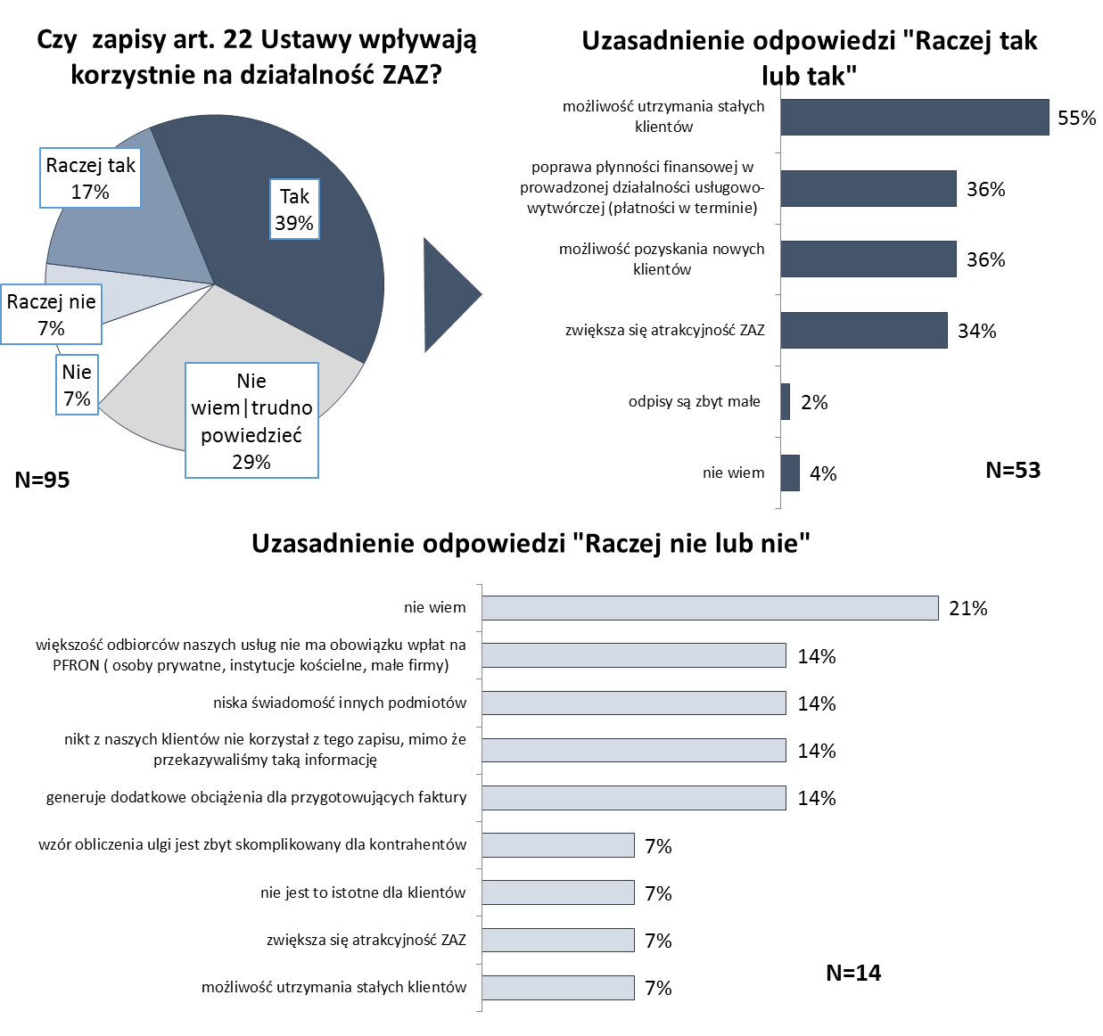
Źródło: badanie CAWI zakładów aktywności zawodowej przeprowadzone w 2017 r.

Badanie jakościowe potwierdza, że możliwość zaoferowania odpisu kontrahentowi na mocy art. 22 Ustawy
o rehabilitacji stanowi pewien atut dla ZAZ i zwiększa ich szansę na pozyskanie klientów. Działa to zwłaszcza tam, gdzie odbiorcą świadczonych usług lub produkcji jest duża instytucja – np. lokalny szpital, szkoła, urząd.
Zdarza się, że zainteresowanie ZAZ jako dostawcą jest w pierwszym rzędzie związane z możliwością uzyskania odpisu. Badanie jakościowe wskazuje jednak, że nie jest to, w ocenie zarządzających ZAZ, główna motywacja odbiorców. Częściej zakłady funkcjonują w świadomości lokalnych klientów jako jedna z firm oferujących usługi lub produkcję danego typu. Jednak w części przypadków brak takiej możliwości lub jej przejściowa utrata powodują rozwiązanie współpracy. Bywa, że staje się to bodźcem dla kontrahentów do zmiany struktury własnego zatrudnienia.
Z naszych ulg nie korzysta dużo zakładów pracy, bo wszyscy uciekają od tych różnych spraw zatrudniania więcej niż 25 pracowników. Gmina również nie chce korzystać z naszych odliczeń, bo zatrudniają jedną osobę niepełnosprawną. (CS 3 kierownik ZAZ)
Mieliśmy takie zapytanie od firm, ale nie lokalnych. Szukali kogoś, kto może im wykonać drobne usługi stolarskie
i jednocześnie zagwarantować obniżenie. Pracodawcy dowiadując się, że nie dajemy obniżeń nie podejmowali z nami współpracy. (CS 5 kierownik ZAZ)
Jednak nie każdy ZAZ może obecnie korzystać z tego benefitu, a bywa nawet, że ta możliwość generuje z jego perspektywy więcej problemów niż pożytku.
- Z perspektywy siedleckiego zakładu aktywności, możliwość zaoferowania odpisów w ramach art. 22 nie stanowi atutu – ZAZ nie obsługuje kontrahentów, dla których byłaby to atrakcyjna możliwość, więc w żaden sposób nie zwiększa to możliwości zarobkowych Zakładu. Dodatkowo generuje kłopot, ponieważ księgowość musi (zdaniem kierownika ZAZ), przygotować niezależnie od tego czy korzystają z odpisu czy nie, odpowiednie dokumenty dla wszystkich kontrahentów. Zabiera to niepotrzebnie czas.
Ostatnio my to robimy i to jest dla nas ogromna praca, którą musimy wykonać, a nasi klienci nie są zainteresowani tym zupełnie. Do tamtego miesiąca walczyliśmy z tym, bo dostawaliśmy zwrotki tego, więc w końcu pani księgowa poprosiła o uszanowanie jej pracy, bo to zajmuje bardzo dużo czasu. Mamy obowiązek wystawiania tego. Nie jest to żadnym atutem. Te firmy, z którymi współpracujemy, nie mają tych kryteriów, które pozwoliłyby z tego odpisu dokonać. (...)
W tym momencie to jest dla nas dodatkowa praca, która niczemu nie służy. (CS 2 kierownik ZAZ)
- Bywa, że ZAZ nie może, ze względu organizacyjnych, zaoferować odpisu. W przypadku zakładu
w Biskupcu nie jest to możliwe, ponieważ pracownicy i kadra są zatrudnieni w strukturach organizatora. Wliczając wszystkich zatrudnionych organizator nie spełnia wymogu w postaci zatrudnienia co najmniej 30 osób niepełnosprawnych, które zarazem będą stanowiły 30% pracowników.
Mimo wszystko duża część kierowników i osób z otoczenia ZAZ, a zawłaszcza osoby aktywnie zaangażowane
w działalność Ogólnopolskiego Związku Pracodawców ZAZ i Innych Przedsiębiorstw Społecznych podkreślają, że możliwość ta ma duże znaczenie dla rozwoju i funkcjonowania ZAZ i jej utrzymanie stanowi w wielu wypadkach kartę przetargową ZAZ przy pozyskiwaniu zleceń.
Ja jako pracodawca ZAZ Sztum oraz członek Ogólnopolskiego Związku powiem, że my świadomie i bezpośrednio pracowaliśmy w komisjach sejmowych. Braliśmy udział w pracach nad artykułem 22, ponieważ wiedzieliśmy o różnego rodzaju wykroczeniach i nadużyciach. Zależy nam żeby ten artykuł istniał. Dzięki temu firmy zewnętrzne chcą z nami współpracować. Rzeczywiście jesteśmy mniej wydajni, bo nasze zakłady nie są duże. To jest dodatkowy profit dla naszych kontrahentów. To się przekłada na pieniądze. (CS 1 kierownik ZAZ)
Opinie na temat złagodzenia kryteriów otrzymania odpisów nie są jednoznaczne, wydaje się jednak, że dla personelu ZAZ nie niosą ze sobą zbyt dużego ryzyka utraty kontraktów przez Zakłady Aktywności Zawodowej, nawet jeśli mogłaby jest zaoferować inna instytucja zajmująca się aktywizacją zawodową ON.

W badaniu ilościowym ZAZ neutralnie podchodziły do oceny wpływu na działalność ZAZ ewentualnego wzrostu liczby podmiotów, od których zakup towarów i usług powoduje ulgi dla podmiotów zobowiązanych do wpłat na PFRON (40%). Kolejne 32% uznało, że wpłynie to korzystnie lub bardzo korzystnie na działalność ZAZ, a jedyni 9% dostrzegało możliwość negatywnego wpływu.
Jednak przedstawicielom ZAZ trudno było ocenić, jakie konkretnie skutki miałaby dla ZAZ przynieść taka zmiana. Jedynie 18% uznało, że może spowodować wzrost przychodów Zakładu, a 5%, że przyniesie spadek sprzedaży wyrobów ZAZ, a także zwiększy konkurencyjność na rynku (3%).

Rysunek 68. Opinie na temat wpływu na działalność ZAZ ewentualnego wzrostu liczby podmiotów, od których zakup towarów i usług powoduje ulgi dla podmiotów zobowiązanych do wpłat na PFRON
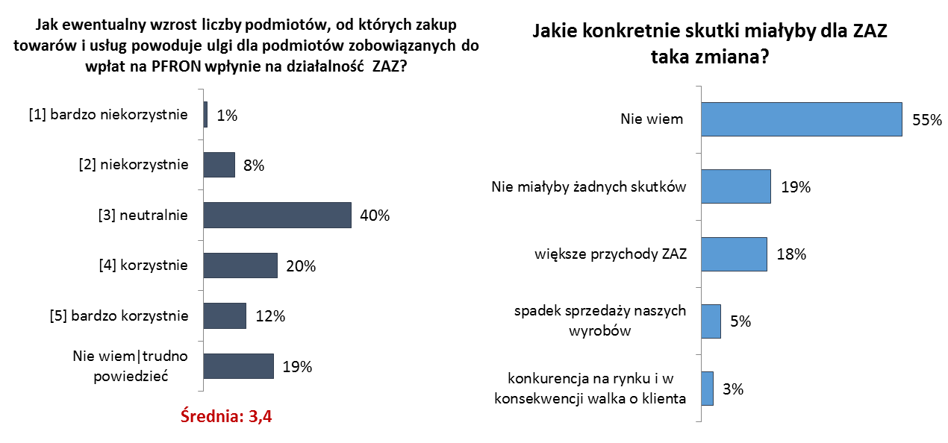
Źródło: badanie CAWI zakładów aktywności zawodowej przeprowadzone w 2017 r. N=95.

Zasady funkcjonowania ZAZ
Wedle obowiązujących przepisów ZAZ są dostępne dla wszystkich osób niepełnosprawnych ze znacznym stopniem niepełnosprawności, a także dla osób ze stopniem umiarkowanym, u których stwierdzono autyzm, chorobę psychiczną lub upośledzenie umysłowe. Rozwiązanie to za prawidłowe uznało jedynie 12% przedstawicieli ZAZ.
Ponad połowa (56%) była zdania, że ZAZ powinny być dostępne dla wszystkich osób niepełnosprawnych ze znacznym stopniem niepełnosprawności, a także dla wszystkich osób niepełnosprawnych z umiarkowanym stopniem niepełnosprawności (bez względu na rodzaj niepełnosprawności). Rozwiązanie to szczególnie często wybierali przedstawiciele ZAZ działających najkrócej (od 2014 r.) – 70%, zajmujących się rękodziełem artystycznym (70%), hotelarstwem (67%), z regionu południowego (78%).

Żaden przedstawiciel ZAZ nie wskazał, że ZAZ powinny być dostępne tylko dla ON ze znacznym stopniem niepełnosprawności oraz ZAZ nie powinny przyjmować osób niepełnosprawnych z określonym rodzajem niepełnosprawności.
Co trzeci ZAZ proponował zastosowanie innego niż wskazane powyżej rozwiązania – proponowano tutaj przede wszystkim możliwość zatrudnienia większej liczby osób z umiarkowanym stopniem niepełnosprawności (26%).

Rysunek 69. Ocena stanu prawnego w kwestii dostępności ZAZ dla osób niepełnosprawnych ze względu na stopień i rodzaj niepełnosprawności
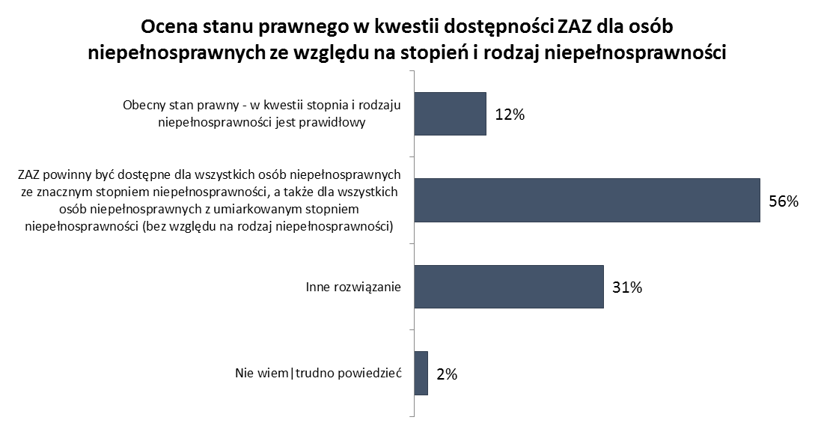
Źródło: badanie CAWI zakładów aktywności zawodowej przeprowadzone w 2017 r. N=95.

Zdecydowana większość ZAZ dostrzegała konieczność wprowadzenia zmian prawnych, systemowych regulujących funkcjonowanie ZAZ (83%). Zdaniem przedstawicieli ZAZ powinny one przede wszystkim dotyczyć gospodarowania środkami finansowymi przez ZAZ (51%) – w tym uelastycznienia możliwości wydatków z przychodów np. na rozwój działalności (41%), czy zwiększenie możliwości przeznaczania środków
z ZFA na poprawę warunków pracy i rehabilitacji oraz warunków socjalnych i higieniczno-sanitarnych (33%).
Około połowa ZAZ zwracała również na konieczność zmian w zakresie dofinansowania działalności ZAZ – przede wszystkim waloryzację algorytmu dofinansowania, by wzrosło dofinansowanie (51%), zwiększenie limitu środków przeznaczanych przez Samorząd Województwa na dofinansowanie kosztów działania ZAZ (31%) oraz wprowadzenie możliwości dotacji podmiotowej od organizatora (27%).
Istotne z punktu widzenia ZAZ zmiany powinny również objąć sferę rozliczania i sprawozdawczości (27%) – wydłużenie terminów sprawozdawczości rocznej, a także pracowników ZAZ (21%) - zwiększenie % udziału ON ze stopniem umiarkowanym oraz możliwość rekrutacji osób z umiarkowanym stopniem niepełnosprawności bez względu na rodzaj schorzenia.

Tabela 35. Konieczne do wprowadzenia zmiany prawne, systemowe regulujące funkcjonowanie ZAZ
Kategoria zbiorcza |  | Wskazania szczegółowe
GOSPODARKA FINANSOWA | 51% | Uelastycznienie możliwości wydatków z przychodów - np.: na rozwój działalności | 41%
GOSPODARKA FINANSOWA | 51% | Zwiększenie (np. do 50%) możliwości przeznaczania środków z ZFA na poprawę warunków pracy i rehabilitacji oraz warunków socjalnych i higieniczno-sanitarnych. | 33%
GOSPODARKA FINANSOWA | 51% | Umożliwienie finansowania z wypracowanych środków premii dla pracowników kadry obsługowej | 6%
GOSPODARKA FINANSOWA | 51% | Sprecyzowanie katalogu kosztów/wydatków | 4%
GOSPODARKA FINANSOWA | 51% | Poszerzenie katalogu kosztów | 3%
GOSPODARKA FINANSOWA | 51% | Umożliwienie tworzenia z wypracowanych środków rezerwy tzw. środków obrotowych zapewniających płynność finansową ZAZ szczególnie na początku roku kalendarzowego. | 2%
GOSPODARKA FINANSOWA | 51% | Wprowadzenie zapisu o możliwości finansowania z ZFA kosztów dowozu niepełnosprawnych pracowników zakładu lub zwrotu kosztów dojazdu. | 2%
GOSPODARKA FINANSOWA | 51% | Dopuszczenie możliwości, w przypadku braku płynności finansowej zakładu, pożyczki ze środków ZFA, z obowiązkiem ich zwrotu do końca roku budżetowego. | 1%
GOSPODARKA FINANSOWA | 51% | Możliwość zakupu mieszkania na mieszkanie chronione ze środków ZFA | 1%
GOSPODARKA FINANSOWA | 51% | Zmiany w przepisach podatkowych (w szczególności podatek VAT) | 1%
DOFINANSOWANIE | 51% | Waloryzacja algorytmu dofinansowania/wzrost dofinansowania | 51%
DOFINANSOWANIE | 51% | Zwiększenie limitu środków przeznaczanych przez Samorząd Województwa na dofinansowanie kosztów działania ZAZ | 31%
DOFINANSOWANIE | 51% | Wprowadzenie możliwości dotacji podmiotowej od organizatora | 27%
DOFINANSOWANIE | 51% | Partycypacja w kosztach samorządów lokalnych | 1%
ROZLICZENIA/SPRAWOZDAWCZOŚĆ | 27% | Wydłużenie terminów sprawozdawczości rocznej (np.: do 31 marca, a nie do 31 grudnia) | 25%
ROZLICZENIA/SPRAWOZDAWCZOŚĆ | 27% | Ułatwienie rozliczeń/większa przejrzystość/uproszczenie | 2%
ROZLICZENIA/SPRAWOZDAWCZOŚĆ | 27% | Brak konieczności prowadzenia dokumentacji z naciskiem na kierowanie osób niepełnosprawnych na otwarty rynek pracy | 1%
PRACOWNICY ZAZ | 21% | Zwiększenie % udziału ON ze stopniem umiarkowanym | 17%
PRACOWNICY ZAZ | 21% | Możliwość rekrutacji osób z umiarkowanym stopniem niepełnosprawności bez względu na rodzaj schorzenia | 12%
PRACOWNICY ZAZ | 21% | Zwiększenie % udziału pracowników pełnosprawnych | 4%
PRACOWNICY ZAZ | 21% | Dopuszczenie, że ZAZ jest dla części pracowników ostatecznym miejscem pracy (gdzie mogą rozwijać umiejętności i kontynuować rehabilitację społeczną). | 3%
PRACOWNICY ZAZ | 21% | Możliwość powrotu do ZAZ (poprzez odpowiedni zapis) pracowników w przypadku niepowodzenia na otwartym rynku pracy | 2%
PRACOWNICY ZAZ | 21% | Tworzenie nowych miejsc pracy w ZAZ uwarunkowane czynnikami ekonomicznymi a nie tylko decyzjami administracyjnymi | 2%
PRACOWNICY ZAZ | 21% | Zmniejszenie liczby pracowników niepełnosprawnych przypadających na jednego opiekuna | 1%
KODEKS PRACY | 17% | Stworzenie możliwość zatrudnienia na zastępstwo (dotyczy personelu zakładu) w przypadku np. urlopu macierzyńskiego, długotrwałego zwolnienia chorobowego bez konieczności podwójnego liczenia tych osób do wskaźników. | 8%
KODEKS PRACY | 17% | Brak dostosowania kodeksu pracy do ZAZ (w przypadku kiedy ON traci stopień niepełnosprawności i nie może być już pracownikiem, brak podstaw prawnych aby rozwiązać umowę o pracę z taką osobą, konieczność po 33 miesiącach zawierania umowy na czas nieokreślony) | 5%
KODEKS PRACY | 17% | Umowa o pracę - zniesienie zapisu limitującego czasowe zatrudnienia tylko do 33 miesięcy | 4%
ORZECZNICTWO | 13% | Wliczanie do stanu zatrudnienia ZAZ osób posiadających orzeczenie o stopniu niepełnosprawności na czas określony, które ponownie ubiegają się o ustalenie stopnia niepełnosprawności do czasu ostatecznego rozstrzygnięcia. | 7%
ORZECZNICTWO | 13% | Uregulowanie orzecznictwa | 5%
ORZECZNICTWO | 13% | Praca w ZAZ często jest przyczyną odbierania renty - traktowanie ZAZ jako zakładu pracy, a nie miejsca rehabilitacji | 2%
ORZECZNICTWO | 13% | Wskazania do ZAZ powinny być formułowane w orzecznictwie | 1%
ORZECZNICTWO | 13% | Likwidacja szufladkowych wskazań PCPR do pracy w ZAZ | 1%
ZAZ - OGÓLNIE | 7% | Nie stwierdzać automatycznie utraty statusu ZAZ, jeżeli niespełnianie warunków lub obowiązków nastąpiło z przyczyn niezależnych od organizatora ZAZ ustalając termin 30 dni na uzupełnienie zatrudnienia. | 4%
ZAZ - OGÓLNIE | 7% | Przyznanie ZAZ osobowości prawnej oraz statusu przedsiębiorstwa społecznego. | 2%
ZAZ - OGÓLNIE | 7% | Ujednolicenie przepisów prawnych odnośnie ZAZ przez wszystkie samorządy wojewódzkie | 1%
BRAK/NIE WSKAZANO | 17%
Źródło: badanie CAWI zakładów aktywności zawodowej przeprowadzone w 2017 r. N=95.

Ze stwierdzeniem, że obecny model funkcjonowania ZAZ jest dobry zgodziło się 74% przedstawicieli ZAZ, jednak tylko 5% wyraziło zdecydowane zdanie w tym zakresie.
Mimo relatywnie dobrej oceny obecnych zasad funkcjonowania ZAZ, uczestnicy badania ilościowego dość pozytywnie odnieśli się do niektórych propozycji kierunków rozwoju Zakładów Aktywności Zawodowej.
Większość ZAZ (87%), w tym 60% zdecydowanie poparło rozwiązanie by w sytuacji gdy ON zatrudnione w ZAZ nie mogą znaleźć zatrudnienia na otwartym rynku pracy lub nie nadają się do pracy poza ZAZ umożliwić im bezterminowe zatrudnienie w zakładzie.
Zgadzano się również w większości ze stwierdzeniem, że należy dążyć do rozbudowy istniejącej sieci ZAZ (88%, w tym 41% zdecydowanie zgadzało się), a także zwiększania aktywności ZAZ w zakresie integracji, włączania niepełnosprawnych pracowników w życie lokalnej społeczności (85%, w tym 29% zdecydowanie zgadzało się). 78% ZAZ zgodziło się, że należy wypracować instytucjonalne mechanizmy współpracy między ZAZ a innymi instytucjami pomocy i integracji społecznej oraz instytucjami rynku pracy.

Z drugiej strony przedstawiciele ZAZ nie zgadzali się ze stwierdzeniami, że należy dążyć do specjalizacji ZAZ ze względu na rodzaj niepełnosprawności, a także, że należy dążyć do większej rotacji niepełnosprawnych pracowników ZAZ oraz do tego, by skrócić czas ich pobytu w ZAZ (po 66%). Sprzeciwiali się także ograniczaniu możliwości zatrudnienia w ZAZ ON, wobec których przewiduje się małą skuteczność rehabilitacji zawodowej (63%, w tym 41% zdecydowanie się nie zgadzało).

Rysunek 70. Kierunek, w jakim powinien się rozwijać dalej ZAZ
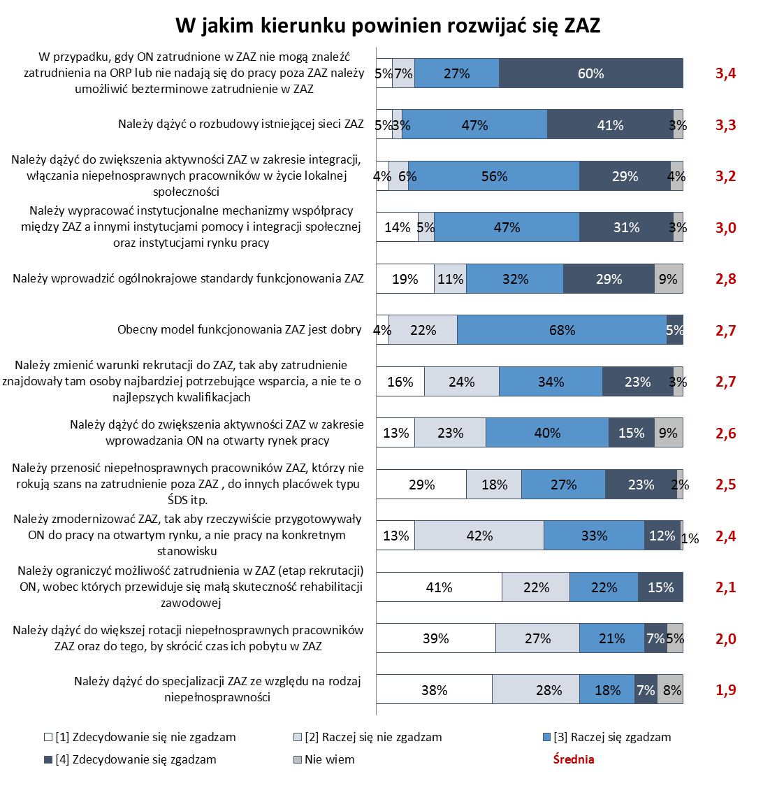
Źródło: badanie CAWI zakładów aktywności zawodowej przeprowadzone w 2017 r. N=95.

Wnioski z badania
Zakłady Aktywności Zawodowej wpisały się trwale w lokalne systemy wsparcia i rynki pracy.
Ich rola nie jest jednoznaczna dla wszystkich uczestników lokalnego środowiska związanego z osobami niepełnosprawnymi.
- Z perspektywy rodzin i samych niepełnosprawnych pracowników jest to przede wszystkim miejsce pracy, w którym po raz pierwszy, lub pierwszy od dłuższego czasu, niepełnosprawni przestają być traktowani „niepoważnie” – z lekceważeniem dla problemów wynikających z ich choroby. Dla wielu ON, powinno być to docelowe miejsce pracy - zwłaszcza dla części osób chorujących psychicznie, niepełnosprawnych intelektualnie, w wieku 50+, których szanse na otwartym rynku pracy są mniejsze m.in. ze względu na potrzebę bardziej złożonego dostosowania miejsca i form pracy. Chodzi tu często o skrócony czas pracy – nie tylko do 7 godzin (jak na ORP), ale tak jak w ZAZ od 0,55 do 0,8 etatu, ponieważ osoby te mogą mieć realne trudności ze świadczeniem pracy w większym wymiarze czasu.
- Z punktu widzenia personelu Zakład jest to miejsce pracy i rehabilitacji ON poprzez pracę, a także działania wspierające, ale też przedsiębiorstwo, którego zadaniem jest generowanie zysków wystarczających na częściowo samodzielne utrzymanie się na rynku.
- Z perspektywy otoczenia ZAZ, Zakłady stanowią ogniwo pośrednie między rehabilitacją a pracą,
w odróżnieniu od WTZ, które służą rehabilitacji społecznej i zawodowej ON w zakresie pozyskania lub przywrócenia umiejętności niezbędnych do podjęcia zatrudnienia, ZAZ powołany jest do realizacji tych celów w odwróconej kolejności – umożliwia ON świadczenie pracy wspartej działaniami rehabilitacyjnymi w celu przygotowania tych osób do możliwie samodzielnego życia w otwartym środowisku, adekwatnie do indywidualnych możliwości.
Z racji zmniejszającej się liczby ZPCh lub ich deficytu w wielu lokalizacjach, ZAZ często przejmują lokalnie rolę zakładów pracy chronionej. Często są jedynym pracodawcą na lokalnym rynku pracy odpowiednio przygotowanym i zainteresowanym zatrudnianiem osób niepełnosprawnych.
- Z punktu widzenia otoczenia ZAZ, zakłady te zasadniczo się różnią od ZPCh ze względu na swoją funkcję rehabilitacyjną, w tym także przez wzgląd na formułę rehabilitacji poprzez pracę jako jednego
z celów działania, w przeciwieństwie do zatrudnienia jako takiego – co jest założeniem ZPCh. Zatem mimo, iż dla postronnych obserwatorów ZAZ w wielu sytuacjach spełniają zadanie ZPCh trudno jest de facto jednoznacznie definiować w ten sposób ich rolę.
Otoczenie społeczne postrzega ZAZ jako firmę na lokalnym rynku pracy, gracza w konkretnej branży w jakiej funkcjonuje, jednego/ jedynego lub jednego z wielu pracodawców zainteresowanych zatrudnianiem osób niepełnosprawnych. Rola i zadania ZAZ, a nawet samo rozwinięcie skrótu ZAZ nie są raczej zrozumiałe dla przeciętnego członka lokalnej społeczności. Większą rolę ZAZ odgrywają w środowiskach osób niepełnosprawnych, w których spełniają zarówno rolę edukacyjną, do pewnego stopnia wzorcową – pokazują dostępność do tej pory nieznanych lub nieosiągalnych perspektyw dla ON.
ZAZ były i są zakładane w bardzo różnych okolicznościach, tym niemniej, jak wskazują badania jakościowe, zdarza się, że proces ten odbywa się ostatecznie dość pośpiesznie, przy intensywnym zaangażowaniu różnych podmiotów – od organizatora, przez lokalny samorząd, często z udziałem późniejszego kierownika Zakładu. Rzadko siedziby Zakładów stanowią budynki wznoszone specjalnie na ich potrzeby. Najczęściej ZAZ prowadzą swoją działalność gospodarczą i rehabilitacyjną w adoptowanych to tego celu obiektach , przystosowanych (na ile to możliwe) do potrzeb osób niepełnosprawnych, a wykorzystywanych wcześniej do prowadzenia innej działalności. ZAZ często borykają się z niedoborem środków na pojawiające się z czasem potrzeby remontowe i związane doposażeniem. Te niezaspokojone potrzeby wpływają często negatywnie na możliwości świadczenia bieżących usług i ograniczają możliwości rozwijania działalności zakładu. Organizatora często nie stać na tego typu inwestycje, a prawne ograniczenia dotyczące dysponowania środkami jakie ZAZ otrzymuje
i wypracowuje okazują się nieadekwatne do obecnych realiów rynkowych.
Zasadnicze problemy związane z funkcjonowaniem ZAZ koncentrują się wokół:
Spraw finansowych, które wpływają na możliwości zatrudnienia odpowiedniego personelu ZAZ oraz na swobodę dysponowania wypracowanymi i otrzymanymi przez Zakład środkami. ZAZ nie ma możliwości zaoferowania, porównywalnego do warunków rynkowych i jednocześnie adekwatnego do skali i zakresu obowiązków, wynagrodzenia dla personelu ZAZ.
- W związku z tym zatrudnia się mniej osób niż tego wymaga sprawna i efektywna aktywizacja zawodowa. Przekłada się to na spowolnienie tego procesu. W Zakładach brakuje często pracownika odpowiedzialnego wyłącznie za aktywizację zawodową – trenera pracy czy doradcy zawodowego, którego zadaniem będzie miedzy innymi pozyskiwanie kontaktów z pracodawcami i lobbowanie na rzecz zatrudnienia ON poza ZAZ.
- Zadania związane z działaniami aktywizującymi zawodowo i społecznie ON dzielone są między członków kadry o różnych kompetencjach i obowiązkach. W związku z tym, sprawy takie jak prowadzenie dokumentacji opisującej przebieg rehabilitacji, prowadzenie indywidualnego doradztwa zawodowego, śledzenie procesu aktywizacji są rozproszone.
- Kontakty z lokalnym rynkiem pracy są często niewystarczająco rozwinięte – zadanie to zwykle jest jednym z wielu obowiązków wykonywanych przez kierowników jednostek, co powoduje, że jest nierzadko wykonywane pobieżne i powierzchowne. Nie sprzyja budowaniu szerokiej puli kontaktów, tworzenia forum do pewnej dyskusji i np. próby okresowego zatrudnienia pracownika niepełnosprawnego u innego pracodawcy.
W opinii kierowników i organizatorów ZAZ oraz otoczenia zakładów, wysokość środków z algorytmu, która mimo inflacji i zmian wysokości minimalnego wynagrodzenia, nie uległa zmianie od 2008 roku, ogranicza możliwości zmian działania Zakładów.
Ściśle określone wskaźniki dot. zatrudnienia niepełnosprawnych pracowników w ZAZ, a przy tym brak możliwości rekompensowania braków kadrowych innymi formami zatrudnienia i/lub finansowania, dodatkowo uniemożliwiają elastyczne reagowanie na potrzeby kadrowe ZAZ. Zwraca się uwagę, że
w przypadku niektórych niepełnosprawności potrzebna jest większa obsada instruktorska (np. niepełnosprawność intelektualna). Przepisy regulujące zasady działalności ZAZ (w tym szczególnie dot. kwestii zatrudniania osób niepełnosprawnych) nie są dostosowane do przepisów Kodeksu Pracy. Kodeks Pracy nie przewiduje specjalnego trybu zatrudniania ON w tych jednostkach, mimo, iż z założenia nie jest to typowy stosunek pracy, a ze względu na specyfikę placówki oraz wymogi prawne jakim musi ona sprostać, zatrudnienie ON w ZAZ powinno być wyłącznie czasowe. W związku z tym, kierownictwo ZAZ napotyka na potężną barierę prawną w momencie próby rozwiązania stosunku pracy z osobą pracującą w oparciu o umowę na czas nieokreślony. Szczególnie istotne jest to w kontekście utrzymania wskaźnika zatrudnienia osób niepełnosprawnych z określonym stopniem niepełnosprawności. W rzeczywistości sytuacja wygląda następująco: kiedy na komisji orzeczniczej niepełnosprawny pracownik ZAZ traci np. znaczny stopień niepełnosprawności, wówczas ZAZ ma zagrożony wskaźnik zatrudnienia ON (wymagany dla utrzymania statusu zakładu aktywności zawodowej), a nie może rozwiązać umowy o pracę zawartą na czas nieokreślony z niepełnosprawnym pracownikiem (i w rzeczywistości też umowy rozwiązać nie chce).

ZAZ napotykają na problemy przy rekrutacji pracowników, które wynikają z kilku powodów:
- Odgórnie określonej proporcji osób ze stopniem umiarkowanym i znacznym wśród załogi, która ogranicza możliwości zatrudnienia osób ze stopniem umiarkowanym, podczas gdy wśród oczekujących przeważają osoby z takimi orzeczeniami,
- Zbyt małej liczby kandydatów posiadających orzeczenia ze znacznym stopniem niepełnosprawności, którzy mogą podjąć pracę w zakładzie,
- Zmniejszania się liczby wydawanych przez Zespoły Orzekające orzeczeń o niepełnosprawności
w stopniu znacznym. Obecnie wydawane orzeczenia w stopniu znacznym dotyczą osób skrajnie poszkodowanych. Jest tych osób stosunkowo mało, a dodatkowo trudno je zaktywizować zawodowo nawet w warunkach ZAZ.
- Lokalne systemy wsparcia nie są drożne zarówno na etapie kierowania do ZAZ potencjalnych pracowników, a także jeśli chodzi o przejmowanie tych osób, które nie odnalazły się w ZAZ i powinny przejść do innego typu placówek.
Otwarty rynek pracy dość niechętnie przyjmuje pracowników ze znacznym stopniem niepełnosprawności oraz schorzeniami specjalnymi, a właśnie takie osoby trafiają do ZAZ. Osoby z autyzmem i chorujące psychicznie spotykają się nadal z silnym ostracyzmem społecznym i sam fakt stosowania preferencji przy zatrudnieniu takich osób w ZAZ, czy dofinansowania z PFRON ich wynagrodzeń i rehabilitacji nie niweluje tych barier.
- Warto także podkreślić, że osoby te często będą potrzebowały wspomagania na otwartym rynku pracy (przynajmniej czasowego), a ORP nie jest na to przygotowany.
- Dodatkowo osoby z autyzmem i chorujące psychicznie często, być może nawet w większym stopniu niż inne grupy niepełnosprawnych, artykułują obawy i niechęć wobec wychodzenia na ORP. Powstaje
w ten sposób pewne błędne koło, w którym nacisk kładzie się na aktywizację tych grup niepełnosprawnych, które w wyniku istniejącej na ORP sytuacji napotykają w tym względzie największe trudności.
- Trzeba też podkreślić, że dość często profil ZAZ nie jest zgodny z profilem lokalnego rynku pracy w tym sensie, że nie umożliwia płynnego przejścia na podobne stanowisko na ORP. ZAZ często zagospodarowują nisze, monopolizują pewne sektory (np. w gastronomii, usługach pralniczych), niż oferują stanowiska, które stanowią etap przygotowujący wprost do przejścia do innych działających lokalnie pracodawców.
Badania wskazują, że niepełnosprawni pracownicy dość często znajdują zatrudnienie w strukturach organizatora ZAZ, stosunkowo rzadko w strukturach samorządowych lokalnych społeczności. W ostrożnych lub niechętnych postawach samorządów można upatrywać źródła części problemów z dotarciem i pozyskaniem współpracy z lokalnymi pracodawcami. Bywa, że strategią bardziej akceptowalną, zarówno dla lokalnego biznesu jak i instytucji, jest zlecanie zadań ZAZ niż zatrudnianie ON.W powszechnym przekonaniu zwalania to z obciążeń związanych z bezpośrednim kontaktem i „borykaniem” się z problemami jakie może generować zatrudnienie osoby z orzeczeniem o niepełnosprawności we własnych strukturach organizacyjnych.
ZAZ niechętnie współpracują z ZPCh ze względu na negatywne stereotypy jakimi obciążone są te zakłady. Dość powszechnie uważa się, że praca w ZPCh jest zbyt obciążająca fizycznie i wymagająca czasowo. Zarówno
w odniesieniu do ZPCh jak i ORP pracownicy ZAZ formułują obawy o braku możliwości podjęcia pracy
w niepełnym wymiarze czasu (tak jak to ma miejsce w ZAZ), co dla tych osób jest często bardzo ważną kwestią.
Zasady funkcjonowania ZAZ zostały określone na poziomie dość ogólnym co powoduje rozbieżności
w interpretacjach pomiędzy instytucjami kontrolującymi ZAZ. Dodatkowo ZAZ powszechnie wskazują na zbyt małą elastyczność tych przepisów, która powoduje nadmierne ograniczenia krępujące ich działanie
i uniemożliwiające rozwój.

Rekomendacje
Na podstawie wyników uzyskanych w badaniu zespół ekspertów wykonawcy sformułował następujące rekomendacje.

Przeprowadzone badanie przyniosło pozytywny obraz działalności ZAZ – ZAZ postrzegane są jako miejsce, w którym osoby niepełnosprawne mogą się rozwijać, w którym mogą realizować się zarówno społecznie jak i zawodowo. Działalność ZAZ jest postrzegana pozytywnie zarówno przez ich otoczenie instytucjonalne jak i przez niepełnosprawnych pracowników ZAZ.

Jednak znikoma liczba zatrudnionych osób niepełnosprawnych w ZAZ (w odniesieniu do ogólnej liczby osób niepełnosprawnych) powoduje, że nie mogą wpisywać się one w rozwiązania systemowe, a brak drożności we wyprowadzaniu osób niepełnosprawnych na otwarty rynek pracy powoduje, że de facto mogą być postrzegane jako źródło pewnego rodzaju „niesprawiedliwości społecznej”, gdyż dotyczą niewielkiej, „uprzywilejowanej pod pewnym względem”, grupy pracowników.

W tym kontekście konieczne wydają się działania zmierzające do:
- rozwoju sieci ZAZ, szczególnie w województwach, gdzie jest ich najmniej (tj. lubuskie, pomorskie, opolskie, podlaskie);
- podejmowania działań w celu poprawienia drożności placówek, tak aby z ich kompleksowej oferty mogło skorzystać więcej osób niepełnosprawnych.

W kontekście poprawienia drożności szczególnie istotne wydają się następujące działania:

- Zapewnienie odpowiednich środków finansowych na działania związane z aktywizacją zawodową (zwiększenie etatów w ZAZ szczególnie na potrzeby zatrudnienia: doradcy zawodowego, specjalisty do spraw kontaktów z pracodawcami z otwartego rynku pracy itd.);
- Inwestycje czasowe w budowanie sieci kontaktów z przedsiębiorstwami z ORP, które mogą być potencjalnym miejscem pracy dla osób niepełnosprawnych zatrudnionych w ZAZ;
- Tworzenie indywidualnych planów zatrudnienia u innego pracodawcy, ich realizacja i częsta weryfikacja;
- Umożliwienie pracownikom, którzy rokują na podjęcie zatrudnienia poza ZAZ odbycia odpowiednich szkoleń związanych ściśle ze stanowiskiem pracy na jakim mogą pracować na ORP, a przede wszystkim praktyk i staży zawodowych poza ZAZ, najlepiej w porozumieniu z przyszłym potencjalnym pracodawcą;
- Jasna komunikacja nowo rekrutowanym pracownikom, że ZAZ jest etapem w przejściu na ORP, a nie docelowym miejscem pracy.

Wyniki badania wskazują jednak wyraźnie, że w obecnych warunkach rynkowych i systemowych możemy mówić jedynie o działaniach nakierowanych na poprawę drożności, a nie o całkowitym udrożnieniu ZAZ. Należy dopuścić możliwość, że dla części niepełnosprawnych pracowników, ZAZ stanowić będzie docelowe miejsce pracy. Jednak nie powinno to zwalniać kierujących Zakładami z podejmowania wysiłków w celu aktywizowania zawodowego jak największej liczby pracowników ZAZ, tak aby liczba osób podejmujących pracę poza ZAZ zwiększała się.

Przeprowadzone badanie pokazało również, że konieczne są zmiany w zasadach funkcjonowaniu ZAZ, tak aby umożliwić nie tylko ich rozwój, ale w niektórych przypadkach, w ogóle ich dalsze funkcjonowanie. Do kwestii najważniejszych należą:

- waloryzacja algorytmu będącego podstawą przekazywania środków Państwowego Funduszu Rehabilitacji Osób Niepełnosprawnych samorządom wojewódzkim na pokrycie kosztów działalności ZAZ;
- zmiana wskaźników zatrudnienia w ZAZ osób niepełnosprawnych z określonymi stopniami niepełnosprawności polegająca na zwiększeniu możliwego odsetka osób posiadających umiarkowany stopień niepełnosprawności, z jednoczesnym uchyleniem ograniczenia dot. określonych rodzajów niepełnosprawności. Jest to szczególnie istotne w kontekście obecnej praktyki orzeczniczej, której skutkiem jest zmniejszenie liczby wydawanych orzeczeń o niepełnosprawności
w stopniu znacznym. Proponowana zmiana może stać się instrumentem w poprawie drożności ZAZ.
- uelastycznienie przepisów dotyczących funkcjonowania ZAZ, a szczególnie przepisów dotyczących finansowania określonych kosztów działalności ZAZ.
- zwiększenie nakładów na finansowanie działalności ZAZ ze środków samorządu wojewódzkiego (w 2016 r. 29 ZAZ nie otrzymało środków samorządów wojewódzkich).

Badanie pokazało, że środowisko ZAZ jest dobrze zorganizowane. Posiada wypracowane, przedyskutowane
i odpowiednio uzasadnione postulaty w zakresie zmiany przepisów dot. działania i finansowania ZAZ.
Rekomenduje się podjęcie z ZAZ dyskusji w celu wypracowania nowych rozwiązań i koniecznych zmian, które umożliwią Zakładom dalszy rozwój i usprawnią ich funkcjonowanie.

Spis rysunków i tabel
Rysunek 1. Zróżnicowanie terytorialne Zakładów Aktywności Zawodowej według województw (liczba ZAZ, liczba ZAZ przypadająca na 100 tys. osób niepełnosprawnych prawnie w wieku produkcyjnym, współczynnik aktywności zawodowej ON) oraz według powiatów (lokalizacja ZAZ) 38
Rysunek 2. Związek pomiędzy aktywnością zawodową osób niepełnosprawnych a liczbą ZAZ w danym województwie 39
Rysunek 3. Typ i sektor własności instytucji organizującej ZAZ 41
Rysunek 4. Okres działalności ZAZ od momentu założenia (w latach) oraz rodzaj prowadzonej działalności 41
Rysunek 5. Profile działalności ZAZ 42
Rysunek 6. Wymagana struktura zatrudnienia w ZAZ ze względu na stopień niepełnosprawności w odniesieniu do struktury rzeczywistej (wartości średnie). 44
Rysunek 7. Struktura wieku osób niepełnosprawnych zatrudnionych w ZAZ w 2016 r. 45
Rysunek 8 Struktura źródeł finansowania działalności ZAZ w 2016 r. 47
Rysunek 9 Odbiorcy produktów i usług ZAZ 54
Rysunek 10. Kierunki sprzedaży produktów i usług wytwarzanych i świadczonych przez ZAZ 55
Rysunek 11. Właściciel lokalu, w którym działa ZAZ 55
Rysunek 12. Ocena warunków lokalowych ZAZ 56
Rysunek 13. Ocena możliwości zaspokojenia potrzeb lokalowych ZAZ oraz ewentualnych źródeł finansowania 58
Rysunek 14. Liczba etatów personelu ZAZ zatrudnionego na umowę o pracę 60
Rysunek 15. Wykształcenie personelu ZAZ oraz doświadczenie zawodowe kadry obsługowo-rehabilitacyjnej ZAZ 61
Rysunek 16. Odsetek ZAZ, w których zatrudniony jest określony rodzaj pracowników obsługowo-rehabilitacyjnych. 61
Rysunek 17. Udział pracowników kadry obsługowo-rehabilitacyjnej ZAZ w szkoleniach w ciągu ostatnich 3 lat 62
Rysunek 18. Problemy kadrowe występujące w ZAZ 64
Rysunek 19. Ocena wynagrodzenia personelu ZAZ (kadry obsługowo-rehabilitacyjnej) 65
Rysunek 20. Oczekiwany średni miesięczny wzrost wynagrodzeń(w zł netto) 66
Rysunek 21. Zawód/specjalność członków zespołu programowego 67
Rysunek 22. Struktura płci i stopnia niepełnosprawności niepełnosprawnych pracowników ZAZ w 2008 i 2016 r. 70
Rysunek 23. Rodzaje stanowisk, na jakich zatrudnieni są niepełnosprawni pracownicy ZAZ 71
Rysunek 24. Rodzaje dysfunkcji niepełnosprawnych pracowników ZAZ w 2008 i 2016 r. 73
Rysunek 25. Struktura poziomu wykształcenia niepełnosprawnych pracowników ZAZ w 2008 i 2016 r. 74
Rysunek 26. Struktura wieku niepełnosprawnych pracowników ZAZ w 2008 i 2016 r. 74
Rysunek 27. Sytuacja mieszkaniowa i sposób dojazdu do pracy niepełnosprawnych pracowników ZAZ 75
Rysunek 28. Odsetek niepełnosprawnych pracowników ZAZ posiadających doświadczenia zawodowe w 2008 i 2016 r. 75
Rysunek 29. Okres pracy niepełnosprawnych pracowników w ZAZ 76
Rysunek 30. Powody rozwiązania umów o pracę w ZAZ z niepełnosprawnymi pracownikami 77
Rysunek 31. Sposoby rekrutacji niepełnosprawnych pracowników ZAZ w 2008 i 2016 r. 78
Rysunek 32. Problemy ZAZ z rekrutacją osób niepełnosprawnych na miejsca pracowników ZAZ, którzy przestali pracować 79
Rysunek 33. Podaż i popyt na miejsca pracy w ZAZ 79
Rysunek 34. Liczba ON oczekujących oraz średni czas oczekiwania na miejsce w ZAZ 80
Rysunek 35. Rekomendacje i opinie brane pod uwagę w rekrutacji do ZAZ 82
Rysunek 36. Stosowanie okresu próbnego przy przyjęciu do pracy w ZAZ 83
Rysunek 37. Formy terapii/zajęć rehabilitacyjnych prowadzone w ZAZ w 2016 r. 85
Rysunek 38. Średni dzienny wymiar czasu zajęć rehabilitacyjnych w ZAZ dla niepełnosprawnych pracowników w 2008 i 2016 r. 86
Rysunek 39. Szkolenia organizowane przez ZAZ dla niepełnosprawnych pracowników w 2008 i 2016 r. 87
Rysunek 40. Szkolenia organizowane przez ZAZ w 2016 r. dla niepełnosprawnych pracowników związane z przygotowaniem do pracy poza ZAZ 88
Rysunek 41. Liczba niepełnosprawnych pracowników ZAZ, którzy posiadają opracowany indywidualny program rehabilitacji zawodowej i społecznej (IPR) w 2008 r. i 2016 r. 90
Rysunek 42. Pracownicy zaangażowani w przygotowanie indywidualnych programów rehabilitacji zawodowej i społecznej w ZAZ 91
Rysunek 43. Częstotliwość, z jaką aktualizowane są indywidualne programy rehabilitacji zawodowej i społecznej w ZAZ 92
Rysunek 44. Losy osób opuszczających ZAZ 97
Rysunek 45. Formy pomocy oferowane niepełnosprawnym pracownikom ZAZ, w zakresie znalezienia pracy poza ZAZ 98
Rysunek 46. Liczba niepełnosprawnych pracowników, którzy mieli opracowany indywidualny plan dotyczący ich zatrudnienia u innego pracodawcy 99
Rysunek 47. Odsetek niepełnosprawnych pracowników (według stanu na dzień 31.12.2016 r.), którzy mogą podjąć pracę na otwartym rynku pracy wraz z zakresem potrzebnego im wsparcia . 100
Rysunek 48. Monitorowanie losów osób, które opuszczają ZAZ 101
Rysunek 49. Liczba pracodawców, z którymi ZAZ miały nawiązaną stałą i regularną współpracę oraz liczba niepełnosprawnych pracowników, którzy znaleźli zatrudnienie na otwartym rynku pracy w wyniku współpracy ZAZ z pracodawcami. 102
Rysunek 50. Charakterystyka demograficzna badanych pracowników ZAZ 108
Rysunek 51. Informacje na temat stanu cywilnego, gospodarstwa domowego oraz miejsca zamieszkania badanych pracowników ZAZ 109
Rysunek 52. Dotychczasowe doświadczenia niepełnosprawnych pracowników ZAZ na rynku pracy 110
Rysunek 53. Sposoby dojazdu niepełnosprawnych pracowników do pracy w ZAZ 111
Rysunek 54. Korzystanie przez niepełnosprawnych pracowników ZAZ z pomocy asystenta, trenera pracy 111
Rysunek 55. Zgodność oferty ZAZ z potrzebami osoby niepełnosprawnej w nim zatrudnionej 112
Rysunek 56. Samoocena rozwoju umiejętności pracowników dzięki pracy w ZAZ 114
Rysunek 57. Udział w szkoleniach, praktykach i stażach zawodowych w okresie pracy w ZAZ 115
Rysunek 58. Samoocena wpływu pracy w ZAZ na szanse na otwartym rynku pracy 115
Rysunek 59. Plany poszukiwania pracy na otwartym rynku przez niepełnosprawnych pracowników ZAZ 117
Rysunek 60. Opinie na temat możliwości przejścia na otwarty rynek pracy 118
Rysunek 61. Perspektywa przejścia z ZAZ na otwarty rynek pracy - podsumowanie 119
Rysunek 62. Stosunek różnych grup lub instytucji do ZAZ oraz jego niepełnosprawnych pracowników 125
Rysunek 63. Współpraca prawnych opiekunów zatrudnionych ON z ZAZ, w tym rodzaj współpracy 127
Rysunek 64. Główne przeszkody funkcjonowania ZAZ 129
Rysunek 65. Ocena zasobów jakimi dysponują ZAZ, w tym budżetu 130
Rysunek 66. Perspektywy zaspokojenia potrzeb sprzętowych i materiałowych, w tym źródła finansowania 132
Rysunek 67. Opinie na temat wpływu art. 22 Ustawy z dnia 27 sierpnia 1997 r. o rehabilitacji zawodowej i społecznej oraz zatrudnianiu osób niepełnosprawnych na działalność ZAZ 146
Rysunek 68. Opinie na temat wpływu na działalność ZAZ ewentualnego wzrostu liczby podmiotów, od których zakup towarów i usług powoduje ulgi dla podmiotów zobowiązanych do wpłat na PFRON 148
Rysunek 69. Ocena stanu prawnego w kwestii dostępności ZAZ dla osób niepełnosprawnych ze względu na stopień i rodzaj niepełnosprawności 149
Rysunek 70. Kierunek, w jakim powinien się rozwijać dalej ZAZ 152

Tabela 1. ZAZ objęte komponentem CASE STUDY 26
Tabela 2. Rozmieszczenie ZAZ według województw i powiatów 39
Tabela 3. Wielkość zatrudnienia w ZAZ w liczbach bezwzględnych w 2016 r. 43
Tabela 4. Odsetek osób niepełnosprawnych wśród pracowników ZAZ 44
Tabela 5. Osoby opuszczające ZAZ w 2016 r. 45
Tabela 6. Koszty działania ZAZ w 2016 r. – dla 98 ZAZ działających przez cały 2016r. oraz w przeliczeniu na 1 osobę niepełnosprawną zatrudnioną w ZAZ 46
Tabela 7. Struktura źródeł finansowania działalności ZAZ w 2016 r. 48
Tabela 8. Wysokość środków z PFRON i ich udział w całkowitych kosztach działalności ZAZ 49
Tabela 9. Struktura kosztów działalności ZAZ finansowanych przez PFRON 50
Tabela 10. Wysokość środków własnych samorządów oraz środków z innych niż PFRON i JST źródeł oraz ich udział w całkowitych kosztach działalności ZAZ 50
Tabela 11. Wysokość środków własnych samorządów oraz środków z innych niż PFRON i JST źródeł oraz ich udział w całkowitych kosztach działalności ZAZ 51
Tabela 12. Struktura kosztów działalności ZAZ finansowanych ze sprzedaży wyrobów i usług 52
Tabela 13. Struktura wpływów do ZFA 52
Tabela 14. Struktura wydatków z ZFA 53
Tabela 15. Najpilniejsze potrzeby lokalowe ZAZ związane z budynkiem, pomieszczeniami ZAZ 57
Tabela 16. Liczba personelu zatrudnionego w ZAZ ze względu na formę zatrudnienia i rotację pracowników 59
Tabela 17. Tematyka szkoleń, w których brali udział pracownicy kadry obsługowo-rehabilitacyjnej ZAZ oraz tematyka najważniejszych szkoleń potrzebnych pracownikom ZAZ 63
Tabela 18. Liczba niepełnosprawnych pracowników ZAZ na koniec roku 2008 i 2016 w osobach i w etatach. 69
Tabela 19. Wielkość zatrudnienia niepełnosprawnych pracowników ZAZ ogółem oraz według profilu działalności. 69
Tabela 20. Struktura zatrudnienia niepełnosprawnych pracowników ZAZ według płci i stopnia niepełnosprawności. 70
Tabela 21. Stanowiska, na jakich zatrudnieni są niepełnosprawni pracownicy ZAZ 71
Tabela 22. Czynniki wpływające na długość okresu pracy niepełnosprawnego pracownika w ZAZ 76
Tabela 23. Kryteria rekrutacji – zwiększające oraz zmniejszające szanse kandydata na zatrudnienie. Wskazania spontaniczne. 80
Tabela 24. Najważniejsze kryteria rekrutacji stosowane przez ZAZ 81
Tabela 25. Liczba wywiadów z osobami niepełnosprawnymi zatrudnionymi w ZAZ wg placówki 107
Tabela 26. Charakterystyka badanych pracowników ZAZ w kontekście posiadanych ograniczeń sprawności 107
Tabela 27. Stanowiska, na których pracują objęte badaniem osoby niepełnosprawne 109
Tabela 28. Główne korzyści i umiejętności zdobyte dzięki pracy w ZAZ 112
Tabela 29. Uzasadnienie oceny wpływu pracy w ZAZ na szanse zatrudnienia na otwartym rynku pracy 116
Tabela 30. Powody braku planów poszukiwania zatrudnienia na otwartym rynku pracy 117
Tabela 31. Uzasadnienie oceny szans na znalezienie zatrudnienia na otwartym rynku pracy 119
Tabela 32. Współpraca ZAZ z różnymi instytucjami/organizacjami w sprawach związanych z rehabilitacją niepełnosprawnych pracowników lub działalnością ZAZ w 2016 r. 122
Tabela 33. Potrzeby, które nie mogą być realizowane ze względu na brak środków finansowych 130
Tabela 34. Potrzeby sprzętowe i materiałowe 131
Tabela 35. Konieczne do wprowadzenia zmiany prawne, systemowe regulujące funkcjonowanie ZAZ 149

Bibliografia
- Arczewska M., E. Giermanowska, M. Racław (2014), Pracodawcy i nowy model polityki społecznej wobec aktywności zawodowej osób niepełnosprawnych, W: Zatrudniając niepełnosprawnych. Dobre praktyki pracodawców w Polsce i innych krajach Europy, E. Giermanowska (red.), Akademia Górniczo-Hutnicza im. S. Staszica w Krakowie, Kraków.
- Barczyński A., Skuteczność systemu zatrudniania i aktywizacji zawodowej osób niepełnosprawnych, „Niepełnosprawność – zagadnienia, problemy, rozwiązania” Nr. IV/2016 (21),
- Gagacka M., Rola sektora pozarządowego w promocji przedsiębiorczości społecznej, (2015)W: Spółdzielnie socjalne jako instrument polityki społecznej państwa, W. Janocha, J. Koperek, K. Zielińska-Król (red.), Wydawnictwo KUL, Lublin.
- Gałęziak J. (2004), Sprawni w pracy. Zatrudnienie osób niepełnosprawnych w politykach Unii Europejskiej i wybranych państw członkowskich, Urząd Komitetu Integracji Europejskiej, Warszawa.
- Jurkiewicz P., Edukacja i zatrudnienie osób z głębszą niepełnosprawnością intelektualną w Polsce i Niemczech (2009), W: Pedagogika specjalna. Różne poszukiwania – wspólna misja. Pamięci Profesora Jana Pańczyka, Wydawnictwo APS, Warszawa.
- Kamiński T., (2012) Kościelne NGO’s jako podmioty aktywnej polityki społecznej (przykład CARITAS w Polsce), W: Nowe priorytety i tendencje w polityce społecznej – wokół integracji i aktywizacji zawodowej, K. Wódz, K. Faliszek, A. Karwacki, M. Rymsza (red.), Wydawnictwo Edukacyjne „Akapit”, Toruń.
- Kasprzak E., M. Michalak, Zajęcie, kariera, powołanie – typowa czy specyficzna orientacja zawodowa pracowników z niepełnosprawnością? (2016) W: „Człowiek - Niepełnosprawność - Społeczeństwo” nr. 2(32).
- Kuklak-Dolata I., H. Sobocka-Szczapa (2013), Analiza sytuacji osób niepełnosprawnych w Polsce i Unii Europejskiej. Raport przygotowany w ramach projektu „Zatrudnienie osób niepełnosprawnych – perspektywy wzrostu”, redakcja naukowa E. Kryńska ,Warszawa.
- Kupisiewicz M. (2013), Słownik pedagogiki specjalnej, Wydawnictwo Naukowe PWN, Warszawa.
- Niedbalski J., Wybrane instytucjonalne oraz prawno-administracyjne instrumenty wsparcia osób niepełnosprawnych intelektualnie w Polsce, (2017) „Praca Socjalna” nr. 1.
- Pawlak M., S. Nałęcz, Zakłady aktywności zawodowej, Warszawa 2008
- Poliwczak I. (2013), Determinanty aktywności zawodowej z perspektywy pracodawców na zamkniętym rynku pracy – wyniki badań jakościowych. Raport w ramach projektu „Zatrudnienie osób niepełnosprawnych – perspektywy rozwoju”, red. naukowa Elżbieta Kryńska, Warszawa.
- Rejnus L. (2009), Informacja o wynikach kontroli zasad działania i finansowania zakładów aktywności zawodowej, Najwyższa Izba Kontroli, Departament Pracy, Spraw Socjalnych i Zdrowia, Warszawa.
- Osoby z ograniczoną sprawnością na rynku pracy – portret środowiska, (2008), W. Łukowski (red.), Wydawnictwo SWPS „Academica”, Warszawa.
- Roczne sprawozdanie merytoryczne z działalności organizacji pożytku publicznego za rok 2015, www.psoni.org.pl dostęp 31 maja 2017.
- Rymsza M. (2012), Aktywizacja osób niepełnosprawnych w Polsce: cztery systemy, jedna polityka? W: Nowe priorytety i tendencje w polityce społecznej – wokół integracji i aktywizacji zawodowej, K. Wódz, K. Faliszek, A. Karwacki, M. Rymsza (red.), Wydawnictwo Edukacyjne „Akapit”, Toruń.
- Rymsza M., Aktywizacja w polityce społecznej. W stronę rekonstrukcji europejskich welfarestates?, (2013) Wydawnictwo IFiS PAN, Warszawa.
- Rymsza M., A. Karwacki (2013), Standardy jakości usług jako narzędzia zarządzania procesami świadczenia usług reintegracji(rehabilitacji) społecznej i zawodowej w Centrach Integracji Społecznej, Klubach Integracji Społecznej i Zakładach Aktywności Zawodowej, Instytut Spraw Publicznych, Warszawa.
- Sikorski W., Warsztaty terapii zajęciowej, (2005) W: Formy opieki, wychowania i wsparcia w zreformowanym systemie pomocy społecznej, Józefina Brągiel, Sylwia Badora (red.), Wydawnictwo Uniwersytetu Opolskiego, Opole.
- Sprawozdanie Zarządu PFRON za rok 2016,
- Stanisławski P., ZAZ – zaniedbane ogniwo rehabilitacji, (2005)„Integracja” Nr. 6 za: www.niepelnosprawni.gov.pl dostęp 29.05.2017
- Włączający system edukacji i rynku pracy – rekomendacje dla polityki publicznej. Raport końcowyprojektu systemowego „Badanie jakości i efektywności edukacji oraz instytucjonalizacja zaplecza badawczego”, (2015) Warszawa.
- Zakłady Aktywności Zawodowej w 2006 roku, (2008) PFRON, Warszawa.

- www.centralnakuchnia.pl
- www.pfron.org.pl/wydarzenia data publikacji 23.09.2011
- www.pfron.org.pl/wydarzenia data publikacji: 03.03.2017
- www.niepelnosprawni.gov.pl dane na dzień 27.02.2017
- www.niepełnosprawni.gov.pl dostęp 30.05.2017

http://www.niepelnosprawni.gov.pl/p,73,zaklady-aktywnosci-zawodowej
Źródło: NSP 2011
Łączne koszty działania wszystkich 103 ZAZ w 2016 r. wyniosły blisko 198 mln zł.
Sytuacja ta dotyczy ZAZ.-ów, które od niedawna działają na rynku.
W roku 2009 badanie ilościowe realizowane było za pomocą wywiadu osobistego z kwestionariuszem, w obecnym pomiarze za pomocą internetowego badania CAWI.
http://www.niepelnosprawni.gov.pl/p,73,zaklady-aktywnosci-zawodowej
Marek Rymsza, Aktywizacja osób niepełnosprawnych w Polsce: cztery systemy, jedna polityka? W: Nowe priorytety i tendencje w polityce społecznej – wokół integracji i aktywizacji zawodowej, Kazimiera Wódz, Krystyna Faliszek, Arkadiusz Karwacki, Marek Rymsza (red.), Wydawnictwo Edukacyjne „Akapit”, Toruń 2012, s. 32.
Dz.U 1991 Nr 46, poz. 201 ze zm.
Rymsza, Aktywizacja osób niepełnosprawnych…, s. 32-33.
Janusz Gałęziak, Sprawni w pracy. Zatrudnienie osób niepełnosprawnych w politykach Unii Europejskiej i wybranych państw członkowskich, Urząd Komitetu Integracji Europejskiej, Warszawa 2004, s. 8.
Iwona Kuklak-Dolata, Halina Sobocka-Szczapa, Analiza sytuacji osób niepełnosprawnych w Polsce i Unii Europejskiej. Raport przygotowany w ramach projektu „Zatrudnienie osób niepełnosprawnych – perspektywy wzrostu”, red. naukowa Elżbieta Kryńska, Warszawa 2013, s. 5.
www.niepelnosprawni.gov.pl dostęp 30.05.2017.
Kuklak-Dolata, Sobocka-Szczapa, tamże, s. 40
Marek Rymsza, Aktywizacja w polityce społecznej. W stronę rekonstrukcji europejskich welfarestates?, Wydawnictwo IFiS PAN, Warszawa 2013, s. 318.
Tamże, s. 319.
Wiesław Sikorski, Warsztaty terapii zajęciowej, W: Formy opieki, wychowania i wsparcia w zreformowanym systemie pomocy społecznej, Józefina Brągiel, Sylwia Badora (red.), Wydawnictwo Uniwersytetu Opolskiego, Opole 2005, s. 247-256.
Maria Gagacka, Rola sektora pozarządowego w promocji przedsiębiorczości społecznej, W: Spółdzielnie socjalne jako instrument polityki społecznej państwa, Witold Janocha, Jerzy Koperek, Katarzyna Zielińska-Król (red.), Wydawnictwo KUL, Lublin 2015, s. 97-98.
Tamże, s. 100-101.
Elżbieta Kasprzak, Maciej Michalak, Zajęcie, kariera, powołanie – typowa czy specyficzna orientacja zawodowa pracowników z niepełnosprawnością? W: „Człowiek - Niepełnosprawność - Społeczeństwo” nr. 2(32)/2016, s. 69.
Rymsza, tamże, s. 322.
Arczewska Magdalena, Ewa Giermanowska, Mariola Racław, Pracodawcy i nowy model polityki społecznej wobec aktywności zawodowej osób niepełnosprawnych, W: Zatrudniając niepełnosprawnych. Dobre praktyki pracodawców w Polsce i innych krajach Europy, Ewa Giermanowska (red.), Akademia Górniczo-Hutnicza im. S. Staszica w Krakowie, Kraków 2014, s. 102.
Patrz np.: Osoby z ograniczoną sprawnością na rynku pracy – portret środowiska, Wojciech Łukowski (red.), Wydawnictwo SWPS „Academica”, Warszawa 2008. W publikacji: Włączający system edukacji i rynku pracy – rekomendacje dla polityki publicznej. Raport końcowy projektu systemowego „Badanie jakości i efektywności edukacji oraz instytucjonalizacja zaplecza badawczego”, (Warszawa 2015) w ustępach odnoszących się do rekomendacji dotyczących chronionego rynku pracy mowa jest głównie o ZPCh, napomyka się jedynie, że istnieje „zbyt mały dostęp do poszczególnych szczebli chronionego rynku pracy (np. ZAZ, spółdzielnie socjalne)” – s. 119.
Andrzej Barczyński, Skuteczność systemu zatrudniania i aktywizacji zawodowej osób niepełnosprawnych, „Niepełnosprawność – zagadnienia, problemy, rozwiązania” Nr. IV/2016 (21), s. 60.
Tamże, s. 62-76.
Dz.U. z 2011 r., Nr 127, poz. 721, z późn. zm.
Dz.U. z dnia 31 stycznia 2000 r. Nr 6, poz. 77 z późn. zm)
Dz. U. z dnia 24 lipca 2012 r. Poz. 850.
www.niepelnosprawni.gov.pl dostęp 29.05.2017.
Marek Rymsza, Arkadiusz Karwacki, Standardy jakości usług jako narzędzia zarządzania procesami świadczenia usług reintegracji(rehabilitacji) społecznej i zawodowej w Centrach Integracji Społecznej, Klubach Integracji Społecznej i Zakładach Aktywności Zawodowej, Instytut Spraw Publicznych, Warszawa 2013, s. 87.
Rymsza, Aktywizacja w polityce społecznej…, s. 321.
Patrycja Jurkiewicz, Edukacja i zatrudnienie osób z głębszą niepełnosprawnością intelektualną w Polsce i Niemczech, W: Pedagogika specjalna. Różne poszukiwania – wspólna misja. Pamięci Profesora Jana Pańczyka, Wydawnictwo APS, Warszawa 2009, s. 269.
Rymsza, Aktywizacja w polityce społecznej…, s. 323.
Rozporządzenie Ministra Pracy i Polityki Społecznej z dnia 17.07.2012 w sprawie zakładów aktywności zawodowej
Iwona Poliwczak, Determinanty aktywności zawodowej z perspektywy pracodawców na zamkniętym rynku pracy – wyniki badań jakościowych. Raport w ramach projektu „Zatrudnienie osób niepełnosprawnych – perspektywy rozwoju”, red. naukowa Elżbieta Kryńska, Warszawa 2013, s. 7-63.
Tamże, s. 6.
Rymsza, Karwacki, Standardy jakości usług…s. 88.
Rymsza, Aktywizacja w polityce społecznej…, s. 322.
Kasprzak, Michalak, Zajęcie, kariera, powołanie….s. 74.
Jakub Niedbalski, Wybrane instytucjonalne oraz prawno-administracyjne instrumenty wsparcia osób niepełnosprawnych intelektualnie w Polsce, „Praca Socjalna” nr. 1/2017, s. 103-104.
Rymsza, Aktywizacja w polityce społecznej…, s. 322.
www.centralnakuchnia.pl
Piotr Stanisławski, ZAZ – zaniedbane ogniwo rehabilitacji, „Integracja” 6/2005 za: www.niepelnosprawni.gov.pl dostęp 29.05.2017
Zakłady Aktywności Zawodowej w 2006 roku, PFRON, Warszawa 2008, s. 1-70.
Mikołaj Pawlak, Sławomir Nałęcz, Zakłady aktywności zawodowej, Warszawa 2008 s., 234-255.
Lech Rejnus, Informacja o wynikach kontroli zasad działania i finansowania zakładów aktywności zawodowej, Najwyższa Izba Kontroli, Departament Pracy, Spraw Socjalnych i Zdrowia, Warszawa 2009.
Tamże, 57.
www.pfron.org.pl/wydarzenia data publikacji 23.09.2011
Rymsza, tamże, s. 320.
www.pfron.org.pl/wydarzenia data publikacji: 03.03.2017
Roczne sprawozdanie merytoryczne z działalności organizacji pożytku publicznego za rok 2015, www.psoni.org.pl dostęp 31 maja 2017.
Tadeusz Kamiński, Kościelne NGO’s jako podmioty aktywnej polityki społecznej (przykład CARITAS w Polsce), W: Nowe priorytety i tendencje w polityce społecznej…, s. 147.
Tamże, s. 149.
Rymsza, Aktywizacja w polityce społecznej…., s.321.
Źródło: NSP 2011
W województwie lubuskim na mapie uwzględniono ZAZ w Kamieniu Wielkim w powiecie gorzowskim, który w momencie badania był na etapie tworzenia.
Polskie Stowarzyszenie na Rzecz Osób z Upośledzeniem Umysłowym, Międzygminny ZAZ w Dobrej, woj. zachodniopomorskie
Łączne koszty działania wszystkich 103 ZAZ w 2016 r. wyniosły blisko 198 mln zł.
ZAZ Białystok, woj. podlaskie
Polskie Stowarzyszenie na Rzecz Osób z Upośledzeniem Umysłowym, Międzygminny ZAZ w Dobrej, woj. zachodniopomorskie
Przysługujące pracodawcom dofinansowanie ze środków PFRON do wynagrodzeń pracowników niepełnosprawnych ujętych w ewidencji zatrudnionych osób niepełnosprawnych, którą prowadzi Fundusz.
W całej populacji 103 ZAZ, 7 placówek nie korzysta z dofinasowania z systemu SODiR. Dofinansowanie SODIR dotyczy 3977 pracowników.
Dane dla 98 ZAZ działających przez cały rok 2016.
Ze względu na stosowane zaokrąglenia dane nie sumują się do 100%.
Pytanie było sformułowane bardzo ogólnie: „Jakie problemy kadrowe występują w ZAZ. Proszę je krótko opisać wskazując też ich przyczyny?”
Na podstawie danych deklarowanych w badaniu CAWI średnia pensja kadry ZAZ przypadająca na etat to 2960 zł brutto, co daje 2129 zł netto.
Rozporządzenie Ministra Pracy i Polityki Społecznej z dnia 17 lipca 2012 r. w sprawie zakładów aktywności zawodowej (Dz.U. 2012 poz. 850)
Jest to jeden z najkrócej działających ZAZ – powstał w grudniu 2016 roku..
Od 1 stycznia 2017 r. została wprowadzona obowiązkowa centralizacja rozliczeń w jednostkach samorządu terytorialnego w zakresie podatku VAT. Jednostka samorządu terytorialnego wstępuje w prawa i obowiązki swoich jednostek organizacyjnych, które dotychczas były samodzielnymi podatnikami podatku VAT. Centralizacja rozliczeń VAT oznacza, że jednostki samorządu terytorialnego są zobowiązane do generowania oraz wysyłania zbiorczej deklaracji VAT oraz zbiorczego Jednolitego Pliku Kontrolnego (JPK), zawierającego zapisy Rejestru VAT wszystkich jednostek podległych.

